|  |
| --- |
| **MANEJO INTEGRAL E INTEGRADO DE LA CUENCA HIDROGRÁFICA DEL RÍO CHAMBO, CHIMBORAZO (ECUADOR)** |
| **DIAGNÓSTICO INTEGRAL DE LA CUENCA DEL RÍO CHAMBO**  (JULIO DE 2022. V.1.) |
| **logo_IH_nuevo**  **Preparado por IHCantabria** |

**ÍNDICE**

1. INTRODUCCIÓN 1

2. ESTADO DEL MEDIO AMBIENTE Y ANÁLISIS SOCIOECONÓMICO 2

2.1. Caracterización física y socioeconómica de la cuenca 2

2.1.1. Límites naturales e institucionales 2

2.1.2. Geología e hidrogeología 6

2.1.3. Fisiografía 14

2.1.4. Topografía y pendiente 16

2.1.5. Suelos 18

2.1.6. Clima 19

2.1.7. Hidrología y recursos hídricos 25

2.1.8. Descripción de los ecosistemas terrestres y acuáticos y de los servicios ecosistémicos 35

2.1.9. Amenazas naturales y antrópicas 39

2.1.10. Población y calidad de vida 48

2.1.11. Actividades económicas principales 66

2.1.12. Usos del suelo 75

2.1.13. Áreas protegidas, humedales, páramos y bosques 80

2.2. Actores involucrados en la gestión de recurso hídrico en la cuenca 86

2.3. Análisis de la disponibilidad de agua 90

2.3.1. Análisis de los aportes de la cuenca. Cantidad y calidad de agua 90

2.3.2. Análisis de la demanda de agua: usos del agua 95

2.3.3. Modelo de balance hidrológico 105

2.4. Análisis de vulnerabilidad hídrica de la cuenca 112

2.5. Tendencias en el uso del agua y el territorio 116

2.5.1. Crecimiento de la población 116

2.6. Análisis de la calidad del agua 117

2.6.1. Registros de calidad del agua en la cuenca del río Chambo 117

2.6.2. Modelado numérico de la calidad del agua 121

3. ANÁLISIS INSTITUCIONAL Y GOBERNANZA 123

3.1. Análisis institucional y legal 123

3.1.1. Mapeo del marco normativo e institucional de los potenciales actores relevantes para el manejo de la cuenca o implicaciones en la misma 128

3.1.2. Análisis de la capacidad institucional para la aplicación de la normativa 132

3.1.3. Sustento legal e institucional para crear e implementar regulación a nivel de la cuenca y ejemplos de tales experiencias en otras jurisdicciones. 139

3.1.4. Modificaciones a la estructura de gobernanza del agua para implementar las mejoras que necesita la cuenca. 142

3.2. Lecciones aprendidas de experiencias exitosas y procesos de mejora 143

3.2.1. Descripción y evaluación de intervenciones realizadas en la CHRC en los últimos 10 años. Lecciones aprendidas y buenas prácticas de manejo. 143

*3.2.1.2. El Proyecto E1938, “Manejo de Recursos Naturales de Chimborazo”.* 148

3.2.2. Descripción de los factores de éxito y de fracaso, a tenerse en cuenta en la generación sustentada de futuras intervenciones relevantes. 157

4. ANÁLISIS DE FORTALEZAS, OPORTUNIDADES, DEBILIDADES Y AMENAZAS (FODA) 159

4.1. Fortalezas y oportunidades 159

4.2. Debilidades y amenazas 160

5. CONCLUSIONES Y RECOMENDACIONES 161

6. BIBLIOGRAFÍA 165

Índice de figuras

[Figura 1. Límites naturales de la cuenca con indicativo de las provincias y cantones que ocupa. Fuente: Elaboración propia, 2022. 3](#_Toc109304386)

[Figura 2. Cantones que componen la cuenca del río Chambo. Fuente: Elaboración propia, 2022. 5](#_Toc109304387)

[Figura 3. Parroquias según distinción de tipo de cuenca. Fuente: Elaboración propia, 2022. 6](#_Toc109304388)

[Figura 4. Formaciones geológicas de la cuenca del río Chambo. Fuente: Elaboración propia a partir de la información digital litológica proporcionada por el MAATE, 2022. 8](#_Toc109304389)

[Figura 5. Permeabilidad de las formaciones geológicas presentes en la CHRC. Fuente: Elaboración propia a prtir de información digital hidrogeológica proporcionada por el MAATE, 2022. 10](#_Toc109304390)

[Figura 6. Acuíferos en la cuenca del río Chambo. Fuente: Elaboración propia a partir de información digital hidrogeológica proporcionada por el MAATE, 2022. 12](#_Toc109304391)

[Figura 7. Mapa de Acuíferos Prioritarios en función del déficit hídrico y su potencial acuífero. Fuente: Informe I prducto de Acuíferos prioritarios, SENAGUA, 2013. 14](#_Toc109304392)

[Figura 8. Unidades fisiográficas de la cuenca del río Chambo. Fuente: Elaboración propia, apartir de la información digital geomorfológica proporcionada por el MAATE 2022. 16](#_Toc109304393)

[Figura 9. Pendientes (en grados) de la cuenca del río Chambo. Fuente: Elaboración propia, 2022. 17](#_Toc109304394)

[Figura 10. Altitudes de la cuenca del río Chambo. Fuente: Elaboración propia, 2022. 18](#_Toc109304395)

[Figura 11. Suelos de la cuenca del río Chambo. Fuente: Elaboración propia, 2022 a partir de la información digital proporcionada por el MAATE. 19](#_Toc109304396)

[Figura 12. Tipos de clima en la CHRC según la clasificación de Köppen. Fuente: Elaboración propia a partir de información digital proporcionada por el MAATE, 2022. 20](#_Toc109304397)

[Figura 13. Mapa comportamiento del régimen de precipitación en la CHRC. Fuente: Elaboración propia, 2022. 22](#_Toc109304398)

[Figura 14. Precipitación mensual media de la estación M0396 de Alao. 23](#_Toc109304399)

[Figura 15. Precipitación mensual media de la estación M0134 de Guamote. 24](#_Toc109304400)

[Figura 16. Precipitación mensual media de la estación M0407 de Licto. Fuente: Elaboración propia, 2022. 25](#_Toc109304401)

[Figura 17. Red hidrográfica de la cuenca del río Chambo. Fuente: Elaboración propia a partir de información digital del IGM, 2022. 26](#_Toc109304402)

[Figura 18. Subcuencas nivel 6 y nivel 7 Pfafstetter de la cuenca del río Chambo. Fuente: Elaboración propia a partir de información digital proporcionada por el MAATE, 2022. 27](#_Toc109304403)

[Figura 19. Zonas de importancia hídrica en la cuenca del río Chambo. Fuente: Elaboración propia a partir de la información digital proporcionada por el MAATE, 2022. 32](#_Toc109304404)

[Figura 20. Propuesta del Plan Hidráulico de la demarcación de Pastaza para la protección de fuentes de agua potable y control de la contaminación del agua (CISPDR,2016) 34](#_Toc109304405)

[Figura 21. Ecosistemas presentes en la cuenca del río Chambo. Fuente: Elaboración propia a partir de la información digital proporcionada por el MAATE, 2022. 36](#_Toc109304406)

[Figura 22. Vegetación natural en la cuenca del río Chambo. Fuente: Elaboración propia a partir de la información digital proporcionada por el MAATE, 2022. 37](#_Toc109304407)

[Figura 23. Eventos naturales peligrosos para el periodo 2013-2018 en la cuenca del río Chambo. Fuente: Elaboración propia a partir de los datos del SNGRE, 2022. 40](#_Toc109304408)

[Figura 24. Susceptibilidad a la inundación en la cuenca del río Chambo. Fuente: Elaboración propia a partir de los datos del SNGRE, 2022. 41](#_Toc109304409)

[Figura 25. Susceptibilidad a la sequía en la cuenca del río Chambo. Fuente: Elaboración propia a partir de los datos del SNGRE, 2022. 43](#_Toc109304410)

[Figura 26. Susceptibilidad a los incendios forestales en la cuenca del río Chambo. Fuente: Elaboración propia a pratir de los datos de la SNGRE (2019), 2022. 44](#_Toc109304411)

[Figura 27. Peligro volcánico según probabilidad de ocurrencia. Fuente: Elaboración propia a partir de los datos del IGM, 2022. 46](#_Toc109304412)

[Figura 28. Susceptibilidad a los movimientos en masa en la cuenca del río Chambo. Fuente: Elaboración propia a partir de los datos del SNGRE, 2022. 48](#_Toc109304413)

[Figura 29. Participación de la población por cantón dentro de la cuenca del río Chambo 2010-2022. Fuente: Elaboración propia a partir de datos INEC, Censo de Población y Vivienda 2010 y Proyecciones de la Población, 2020, 2022. 49](#_Toc109304414)

[Figura 30. Mapa político administrativo y de asentamientos humanos de la cuenca del Río Chambo. Fuente: Elaboración propia, 2022. 51](#_Toc109304415)

[Figura 31. Densidad Poblacional para el total de la provincia de Chimborazo y por cantones incluidos en la CHRC. Fuente: INEC, Censo de Población y Vivienda 2010 y Proyecciones de la Población, 2025. Elaboración propia, 2022. 52](#_Toc109304416)

[Figura 32. Densidad de población al año 2022. Fuente: INEC, Censo de Población y Vivienda 2010 y Proyecciones de la Población, 2025. Elaboración propia, 2022. 53](#_Toc109304417)

[Figura 33. Población de la cuenca del Río Chambo, según áreas urbana y rural, Censo 2022. Fuente: INEC, Censo de Población y Vivienda 2010. 55](#_Toc109304418)

[Figura 34. Índice de pobreza por Necesidades Básicas Insatisfechas -2019 – 2021. Fuente: Encuesta Nacional de Empleo, Desempleo y Subempleo acumulada, INEC 2021. 56](#_Toc109304419)

[Figura 35. Indicadores de Pobreza y Desigualdad por ingresos 56](#_Toc109304420)

[Figura 36. Población pobre por parroquia en la cuenca del río Chambo. Fuente: Elaboración propia a partir de los datos del INEC (2010), 2022. 57](#_Toc109304421)

[Figura 37. Tasa de pobreza multidimensional según Etnia para la provincia de Chimborazo 2018, 2019, 2021. Fuente: Encuesta Nacional de Empleo, Desempleo y Subempleo acumulada, INEC, 2022. 58](#_Toc109304422)

[Figura 38. Pobreza por NBI según Etnia – 2018 – 2019, 2021. Fuente: Encuesta Nacional de Empleo, Desempleo y Subempleo acumulada, INEC 2021. 59](#_Toc109304423)

[Figura 39. Variación de número de usuarios de Subsidios de Desarrollo Social – Años 2020 y 2021. Fuente: MIES, 2021, Informe de Gestión de Información de Datos, Informe mensual de gestión de bonos y pensiones, 2021. 60](#_Toc109304424)

[Figura 40. Convergencia entre indicadores de educación y pobreza por NBI. Fuente: Proyecciones INEC, en base al Censo de población y Vivienda 2.010 Elaborado: Equipo Técnico. Dirección de Gestión de Planificación Estratégica - HGADPCH 2020. 61](#_Toc109304425)

[Figura 41. Indicadores de Analfabetismo. Fuente: INEC, ECV-Serie Ronda 2013-2014. Ecuador en Cifras. 64](#_Toc109304426)

[Figura 42. Industrias relacionadas con el agua. Fuente: Plan hidráulico regional de la demarcación hidrográfica Pastaza, CISPDR, 2016. 66](#_Toc109304427)

[Figura 43. Participación de la PEA Ocupada por sectores más importantes. Fuente: INEC, Censo 2010. 69](#_Toc109304428)

[Figura 44. Indicadores globales de la PEA – Estimaciones años 2018- 2021. Fuente: INEC, Indicadores de mercado laboral, 2018, 2019 - 2021 70](#_Toc109304429)

[Figura 45. Indicadores de la PEA, datos globales de l Provincia de Chimborazo 2018, 2019, 2021. Fuente: INEC, Indicadores de mercado laboral, 2018, 2019 – 2021 70](#_Toc109304430)

[Figura 46. Tasas de crecimiento del VAB por sectores económico de la provincia de Chimborazo – Período 2007 – 2019. Fuente: Banco Central del Ecuador, Cuentas Nacionales, 2021, Subgerencia de Programación y Regulación - Dirección Nacional de Síntesis Macroeconómica. 73](#_Toc109304431)

[Figura 47. VAB total por provincia y cantones de la cuenca del río Chambo, años 2007 y 2019. Fuente: Banco Central del Ecuador, Cuentas Nacionales, 2021, Subgerencia de Programación y Regulación - Dirección Nacional de Síntesis Macroeconómica. 74](#_Toc109304432)

[Figura 48. Producción y Consumo Intermedio según provincia y cantones – 2019. Fuente: Banco Central del Ecuador, Dirección de Estadísticas Económicas, 2019 (publicación 2022). 75](#_Toc109304433)

[Figura 49. Cobertura y usos del suelo en la cuenca del río Chambo. Fuente: Elaboración propia a partir de la información proporcionada por el MAG (2020), 2022. 77](#_Toc109304434)

[Figura 50. Área ocupada por invernaderos en la cuenca del río Chambo. Fuente: Elaboración propia a partir de la imagen de satélite de abril de 2022 de Google Earth, 2022. 80](#_Toc109304435)

[Figura 51. Áreas protegidas en la cuenca del río Chambo. Fuente: Elaboración propia a partir de la información digital proporcionada por el MAATE, 2022. 82](#_Toc109304436)

[Figura 52. Estado de conservación del ecosistema páramo. Fuente: Elaboración propia a partir de la informaciónm proporcionada por el MAATE, 2022. 84](#_Toc109304437)

[Figura 53. Ubicación de los aforos y pluviómetros en la cuenca del río Chambo. Fuente: Elaboración propia, 2022. 92](#_Toc109304438)

[Figura 54. Caudales medios mensuales – CHRC. 94](#_Toc109304439)

[Figura 55. Hidrograma para el periodo de estudio - CHRC. 95](#_Toc109304440)

[Figura 56. Caracerización de la demanada de agua. Fuente: Plan hidráulico regional de la demarcación hidrográfica Pastaza, CISPDR, 2016. 96](#_Toc109304441)

[Figura 57. Biodigestor de Aguas Servidas de la Junta de Agua Potable Cebadas. Fuente: Equipo consultor, 2022. 104](#_Toc109304442)

[Figura 58. Caudales medios anuales de la CHRC. Fuente: Elaboración propia, 2022. 106](#_Toc109304443)

[Figura 59. Demandas de agua de la CHRC por tipo de uso. Fuente: Elaboración propia a partir de la información proporcionada por el MAATE, 2022. 107](#_Toc109304444)

[Figura 60. Caudales autorizados en la CHRC. 109](#_Toc109304445)

[Figura 61. Caudal autorizado por subcuencas de cada río principal. 110](#_Toc109304446)

[Figura 62. Comparativa de caudales medios anuales, regimen natural e intervenido. Fuente: Elaboración propia, 2022. 111](#_Toc109304447)

[Figura 63. Comparativa de caudales medios mensuales, regimen natural e intervenido. Fuente: Elaboración propia, 2022. 112](#_Toc109304448)

[Figura 64. Crecimiento poblacional Años 2010-2025. Fuente: INEC, Censo de Población y Vivienda 2010 y Proyecciones de la Población, 2025 117](#_Toc109304449)

[Figura 65. Actores relevantes de la SC. Fuente: Elaboración propia, 2022. 138](#_Toc109304450)

Índice de tablas

[Tabla 1. Porcentaje de participación de los cantones que comprenden la cuenca del río Chambo. Fuente: Elaboración propia a partir de los datos del INEC (2010), 2022. 4](#_Toc109304451)

[Tabla 2. Tipo de permeabilidad. Fuente: Elaboración propia, 2022. 9](#_Toc109304452)

[Tabla 3. Acuíferos presentes en Subcuenca del río Chambo. Fuente: Naranjo, 2013. 11](#_Toc109304453)

[Tabla 4. Susceptibilidad a inudnaciones a nivel provincial. Fuente: Fuente: SNGR, 2017. Equipo Técnico, Dirección de Planificación, HGADPCH 2020. 42](#_Toc109304454)

[Tabla 5. Susceptibilidad a sequías a nivel provincial. Fuente: Fuente: SNGR, 2017. Equipo Técnico, Dirección de Planificación, HGADPCH 2020. 42](#_Toc109304455)

[Tabla 6. Susceptibilidad a incendios forestales a nivel provincial. Fuente: Fuente: SNGR, 2017. Equipo Técnico, Dirección de Planificación, HGADPCH 2020. 44](#_Toc109304456)

[Tabla 7. Susceptibilidad a movimientos en masa en la cuenca del río Chambo. Fuente: Fuente: SNGR, 2017. Equipo Técnico, Dirección de Planificación, HGADPCH 2020. 47](#_Toc109304457)

[Tabla 8. Población por cantón y estimaciones para la cuenca del río Chambo. Fuente: INEC, Censo de Población y Vivienda 2010 y Proyecciones de la Población, 2020. 49](#_Toc109304458)

[Tabla 9. Tipo de población según cantón de la cuenca del río Chambo. Fuente: Fuente: CONGOPE-BID, Plan de Desarrollo Vial Integral de la Provincia de Chimborazo, 2019. 50](#_Toc109304459)

[Tabla 10. Disponibilidad de tierra por habitante rural. Fuente: Diagnóstico Territorial, MAG 2020. 54](#_Toc109304460)

[Tabla 11. Población según su distribución por urbana y rural de la cuenca del río Chambo. Fuente: INEC, Censo 2010, Proyecciones 2025. 54](#_Toc109304461)

[Tabla 12. Indicadores de Pobreza según disponibilidad de servicios de las viviendas, escolaridad del jefe de familia y hacinamiento. Fuente: Proyecciones INEC, en base al Censo de población y Vivienda 2.010 Elaborado: Equipo Técnico. Dirección de Gestión de Planificación Estratégica - HGADPCH 2020. 60](#_Toc109304462)

[Tabla 13. Indicadores por desagregación geográfica Anual 2018 – 2021. Fuente: Encuesta de Empleo, Desempleo y Subempleo - ENEMDU Anual, 2019 – 2021. 64](#_Toc109304463)

[Tabla 14. Indicadores de escolaridad por cantón. Fuente: INEC 2010, PDOT, Provincia de Chimborazo 2020 -2030. 65](#_Toc109304464)

[Tabla 15. PEA Ocupada por sectores económicos principales, provincia de Chimborazo. Fuente: INEC , Censo 2010. 68](#_Toc109304465)

[Tabla 16. Valor Agregado Bruto por Actividad Económica (miles de dólares). Fuente: Banco Central del Ecuador, Cuentas Nacionales, 2021, Subgerencia de Programación y Regulación-Dirección Nacional de Síntesis Macroeconómica. 72](#_Toc109304466)

[Tabla 17. VAB por actividades económicas a nivel de cantón (2007–2019). Fuente: Banco Central del Ecuador, Cuentas Nacionales, 2021, Subgerencia de Programación y Regulación - Dirección Nacional de Síntesis Macroeconómica. 74](#_Toc109304467)

[Tabla 18. Ranking provincial del VAB agropecuario en el contexto nacional. 75](#_Toc109304468)

[Tabla 19. Evolución de las grandes categorías de uso del suelo en la cuenca del río Chambo. Fuente: Elaboración propia aprtir de la información digital del MAG (2020), 2022. 76](#_Toc109304469)

[Tabla 20. Áreas protegidas, humedales, páramos y bosques de la cuenca del río Chambo. Fuente: Elaboración propia, 2022. 86](#_Toc109304470)

[Tabla 21. Principales usos y formas organizacionales presentes en la CHRC. Fuente: Elaboración propia, 2022. 87](#_Toc109304471)

[Tabla 22. Estructura del mapa de atores de la CHRC. Fuente: Elaboración propia, 2022. 89](#_Toc109304472)

[Tabla 23. Resumen de resultados MELCA. 93](#_Toc109304473)

[Tabla 24. Caudales disponibles y concesionados en el año 2014. Fuente:Elaboración propia, 2022. 97](#_Toc109304474)

[Tabla 25. Estimación de caudales disponibles y concesionados en el año 2022. Fuente: Elaboración propia, 2022. 97](#_Toc109304475)

[Tabla 26. Tipos de usos del agua con autorizaciones vigentes el año 2022. 98](#_Toc109304476)

[Tabla 27. Tipos de usos del agua con autorizaciones vigentes el año 2022 por microcuencas y cantones. Fuente: Elaboración propia con base en la información proporcionada por el MAATE, 2022. 99](#_Toc109304477)

[Tabla 28. Fuentes de abastecimiento de agua potable de la cuidad de Riobamba y áreas de servicio. Fuente: Elaboración propia, 2022. 101](#_Toc109304478)

[Tabla 29. Reservas existentes en la ciudad de Riobamba. Fuente: Elaboración propia, 2022. 102](#_Toc109304479)

[Tabla 30. Cobertura de alcantarillado en las parroquias rurales del cantón Riobamba. Fuente: Elaboración propia, 2022. 103](#_Toc109304480)

[Tabla 31. Datos de la cobertura de agua potable en el cantón Guano. Fuente: Elboración propia, 2022. 103](#_Toc109304481)

[Tabla 32. Demandas de consumo humano en la CHRC. Fuente: Elaboración propia, 2022. 108](#_Toc109304482)

[Tabla 33. Garantía volumétrica por subcuenca, promedio, año húmedo y año seco. 113](#_Toc109304483)

[Tabla 34. Garantía volumétrica a nivel de cuenca, promedio, año húmedo y año seco. 113](#_Toc109304484)

[Tabla 35. Indicadores de gestión para subcuenca de los ríos principales. 115](#_Toc109304485)

[Tabla 36. Garantía volumétrica por usos del agua. 116](#_Toc109304486)

[Tabla 37. Ubicación de los puntos de muestreo de calidad del agua. Fuente: Freire-Rosero et al. (2020). 121](#_Toc109304487)

[Tabla 38. Valores de los parámetros producto del monitoreo. Fuente: Freire-Rosero et al. (2020). 121](#_Toc109304488)

[Tabla 39. Mapeo normativo e institucional de actores relevantes de la CHRC. Fuente: Elaboración propia, 2022. 130](#_Toc109304489)

[Tabla 40. Proyectos aprobados en el periodo 2012-2018. Fuente: SENAGUA, 2018 154](#_Toc109304490)

[Tabla 41. Resumen avance y cumplimiento de metas acumuladas por tipo de intervención contemplada en el PNRD 2012-2027. Fuente: Informe de Gestión MAG, SENAGUA e informes de los gobiernos provinciales 2017.Elaboración:SENAGUA, 2018 completado por el especialista regulatorio del Proyecto. 155](#_Toc109304491)

ACRÓNIMOS (completar por orden alfabético)

|  |  |
| --- | --- |
| **AACC** | Adaptación de la Agricultura y del Aprovechamiento de Aguas de la Agricultura al Cambio Climático en los Andes |
| **AAN** | Autoridad Ambiental Nacional |
| **AOM** | Administración, Operación y Mantenimiento |
| **APC** | Administración Pública Central |
| **APL** | Administración Pública Local |
| **APM** | Administración Pública Municipal |
| **ARCA** | Agencia de Regulación y Control del Agua |
| **AUA** | Autoridad Única del Agua |
| **AVSF** | Agrónomos y Veterinarios sin Fronteras |
| **BID** | Banco Interamericano de Desarrollo |
| **CC** | Código Civil |
| **CDC** | Consejo de Cuenca |
| **CDC-DH** | Consejo de Cuenca de Demarcación Hidrográfica |
| **CDC-UPHL** | Consejo de Cuenca de Unidad de Planificación Hidrográfica Local |
| **CEDEGE** | Comisión de Estudios para el Desarrollo de la Cuenca del Río Guayas |
| **CENAISE** | Centro Nacional de Investigaciones Sociales y Educativas |
| **CESA** | Centro Ecuatoriano de Servicios Agrícolas |
| **CHRC** | Cuenca Hidrográfica del Río Chambo |
| **CHRG** | Cuenca Hidrográfica del Río Guayas |
| **CHRP** | Cunca Hidrográfica del Río Paute |
| **CIPDA** | Consejo Intercultural y Plurinacional del Agua |
| **CNRH** | Consejo Nacional de Recursos Hídricos |
| **CODA** | Código Orgánico del Ambiente |
| **CODERECH** | Consejo de Regantes de Chimborazo |
| **COGUA** | Consejo de la Cuenca Alta del Río Guayllabamba |
| **COMICH** | Movimiento Indígena y Campesino de Chimborazo |
| **CONADE** | Consejo Nacional de Desarrollo |
| **CONAGOPARE** | Consejo Nacional de Gobiernos Parroquiales Rurales del Ecuador |
| **CONAGOPARE-CH** | CONAGOPARE Chimborazo |
| **CONAIE** | Consejo de Nacionalidades Indígenas del Ecuador |
| **CONPOCIIECH** | Confederación de Pueblos, Organizaciones,  Comunidades, Iglesias Indígenas Evangélicas de Chimborazo |
| **COOTAD** | Código Orgánico de Organización Territorial y Administración Descentralizada |
| **CRD** | Corporación Regional de Desarrollo |
| **CRE** | Constitución de la República del Ecuador |
| **CRM** | Centro de Reconvención de Manabí |
| **CSCRC** | Comité de la Subcuenca del río Chambo |
| **DE** | Decreto Ejecutivo |
| **DH** | Demarcación Hidrográfica |
| **DHR-Pastaza** | Demarcación Hidrográfica del Río Pastaza |
| **DZ3 Chimborazo** | Dirección Zonal 3 Chimborazo del MAATE |
| **ECUACERÁMICA** | C.A. Ecuatoriana de Cerámica |
| **EER S.A.** | Empresa Eléctrica Riobamba S.A. |
| **EMAAP-Q** | Empresa Metropolitana de Agua Potable y Alcantarillado de Quito |
| **EOGOP** | Estatuto Orgánico de Gestión Organizacional por Procesos |
| **EP- EMAPAR** | Empresa Municipal de Agua Potable y Alcantarillado de Riobamba |
| **EP -MUVIR** | Empresa Municipal de Urbanismo y Vivienda de Riobamba |
| **EPA-EP** | Empresa Pública del Agua |
| **EP-EMMPA** | Empresa Municipal de Mercado de Productos Agropecuarios |
| **ERJAFE** | Estatuto del Régimen Jurídico y Administrativo de la Función Ejecutiva |
| **ESPOCH** | Escuela Politécnica de Chimborazo |
| **FENAIE** |  |
| **FEPP** | Fondo Ecuatoriano Populorum Progresio |
| **FONAG** | Fondo para la Protección del Agua |
| **GAD** | Gobierno Autónomo Descentralizado |
| **GADPCH** | Gobierno Autónomo Descentralizado Provincial de Chimborazo |
| **GEF** | Global Environment Facility |
| **IBIDEM** | Misma obra diferente página |
| **IGM** | Instituto Geográfico Militar |
| **INAMHI** | Instituto Nacional de Meteorología e Hidrología |
| **INEC** | Instituto Nacional de Estadísticas y Censos |
| **INECEL** | Instituto Ecuatoriano de Electrificación |
| **INERHI** | Instituto Ecuatoriano de Recursos Hidráulicos |
| **JAAP** | Juntas Administradoras de Agua Potable |
| **JDR** | Juntas de Riego |
| **JGU** | Junta General de Usuarios |
| **JURECH** | Junta de Riego |
| **LCIAS** | Ley de Compañías |
| **LOEP** | Ley Orgánica de Empresas Públicas |
| **LORHUAA** | Ley Orgánica de Recursos Hídricos, Usos y Aprovechamiento del Agua |
| **LOSPEE** | Ley Orgánica del Servicio Público de Energía Eléctrica |
| **MAATE** | Ministerio de Ambiente, Agua y Transición Ecológica |
| **MAE** | Ministerio de Ambiente de Ecuador |
| **MAG** | Ministerio de Agricultura y Ganadería |
| **MAGAP** | Ministerio de Agricultura, Ganadería, Acuicultura y Pesca |
| **MDMQ** | Municipio del Distrito Metropolitano de Quito |
| **MEER** | Ministerio de Electricidad y Energía Renovables |
| **MIDUVI** | Ministerio de Desarrollo Urbano y Vivienda |
| **MSP** | Ministerio de Salud Pública |
| **MW** | Mega Watios |
| **ODM** | Objetivo de Desarrollo del Milenio |
| **OI** | Organizaciones Indígenas |
| **ONG** | Organización No Gubernamental |
| **OPI** | Organización Pública Institucional |
| **OT** | Oficinas Técnicas |
| **PDOT** | Plan de Desarrollo y Ordenamiento Territorial |
| **PMICRC** | Plan de Manejo Integral de la Cuenca del Río Chambo |
| **PNRD** | Plan Nacional de Riego y Drenaje |
| **PROMAREN** | Proyecto de Manejo de Recursos Naturales |
| **RUAA** | Registro Único de Autorizaciones de Agua |
| **R.O.** | Registro Oficial |
| **R-LORHUAA** | Reglamento de la Ley Orgánica de Recursos Hídricos, Usos y Aprovechamiento del Agua |
| **SC** | Sociedad Civil |
| **SDGF** | Fondo para los Objetivos de Desarrollo Sostenible |
| **SDR** | Secretaría de Riesgos |
| **SENAGUA** | Secretaría del Agua |
| **SGOEA** | Secretaria General de la Organización de Estados Americanos |
| **SNAP** | Sistema Nacional de Áreas Protegidas |
| **SNDGA** | Sistema Nacional Descentralizado de Gestión Ambiental |
| **SNEA** | Sistema Nacional Estratégico del Agua |
| **SRCH-G** | Sistema de Riego Chambo - Guano |
| **TUBASEC C.A.** | TUBASEC Compañía Anónima |
| **UCEM S. A.** | Unión Cementera Nacional S. A. |
| **UDA** | Usuarios del Agua |
| **UEP** | Universidades y Escuelas Politécnicas |
| **UHL** | Unidad Hidrográfica Local |
| **UICN** | Unión Internacional de Conservación de la Naturaleza |
| **UNACH** | Universidad Nacional de Chimborazo |
| **UNIANDES** | Universidad de los Andes |
| **VMAG** | Viceministerio del Agua |
| **VMAM** | Viceministerio de Ambiente |

# INTRODUCCIÓN

La cuenca hidrográfica del río Chambo (CHRC) comprende un territorio de unos 3.600 km2 en la zona central de Ecuador, y es representativa de buena parte de los retos y oportunidades a los que se enfrentan las zonas tropicales andinas. Esta unidad hidrográfica contiene enclaves con un alto valor ambiental, cultural y paisajístico que no sólo se deben proteger, sino también potenciar; además es un territorio social y económico, en la que se localiza la capital de la provincia de Chimborazo, con una marcada vocación agropecuaria. La denominada Avenida de los Volcanes, cuyo sector sur no es otra cosa que la CHRC, es un espacio singular a escala global en el que debe tratar de combinar el desarrollo económico y social con la preservación de la naturaleza en un mundo cambiante.

El documento que se presenta pretende ser el germen del Plan de Manejo Integral de la Cuenca del Río Chambo (PMICRC), cuyo objetivo busca orientar y promover la gestión sostenible del recurso hídrico en sus diferentes usos y aprovechamientos al interior de una unidad territorial determinada: la Cuenca Hidrológica del Río Chambo. La CHRC es una realidad físico-natural, pero también una construcción institucional en la medida en la que se define un ámbito de acción y control por parte del agente estatal encargado de la regulación del recurso hídrico: el Ministerio de Ambiente, Agua y Transición Ecológica (MAATE), con la Dirección Zonal 3 Chimborazo, y su Unidad de Recursos Hídricos.

El reconocimiento de la CHRC como unidad de planificación y administración del recurso hídrico es resultado de un proceso de ajuste de la forma administrativa que pasa así de la Demarcación Hidrográfica del Río Pastaza a una unidad menor, su cuenca alta, y que ahora adquiere autonomía funcional, la CHRC. Su conformación como unidad de planificación y control es un proceso que inició con la antigua Secretaría Nacional del Agua (SENAGUA) y ahora continúa con el actual Ministerio de Ambiente, Agua y Transición Ecológica, luego de la fusión de las dos instituciones en 2020.

La elaboración del Plan de Manejo Integral de la CHRC es resultado de este proceso y en él se definen todos aquellos aspectos que explican la cuenca desde el punto de vista de la gestión del recurso hídrico, desde sus límites naturales, pasando por las características físicas, con especial atención a sus condiciones hidrológicas y al balance hídrico, y socioeconómicas y su composición político administrativa y llegando al marco legal e institucional y a los mecanismos de gobernanza de los actores de la CHRC.

# ESTADO DEL MEDIO AMBIENTE Y ANÁLISIS SOCIOECONÓMICO

## Caracterización física y socioeconómica de la cuenca

### Límites naturales e institucionales

La cuenca hidrográfica del río Chambo (CHRC) se encuentra ubicada en la provincia de Chimborazo, en la zona central de la región Sierra, a una distancia aproximada de 200 km al sur de Quito, capital de Ecuador.

Como se puede apreciar en la Figura 1, la cuenca limita al norte con la provincia de Tungurahua, al este con la provincia de Morona Santiago, al sur y oeste con la provincia de Chimborazo y con la de Bolívar.

La CHRC forma parte de la demarcación hidrográﬁca del río Pastaza, delimitación creada en 2010 por la SENAGUA, y limitada por las divisorias de agua que escurren a la cuenca, siendo estas al norte por la provincia de Tungurahua, al sur por el cantón de Alausí en Chimborazo, al este por la provincia de Morona Santiago, y al oeste por los cantones de Guamote, Colta y Pallatanga en Chimborazo.

Administrativamente la CHRC se enmarca dentro de la provincia de Chimborazo, constituyendo el 53% del territorio de la misma e incluyendo, parcial o totalmente, a 7 de los 10 cantones de aquella: Riobamba (cantón en el que se encuentra la capital provincial de nombre homónimo), Chambo, Guano, Penipe, Colta, Guamote y Alausí (y a 37 parroquias rurales[[1]](#footnote-2) con participación significativa).

Al sobreponer la división político-administrativa con los límites hidrográficos de la CHRC, se observa que tres cantones de la provincia de Tungurahua (San Pedro de Pelileo, Quero y Baños de Agua Santa) tienen una participación mínima en la CHRC (el 2% de la cuenca se encuentra en la provincia de Tungurahua).

Debido a la escasa participación del territorio de la provincia de Tungurahua en la CHRC y en función de reflejar la dinámica real de la CHRC en cuanto al ejercicio de actos administrativos de autorización, se excluye del análisis social a los cantones y parroquias de la provincia de Tungurahua. Otra manera de decirlo es que en el territorio de la CHRC los actores institucionales y sociales de Tungurahua no tienen una participación directa o significativa.

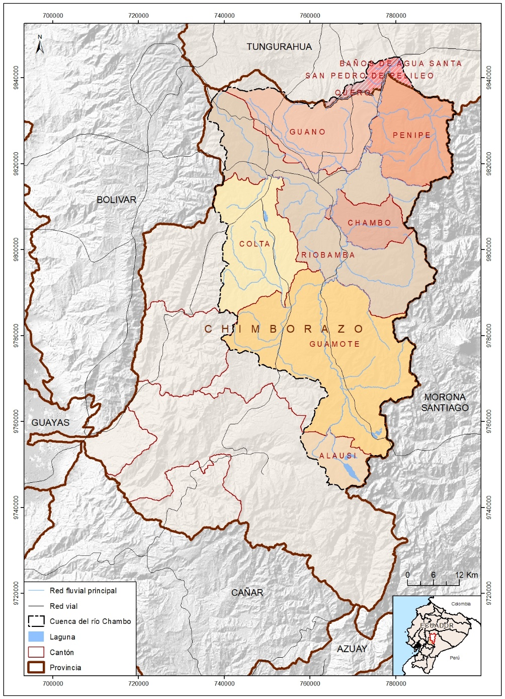

Figura 1. Límites naturales de la cuenca con indicativo de las provincias y cantones que ocupa. Fuente: Elaboración propia, 2022.

Como se puede observar en la Tabla 1, debido a que los límites administrativos cantonales no coinciden con el territorio que abarca la cuenca, algunos de los cantones de la provincia de Chimborazo que se incluyen en la cuenca tienen escasa representación en la misma, como es el caso de Alausí (8% del cantón dentro de la CHRC), o solo la mitad del cantón está incluido, como es el caso de Colta (55%).

|  |  |  |  |  |  |
| --- | --- | --- | --- | --- | --- |
| Provincia | Cantón | Superficie total (km2) | Superficie del cantón en la cuenca del río Chambo (3.575 km2) | Superficie del cantón en la cuenca  (%) | Participación en la cuenca (%) |
| Tungurahua | Baños de Agua Santa | 1066 | 2,7 | 0,3 | 0,1 |
| Quero | 173,8 | 21,2 | 12,2 | 0,6 |
| San Pedro de Pelileo | 201,8 | 48,9 | 24,2 | 1,4 |
| Chimborazo | Alausí | 1658 | 136,1 | 8,2 | 3,8 |
| Chambo | 164,2 | 164,2 | 100 | 4,6 |
| Penipe | 366,6 | 366,2 | 99,9 | 10,2 |
| Guano | 460 | 424,9 | 92,4 | 11,9 |
| Colta | 836,8 | 462,3 | 55,2 | 12,9 |
| Riobamba | 981,7 | 930,2 | 94,8 | 26 |
| Guamote | 1221,4 | 1015 | 83,1 | 28,4 |

Tabla 1. Porcentaje de participación de los cantones que comprenden la cuenca del río Chambo. Fuente: Elaboración propia a partir de los datos del INEC (2010), 2022.

El resto de cantones están representados con superficies superiores al 80% como el caso de Riobamba (94,8%), Guano (92,4%), Guamote (83,1%); Chambo y Penipe con el 100% de sus superficies de cantón. Al comparar la superficie de cada cantón y su participación respecto a la cuenca, Guamote y Riobamba aportan con el 28,4% y 26%, respectivamente; seguidos por Colta (12,9%), Guano (11,9%), Chambo (4,6%) y Alausí (3,8%), son los cantones con menor participación geográfica.

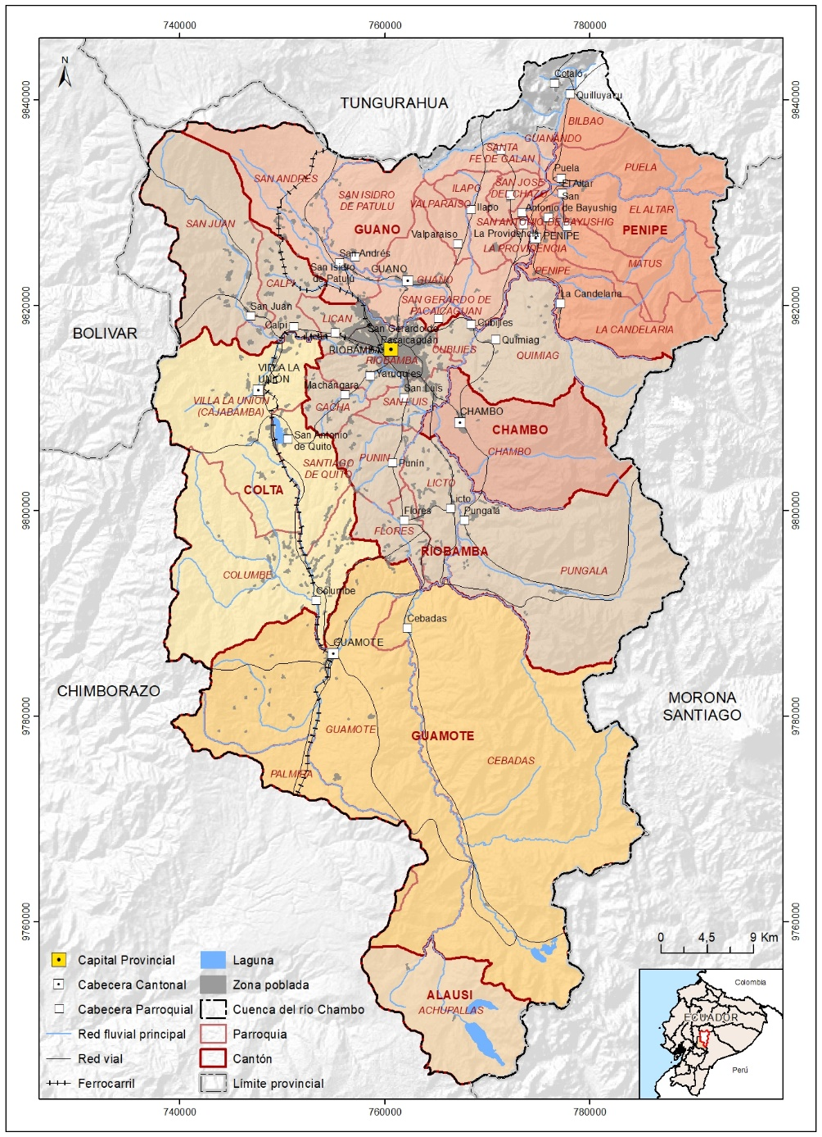

Figura 2. Cantones que componen la cuenca del río Chambo. Fuente: Elaboración propia, 2022.

En el siguiente mapa se observa las parroquias que conforman el territorio de la CHRC para la provincia de Chimborazo y su ubicación según cuenca alta, media, baja.

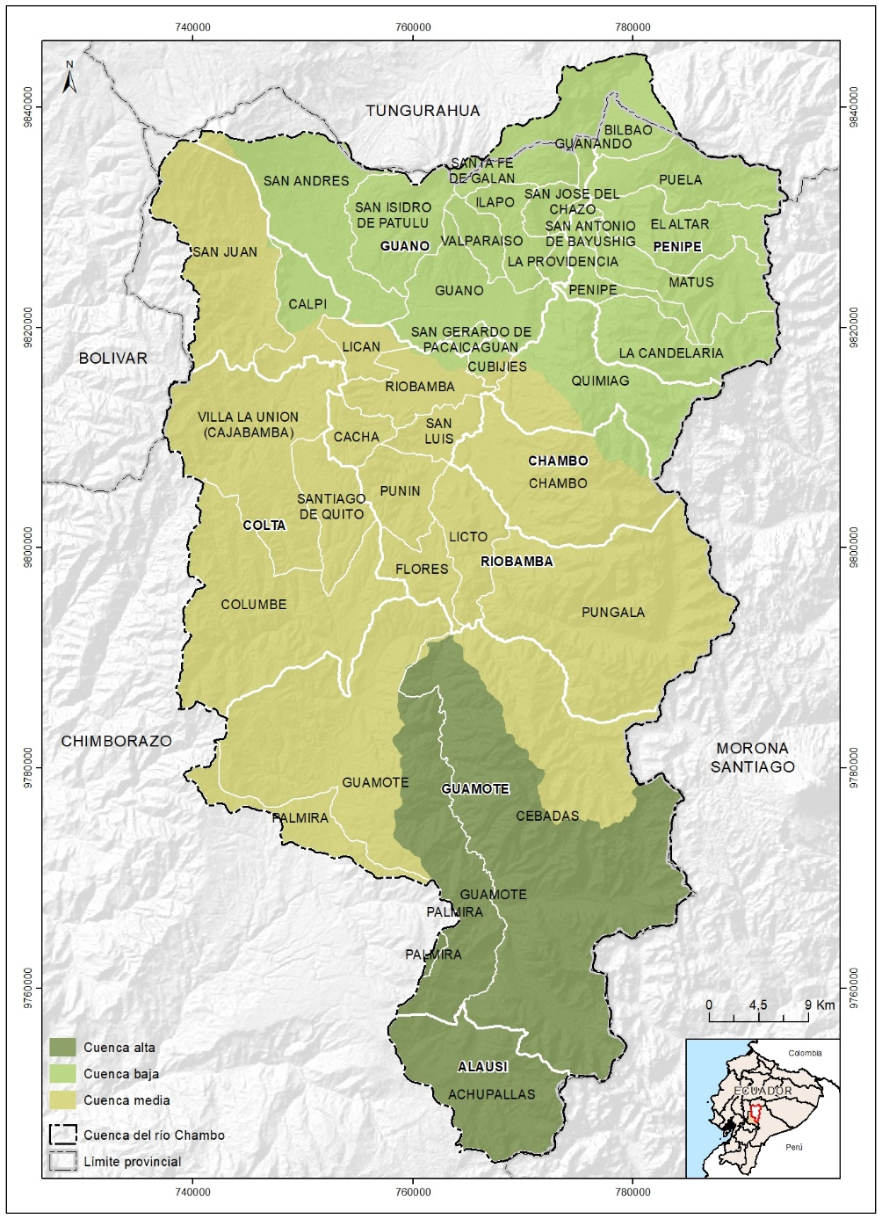

Figura 3. Parroquias según distinción de tipo de cuenca. Fuente: Elaboración propia, 2022.

### Geología e hidrogeología

La zona de estudio está ubicada en los Andes del Norte, formados por dos cordilleras distintas (las cordilleras Real y Occidental) que limitan al valle interandino. La cordillera Real está formada por rocas metamórficas y volcánicas de edad Paleozoica–Cretácico Inferior y la cordillera Occidental que consiste en bloques oceánicos aloctóctonos que acrecionaron contra el margen de la Placa Sud Americana durante el Cretácico Tardío–Eoceno.

La cuenca del río Chambo, está limitada al norte por el cordón volcánico Chimbrazo-Igualta- Tungurahua, al sur por el macizo montañoso de Tiocajas, al este por la vertiente occidental de la cordillera Real y al oeste por la vertiente oriental de la cordillera Occidental.

La geología de la cuenca es predominantemente de origen volcánico y metamórfico, con edades con importante presencia de productos volcánicos generados en los diversos episodios de actividad volcánica sucedidos desde el paleozoico, como lavas, piroclastos y tobas, entre los que destaca la cangahua (ceniza volcánica andesítica, con lapilli y otros fragmentos piroclásticos).

Los depósitos superficiales de sedimentos más recientes (edad cuaternaria) son de origen fluvial (aluvial), de ladera (coluvial) y glaciar.

Según el estudio CARACTERIZACIÓN HIDROGEOLÓGICA DE LA SUBCUENCA DEL RÍO CHAMBO (Naranjo, 2013) En el área afloran los depósitos volcánicos de la formación Riobamba, (Alcaraz, 2002), interpreta a esta unidad como un depósito de avalancha, el cual está caracterizado por dos facies sedimentarias: Una facie de bloque y una facie de matriz.

La facie de bloque, consiste de un depósito clasto soportado mono litológico, con poca matriz, las litologías más abundantes son: andesitas con piroxenos, andesitas y dacitas con hornblenda.

La facie de matriz consiste de una variedad de litologías volcánicas mezcladas en una matriz limo-arenosas.

La formación Riobamba está subyacida por los depósitos volcánicos del Neógeno de la formación Pisayambo, que consiste de mantos de aglomerados y lavas andesíticas.

En la Figura No. 27, se puede observar un corte geológico a través del acuífero de Riobamba.

Las principales características de la tectónica del área son fallas regionales con direcciones NNE – SSW, NE – SW, N – S.

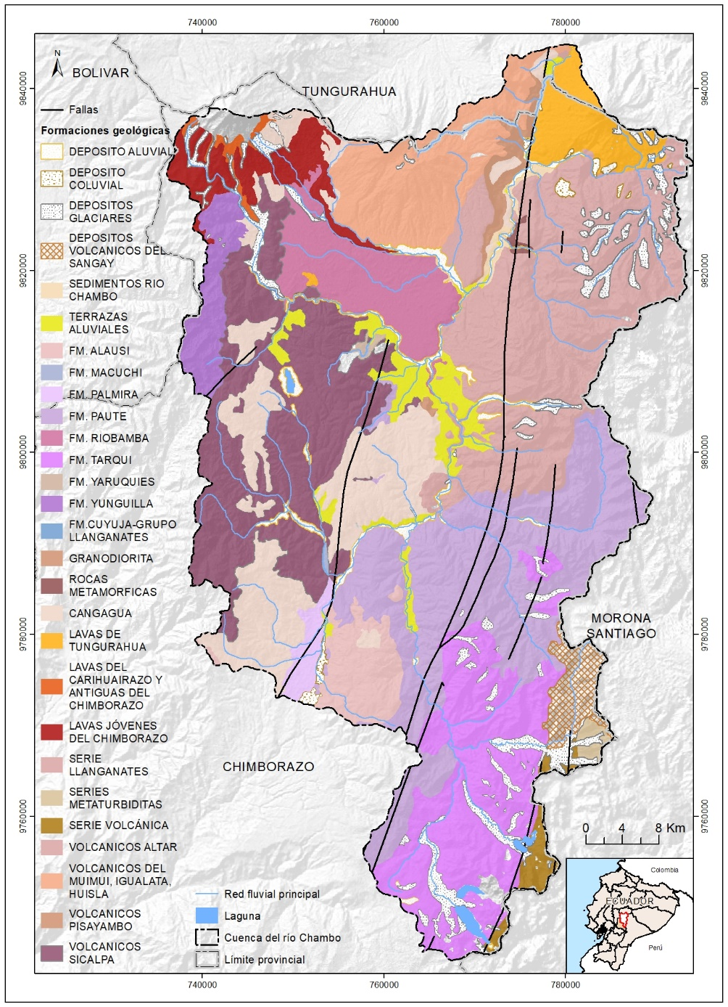

Figura 4. Formaciones geológicas de la cuenca del río Chambo. Fuente: Elaboración propia a partir de la información digital litológica proporcionada por el MAATE, 2022.

#### Hidrogeología

El objetivo fundamental de realizar la caracterización hidrogeológica es analizar los aspectos más significantes que permitan definir la incidencia de la geología en la presencia de probables acuíferos, según la permeabilidad que presentan las rocas de las formaciones aflorantes.

Según datos del mapa hidrogeológico del MAATE, en la cuenca del río Chambo existen 3 tipos de permeabilidad: por porosidad primaria, por porosidad secundaria (fisuración o karstificación) y sin apenas permeabilidad. Cada uno de estos tipos están a su vez clasificados según el grado de permeabilidad, tal y como se muestra en la Tabla 2.

|  |  |  |
| --- | --- | --- |
| Tipo de permeabilidad | Grado de permeabilidad | Código asignado |
| Por porosidad primaria | Alta | A1 |
| Media | A2 |
| Baja | A3 |
| Por fisuración o karstificación | Alta | V1 |
| Media | V2 |
| Baja | V3 |
| Prácticamente impermeable |  | C1 |
|  | C2 |

Tabla 2. Tipo de permeabilidad. Fuente: Elaboración propia, 2022.

Las formaciones geológicas presentes en la cuenca se dividen según el tipo de permeabilidad (ver Figura 5) de la siguiente manera:

A1: Terrazas aluviales, constituidas por conglomerados, limo arenoso y arcilla limosa, depósitos coluviales y aluviales, generalmente constituidas por gravas y arenas.

A2: Depósitos glaciares, formación Riobamba y formación Yaruquíes (conglomerados), sedimentos Río Chambo (arcilla, arenisca y conglomerado).

A3: Serie volcánica y formación Palmira (rocas sedimentarias).

V1: Formación Tarquí (piroclastos, toba, riolita, andesita, lavas), depósitos volcánicos del Sangay, lavas del Carihuairazo y antiguas del Chimborazo, volcánicos Sicalpa, lavas del Carihuairazo y antiguas del Chimborazo, lavas jóvenes del Chimborazo.

V2: Formación Yungilla (rocas sedimentarias)

V3: Volcánicos del Muimui, Igualata, Huisla, formación Macuchi (andesitas, basaltos, areniscas, volcano sedimentos), volcánicos Pisayambo (piroclasticos, andesita, basalto, aglomerado).

C1: Productos volcánicos, como piroclastos y tobas, lavas y cangahua.

C2: Rocas metamórficas.

Según el trabajo de grado realizado por Naranjo (2013), y de acuerdo al mapa hidrogeológico y piezométrico que realiza de la zona de estudio, las principales zonas de interés hidrogeológico dentro de la cuenca se encuentran hacia el oeste del río Chambo (hacia el norte de desembocadura del Río Uldán en el río Chambo). En el trabajo, el citado autor determinó zonas acuíferas (zonas de interés hidrogeológico con pozos perforados) y zonas de interés hidrogeológico (zonas con características geológicas favorables, pero en las que no existen pozos perforados).

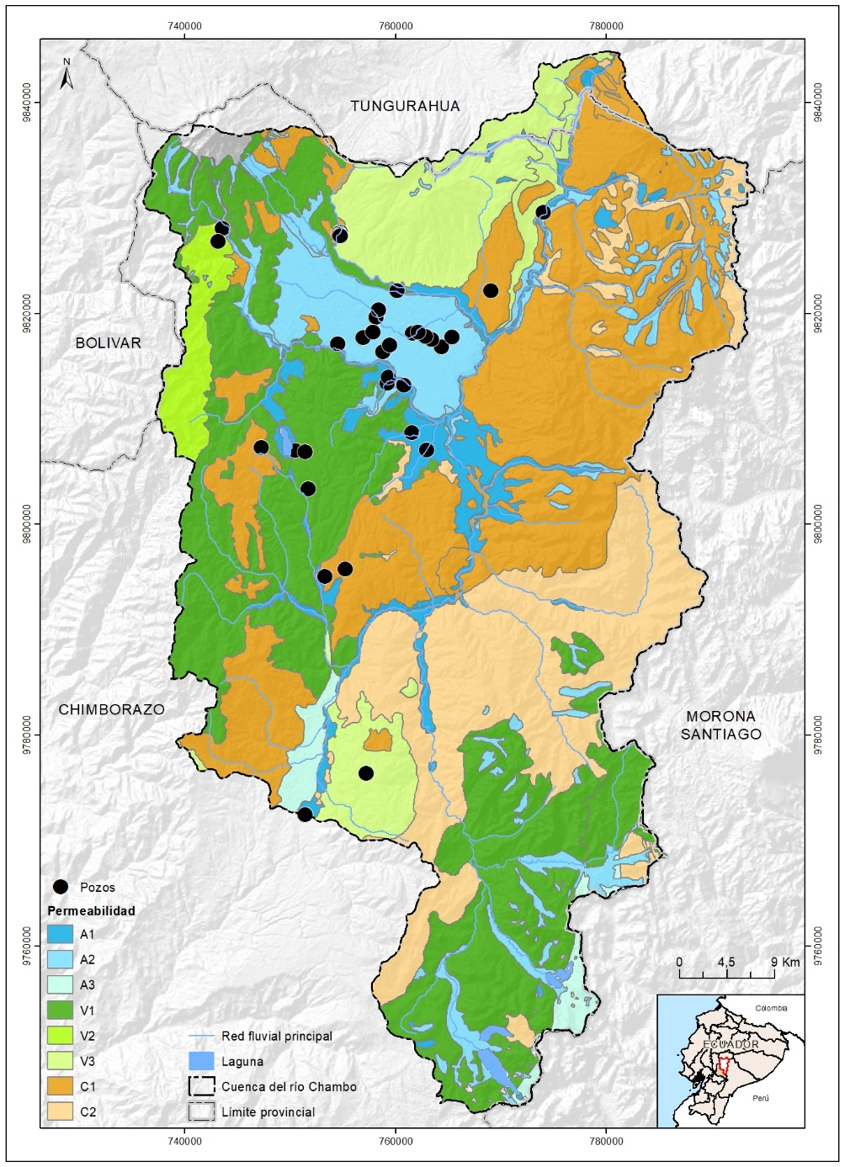

Figura 5. Permeabilidad de las formaciones geológicas presentes en la CHRC. Fuente: Elaboración propia a prtir de información digital hidrogeológica proporcionada por el MAATE, 2022.

Las zonas acuíferas en la subcuenca del río Chambo son (Naranjo, 2013):

|  |  |  |
| --- | --- | --- |
| Número | Acuífero | Área en km2 |
| 1 | Riobamba | 74 |
| 2 | Guano-Los Elenes | 34 |
| 3 | Punin | 23 |
| 4 | Yaruquíes | 8 |
| 5 | Llio-San Pablo | 5 |

Tabla 3. Acuíferos presentes en Subcuenca del río Chambo. Fuente: Naranjo, 2013.

Las zonas de interés hidrogeológico de la cuenca son, en orden de importancia respecto del área que ocupan: Daldal-Pucara (3,6 km2), San Francisco (6,2 km2), Licto (12,7 km2), Chambo (19,2 km2) y Guamote-Palmira (35 km2).

Con base en el nivel piezométrico, el acuífero de Llío-San Pablo, Riobamba y Guano-Los Edenes, tienen cierta conectividad hidráulica, mientras que los niveles piezométricos de los acuíferos de Yaruquíes y Punín, difieren del sistema regional.

Regionalmente, el nivel piezométrico varía desde 3.250 m, en las faldas del nevado Chimborazo, hasta los 2.700 m, cerca del río Chambo.

La zona de recarga para los acuíferos de Yaruquíes y Punín, se restringe hacia el sureste de los mismos. Cabe recalcar que a pesar de la escasa precipitación <600 mm/año, probablemente el único sistema de recarga de estos acuíferos, sea la infiltración hacia el subsuelo de la precipitación (Naranjo, 2013).

##### Acuíferos en la Subcuenca del Río Chambo

###### Acuífero Riobamba

La zona está limitada al norte por el río Guano, al sur por el río Chibunga, al este por el río Chambo, y al oeste el nevado Chimborazo. Geomorfológicamente el área se caracteriza por presentar un relieve relativamente plano, drenaje pobre y de bajo caudal.

El acuífero de Riobamba, tiene un caudal de explotación de 208,43 l/s, de los cuales aproximadamente 174 l/s, corresponden a pozos perforados y 34 l/s a vertientes. El acuífero de Riobamba es un acuífero multicapa, generalmente se ubican sobre los depósitos volcánicos de la formación Pisayambo, el nivel más superficial se encuentra a partir de los 90 m de profundidad.

El nivel piezométrico en la zona del acuífero de Riobamba, varía desde los 2.900 m, en el oeste hasta los 2.700 m en el este. Según los valores del coeficiente de almacenamiento, en el acuífero de Riobamba existe confinamiento y semi-confinamiento.

En el acuífero de Riobamba se puede observar una evolución del agua subterránea de bicarbonatada magnésica en el oeste a bicarbonatada sódica en el este.

En el acuífero de Riobamba en general el peligro de salinidad es alto con valores de conductividad que fluctúan entre (753 – 2050) uS/m.

###### Acuífero de Llío-San Pablo

El caudal de explotación en el acuífero de Llío-San Pablo es de aproximadamente 500 l/s, de los cuales en los pozos perforados el caudal de explotación es de aproximadamente 200l/s, mientras que la vertiente de San Pablo, ubicada aproximadamente a 1km al suroeste de la zona de los pozos perforados, posee un caudal de 280 l/s, ***siendo la principal fuente de agua para la ciudad de Riobamba.***

Cuenta con dos niveles acuíferos separados por capas semi-impermeables de tobas arcillosas de los volcánicos del Igualata. El nivel superior, tiene como roca almacén a las lavas jóvenes del Chimborazo, las cuales en la zona de Llío-San Pablo tienden a acuñarse sobre los volcánicos del Igualata. El nivel acuífero inferior, se encuentra aproximadamente a partir de

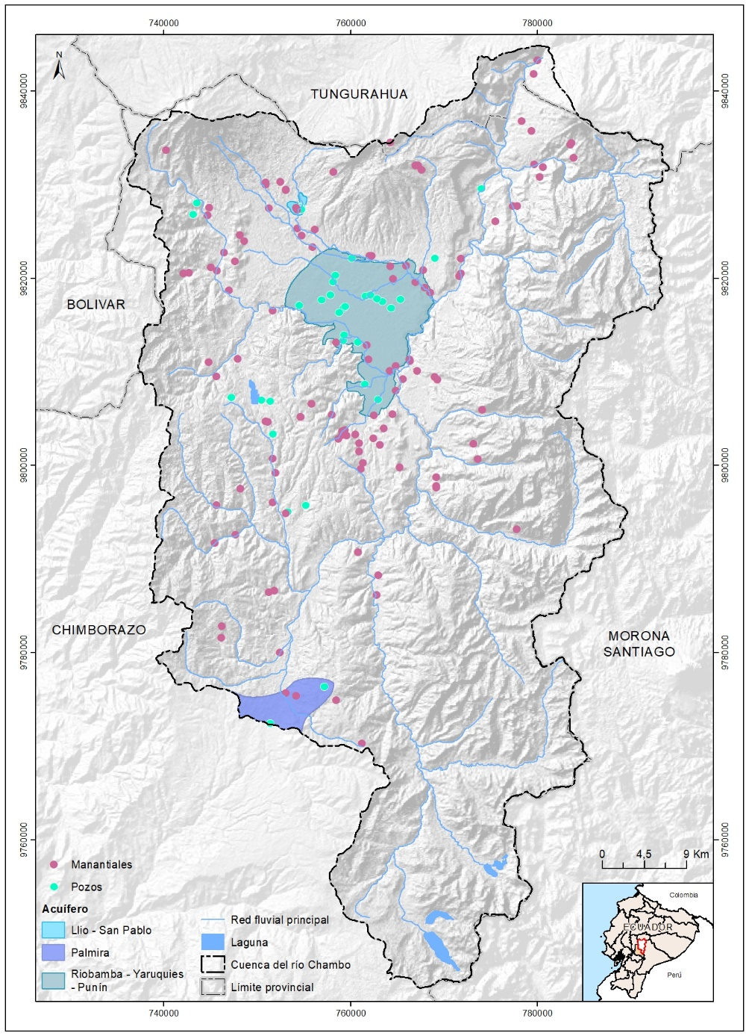

Figura 6. Acuíferos en la cuenca del río Chambo. Fuente: Elaboración propia a partir de información digital hidrogeológica proporcionada por el MAATE, 2022.

los 65 m de profundidad, tiene un espesor aproximado de 75 m, y puede interpretarse como un acuífero alojado en los aglomerados y mantos de lava de la formación Pisayambo.

El peligro de salinidad es moderado con valores de conductividad que fluctúan entre (257 – 498) uS/m.

El acuífero de (Llío-San Pablo) tiene una composición bicarbonatada magnésica, el origen de estos fluidos son los deshielos del Chimborazo.

###### Acuífero de Yaruquíes

El nivel piezométrico en el acuífero de Yaruquíes varía desde 2.850 m al sur, hasta los 2.700 m al noreste, la dirección preferencial de las líneas de flujo es suroeste-noreste; a través de 4 pozos perforados se tiene un caudal de explotación de 48 l/s. El acuífero de Yaruquíes es un acuífero multicapa, en el cual se ha establecido hasta cuatro niveles saturados.

El acuífero de Yaruquíes tiene una composición bicarbonatada sódica.

El peligro de salinidad es de moderado a alto con conductividades que fluctúan entre (710 – 1690) uS/m.

###### Acuífero Punín

En el acuífero de Punín el nivel piezométrico varía desde 2.700 m en el suroeste a 2.600 m en el noreste, las líneas de flujo tienen una dirección suroeste a noreste. En el acuífero de Punín existe 1 pozo perforado ubicado en la Quebrada Colorada (192 m de perforación), el cual tiene un caudal de explotación de 8,3 l/s, el nivel estático se encuentra a 16 m.

###### Acuífero de Guano-Los Elenes

En el acuífero de Guano-Los Elenes se tiene un caudal de explotación de aproximadamente 47 l/s. En este acuífero, existen dos sistemas piezométricos: El sistema regional que varía desde 2.850 m al oeste hasta los 2.500 m en el este, mientras que la zona de los Chingazos tenemos un sistema piezométrico que varía desde los 2.650 m en el NNE hasta los 2.550 en el SSW. Las líneas de flujo siguen la tendencia regional oeste-este, las cuales, en la zona de Los Chingazos, se unen con las líneas del sistema piezométrico Los Chingazos que van desde el noreste al suroeste.

De acuerdo a correlaciones estratigráficas y geofísicas en este acuífero se identificaron hasta cuatro niveles saturados a partir de los 60 m de profundidad, siendo el más importante el nivel superior con una potencia aproximada de 40 m. Probablemente, estos niveles acuíferos se alojan en aglomerados volcánicos de la formación Pisayambo.

En este acuífero existen dos pozos perforados: Langos y Los Chingazos, La transmisibilidad en el pozo Langos es de 13,20 m2/día, con un espesor saturado de 53 m, y una permeabilidad de 0.25 m/día, mientras que el pozo Los Chingazos tiene una transmisibilidad de 161.53 m2/día, el espesor total saturado es de 48 m, y una permeabilidad de 3.37 m/día.

El acuífero de Guano posee un peligro de salinidad de moderado a alto (moderado en las vertientes de los Elenes y alto en los pozos perforados).

En este acuífero se identificaron tres tipos de agua subterránea, cuya composición varía con el lugar:

- En la zona de Guano tiene una composición bicarbonatada magnésica. El origen de esta agua es producto del deshielo del Chimborazo.

- En la zona de los Chingazos tiene una composición bicarbonatada sódica.

- Cerca al río Guano existe un cinturón con una dirección (WNW – ESE), en el cual el agua subterránea tiene una composición sulfatada magnésica.

###### Vulnerabilidad de los acuíferos

Siguiendo con los resultados de Naranjo (2013), de acuerdo al método de GOD, la vulnerabilidad en los acuíferos de Riobamba, Guano-Los Elenes y Yaruquíes, es de moderada a alta, mientras que la vulnerabilidad en el acuífero de Llío-San Pablo y Punín es alta.

Según el método de DRASTIC, la vulnerabilidad en los acuíferos de Riobamba, Guano-Los Elenes y Yaruquíes es de baja a moderada, mientras que en el acuífero de Punín la vulnerabilidad es moderada (Naranjo, 2013).

###### Priorización de los acuíferos a nivel nacional

Según el Informe I “Producto de Acuíferos Prioritarios” (SENAGUA 2013), los acuíferos de la zona de estudio están dentro de dos de los cuatro grupos de acuíferos prioritarios o zonas prioritarias de investigación hidrogeológica en función del déficit de agua y su potencial acuífero, el primero de los grupos queda caracterizado por un déficit hídrico alto y una permeabilidad entre media y baja y el segundo grupo queda caracterizado también por un déficit hídrico alto y una permeabilidad baja.

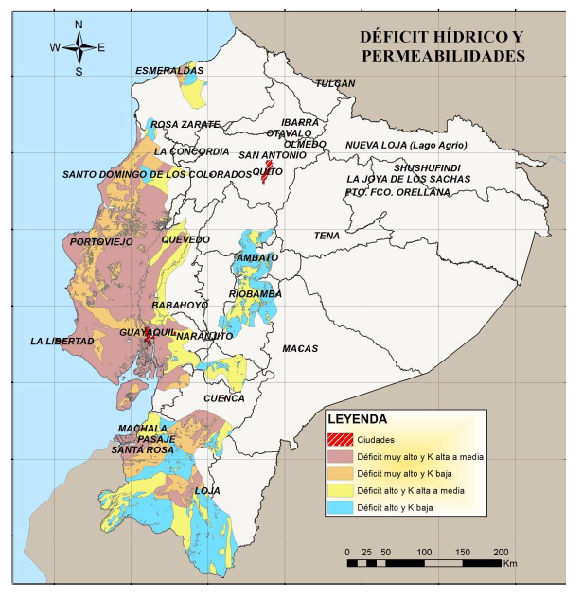

Figura 7. Mapa de Acuíferos Prioritarios en función del déficit hídrico y su potencial acuífero. Fuente: Informe I prducto de Acuíferos prioritarios, SENAGUA, 2013.

### Fisiografía

El relieve de la cuenca es generalmente abrupto y enérgico como corresponde a los sectores de Sierra (sector geográfico de la montaña andina), exceptuando la llanura de Tapi, donde se encuentra localizada la ciudad de Riobamba.

En la cuenca coexisten impresionantes elevaciones montañosas de origen volcánico, como el Chimborazo, el Tungurahua o el Altar, con los valles interandinos de suave relieve, de modo que las elevaciones varían desde 2.000 m en la confluencia del río Chambo con el río Patate, hasta los 6.280 m en el nevado Chimborazo. En la cordillera Real y Occidental las elevaciones superan los 3.000 m, mientras que en la zona del valle de Riobamba-Guamote las elevaciones fluctúan entre los 2.600-3.000 m, a partir de la desembocadura del río Guano, a lo largo del río Chambo, las elevaciones varían de 2.600 a 2.000 m.

La génesis de la geomorfología de la cuenca es principalmente de origen volcánico, tectónico-erosivo y glaciar.

En la cuenca del río Chambo se encuentran varios estratovolcanes, así: en la cordillera Occidental tenemos el Chimborazo (6.280 m) y el Carihuairazo (5.020 m), mientras que en la cuenca interandina se encuentra el Igualata (4.430 m) y en la cordillera Real el Tungurahua y El Altar. Todos se caracterizan por sus fuertes pendientes, y están profundamente marcados por la erosión glaciar cuaternaria generando circos y valles glaciares, arcos morrénicos y todo un completo despliegue de geoformas glaciares y periglaciares.

En las vertientes de las cordilleras Occidental y Real, también predominan paisajes glaciares (valles, circos, murallas rocosas y vertientes de desprendimiento), con relieves fuertes a moderados, producto de la erosión glaciar diferencial de flujos volcánicos y de morrenas.

Bajo la unidad geomorfológica anterior, tenemos un conjunto de colinas con cimas anchas, redondeadas y vertientes empinadas, desarrolladas sobre los productos piroclásticos de los episodios volcánicos pliocenos. Se encuentran disectadas por erosión fluvial lo que genera valles en V; muchas veces estos fondos son ensanchados con relleno coluvio-aluvial.

Al sur y sureste de los estratovolcanes Chimborazo e Igualata, predominan glacis y conos de deyección con pendientes moderadas, disecciones que varían de débil a moderadas y suprayacidos por potentes y continuas capas de material piroclástico, cementado en cangahua

En la cuenca de Riobamba - Guamote, el río Chambo corre en sentido sur - norte, por un valle ancho con terrazas escalonadas, aunque a partir de Penipe, entre los volcanes Igualata y Tungurahua, discurre a través de una gran garganta ((Winckell, Zebrowski, & Sourdat, 1997). Winckell, Zebrowski, & Sourdat, 1997)

Las unidades fisiográficas que se pueden encontrar en la cuenca se pueden ver representadas en la Figura 8. Las cimas frías de cordillera volcánica y las cimas de cordillera con paleoformas glaciares así como las vertientes y relieves superiores de las cuencas interandinas sobre volcanismo de la sierra norte son las unidades más comunes.

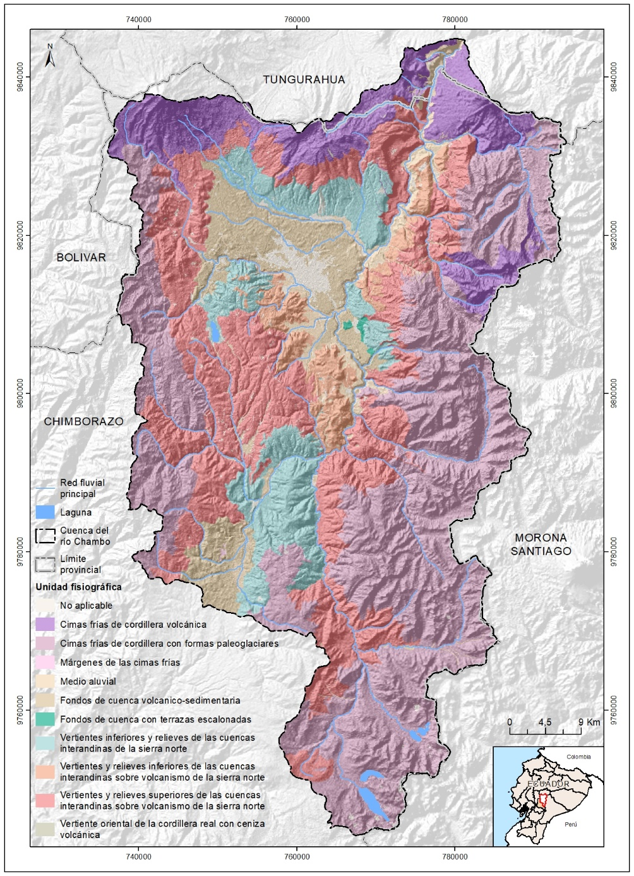

Figura 8. Unidades fisiográficas de la cuenca del río Chambo. Fuente: Elaboración propia, apartir de la información digital geomorfológica proporcionada por el MAATE 2022.

### Topografía y pendiente

Debido a su ubicación en la región interandina, comentada anteriormente, en las estribaciones de las cordilleras Real y Occidental, la cuenca tiene una topografía muy accidentada con pendientes de hasta el 80%.

Las pendientes en la cuenca del río Chambo varían desde 0% hasta 83%. Las pendientes extremadamente abruptas (75%-83%), representan el 0,1% del área total de la subcuenca. El 4,5% corresponde a pendientes muy abruptas (45%-75%), localizándose en zonas aledañas a los cauces de los ríos Chambo, Alao y Blanco y en las laderas del nevado Chimborazo y del volcán Tungurahua. Las pendientes abruptas (25%-45%) representan el 24,1%, mientras que el 29,8% de la cuenca tiene pendientes moderadas (15%-25  
%).

Las pendientes suaves (5%-15%) y muy suaves (0%-5%) representan aproximadamente el 32,9% y 8,9% de la cuenca, y se ubican en la planicie de Guano – Riobamba – Guamote, y en la zona de Palmira.

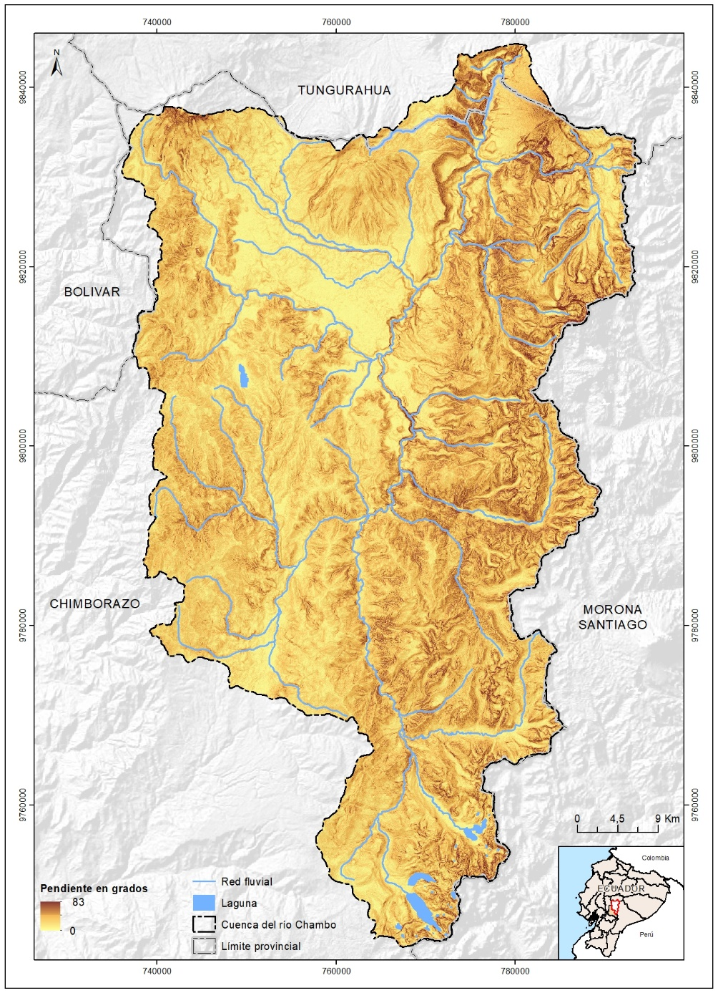

Figura 9. Pendientes (en grados) de la cuenca del río Chambo. Fuente: Elaboración propia, 2022.

La Figura 10 muestra un modelo de elevaciones permite identificar la distribución de las mismas dentro de la cuenca del río Chambo. El intervalo de elevaciones que mayor área acumula es el que va entre 3.400 y 3.600 m de altura, lo que supone un 16% del área total de la cuenca, mientras que el 80% del área de la cuenca se encuentra entre los 3.000 y los 4.200 m de altitud.

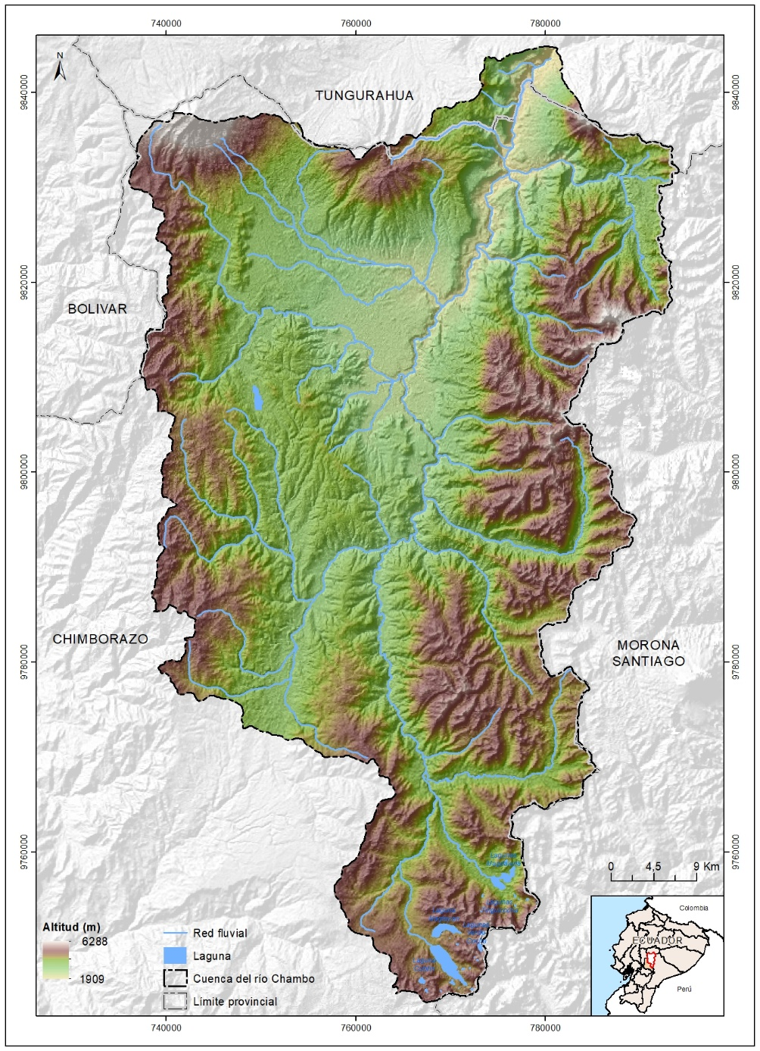

Figura 10. Altitudes de la cuenca del río Chambo. Fuente: Elaboración propia, 2022.

### Suelos

Según la información contenida en el campo denominado *orden taxonómico* de la capa digital de información *geopedología* del MAG, el tipo de suelo (de acuerdo a la *Soil Taxonomy* (*Soil Survey Staff, 2006*) predominante en la cuenca es el antisol seguido del mollisol.

Los andisoles son suelos de origen volcánico de color oscuro y muy porosos. Se desarrollan a partir de cenizas y otros materiales volcánicos ricos en elementos vítreos. Tienen altos valores en contenido de materia orgánica, que pueden ser alrededor de un 20%, además tienen una gran capacidad de retención de agua y (si el pH es alto) mucha capacidad de intercambio catiónico.

Los mollisoles son suelos típicos de los ecosistemas de pastizales. Se caracterizan por un horizonte superficial oscuro y de considerable espesor. Este horizonte superficial fértil es resultado de la adición de materiales orgánicos derivados de raíces y biomasa de origen vegetal a través del tiempo; debido a esta característica, son los suelos agrícolas más importantes y productivos del mundo.

Como se puede observar en la Figura 11 los mollisoles ocupan las áreas que actualmente se encuentran en explotación agraria mientras que los andisoles sostiene, en su gran mayoría, el ecosistema páramo.

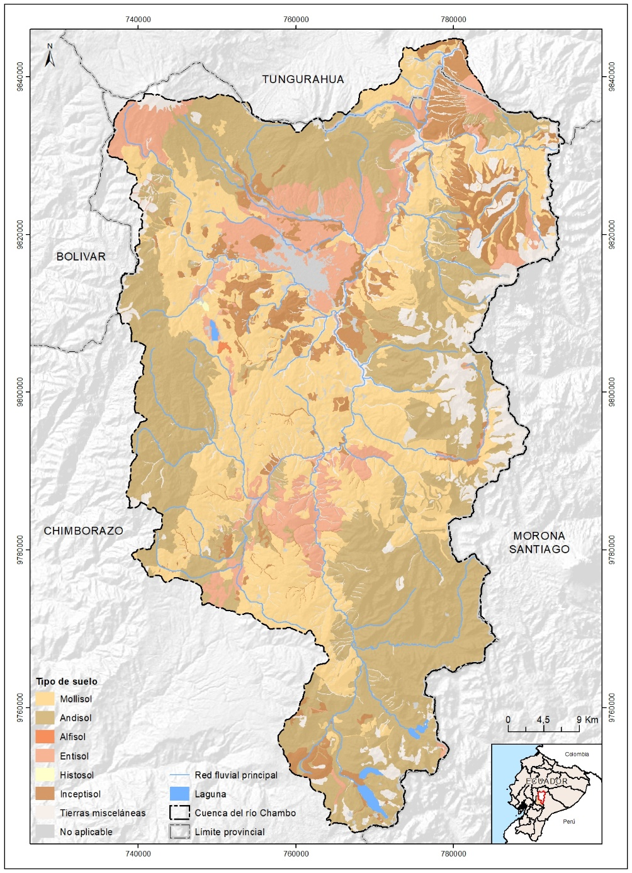

Figura 11. Suelos de la cuenca del río Chambo. Fuente: Elaboración propia, 2022 a partir de la información digital proporcionada por el MAATE.

### Clima

El clima predominante en la cuenca del río Chambo es el ecuatorial de alta montaña que, como su nombre refiere, se localiza en las áreas montañosas a partir de 3.000 m de altura; la temperatura media depende de la altura, aunque fluctúa alrededor de los 8ºC. La pluviometría anual es variable, comprendida entre 1.000 y 2.000 mm, según la altitud.

En las zonas del valle interandino predominan los climas ecuatoriales mesotérmico semihúmedo y el mesotérmico seco. El primero de ellos, se caracteriza por temperaturas irregulares, siendo más elevadas en los meses de marzo y septiembre, los meses de junio y julio coinciden con los promedios más bajos. Por su parte, en el clima mesotérminco seco la temperatura fluctúa entre 18 y 22ºC con poca variación entre verano e invierno y dos estaciones lluviosas recogen menos de 500 mm anualmente (IGM, 2020).

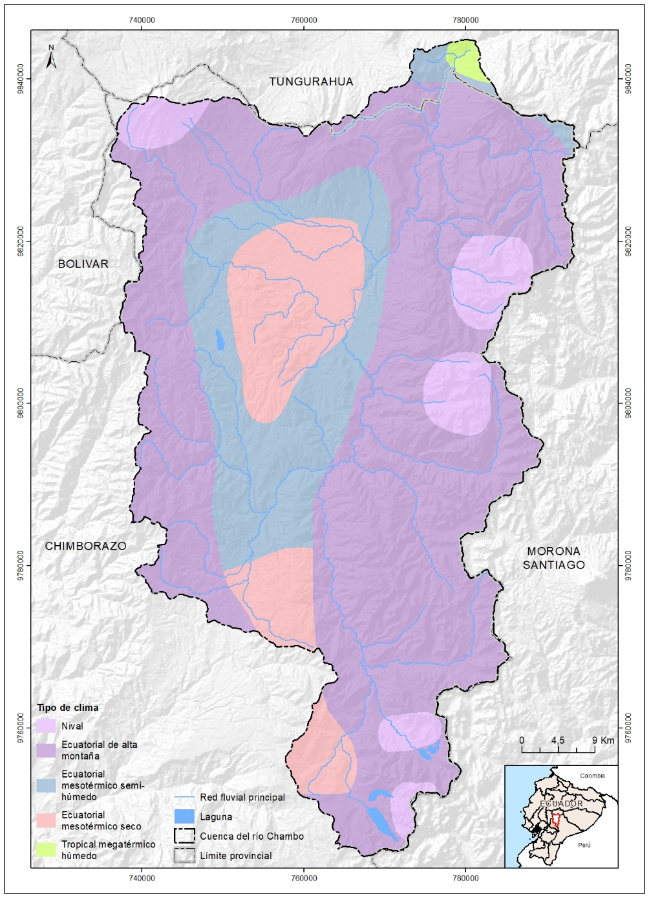

Figura 12. Tipos de clima en la CHRC según la clasificación de Köppen. Fuente: Elaboración propia a partir de información digital proporcionada por el MAATE, 2022.

En el clima megatérmico húmedo las temperaturas son casi uniformes y varían muy poco. Las lluvias se presentan en todo el año con un predominio más marcado en invierno que en verano.

El clima nival es característico de los nevados y zonas de más alta altitud de la zona de estudio, ubicándose sobre los 4.500 m de altitud, correspondiendo aproximadamente con la isoterma de los 0ºC.

#### Precipitación

Con el objeto de representar el comportamiento del régimen de precipitación en la cuenca hidrográfica del río Chambo (en adelante CHRC), se recopiló la información de 35 estaciones meteorológicas que abarcan la CHRC, así como las afueras de la misma. Con esta información se realizó el análisis del comportamiento de la precipitación con base en los datos mensuales promedio, identificando comportamientos del régimen bimodal en la zona oeste de la cuenca y unimodal en la zona este de la cuenca. El régimen monomodal se caracteriza por un período seco y uno de lluvias al año, mientras que el régimen bimodal se caracteriza por dos períodos secos y dos de lluvias al año. La recopilación de la información data principalmente de la década de los sesenta hasta la década de los dos mil, identificando saltos de años por falta de datos recopilados para algunas estaciones. La Figura 13 representa el comportamiento del régimen de precipitación de cada subcuenca.

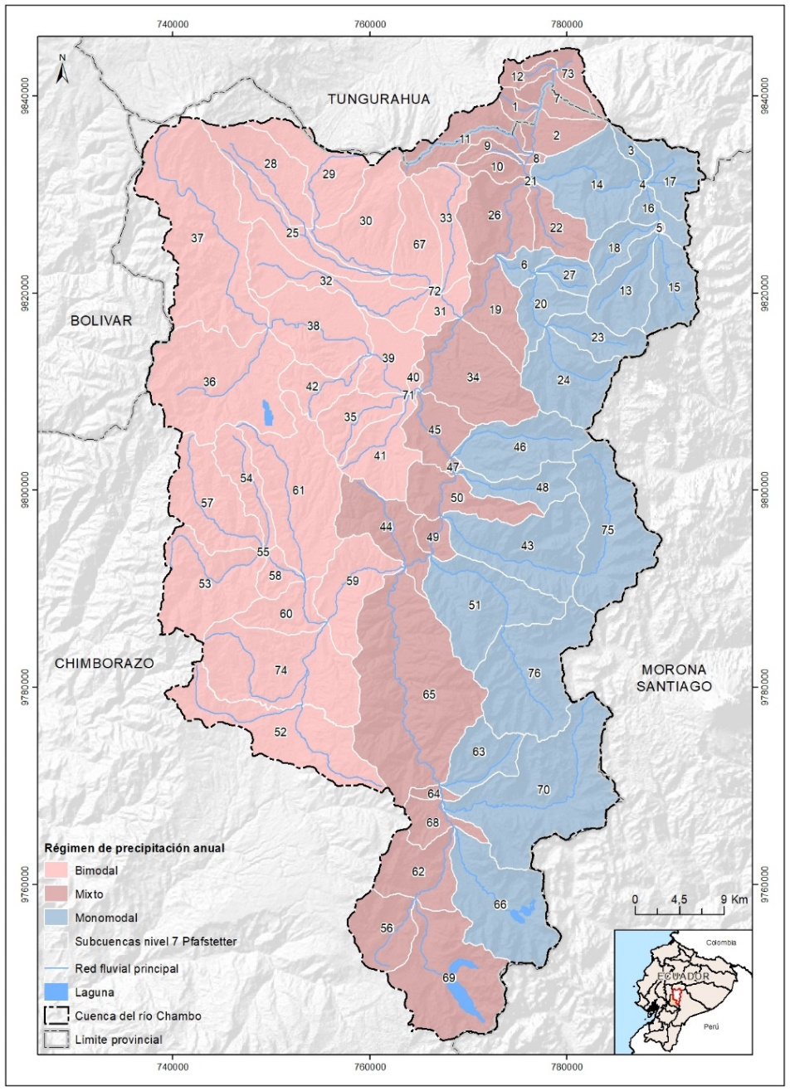

Figura 13. Mapa comportamiento del régimen de precipitación en la CHRC. Fuente: Elaboración propia, 2022.

#### Estaciones meteorológicas utilizadas en el estudio

A continuación, se analizan tres estaciones meteorológicas escogidas para entender los regímenes de precipitación existentes, una para cada régimen de precipitación que se puede encontrar en la CHRC.

###### Estación M0396 – Alao (Monomodal).

La estación M0396 de Alao se encuentra instalada en el cantón de Riobamba (1º 53’ 00’’ S, 78º 29’ 00’’ O), en el costado oriental de la CHRC, en la cual se logró recopilar datos de precipitación desde el año 1964 hasta el 1996. Dentro de esta temporalidad, se identificó algún año con déficit de datos de precipitación.

Con base en los datos de precipitación mensual media, se identifica que en esta zona se presenta un comportamiento de precipitación de régimen monomodal, como puede apreciarse en la Figura 14, con un período de lluvias al año que se presenta del mes de marzo al mes de agosto, dándose la máxima precipitación en junio con 144,7 mm de media; y un período de poca pluviosidad, del mes de septiembre a febrero.

Se identifica, que los datos de precipitación recopilados ofrecen un promedio de precipitación de en torno a 1050 mm anuales para estación con régimen monomodal en cuestión.

Figura 14. Precipitación mensual media de la estación M0396 de Alao.

El mismo comportamiento de régimen de precipitación que se presenta en la estación M0396 de Alao se presenta en la estación M0029 de Baños, localizada en el cantón de Baños, situado muy próximo, aunque fuera de la CHRC. Concretamente la estación M0029 de Baños se encuentra 7,5 Km aguas abajo de la desembocadura de la CHRC.

Este régimen de precipitación se presenta en la zona oriental de la CHRC, donde a pesar de tener influencia sobre una menor superficie es el que caracteriza el comportamiento del río Chambo a la salida de la cuenca, esto es debido a la mayor precipitación que se da en las vertientes orientales frente a las de la zona occidental.

###### Estación M0134 – Guamote (Bimodal).

La estación M0134 de Guamote se encuentra instalada en el cantón de Guamote (1º 56’ 00’’ S, 78º 43’ 00’’ O), en la zona occidental de la CHRC, en la cual se logró recopilar datos de precipitación desde el año 1965 hasta el 2001. Dentro de esta temporalidad, se identificaron varios años con déficit de datos de precipitación.

Con base en los datos de precipitación mensual media, se identifica que en esta zona se presenta un comportamiento de precipitación de régimen bimodal, como puede apreciarse en la Figura 15, con dos períodos de lluvias al año; el primer período, el de mayor magnitud se presenta del mes de febrero al mes de abril, dándose la máxima precipitación en febrero con 72,0 mm de media; y el segundo período de precipitación, de menor magnitud, se presenta del mes de octubre a noviembre, dándose la máxima precipitación en octubre con 49,9 mm de media. Estos dos períodos de lluvia están intercalados con los períodos de poca pluviosidad, el primero del mes de diciembre a enero; y el segundo a la mitad del año entre los meses de mayo y septiembre.

Se identifica, que los datos de precipitación recopilados ofrecen un promedio de precipitación de en torno a 480 mm anuales para estación de régimen bimodal en cuestión.

Figura 15. Precipitación mensual media de la estación M0134 de Guamote.

El mismo comportamiento de régimen de precipitación que se presenta en la estación M0134 de Guamote se presenta en la estación M0393 de San Juan - Chimborazo, localizada en la zona oeste del cantón de Riobamba, costado occidental de la CHRC.

Este régimen de precipitación se presenta en la zona occidental de la CHRC, donde se da en una mayor superficie de la cuenca y tiene una precipitación inferior al de las vertientes orientales frente a las de la zona occidental.

###### Estación M0407 – Licto (mixto)

La estación M0407 de Licto se encuentra instalada en la zona central del cantón de Riobamba (1º 48’ 20’’ S, 78º 36’ 00’’ O), en la cual se logró recopilar datos de precipitación desde el año 1976 hasta el 2013. Dentro de esta temporalidad, se identificaron varios años con déficit de datos de precipitación.

Con base en los datos de precipitación mensual media, se identifica que en esta zona se presenta un comportamiento mixto de precipitación, ente el régimen monomodal de la vertiente oriental y el régimen bimodal de la occidental. Tal y como puede apreciarse en la Figura 16, se presenta una precipitación media mensual muy constante a lo largo de todo el año con la presencia de dos suaves períodos de lluvias al año.

Se identifica, que los datos de precipitación recopilados ofrecen un promedio de precipitación de en torno a 1000 mm anuales para estación de régimen mixto en cuestión.

Figura 16. Precipitación mensual media de la estación M0407 de Licto. Fuente: Elaboración propia, 2022.

Toda la zona intermedia de la CHRC, que coincide con el transcurso del río Chambo, entre la vertiente oriental con un régimen monomodal y la vertiente occidental con un régimen bimodal, presenta un régimen mixto de precipitación.

### Hidrología y recursos hídricos

La CHRC tiene una superficie de 3.580 km2 y conforma la cuenca alta del sistema hidrográfico del río Pastaza, que vierte a la cuenca del Amazonas. El río Chambo es el río principal y tiene una longitud de 273 km desde los nacimientos del río Yasipán, en el complejo lacustre del Parque Nacional del Sangay, que, al unirse con el río Ozogoche, forman el río Cebadas, el que aguas abajo, al confluir con el río Guamote, que drena buena parte de la cordillera Occidental, toma el nombre de Chambo y continúa hacia el norte, hasta la confluencia con el río Patate en Cotaló, desde donde toma el nombre de río Pastaza. El río Chambo tiene33 afluentes de tamaño muy variable según la época del año y la ubicación geográfica dentro de la cuenca (ver Figura 17).

LA cuenca se subdivide en 9 subcuencas de nivel 6 Pfafstetter y 73 de nivel 7 (ver Figura 18)

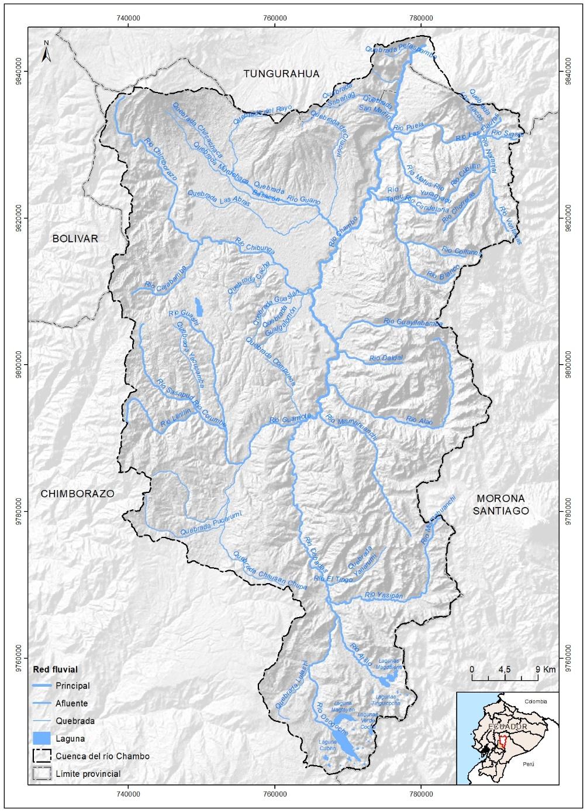

Figura 17. Red hidrográfica de la cuenca del río Chambo. Fuente: Elaboración propia a partir de información digital del IGM, 2022.

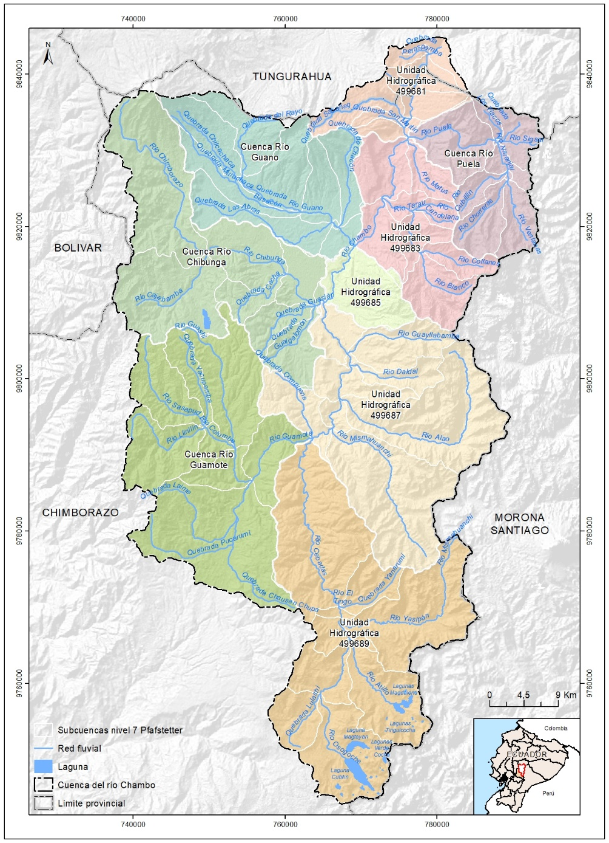

Figura 18. Subcuencas nivel 6 y nivel 7 Pfafstetter de la cuenca del río Chambo. Fuente: Elaboración propia a partir de información digital proporcionada por el MAATE, 2022.

#### Disponibilidad de agua en la cuenca

La disponibilidad de agua en la cuenca depende del ciclo hidrológico, mediante el cual, el agua circula de forma constante entre la atmósfera, la superficie de la tierra y el mar. Dentro de este ciclo se producen varios procesos por los que transita el agua, tales como la precipitación, la intercepción, el almacenamiento en depresiones, la evaporación, la evapotranspiración, la infiltración y la escorrentía superficial. El ciclo hidrológico en cuencas de montaña, bosques, páramos y selvas depende de la interacción suelo-planta-atmósfera.

La precipitación determina la cantidad de agua que llueve y que ingresa a la cuenca hidrográfica; la intercepción corresponde a la cantidad o volumen del agua proveniente de la lluvia que es retenida por efecto de la vegetación y que se evapora nuevamente hacia la atmósfera; la evapotranspiración es el proceso por el cual el agua precipitada sobre la superficie del suelo y la vegetación se convierte en vapor mediante la evaporación y la transpiración de la vegetación; la infiltración corresponde a la fracción del volumen del agua precipitada que ingresa al suelo y alimenta los acuíferos subterráneos mediante percolación o se transporta hacia las vertientes naturales y alimenta ríos y quebradas como agua superficial; la escorrentía, es la parte de la precipitación que se transporta por la superficie de la tierra como láminas de flujo superficial y flujo superficial concentrado en quebradas y ríos; adicionalmente, el agua puede también ser almacenada temporalmente en depresiones del terreno o en lagos y lagunas, de donde una parte es evaporada nuevamente a la atmósfera; otra es infiltrada hacia los mantos freáticos; y otra permanece almacenada como parte de los ecosistemas lacustres.

La ocurrencia de estos procesos del ciclo hidrológico determina la disponibilidad del agua aprovechable en el tiempo en la cuenca hidrográfica.

#### Formas de protección de las fuentes de agua

La disponibilidad de agua aprovechable, en el contexto del ciclo hidrológico en la cuenca hidrográfica, depende también de las características y estado de la cuenca; por lo que, cualquier alteración de las condiciones morfológicas y físicas de la cuenca, por ejemplo, debido a un cambio en el uso del suelo y la cobertura vegetal, así como las modificaciones generadas por el cambio climático en la temperatura, la humedad del aire y los vientos, que a su vez modifican la ocurrencia de la precipitación, cambian la disponibilidad del agua en la cuenca.

Así, los cambios en el uso del suelo y en la cobertura vegetal, modifican la capacidad de retención e infiltración del aguan en el suelo, modifican la evapotranspiración y la tasa de escorrentía superficial del agua; además, estos cambios pueden dar como resultado, procesos de erosión de la superficie del suelo, aportando mayor cantidad de sedimentos a la escorrentía de los cauces y degradando paulatinamente los suelos; lo que a su vez, puede generar cambios en la ocurrencia de los caudales disponibles para ser aprovechados.

Estos cambios en la cobertura vegetal y en el uso del suelo son especialmente críticos en las zonas de páramos y humedales, donde pueden ocasionar la pérdida de la capacidad de almacenamiento que estos ecosistemas poseen y su capacidad de regular la disponibilidad de agua en la cuenca, haciendo más marcada la estacionalidad de los caudales disponibles.

Por otro lado, la erosión da como resultado el cambio en la textura del suelo, su capacidad de infiltración y de recarga de los mantos subterráneo, incrementando la escorrentía superficial durante los eventos de tormenta y causando que la magnitud de las crecidas sea mayor y la disminución de los caudales durante las épocas de estiaje.

Otro factor importante que afecta la disponibilidad del agua y modifica las condiciones del flujo del agua en la cuenca, son las quemas de la vegetación. Esta práctica produce cambios importantes en la textura del suelo y aumenta la vulnerabilidad del suelo a generar flujos de lodo, erosión y deslizamientos someros que pueden inducir eventos catastróficos como los presentados en diferentes cuencas en el Ecuador en los últimos años (Heredia, 2019).

Es conocido que los flujos de lodo en cuencas con fuertes pendientes son muy frecuentes después de los incendios forestales. Estos efectos han sido bien documentados en la literatura técnica (De Graff, 2018; USGS, 2015); así, por ejemplo, el US Geological Survey determinó que, en el sur de California, cualquier tormenta cuyas intensidades superen los 10 mm/hora, tiene riesgo de producir flujos de lodos y escombros después de la ocurrencia de incendios forestales en la cuenca. Dichos flujos pueden estar relacionados con deslizamientos someros o erosión del suelo afectado por los incendios forestales en la cuenca.

Asimismo, la calidad del agua puede ser gravemente afectada por la contaminación proveniente del uso indiscriminado de pesticidas en las labores agrícolas que se desarrollan en la cuenca; por el vertido de aguas residuales de procesos industriales o aguas servidas urbanas sin tratamiento a los cauces o por el incremento de la erosión y aporte de sedimentos a los ríos y quebradas.

En este contexto, la preservación de las fuentes de agua aprovechable, implica la protección de los bosques y páramos es necesaria para proteger las fuentes y preservar la disponibilidad de agua y la protección de la calidad del agua de la cuenca mediante el control de la contaminación.

En base a lo establecido en la ley Orgánica de los recursos Hídricos Usos y aprovechamiento del agua (LORHUAA) existen varias formas de conservación y protección de fuentes de agua previstas, las cuales tiene como objeto aportar a la seguridad hídrica y a la garantía de derechos, entre ellos el derecho humano al agua, a la soberanía alimentaria y los derechos de la naturaleza.

Así, los artículos 12, 13 y 14 de la LORHUAA, se refieren respectivamente, a la protección, recuperación y conservación de fuentes; a las formas de conservación y de protección de fuentes de agua; y al cambio de uso del suelo.

Se establece que las formas de conservación y protección de fuentes de agua están constituidas por las servidumbres de uso público, zonas de protección hídrica y las zonas de restricción; y que los terrenos que lindan con los cauces públicos, están sujetos en toda su extensión longitudinal a una zona de servidumbre para uso público.

Para la protección de las aguas que circulan por los cauces y de los ecosistemas asociados, así como para los embalses superficiales, se establece una zona de protección hídrica; los aprovechamientos que se pretenda desarrollar a una distancia del cauce, requieren autorización por la AUA. Mientras que, para los acuíferos, se delimitarán zonas de restricción en las que se condicionarán las actividades que puedan realizarse en ellas en la forma y con los efectos establecidos en el Reglamento a la LORHUAA.

Además, la Ley establece que el Estado, basado en estudios de impacto ambiental que aseguren la mínima afectación y la restauración de los ecosistemas, regulará las actividades que puedan afectar la cantidad y calidad del agua, el equilibrio de los ecosistemas en las áreas de protección hídrica que abastecen los sistemas de agua para consumo humano y para riego.

Según la LORHUAA y su reglamento, para la protección del agua se requiere de una planificación hidrológica que se oriente a la satisfacción de las demandas de agua y que incluya la protección de los recursos hídricos y de los ecosistemas donde estos se encuentran.

El agua debe ser conservada y protegida mediante una gestión sostenible y sustentable, que garantice su permanencia y calidad. La planificación hidrológica está orientada a precautelar el buen estado y la adecuada protección del dominio hídrico público y de las aguas, la satisfacción de las demandas de agua, el equilibrio y armonización del desarrollo regional y sectorial, incrementando la disponibilidad del recurso, protegiendo su calidad, economizando su empleo y racionalizando sus usos en armonía con el medio ambiente y los demás recursos naturales.

El dominio hídrico público, según lo establece la Ley, está constituido por elementos naturales, las obras de infraestructura hidráulica de titularidad pública y sus zonas de protección hidráulica; las obras de infraestructura hidráulica, son aquellas destinadas al aprovechamiento de agua, al saneamiento de aguas aprovechadas, a la recarga artificial de acuíferos, a la corrección del régimen de corrientes, a la protección frente a avenidas o crecientes, al depósito para abastecimiento a poblaciones; las obras de alcantarillado, los colectores de aguas pluviales y residuales; las estaciones de aforo; los piezómetros; las redes de control de calidad; obras y el equipamiento para la protección del dominio hídrico público.

Las obras hidráulicas de conducción de agua tienen una zona de protección hidráulica que se considera parte del dominio hídrico público, con el objeto de facilitar el acceso a las obras para las labores de conservación y reparación; servir de mecanismo de defensa a la obra hidráulica frente a posibles actos que perturben su funcionalidad, sean estos voluntarios o involuntarios; y, otras medidas específicas que sean necesarias según el tipo de obra.

Además, la norma establece que los proyectos de construcción de las obras hidráulicas deben definir la extensión de la zona de protección hidráulica de acuerdo con los criterios técnicos que para el efecto emita la Autoridad Única del Agua, AUA. Las zonas de protección hidráulica son independientes de la existencia de servidumbres que se impongan para la protección de acueductos públicos.

Según la ley vigente, la AUA debe emitir la normativa técnica para la delimitación de los álveos y cauces naturales, márgenes de las riberas, márgenes de los lechos, lagos lagunas y embalses, zonas inundables y zonas de protección [[2]](#footnote-3)hidráulica; también tiene la misión de coordinar la preservación, recuperación, conservación y protección del estado óptimo de las cuencas hidrográficas y la calidad de agua en las unidades hidrográficas, a través de actividades de monitoreo y, en coordinación con la Autoridad Ambiental Nacional (AAN), realizar el control de los impactos ambientales provocados por el uso del agua.

De conformidad con lo regulado en la LORHUAA, para la protección de las fuentes y las aguas que circulan por los cauces y de los ecosistemas asociados, así como del agua que se almacene en los embalses superficiales, se establece una zona de protección hídrica; en dicha zona, se condiciona el uso del suelo y las actividades que en ella se desarrollen.

Las zonas de protección hídrica tienen por objeto:

a) La preservación del estado del dominio hídrico público y la prevención del deterioro de los ecosistemas asociados contribuyendo a su mejora; y,

b) La protección del régimen de las corrientes en avenidas, favoreciendo la función de los terrenos colindantes con los cauces en la laminación de caudales y la carga sólida transportada.[[3]](#footnote-4)

Asimismo, se establece que las superficies de los acuíferos podrán ser declaradas, total o parcialmente, como zonas de restricción, de modo que no se otorgue en ellas nuevas autorizaciones de uso de aguas subterráneas y para someter las actividades que en esos terrenos se desarrollen, al régimen jurídico correspondiente. La declaración como zona de restricción tiene por finalidad lo siguiente:

a) La protección de las aguas subterráneas que se encuentren en el acuífero a efectos de evitar su posible contaminación;

b) El mantenimiento o, incluso mejora de las posibilidades de recarga del correspondiente acuífero;

c) La defensa de los aprovechamientos actuales de que sean susceptibles las aguas subterráneas, especialmente cuando se trate de aguas destinadas al consumo humano; y,

d) En su caso la protección de las aguas que puedan manar de forma natural de dichos acuíferos.[[4]](#footnote-5)

Para la protección de las fuentes de agua, en el caso de que la autorización solicitada pueda afectar a fuentes de agua o zonas de recarga de acuíferos, la AUA deberá cuidar expresamente de que se mantenga la calidad del agua y el equilibrio de los ecosistemas correspondientes introduciendo, en su caso, el respectivo condicionamiento en la autorización que se otorgue. En general, coordinar con la AAN para el monitoreo del sistema de manejo ambiental que se haya previsto en la respectiva licencia ambiental que haya sido emitida por dicha Autoridad.

El agua que se haya captado para la realización de las labores relacionadas con actividades de minería e hidrocarburos, deberá devolverse al cauce de donde se captó o al más adecuado, cumpliendo con la normativa específica emitida por la AAN.

Otra forma de promover la protección hídrica, contemplada en la Ley, es la aplicación del sistema de tarifas a todos los usos y aprovechamientos del agua; el cobro debe servir para conseguir el uso eficiente del agua, desincentivando consumos excesivos, desperdicios, pérdidas operativas y de otro tipo, favorecer el ahorro y la conservación del agua. El establecimiento de tarifas, junto con otros recursos económicos deberían propiciar una política de inversiones en infraestructura hidráulica, necesaria para mejorar la eficiencia en el suministro y distribución del agua para sus distintos usos.

Los usuarios del agua, deben adecuar la utilización y la protección del agua según lo establecido en la planificación hídrica.

#### Zonas de importancia hídrica (ZIH)

El estudio técnico “Zonas y áreas para la gestión ambiental e hídrica” (MAAE, 2021) que nace con vocación de ayuda a la decisión, determina las zonas de importancia hídrica (ZIH) mediante la evaluación multicriterio de las variables oferta de agua, demanda de agua y vulnerabilidad hídrica en un entorno SIG. El resultado para la cuenca del río Chambo se muestra en la Figura 19.

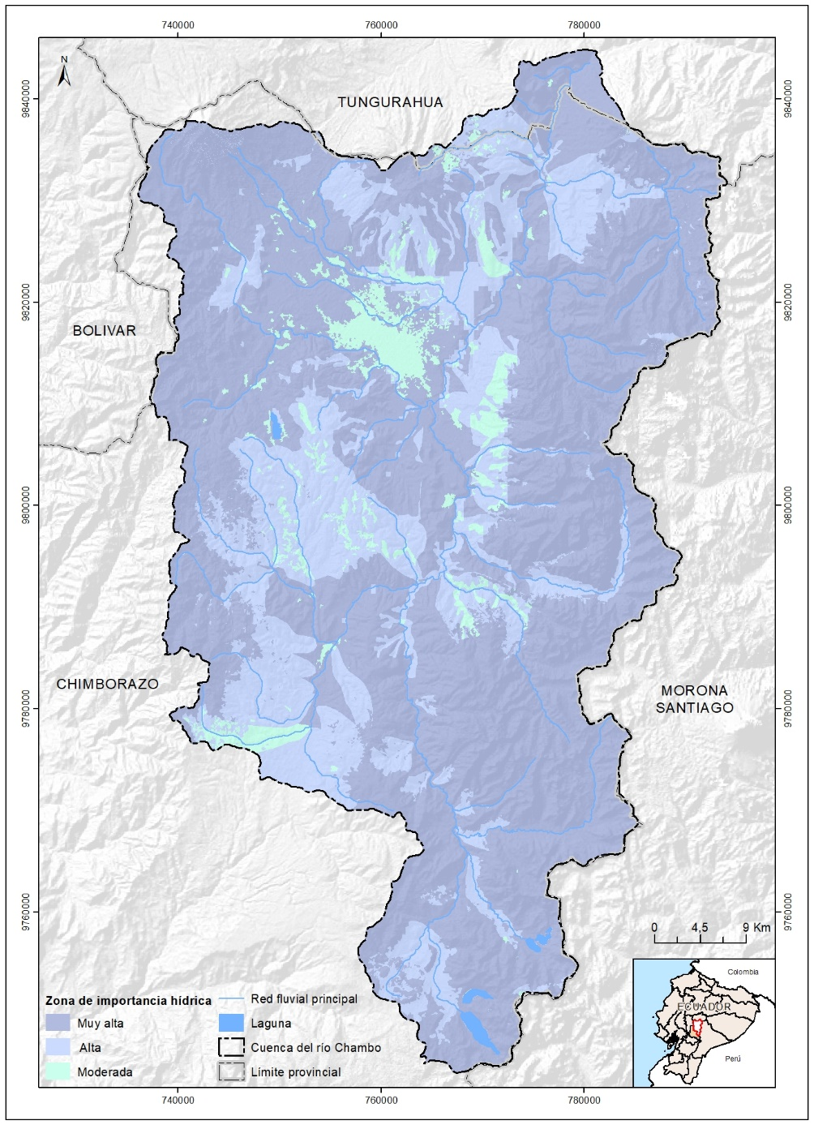

Figura 19. Zonas de importancia hídrica en la cuenca del río Chambo. Fuente: Elaboración propia a partir de la información digital proporcionada por el MAATE, 2022.

#### Medidas de protección del plan hidráulico de la demarcación de Pastaza

El objeto de la planificación hídrica es lograr el aprovechamiento racional y ordenado del agua, a través de medidas tendientes a resolver problemas como la sequía, control de inundaciones, mala calidad del agua, erosión del suelo y desperdicio del agua; y de esta forma, mejorar las condiciones ambientales de la cuenca y elevar el nivel de vida de sus habitantes; contribuyendo al desarrollo socioeconómico y a la seguridad alimentaria a través de la producción agrícola. Dentro de su propuesta, el Plan Hidráulico de la Demarcación hidrográfica de Pastaza (CISPDR, 2016), establece medidas de protección de los recursos hídricos de la cuenca del río Pastaza, de la que forma parte la CHRC. El estudio recomienda la definición de áreas de protección de fuentes de agua potable, el control de fuentes de contaminación y la implementación de redes de monitoreo de la calidad del agua; para lo cual propone medidas a ser implementadas en 3 fases.

La primera, entre 2016 y 2025, consiste en establecer 27 zonas de protección de fuentes de agua potable y sistemas de recolección de aguas negras en las principales ciudades de la cuenca, entre ellas Riobamba; construir y completar las instalaciones de tratamiento de aguas residuales industriales, las cuales deben centrarse más en las que generan contaminantes pesados, como el procesamiento del cuero y los textiles; crear zonas de amortiguamiento mediante la construcción de cercas vivas a lo largo de las orillas de las cuencas media y baja de los ríos Cutuchi y Chambo; controlar el uso de fertilizantes químicos en todas las áreas de producción agrícola; implantar el tratamiento centralizado de las aguas residuales producidas durante el lavado de la actividad minera, en las partes altas de Riobamba, Latacunga y Puyo; crear 1 centro y 36 secciones de monitoreo de la calidad de agua.

En la segunda fase (2026-2030), se recomienda establecer una zona de protección de fuentes de agua potable y el control de 28 áreas de protección de esas fuentes; mejorar la infraestructura de recolección y ampliar la capacidad de almacenamiento de aguas residuales en Ambato, Riobamba, Latacunga, Puyo y otros centros poblados de la demarcación; ampliar la capacidad de almacenamiento y mejorar la tecnología para el tratamiento de aguas residuales industriales; ampliar las zonas de amortiguamiento con la construcción de cercas vivas a lo largo de las orillas de los ríos de la demarcación hidrográfica de Pastaza; mejorar la tecnología en el uso de fertilizantes en las cuencas media y baja de los ríos Cutuchi y Chambo; mejorar la extracción minera, con el fin de reducir el volumen de aguas residuales. Completar 44 estaciones de monitoreo de la calidad de agua.

En la tercera fase, a ser implementada entre 2031 y 2035, se recomienda establecer una zona de protección para fuente de agua potable y reducir su contaminación; lograr la descarga de las aguas residuales domésticas cumpliendo los estándares ambientales, implementar sistemas de alcantarillado separado (sanitario y pluvial); practicar la labranza mínima y conseguir eliminar la labranza en zonas no aptas para la actividad agrícola, así como la mejora de la tecnología en el uso de fertilizantes. Implementar proyectos de rehabilitación ecológica en las zonas mineras, para la reutilización de los recursos de los relaves. Se espera completar 59 estaciones de monitoreo de la calidad del agua, en las cuales se incluyen 8 secciones nuevas de monitoreo. La Figura 20 reproduce la propuesta del Plan Hidráulico de la demarcación de Pastaza (CISPDR,2016) para la protección de fuentes de agua potable y control de la contaminación del agua.

|  |  |  |  |  |  |  |
| --- | --- | --- | --- | --- | --- | --- |
| Fase | Áreas de protección de fuentes de A P | Fuentes de control de contaminación | | | | Monitoreo de la calidad del agua |
| Población urbana | Industria | Agricultura | industria minera |
| Fase-I | Determinar 27 áreas de protección de fuentes de agua potable | Establecer un sistema de recolección y tratamiento de aguas residuales. Las tasas de tratamiento de aguas residuales domésticas para las ciudades de. Ambato, **Riobamba**, Latacunga y Puyo no son inferiores al 70%; Las tasas de tratamiento para otras ciudades y pueblos no son inferiores al 50%; Ambato, **Riobamba**, Latacunga y Puyo implementan el sistema de alcantarillado independiente: sanitario y pluvial. | Recoger y tratar las aguas residuales industriales de cuero y textiles industrias de Ambato y Pelileo, por lo que la tasa de tratamiento de aguas residuales industriales en la DH no es inferior al 90%. | Construir zonas de amortiguación de vegetación entre las zonas de cultivo agrícolas costeras **en el río Cutuchi medio / curso bajo del río Chambo**; además, limpiar la basura en los ríos. | Controlar las actividades mineras, centrándose en **Riobamba**, Latacunga y Puyo y realizar hasta el estándar de emisión de aguas residuales de minería. | Establecer un centro de monitoreo de la calidad del agua y terminar el monitoreo de las 36 secciones de calidad del agua. |
| Fase-II | Determinar 1 área de protección de fuente de agua potable y el control de 28 áreas de protección de fuentes de agua potable. | Mejorar la construcción de instalaciones de tratamiento de aguas residuales. Las tasas de tratamiento de aguas residuales domésticas de Ambato, **Riobamba**, Latacunga y Puyo no son inferiores al 75%; **Las tasas de tratamiento para otras ciudades y pueblos no son inferiores al 65%.** | Mejorar la construcción de instalaciones de tratamiento de aguas residuales industriales y realizar plenamente hasta el estándar de emisión de aguas residuales industriales en la demarcación hidrográfica. | Popularizar la fertilización a la tasa variable en la Cuenca de Pastaza. | Mejorar la tecnología minera con el fin de reducir la producción de aguas residuales y el volumen de descarga. | Finalizar el monitoreo de 39 secciones de calidad del agua |
| Fase-III | Determinar y controlar un área protegida fuente de agua potable. | Mejorar la construcción de instalaciones de tratamiento de aguas residuales. Las tasas de tratamiento de aguas residuales domésticas de Ambato, **Riobamba**, Latacunga y Puyo no son inferiores al 80%; Las tasas de tratamiento para otras ciudades y pueblos no son inferiores al 70%; Ambato, **Riobamba**, Latacunga y Puyo implementan el sistema de alcantarillado independiente: sanitario y pluvial. | Promover el tratamiento profundo de la contaminación industrial en la demarcación hidrográfica. | Popularizar totalmente la fertilización a la tasa variable en la demarcación hidrográfica. | Proyecto de rehabilitación ecológica para el área de la minería | Finalizar el monitoreo de 59 secciones de calidad del agua. |
| Nota: Determinar áreas de protección de fuentes de agua potable se refiere a la zonificación del área protegida y la determinación de las fronteras, la construcción de instalaciones de separación, la creación de señales de advertencia y el reasentamiento. Las áreas de protección de fuentes de agua potable se refieren a realizar la reducción de la contaminación de acuerdo a las características y distribución de las fuentes de contaminación de los alrededores, incluyendo tiras de filtro vegetativas y humedales artificiales, eliminación de zonas mineras, además de la restauración de suelos y similares. Elaborado por: CISPDR, 2015 | | | | | | | |
|  | | | | | | | |

Figura 20. Propuesta del Plan Hidráulico de la demarcación de Pastaza para la protección de fuentes de agua potable y control de la contaminación del agua (CISPDR,2016)

#### Otras formas de protección hídrica

Existen experiencias de protección de fuentes de agua en otras demarcaciones hidrográficas a través de los fondos de agua. Se trata del establecimiento de fondos para la conservación de la cuenca y en particular de las zonas donde se encuentran las captaciones de agua y las zonas de recarga hídrica. Estos fondos son alimentados por los diferentes beneficiarios del agua en la cuenca y con ellos, se obtiene recursos para la conservación y para la ejecución de las obras de protección que sean necesarias, así como para el monitoreo de la cantidad y calidad del agua.

Adicionalmente, los programas de conservación de páramos y bosques, que lleva adelante el MAATE, inciden también en la protección de las fuentes de agua, especialmente por la protección de los páramos y humedales.

### Descripción de los ecosistemas terrestres y acuáticos y de los servicios ecosistémicos

Los ecosistemas existentes en la cuenca del río Chambo están constituidos por bosques, arbustales y páramos, bofedales y sistemas lacustres.

Según el PDOT de Chimborazo (HGADPCH, 2021), en dicha provincia, los ecosistemas de bosques corresponden al bosque siempreverde del Páramo, al bosque siempreverde montano alto de la Cordillera Occidental de los Andes; al bosque siempreverde montano bajo de la Cordillera Occidental de los Andes, Bosque siempreverde montano del Sur de la Cordillera Oriental de los Andes, y al Bosque siempreverde pie montano de Cordillera Occidental de los Andes; (ver Figura 21) todos ellos se encuentra en prioridad alta de conservación debido a la amenaza por incendios forestales que ocurren en los meses de verano, la tala ilegal del bosque primario para fines comerciales, el avance de la frontera agrícola, el cambio de uso de suelo como efectos de la presión demográfica, la sobreexplotación de los recursos naturales y la implementación de praderas para la alimentación de ganado bovino y ovino.

Los arbustales son formaciones vegetales caracterizados por áreas con cobertura vegetal dominada por arbustos y matorrales, regularmente distribuidos, los cuales forman un estrato de copas discontinuo, como parte de estos ecosistemas se consideran las formaciones no intervenidas o aquellas cuya intervención haya sido selectiva y no haya alterado su estructura original y sus características funcionales. Los páramos son ecosistemas que se desarrollan en los valles y sus vertientes, planicies y zonas húmedas; junto con los arbustales, se consideran muy importantes en la retención del agua y la regulación de la infiltración.

La superficie de páramo en la cuenca del río Chambo al año 2010 alcanzaba el 33% de la superficie total de la cuenca, y representaba el 51% de la superficie de páramo existente en la provincia de Chimborazo (CESA, 2015). Según la información de cobertura y uso del suelo 2009-2015 (MAG, 2020), el páramo en la cuenca ocupa una superficie de 1.269 km2.

Un dato a tener en cuenta es que el 15% de los ecosistemas están clasificados como de fragmentación muy alta.

En cuanto a ecosistemas acuáticos, en la cuenca del río Chambo existen importantes sistemas lacustres como el del Altar, las lagunas de Ozogoche, las lagunas de Atillo y la laguna de Colta, con diferente grado de conservación.

En consideración con lo que establece la LORHUAA, los servicios ecosistémicos son aquellos beneficios que un ecosistema aporta a la sociedad y que mejoran la salud, la economía y la

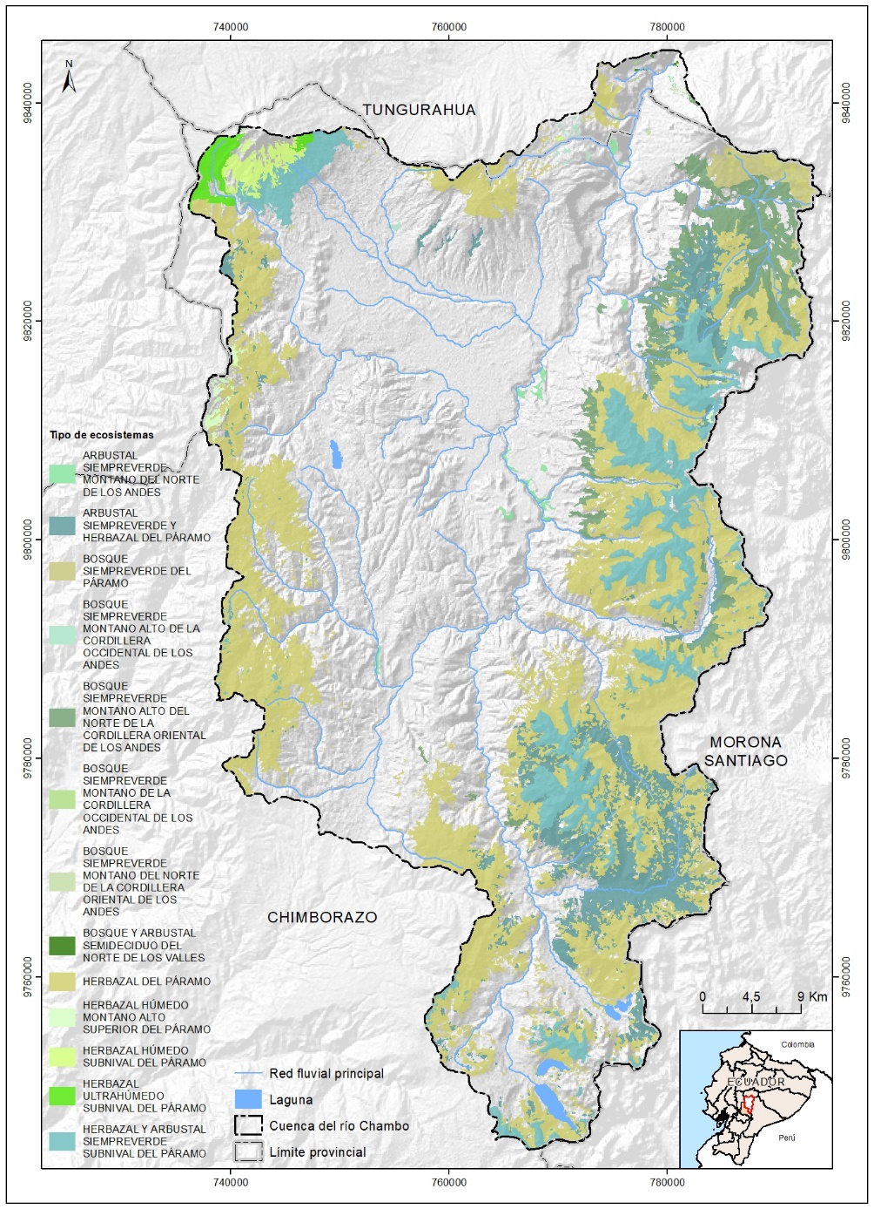

Figura 21. Ecosistemas presentes en la cuenca del río Chambo. Fuente: Elaboración propia a partir de la información digital proporcionada por el MAATE, 2022.

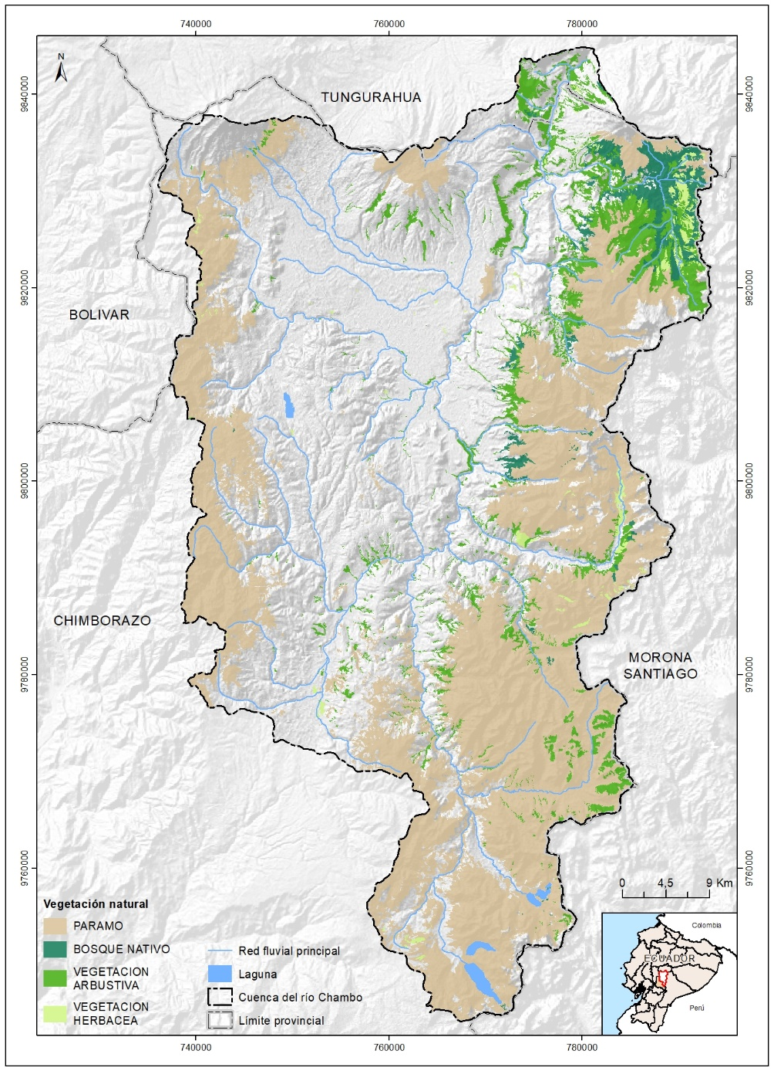

Figura 22. Vegetación natural en la cuenca del río Chambo. Fuente: Elaboración propia a partir de la información digital proporcionada por el MAATE, 2022.

calidad de vida de las personas. Los servicios ambientales o ecosistémicos son aquellos servicios que resultan del propio funcionamiento de los ecosistemas.

Los ecosistemas de la cuenca del río Chambo proveen servicios de aprovisionamiento de alimentos, agua potable, madera, plantas medicinales, entre otros; los servicios de regulación con la purificación de aguas superficiales, almacenamiento y secuestro de carbono, protección frente a amenazas naturales por deslizamientos e inundaciones, control de plagas y enfermedades; así como servicios culturales de las áreas naturales que son consideradas lugares sagrados y de las zonas de importancia para turismo, el ocio y el disfrute estético. Además, proveen de servicios de apoyo al facilitar la formación de suelos y el ciclo de nutrientes.

Los ecosistemas existentes en la cuenca del río Chambo, proveen los recursos naturales indispensables para el bienestar de la población, en particular, permiten la regulación del agua, que a su vez ayudan a la reducción del impacto del clima, inundaciones, sequías, y erosión de los suelos; además, facilitan la polinización y los servicios culturales y de esparcimiento y ocio. En consecuencia, de su estado de conservación depende la calidad de los servicios ecosistémicos que proveen. Estos servicios, tales como la provisión del agua, alimentos, productos forestales, control de inundaciones y servicios ecosistémicos en general requieren ser mantenidos y restaurados, por lo que, se requiere un manejo adecuado que permita conservar o mejorar el uso sostenible de dichos ecosistemas.

Los ecosistemas naturales interactúan entre sí y con sus entornos para proporcionan beneficios, o servicios de diferente tipo. Estos servicios ecosistémicos hacen posible la vida humana al proporcionar alimentos y agua; la provisión de alimento, materias primas, recursos genéticos al regular el clima y las emisiones de CO2; mejorar la calidad del agua, al apoyar la polinización de los cultivos y la formación de los suelos, y al ofrecer beneficios recreativos, turísticos, culturales y espirituales.

Los arbustales, páramos y bosques proporcionan soporte a la biodiversidad, permiten el desarrollo del ciclo de nutrientes y la formación de suelos; proveen alimentos y recursos medicinales; regulan las emisiones gaseosas y el clima; y en los servicios culturales nos brindan belleza escénica, recreación, ciencia y tecnología.

Los ecosistemas de montaña presentes en la región andina tienen gran importancia para la biodiversidad y la provisión de servicios ecosistémicos claves, especialmente la regulación del agua para las comunidades rurales y urbanas, así como para la provisión de alimentos para las ciudades, pues en estos territorios se genera la producción agrícola y pecuaria, con productos como leche, tubérculos, cereales, hortalizas y frutas. Adicionalmente, estos ecosistemas proveen servicios de turismo rural y permiten el desarrollo de actividades como la confección de artesanías e hilandería de fibra de alpaca.

Los humedales alto andinos o bofedales son un ecosistema que provee de servicio de provisión y regulación de agua en las cuencas en las que se localizan. Según García y Otto (2015) su extensión espacial está altamente relacionada con la variación de la cubierta de nieve y con las precipitaciones. Su localización en el área de estudio según Cuesta et al. (2012) se da en Chimborazo; Atillo, Osogoche, Colta. Parque Nacional Sangay (Laguna Amarilla, valle de Collanes).

En la Reserva de Producción de Fauna de Chimborazo, Díaz et al (2016) han identificado, cartografiado y caracterizado los siete bofedales altoandinos, hábitat de vicuñas, existentes dentro de la Reserva con base en su respuesta espectral mediante técnicas de teledetección, totalizando 527 ha., distribuidas en tres provincias (Bolivar, Chimborazo y Tungurahua), lo que supone el 0,93% del área total de la Reserva.

Una importante amenaza para este ecosistema es el drenaje artificial que los pobladores efectúan con el objetivo de establecer áreas de pastoreo. Otra importante amenaza proveniente del ganado vacuno que pasta en este ecosistema, es la eutrofización provocada los nutrientes (particularmente nitrógeno) de sus desechos, lo que provoca que estos humedales se transformen en herbazales, perdiendo así el servicio de regulación de agua que generan en condiciones óptimas (CESA, 2015).

Si bien en las zonas andinas del Ecuador existen diversos mecanismos de protección de ecosistemas, como el Sistema Nacional de Áreas Protegidas SNAP o los Fondos de Agua privados y los programas de protección de bosques y páramos, es necesario fortalecer las medidas a diferentes escalas para preservar estos paisajes, su biodiversidad, la provisión de servicios ecosistémicos y, en paralelo, ofrecer alternativas económicas sostenibles y resilientes para las comunidades de montaña (GIZ/ECOCONSULT/CONDESAN, 2021).

### Amenazas naturales y antrópicas

Según el Plan Hidráulico Regional de la Demarcación Hidrográfica Pastaza (CISPDR,2016): la amenaza de inundaciones es poco probable en la demarcación; por lo tanto, la planificación de control de inundaciones no se incluye en el Plan.

El Servicio Nacional de Gestión de Riesgos y Emergencias (SNGRE), cuenta con información digital descargable de eventos peligrosos naturales para el periodo temporal que va de 2013 a 2018. Se observa que existe en esos datos alguna inconsistencia pues aparecen localizados en Riobamba eventos que se citan en lugares fuera de la cuenca. En a la siguiente figura puede observarse la distribución espacial de los eventos naturales peligrosos clasificados por tipo de evento (actividad volcánica, lahar, aluvión, deslizamiento, inundación, incendio forestal, tormenta,…). Los eventos registrados de más ocurrencia son los deslizamientos y los incendios forestales.

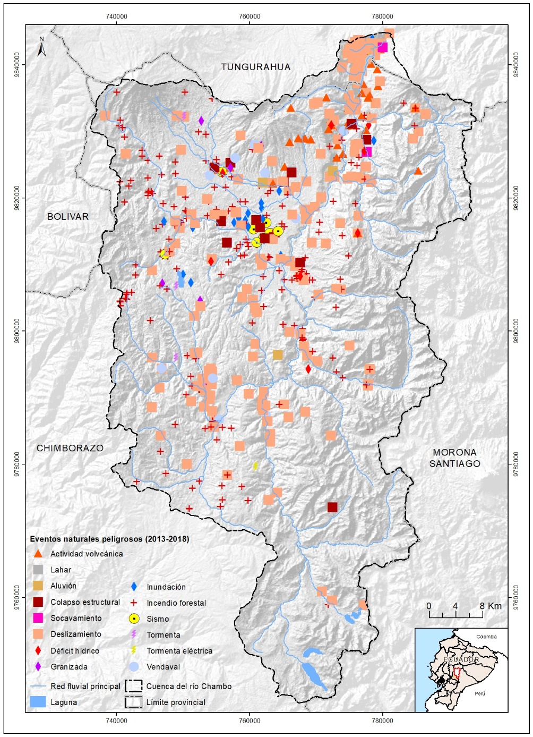

Figura 23. Eventos naturales peligrosos para el periodo 2013-2018 en la cuenca del río Chambo. Fuente: Elaboración propia a partir de los datos del SNGRE, 2022.

Los datos que se presentan a continuación son a nivel provincial, si bien las figuras expresan la distribución a nivel de la cuenca del río Chambo.

#### Inundaciones

Las amenazas para inundaciones son conceptualizadas por SNGRE (2019) como la ocupación por parte del agua de zonas o regiones que habitualmente se encuentran secas. Normalmente es consecuencia de la aportación inusual y más o menos repentina de una cantidad de agua superior a la que puede drenar el propio cauce del río.

Para la provincia de Chimborazo, la susceptibilidad muy alta cubre el 8.5% de toda su superficie y está relacionada con áreas adyacentes a los principales ríos como son Chambo, Alao, Cebadas, Chanchan, Chimbo y las zonas bajas del cantón Cumandá. La susceptibilidad alta, presente con el 25.8%, se encuentra cercana a las zonas clasificadas con muy alta susceptibilidad. La susceptibilidad media, baja y muy baja cubren el territorio con el 34,2%, el 22% y el 9, 4% respectivamente, presentes en las estribaciones de cordilleras y planicies de montañas. Las zonas de muy alta susceptibilidad se caracterizan por estar compuestas principalmente por depósitos aluviales, coluviales y fluviales, parte de las formaciones de Cancagua, Palmira, Pisayambo Riobamba y Yaruquíes y las pendientes en las zonas van de planas a medias.

En el periodo 2013-2019 se registraron 35 eventos por inundación que dejaron 114 viviendas destruidas, 1340 afectadas y 76 ha de territorio afectado.

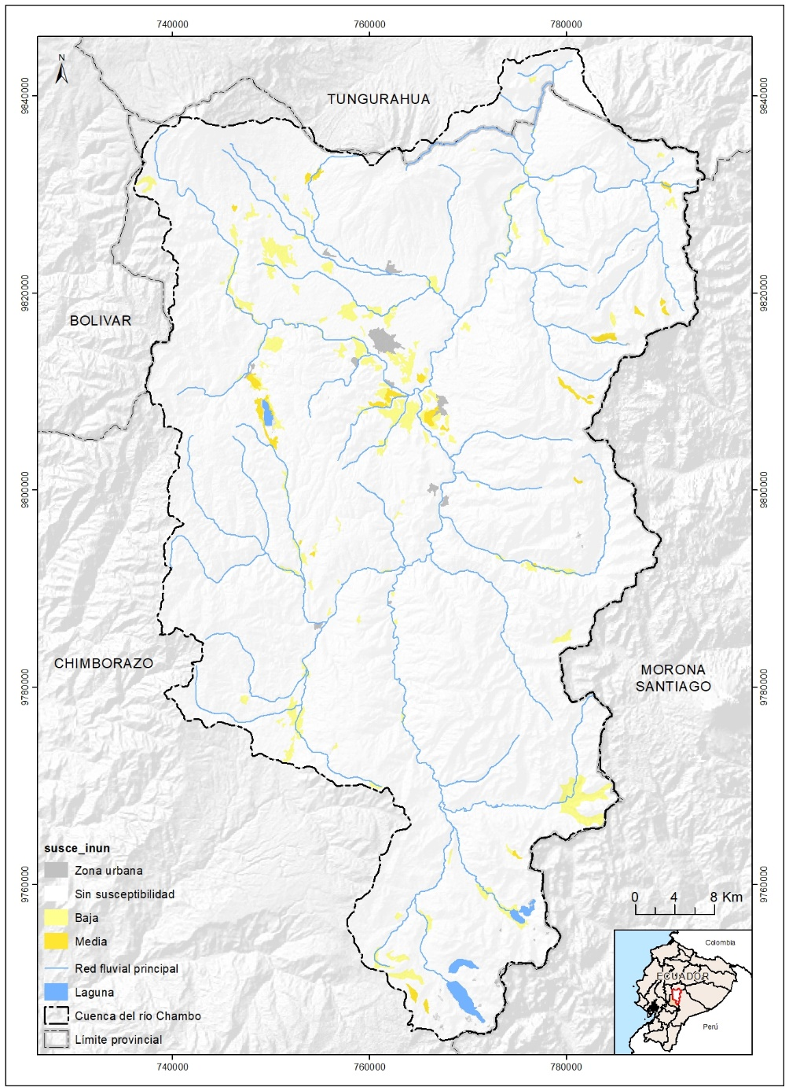

Figura 24. Susceptibilidad a la inundación en la cuenca del río Chambo. Fuente: Elaboración propia a partir de los datos del SNGRE, 2022.

|  |  |  |
| --- | --- | --- |
| SUSCEPTIBILIDAD | SUPERFICIE  (ha) | % |
| Muy Alto | 55.939,19 | 8,5 |
| Alto | 169.920,54 | 25,8 |
| Medio | 225.009,48 | 34,2 |
| Bajo | 144.912,04 | 22,0 |
| Muy Bajo | 61.993,51 | 9,4 |

Tabla 4. Susceptibilidad a inudnaciones a nivel provincial. Fuente: Fuente: SNGR, 2017. Equipo Técnico, Dirección de Planificación, HGADPCH 2020.

#### Sequías

Caracterizado por la SNGRE (2019) como un fenómeno natural de desarrollo lento, originado por la ausencia total o parcial de lluvias. En Chimborazo, las zonas con alta susceptibilidad a sequias cubren la franja central del territorio provincial, entre las cordilleras oriental y occidental; se presentan en el 6.9% del territorio relacionado con las zonas determinadas como altamente susceptibles a la desertificación.

La susceptibilidad, a nivel provincial, media y baja cubre el 19,4% y el 64,7% de la superficie provincial. La franja central provincial está caracterizada por los asentamientos poblaciones y por extensas zonas agropecuarias. La agricultura, uno de los factores de producción más importantes de la provincia se desarrolla en la zona de alta susceptibilidad a las sequias, agravando aún más la problemática en el abastecimiento de agua para consumo humano.

|  |  |  |
| --- | --- | --- |
| SUSCEPTIBILIDAD | SUPERFICIE  (ha) | % |
| Muy Alto | 45458,14 | 6,9 |
| Alto | 127627,76 | 19,4 |
| Medio | 425806,48 | 64,7 |
| Bajo | 58916,58 | 9,0 |
| Muy Bajo | 45458,14 | 6,9 |

Tabla 5. Susceptibilidad a sequías a nivel provincial. Fuente: Fuente: SNGR, 2017. Equipo Técnico, Dirección de Planificación, HGADPCH 2020.

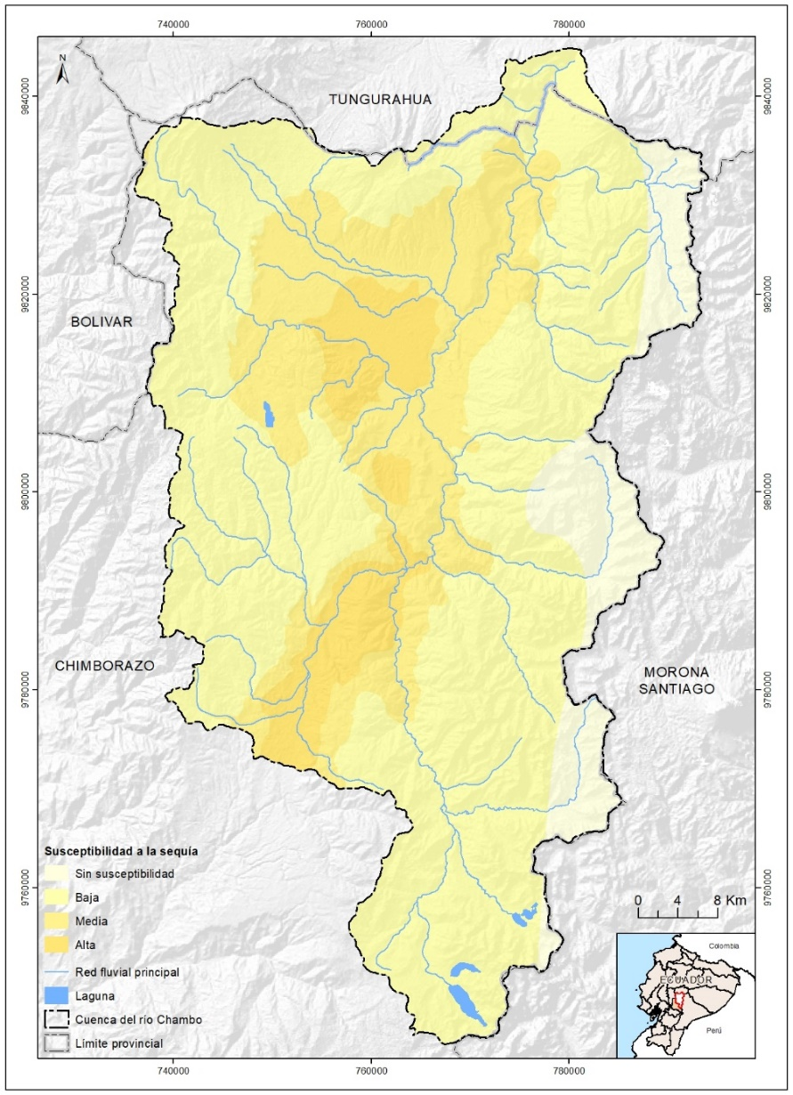

Figura 25. Susceptibilidad a la sequía en la cuenca del río Chambo. Fuente: Elaboración propia a partir de los datos del SNGRE, 2022.

#### Incendios forestales

Según la SNGRE (2019), son eventos en donde se propaga el fuego sin control con afectación a la vegetación natural, pastos y cultivos. Los lugares donde ocurren son principalmente zonas rurales. Los efectos sobre la flora y fauna son importantes, afecta al suelo, contamina el agua y perturban los sistemas bióticos, provoca la migración de aves y desaparece reptiles, anfibios y peces.

En el año 2015 se registraron 1.662,14 ha de superficie afectada por incendios forestales; dentro del Parque Nacional Sangay 25,2 ha y en la Reserva de Producción de Fauna Chimborazo 210,6 ha. (MAE, 2016). Las zonas muy alta y alta susceptibilidad a incendios forestales relacionan las áreas con cobertura vegetal natural, presentes en casi la mitad del territorio con un 50,1% y 18,9 % respectivamente, las áreas con mediana, baja y muy baja susceptibilidad cubren el 30,9% del territorio. En el periodo 2013-2019 se registraron 488 eventos de incendios forestales que trajeron como resultado 10.258 ha de territorio afectado.

|  |  |  |
| --- | --- | --- |
| SUSCEPTIBILIDAD | SUPERFICIE  (ha) | % |
| Muy Alto | 329.834,8 | 50,1 |
| Alto | 124.206,5 | 18,9 |
| Medio | 146.354,8 | 22,2 |
| Bajo | 54.892,2 | 8,3 |
| Muy Bajo | 2.533,7 | 0,4 |

Tabla 6. Susceptibilidad a incendios forestales a nivel provincial. Fuente: Fuente: SNGR, 2017. Equipo Técnico, Dirección de Planificación, HGADPCH 2020.

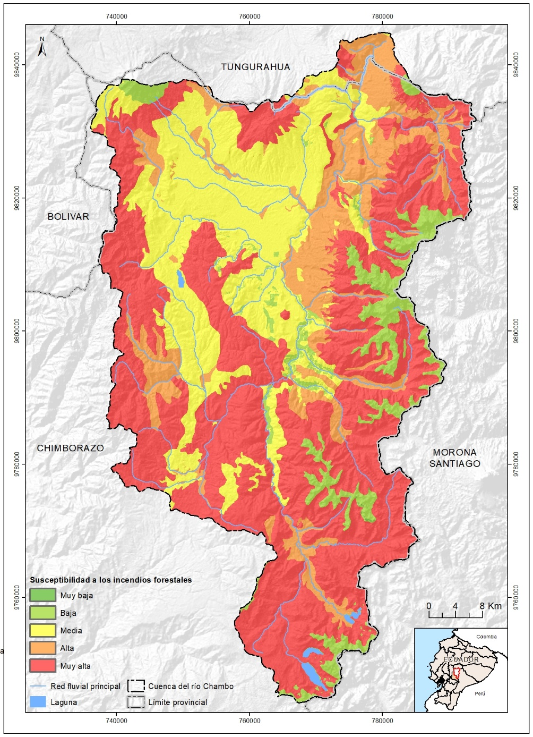

Figura 26. Susceptibilidad a los incendios forestales en la cuenca del río Chambo. Fuente: Elaboración propia a pratir de los datos de la SNGRE (2019), 2022.

#### Amenaza volcánica

Se define como la probabilidad que cualquier evento volcánico destructivo pueda afectar un área en un período de tiempo determinado. De acuerdo al Instituto Geofísico, de la Escuela Politécnica Nacional, una erupción volcánica puede presentar los siguientes tipos de amenazas: flujos piroclásticos (nubes ardientes), caídas de ceniza y piroclastos (cascajo), flujos de lava, avalanchas de escombros, flujos de lodo y escombros (lahares) y gases volcánicos. Al norte de la zona de estudio, en el cantón Riobamba y Guano se encuentran el volcán más alto de los Andes del norte, el Chimborazo, cuya altura es de 6.310 msnm, con un diámetro de 20 Km; su última erupción se dio en el siglo V al VII. Su estado actual es potencialmente activo, la última actividad reciente fue de tipo hidrotermal y es considerado como riesgo potencial elevado según datos del IGEPN para el año 2019.

Además, en el cantón Penipe, se encuentra el volcán Tungurahua, con una altura de 5.020 msnm, con un diámetro de 16 km, las erupciones iniciaron en 1999 y se mantienen hasta el momento. La caída de ceniza asociada a estos eventos fue de carácter regional afectando incluso a la ciudad de Guayaquil. Desde entonces el volcán ha mantenido episodios de actividad intermitentes con duraciones de pocos días a semanas y pausas en la actividad de hasta 3 meses. La actividad puede iniciarse con fuertes explosiones vulcanianas, como en mayo 2010, diciembre 2012 y julio 2013, las actividades recientes relacionan explosiones strombolianas, vulcanianas, emisiones subcontinuas de gas y ceniza, flujos piroclásticos, fumarolas, actividad hidrotermal.

La susceptibilidad del peligro volcánico presente en los cantones de Riobamba, Guano y Penipe, principalmente, es: la susceptibilidad mayor cubre el 4.3% de la superficie en peligro, la susceptibilidad alta el 41%, la susceptibilidad media el 6,4%, la baja el 30% y la mínima el 11,8%. En el periodo 2013-2019 se registraron 85 eventos relacionados a la actividad volcánica que dejaron cerca de 31.498 personas y 20.301 Ha de cultivos, afectados por la caída de ceniza.

Al sureste de la zona de estudio, en la cordillera Real, se encuentra el volcán Sangay, uno de los más activos del Ecuador, su actividad ha sido constante desde 1638, tiene un altura de 5.230 msnm, con un diámetro entre 10-12 km. Su actividad es poco conocida por su no incidencia en lugares habitados, pese a ello existen registros como en 1628 que columnas de ceniza que llegaron a la ciudad de Riobamba y de acontecimientos recientes desde enero de 2.020, de caídas de ceniza en los cantones de Alausí, Chambo, Riobamba y Guamote según datos del IGEPN para el año 2019.

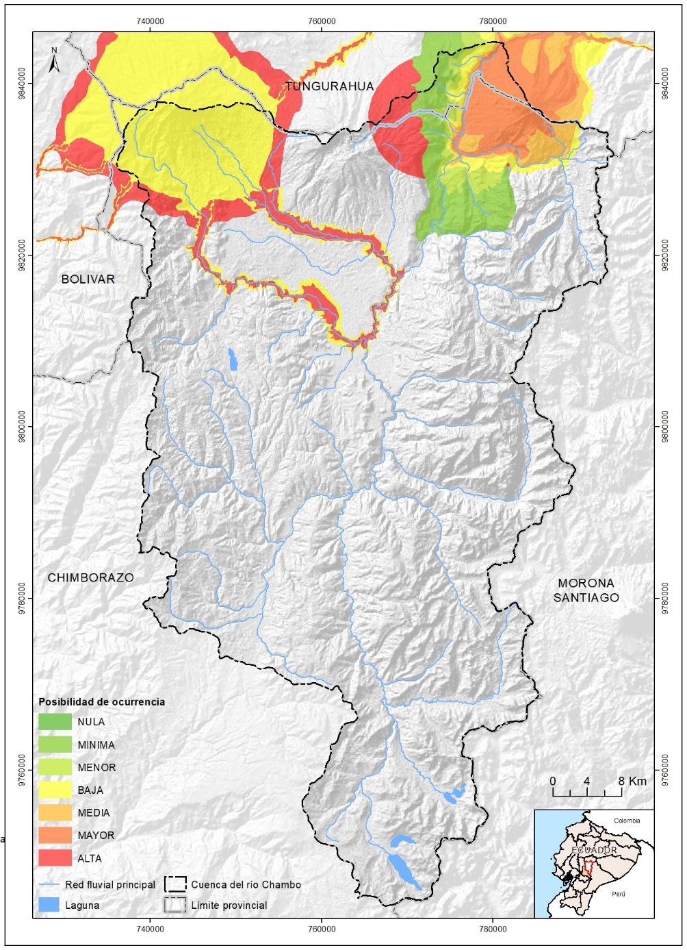

Figura 27. Peligro volcánico según probabilidad de ocurrencia. Fuente: Elaboración propia a partir de los datos del IGM, 2022.

#### Sísmica

Según el PDOT de la provincia de Chimborazo, la amenaza sísmica concebida como la posibilidad de una región o un sitio de estar expuesto a un sismo de características específicas y que puede generar efectos adversos en las actividades humanas. En gran parte de Sudamérica y en el Ecuador, la placa oceánica interactúa con una continental, generando una zona de subducción, como es el caso entre la placa de Nazca y la Sudamericana, creando una amenaza latente para el territorio ecuatoriano.

Históricamente la provincia de Chimborazo ha sido azotada por varios eventos sísmicos que han cambiado drásticamente la convivencia de la población; el sismo de 1797, según documentos históricos, destruyó completamente la ciudad de Riobamba y varios pueblos alrededores, ocasionando efectos secundarios como deslizamientos, grietas, represamientos de ríos, hundimientos, entre otros. A ello se suma el terremoto de 1.698 con impactos devastadores, causando alrededor de 8.000 víctimas. Sismos en ciudades cercanas como el de 1.949 que afectó las provincia de Tungurahua, Cotopaxi y Chimborazo, donde Pelileo quedó destruida en su totalidad y Ambato afectada en un 75%.

#### Movimientos en masa

Son procesos de remoción en masa que tienen lugar asociados a cierta susceptibilidad del terreno al movimiento que puede ser provocado por factores desencadenantes de origen diverso (sismos, deforestación, cortes en la base de taludes,…).

A continuación, se muestran los datos para el caso específico de la cuenca del río Chambo.

|  |  |  |
| --- | --- | --- |
| SUSCEPTIBILIDAD | SUPERFICIE  (km2) | % |
| Muy Alto | 293,2 | 8,2 |
| Alto | 806,2 | 22,5 |
| Medio | 993,6 | 27,8 |
| Bajo | 932,1 | 26,1 |
| Muy Bajo | 550,1 | 15,4 |

Tabla 7. Susceptibilidad a movimientos en masa en la cuenca del río Chambo. Fuente: Fuente: SNGR, 2017. Equipo Técnico, Dirección de Planificación, HGADPCH 2020.

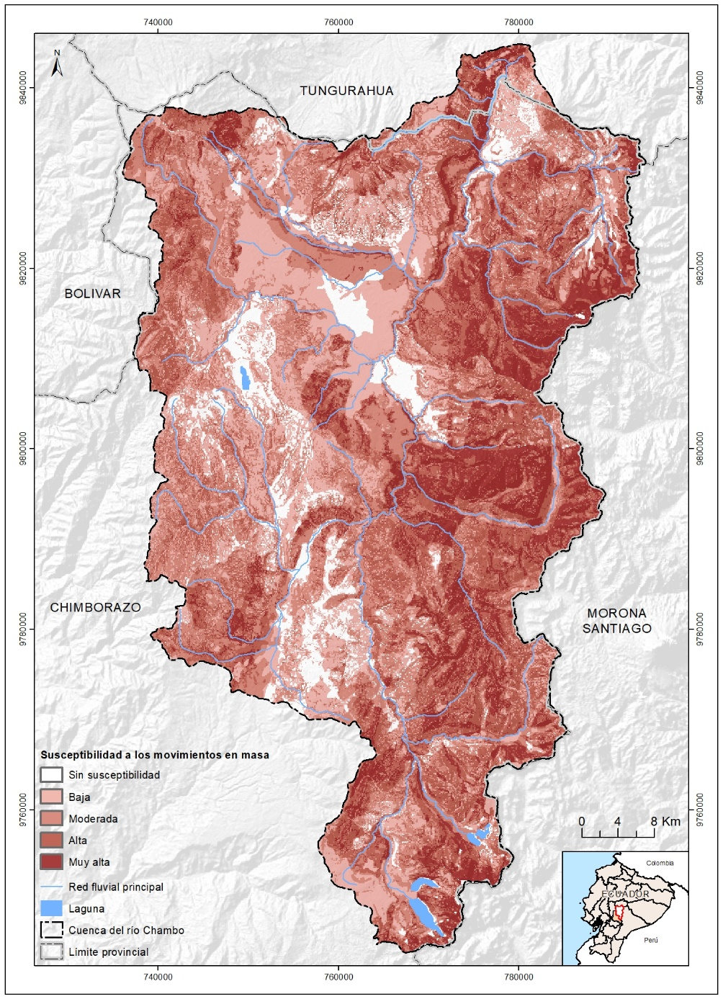

Figura 28. Susceptibilidad a los movimientos en masa en la cuenca del río Chambo. Fuente: Elaboración propia a partir de los datos del SNGRE, 2022.

### Población y calidad de vida

#### Población total y densidad de población

Según los datos del Censo de Población y Vivienda del 2010 (INEC), en la CHRC habitaban 352.997 personas; para el 2022 se proyectó que el área de estudio estaría habitada por 406.338 personas. Para calcular el estimado de habitantes de la CHRC de aquellos cantones y parroquias que no participan con la totalidad de su territorio, el dato de población se ajustó según la proporción de participación territorial del cantón en la CHRC, tal como se observa en la siguiente tabla.

|  |  |  |  |  |  |  |
| --- | --- | --- | --- | --- | --- | --- |
| CANTONES | | Población Cantón Censo 2010 | Proyección Población por cantón 2022 | Porcentaje de superficie de cada cantón en la Cuenca | Población dentro de la cuenca del río Chambo | |
|
| 2010 | 2022 |
| 601 | Riobamba | 225.741 | 264.050 | 94,8 | 214.002 | 250.319 |
| 602 | Alausí | 44.089 | 45.055 | 8,2 | 3.615 | 3.695 |
| 603 | Colta | 44.971 | 44.837 | 100,0 | 44.971 | 44.837 |
| 604 | Chambo | 11.885 | 13.378 | 55,2 | 6.561 | 7.385 |
| 606 | Guamote | 45.153 | 58.287 | 83,1 | 37.522 | 48.436 |
| 607 | Guano | 42.851 | 48.398 | 92,4 | 39.594 | 44.720 |
| 609 | Penipe | 6.739 | 6.953 | 99,9 | 6.732 | 6.946 |
| Total por cantones | | 421.429 | 480.958 | 84,5 | 352.997 | 406.338 |
| Total Provincia de Chimborazo | | 458.581 | 524.004 | 91,8 |  |  |

Tabla 8. Población por cantón y estimaciones para la cuenca del río Chambo. Fuente: INEC, Censo de Población y Vivienda 2010 y Proyecciones de la Población, 2020.

Entre 2010 y 2022, la población se la CHRC se habría incrementado en cerca de 53,34, alcanzando unos 400.000 habitantes, algo más de un 15% de crecimiento durante este período. Para el año 2022 la población de la CHRC representaría el 77,55% del total de la provincia de Chimborazo. El cantón Riobamba concentra más del 60% de la población total de la CHRC con 250.000 habitantes; le siguen en conjunto Colta, Guano y Guamote, cada uno entre 45 y 50.000 habitantes. Estos cuatro cantones concentran al 96% de la población total de la CHRC. Estos datos sugieren un escenario dominante en términos de poblamiento, comportamiento demográfico y de urbanización de la cuenca concentrados en Riobamba y secundariamente en los cantones de Colta, Guamote y Guano.



Figura 29. Participación de la población por cantón dentro de la cuenca del río Chambo 2010-2022. Fuente: Elaboración propia a partir de datos INEC, Censo de Población y Vivienda 2010 y Proyecciones de la Población, 2020, 2022.

La pauta de **distribución de la población en la CHRC** registrada en el 2010 y proyectada para el 2022 se observa en los datos presentados por el Plan Vial Integral de Chimborazo (2019) en el que contabilizaron alrededor de 432 asentamientos humanos que están interconectados con la vialidad; 408 estarían dentro de la CHRC; 338 de estos asentamientos son poblaciones dispersas; concentra mayor número en orden descendente Riobamba, Colta, Alausí y Guano; asimismo, el mayor número de poblaciones concentradas se localizan en los cantones de Riobamba, Guano y Penipe.

Los asentamientos dispersos están generalmente localizados a lo largo de los ejes viales y se concentran en la cuenca media y baja de la CHRC. Se advierte la presencia de poblados dispersos en áreas con severas limitaciones por altitud, pendiente, aptitud del suelo y de conservación de los ecosistemas, como es el caso de áreas contiguas a los sistemas lacustres de Ozogoche y Altar. La población que estaría dentro de estas condiciones de dispersión por vialidad suma un total de 33.878, que equivale aproximadamente al 8% de la población total y al 15% de la población rural de la cuenca; estos datos sugieren también que la mayoría de estos caminos son de tierra, contribuyen significativa a la erosión de la cuenca y al avance de la frontera agropecuaria.

|  |  |  |  |  |  |  |
| --- | --- | --- | --- | --- | --- | --- |
| **Cantón** | | **Poblaciones**  **Concentradas (N°)** | **Poblaciones Dispersas (N°)** | **Número de asentamientos identificados** | **Población Total** | **Número de Viviendas** |
| **601** | Riobamba | 34 | 84 | 118 | 11.060 | 2.802 |
| **602** | Alausí | 8 | 67 | 75 | 7.681 | 1.822 |
| **603** | Colta | 3 | 81 | 84 | 5.656 | 1.447 |
| **604** | Chambo | 1 | 4 | 5 | 300 | 74 |
| **606** | Guamote | 1 | 35 | 36 | 2.670 | 706 |
| **607** | Guano | 18 | 54 | 72 | 5.180 | 1.065 |
| **609** | Penipe | 10 | 9 | 19 | 1.328 | 529 |
| **Total Cuenca del Río Chambo** | | 74 | 334 | 408 | 33.878 | 8.445 |

Tabla 9. Tipo de población según cantón de la cuenca del río Chambo. Fuente: Fuente: CONGOPE-BID, Plan de Desarrollo Vial Integral de la Provincia de Chimborazo, 2019.

Según la Agenda Zonal 3, la capital de la provincia de Chimborazo, Riobamba, es una ciudad media que se constituye como centro de gravitación de la cuenca, con fuerte interdependencia con las cabeceras cantonales de Guano, Penipe, Chambo, Colta y Guamote. Este sistema tiene un nexo comercial fuerte con la provincia de Guayas.



Figura 30. Mapa político administrativo y de asentamientos humanos de la cuenca del Río Chambo. Fuente: Elaboración propia, 2022.

En lo que se refiere a la **densidad de la población**, vale mencionar que la provincia y los cantones de la cuenca del río Chambo, a nivel global, evidencian pequeñas variaciones entre los años 2010 y 2022; así, el cantón Riobamba se muestra como el más densamente poblado, con 269 hab/km2 debido principalmente a su elevado porcentaje de población urbana; seguido por Guano con 105,2 hab/km2; Chambo con 81,5 hab/km2; Colta con 53,6 hab/km2, y Guamote con 47,7 hab/km2; mientras que los cantones menos poblados son Alausí con 27,4 hab/km2 y Penipe con 19 hab/km2. Este perfil de población da cuenta también que el uso del agua para uso doméstico está concentrado en el cantón Riobamba y los de riego en el resto de cantones.

Figura 31. Densidad Poblacional para el total de la provincia de Chimborazo y por cantones incluidos en la CHRC. Fuente: INEC, Censo de Población y Vivienda 2010 y Proyecciones de la Población, 2025. Elaboración propia, 2022.

.

La densidad poblacional nos proporciona información sobre la relación entre número de personas y espacio; en los sitios urbanos como Riobamba la densidad es extremadamente alta, mientras que en los espacios rurales tiende a lo contrario. Un indicador similar para la situación en el campo es la disponibilidad de tierra agrícola por habitante. La relación con la tierra no es la misma en la fábrica que en la chacra.

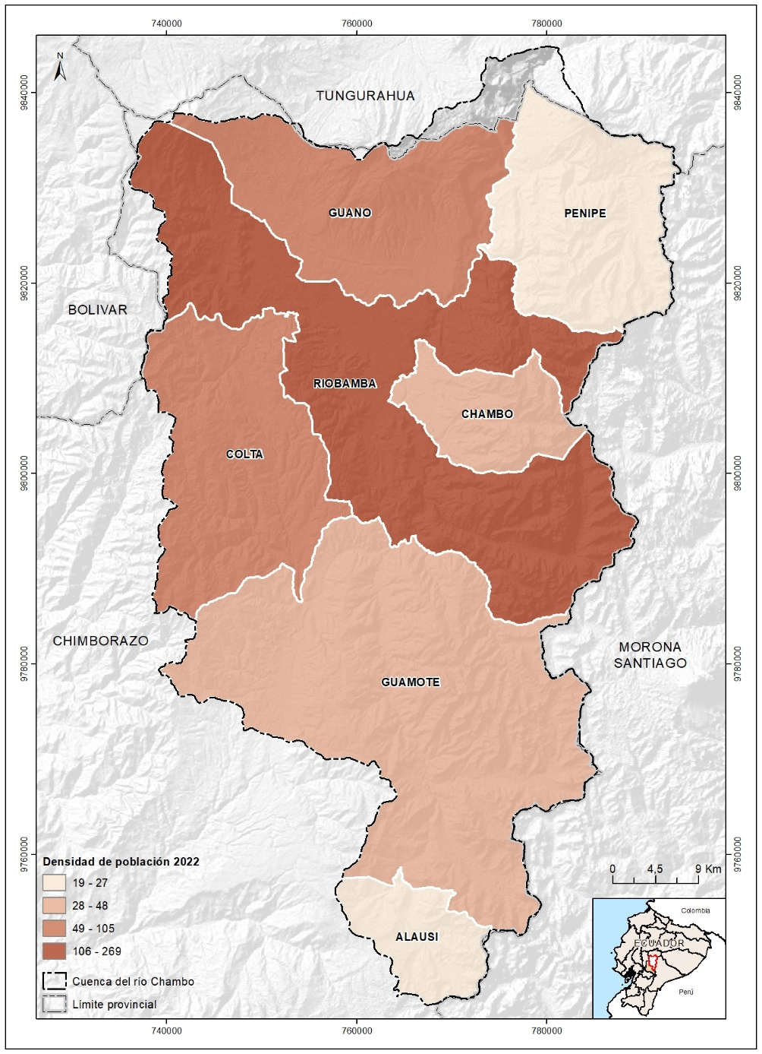

Figura 32. Densidad de población al año 2022. Fuente: INEC, Censo de Población y Vivienda 2010 y Proyecciones de la Población, 2025. Elaboración propia, 2022.

Según el Diagnóstico Territorial, MAG 2020, en el año 2010 la **disponibilidad de tierra agrícola** por habitante en la provincia de Chimborazo era de 1,12 ha/habitante, para el año 2018 disminuyó a 0,98 de hectárea por habitante. Esto significa una tendencia hacia una marcada minifundización de la tierra en el territorio rural de la CHRC y la agudización de la situación de precariedad en la que vive la población rural de la CHRC cuya economía campesina dispone cada vez de menos tierra productiva por familia, lo que ha obligado a incorporar a las labores agropecuarias nuevas áreas a veces no aptas o sensibles.

|  |  |  |  |  |
| --- | --- | --- | --- | --- |
| Indicador | Población Total 2010 | Población 2020 | Tierra agropecuaria/hab rural, 2014 | Tierra agropecuaria 2018 |
| Provincia de Chimborazo | 458.581 | 524.004 | 303.359,03 | 306.116,14 |
| Población Rural | 271.464 | 310.193 | 1,12 | 0,98 |

Tabla 10. Disponibilidad de tierra por habitante rural. Fuente: Diagnóstico Territorial, MAG 2020.

#### Población por áreas, urbana y rural

La pauta de distribución de la población según urbano / rural es afín con la concentración urbana de Riobamba. Con excepción de cantón Riobamba que era mayoritariamente urbana en el 2010 (65%), el resto de cantones mantenía una fuerte presencia de población rural, entre el 62% (Colta) y el 94% (Chambo) del total de sus poblaciones. Esta pauta de distribución territorial, según información de los GADs (talleres de mayo de 2020) se mantiene.

En el resto de cantones se presenta poblaciones mucho menores; así por ejemplo en Guamote, Colta y Guano residen (en cada uno) la quinta parte de la que vive en Riobamba; mientras que en Penipe, Chambo y Alausí sus poblaciones son menores a 10 mil habitantes. Porcentualmente también se observa que las cabeceras de los cantones Chambo (38%), Guano (18%) y Penipe (16%) serían las más representativas en términos de población concentrada y no mayor a los 3000 habitantes.

|  |  |  |  |  |  |  |  |
| --- | --- | --- | --- | --- | --- | --- | --- |
| Código | Cantones y Provincia | Censo 2010 | | | Proyecciones 2022 | | |
| Urbano | Rural | Total | Urbano (\*) | Rural  (\*) | Total (\*\*) |
| 601 | **Riobamba** | 38.715 | 75.287 | 214.002 | 162.255 | 88.064 | 250.319 |
| 602 | **Alausí** | 519 | 3.096 | 3615 | 531 | 3.164 | 3.695 |
| 603 | **Chambo** | 2.313 | 42.658 | 44.971 | 2.306 | 42.531 | 44.837 |
| 604 | **Colta** | 2.462 | 4.099 | 6.561 | 2.771 | 4.614 | 7.385 |
| 606 | **Guamote** | 2.200 | 35.322 | 37.522 | 2.841 | 45.595 | 48.436 |
| 607 | **Guano** | 7.168 | 32.426 | 39.594 | 8.096 | 36.624 | 44.720 |
| 609 | **Penipe** | 1.063 | 5.669 | 6.732 | 1.097 | 5.849 | 6.946 |
| Total cuenca río Chambo | | 54.440 | 198.557 | 352.997 | 179.897 | 226.441 | 406.338 |
| Provincia Chimborazo | | 187.119 | 271.462 | 458.581 | 213.794 | 310.210 | 524.004 |

(\*) Distribución porcentual con base al Censo del 2010.

(\*\*) INEC, Proyección de la población al 2025

Tabla 11. Población según su distribución por urbana y rural de la cuenca del río Chambo. Fuente: INEC, Censo 2010, Proyecciones 2025.

También es importante señalar que, con excepción del cantón Riobamba, el resto de cantones mantiene altos porcentajes de población rural; liderado por los cantones Colta y Guamote; seguidos por Alausí, Penipe, Guano y Chambo.

Figura 33. Población de la cuenca del Río Chambo, según áreas urbana y rural, Censo 2022. Fuente: INEC, Censo de Población y Vivienda 2010.

Otros aspectos relacionados con las características de la población de la cuenca, como la distribución de la misma por edad y sexo, su autoidentificación étnica y la movilidad, se pueden encontrar en el Anexo I.

#### Calidad de vida

##### Pobreza

Según información generada por el INEC a partir de los resultados de la Encuesta Nacional de Empleo, Desempleo y Subempleo acumulada, INEC 2021, entre los años 2019 y 2021 se registra una tendencia a la reducción de la pobreza en la provincia de Chimborazo: de 43,8% a 40,1% la Pobreza por ingresos; de 22,7% a 15,9% la Pobreza extrema por ingresos; de 40,1% a 24,4% la Pobreza por NBI. Esta pauta a nivel nacional donde los datos se mantienen cercanos del 2019 al 2021.

|  |  |  |  |  |  |  |
| --- | --- | --- | --- | --- | --- | --- |
| Indicadores | Chimborazo | | Nacional | | Zona 3 | |
| 2019 | 2021 | 2019 | 2021 | 2019 | 2021 |
| Pobreza por ingresos | 43,8% | 40,1% | 21,9% | 28,8% | 32,9% | 31,1% |
| Pobreza extrema por ingresos | 22,7% | 15,9% | 7,6% | 10,3% | 15,5% | 13,0% |
| Pobreza por Necesidades Básicas Insatisfechas (NBI) | 40,1% | 24,4% | 31,8% | 31,1% | 30,7% | 21,9% |
| Tasa de pobreza multidimensional | 63,0% | 62,1% | 35,7% | 39,6% | 52,8% | 52,1% |
| Coeficiente de desigualdad de Gini | 0,520 | 0,482 | 0,469 | 0,487 | 0,497 | 0,479 |

Figura 34. Índice de pobreza por Necesidades Básicas Insatisfechas -2019 – 2021. Fuente: Encuesta Nacional de Empleo, Desempleo y Subempleo acumulada, INEC 2021.

En el caso de la tasa de pobreza multidimensional, los valores se mantienen muy cercanos: 63,0% en el 2019, 62,1% en el 2021; el Coeficiente de Gini de la provincia paso de 0,52 a 0, 48.

Figura 35. Indicadores de Pobreza y Desigualdad por ingresos

Provincia de Chimborazo. Fuente: Encuesta Nacional de Empleo, Desempleo y Subempleo acumulada, INEC 2021.

La situación estipulada por el INEC para el 2021 contrasta con los datos registrados por el Censo de Población y Vivienda del 2010; hace una década la situación de pobreza en la CHRC afectaba a más de 60% de la población, tal como se puede observar en la siguiente figura.

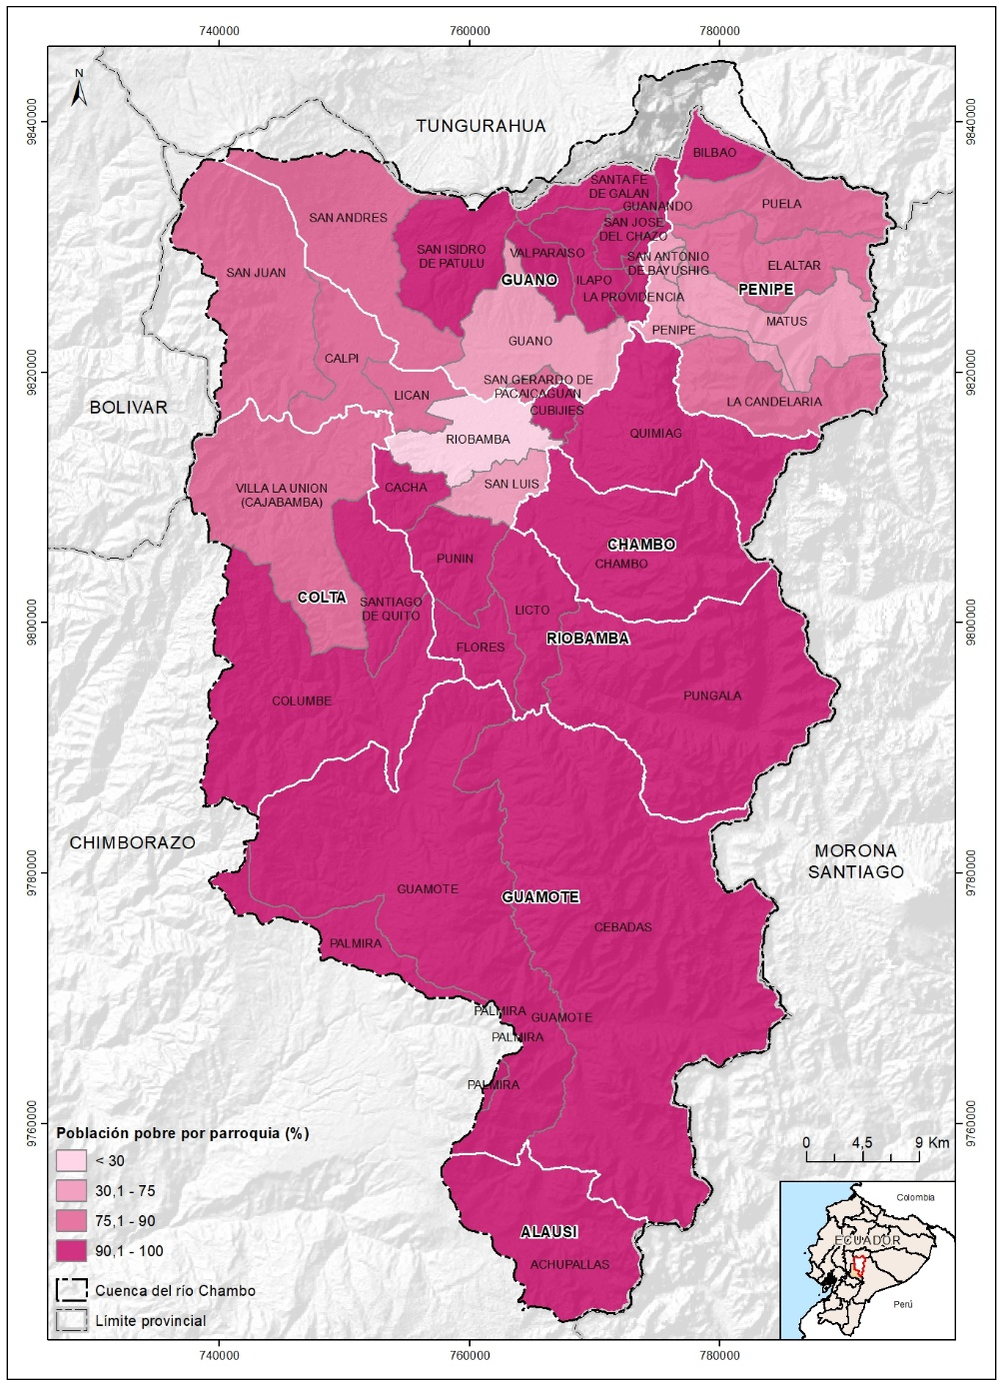

Figura 36. Población pobre por parroquia en la cuenca del río Chambo. Fuente: Elaboración propia a partir de los datos del INEC (2010), 2022.

Existe una clara relación entre pobreza y los grupos según su autoidentificación étnico-cultural en la provincia de Chimborazo. La pauta es que hay mayor pobreza en los grupos autodefinidos como indígena, mestizo y afro-ecuatoriano, frente a los grupos blanco y mestizo. Un caso se puede ver en la Tasa de pobreza multidimensional.

Figura 37. Tasa de pobreza multidimensional según Etnia para la provincia de Chimborazo 2018, 2019, 2021. Fuente: Encuesta Nacional de Empleo, Desempleo y Subempleo acumulada, INEC, 2022.

La misma pauta se observa en el caso de la Pobreza por NBI[[5]](#footnote-6).

Figura 38. Pobreza por NBI según Etnia – 2018 – 2019, 2021. Fuente: Encuesta Nacional de Empleo, Desempleo y Subempleo acumulada, INEC 2021.

La entrega de subsidios para el desarrollo social (Aseguramiento No Contributivo y Movilidad Social, MIES 2021) son las contribuciones directas para las familias que se encuentran en esta situación de pobreza. Chimborazo es la provincia priorizada en la asignación de usuarios del Bono de Desarrollo Humano. Esto podría estar relacionado con los resultados del INEC en cuanto a la reducción de la pobreza entre el 2019 y 2021 en la provincia de Chimborazo.

|  |  |  |  |  |  |
| --- | --- | --- | --- | --- | --- |
| Tipo de Beneficio | País | | Provincia Chimborazo | | Observaciones |
| **2020** | **2021** | **2020** | **2021** |
| Bono de Desarrollo Humano (USD 55/mes) | 638.585 | 835.270 | 26.070 | 33.211 | El 89% de usuarios son mujeres. 57% están en el área rural. Factor determinante, índices de pobreza general. |
| Bono de desarrollo humano con componente variable (1)  (USD hasta 150 /mes) | 75.202 | 91.729 | .464 | 8.490 | Los usuarios corresponden al 95% de personas pobres. Factor determinante: falta de agua potable 51%; ALC: 30%; hacinamiento (32%)  El 91% son beneficiarias mujeres.  El crédito se destina principalmente para agricultura y ganadería (70% en promedio). |
| Bono Joaquín Gallegos Lara (2)  (USD 240/mes) | 37.768 | 40.339 | 1.018 | 1.110 | 53% son mujeres. 10% son extremadamente pobres, 50% de hacinamiento, 58% falta de agua potable, hacimiento y falta del ALC en el 77%. |
| Mis mejores años  (USD 100/mes) | 297.993 | 309.165 | 20.466 | 20.625 | El 30 % de usuarios están en la extrema pobreza; la escolaridad promedio es de 1,8 años. El 50 % de usuarios están en el área urbana; 58% son mujeres |
| Toda una Vida  (USD 100/mes) | 81.511 | 84.435 | 3.187 | 3.179 | 75% de usuarios son pobres, escolaridad promedio de 4,4 años; 62% no tienen agua potable y el 40% sin ALC. |
| Pensiones para adultos mayores  (entre USD 50 y 100/mes) | 65.269 | 53.117 | 1.150 | 898 | El 100 % de usuarios son no pobres; 80% en las áreas urbanas. Factor determinante: falta e agua potable en el 75% de la población |
| Total | 1.196.398 | 1.414.055 | 51.891 | 67.513 |  |

1. El esquema de Inclusión Económica del MIES destinado a la población que recibe el Bono de Desarrollo Humano, es darles la posibilidad respaldar ingresos que permitan acceso al crédito de desarrollo humano; al fortalecimiento de las capacidades a través de las escuelas de inclusión; acceso a mercados; fortalecimiento organizativo; y tecnología social.
2. Se entrega a personas que se encargan del cuidado de las personas con discapacidad y o enfermedades catastróficas.

Figura 39. Variación de número de usuarios de Subsidios de Desarrollo Social – Años 2020 y 2021. Fuente: MIES, 2021, Informe de Gestión de Información de Datos, Informe mensual de gestión de bonos y pensiones, 2021.

La CHRC es un territorio caracterizado por persistentes condiciones de pobreza, sobre todo en la población que vive en las zonas rurales y que pertenecen a los grupos autoidentificados como indígenas, en este caso de la nacionalidad Kwicha y el pueblo Puruá. La información generada por el INEC a partir de la Encuesta Nacional de Empleo, Desempleo y Subempleo acumulada, presenta una tendencia a la reducción de la pobreza entre el 2019 y el 2022. Pero la situación estructural de pobreza persiste, tal como lo advierte la Dirección de Gestión de Planificación Estratégica - HGADPCH y cuya información se presenta en la siguiente tabla.

|  |  |  |  |  |  |
| --- | --- | --- | --- | --- | --- |
| Cantón | NBI | % de Viviendas con inadecuado sistema de eliminación de excretas | Tasa neta de asistencia a primaria | Escolaridad del jefe de hogar | Hogares hacinados |
| Riobamba | 44,72 | 79,94 | 9,90 | 9,82 | 9,04 |
| Alausí | 84,03 | 36,65 | 93,53 | 5,04 | 8,36 |
| Colta | 93,84 | 31,15 | 93,79 | 4,99 | 13,44 |
| Chambo | 69,58 | 67,00 | 93,09 | 7,13 | 11,91 |
| Chunchi | 72,66 | 52,33 | 91,36 | 5,39 | 18,93 |
| Guamote | 94,27 | 29,5 | 93,52 | 5,3 | 30,79 |
| Penipe | 72,00 | 74,23 | 92,2 | 4,02 | 12,79 |
| Chimborazo | 64,88 | 61,34 | 93,8 | 7,81 | 14,42 |
| Ecuador | 56,15 | 77,51 | 93,16 | 9,28 | 15,54 |

Tabla 12. Indicadores de Pobreza según disponibilidad de servicios de las viviendas, escolaridad del jefe de familia y hacinamiento. Fuente: Proyecciones INEC, en base al Censo de población y Vivienda 2.010 Elaborado: Equipo Técnico. Dirección de Gestión de Planificación Estratégica - HGADPCH 2020.

Figura 40. Convergencia entre indicadores de educación y pobreza por NBI. Fuente: Proyecciones INEC, en base al Censo de población y Vivienda 2.010 Elaborado: Equipo Técnico. Dirección de Gestión de Planificación Estratégica - HGADPCH 2020.

##### Salud

Los datos de desnutrición crónica del Plan Intersectorial de Alimentación y Nutrición, Ecuador – PIANE 2019-2025, Secretaria Técnica Plan Toda una Vida, refieren que el 47,8% de los niños menores de 5 años del cantón Guamote presenta desnutrición infantil esta condición con gran incidencia en la parroquia Palmira (70%); seguido del Cantón Colta (36%) con mayor presencia en la parroquia Sicalpa (56%); Guano con el 34% con mayor incidencia en la parroquia Patulú (66%); Alausí con 32% concentrado principalmente en la parroquia Matriz (43%). Este perfil muy probablemente es semejante en el resto de cantones y parroquias de la cuenca del río Chambo.

En un estudio de caso del 2016 realizado para el cantón Penipe (Evaluación de la implementación del Modelo de Atención Integral de Salud con enfoque Familiar, Comunitario e Intercultural (MAIS-FCI) – GAD de Penipe) se menciona que a pesar de los esfuerzos en educación y salud no se han evidenciado los cambios esperados en el estado de salud general de la población ni en los grupos más vulnerables. Este mismo informe indica que, de los casos estudiados, los mayores índices de enfermedades se refieren a las provenientes del consumo de agua y alimentos[[6]](#footnote-7); que estas figuran entre las diez primeras causas de muerte por año y que se generan por la falta de garantía y acceso seguro a este recurso[[7]](#footnote-8); efectos colaterales de estas deficiencias es la contaminación de los cuerpos hídricos y canales de riego, que son fuente principal de abrevadero de animales, que en el caso de la cuenca del río Chambo (según estadísticas del SPAC 2018 y 2021) tiene una población ganadera importante (sobre las 220 mil cabezas de ganado) y crecientes áreas destinadas a pastoreo con riego)[[8]](#footnote-9).

Al respecto es importante indicar que hay un crecimiento de sitios de faenamiento artesanales sobre todo de aves que no están regulados y que contribuyen de manera significativa a la contaminación de los recursos hídricos y sobresaturan las propias redes de alcantarillado; por otro lado si bien hay establecimientos de faenamiento controlados por los GADs en cada una de las cabeceras de cantón, sus descargas también son directas, ya sea al sistema de alcantarillado local o a los cuerpos hídricos cercanos, factores determinantes en la contaminación (MAG, Agrocalidad, 2018, Listado de Mataderos bajo inspección oficial).

Esta realidad, se confirma con los resultados las investigaciones realizadas en los 10 cantones de la provincia de Chimborazo, reflejados en la Tesis de Grado (ESPOCH, 2021)[[9]](#footnote-10) que dan cuenta, que sin excepción, en todos ellos a más de las dificultades encontradas (elevado déficit en la cobertura y calidad de los servicios básicos) las enfermedades de origen hídrico están muy relacionadas con el mal estado de los sistemas de almacenamiento, conducción y distribución e involucran de manera directa a los organismos locales y comunitarios que los administran; indican que en todos los casos, el agua presentaba mal sabor y olor del (no se hicieron estudios de calidad del agua) y que asumieron directamente que obedece a la mala calidad del agua de consumo humano.

Otro aspecto relevante del estudio, es el valor de la tarifa de agua de consumo humano, mismas que oscilan entre USD 1 y 5; así: 3% de las familias pagan USD 1; el 63% de los usuarios pagaban entre USD 1 u 2; 24% entre USD 2 y 3; y, el 10% restante entre USD 3 y 5. En resumen: el 90% de los usuarios pagaba menos de USD 3 por mes.

A manera de conclusión y como se ha mencionado anteriormente, hay una convergencia de elementos que obstaculizan el desarrollo de conductas generadoras de salud y se refieren al bajo nivel de instrucción del jefe de hogar; a la baja percepción del riesgo de enfermar y levada desigualdad socioeconómica, que en el caso de la cuenca se agudiza por la pluriculturalidad étnica.

##### Educación

En términos de educación formal, vale indicar que la Encuesta de Empleo anual (INEC, 2019-2021) presenta estimativos halagadores, entre ellos un aumento general de las tasas promedio de escolaridad y de asistencia tanto en educación primaria como secundaria y bachillerato tanto a nivel de la provincia y comparativamente en sus áreas urbanas y rurales. Esta situación posiciona a la población con mejores posibilidades de desarrollo social y económico y cultural.

|  |  |  |  |  |  |  |  |  |
| --- | --- | --- | --- | --- | --- | --- | --- | --- |
| Indicadores de la población de 10 años y más | Total Nacional | Área | | Provincia Chimborazo | Total Nacional | Área | | Provincia Chimborazo |
| **Urbano** | **Rural** | **Urbano** | **Rural** |
| **2019** | | | | **2021** | | | |
| Años promedio de escolaridad | 10,08 | 11,27 | 7,30 | 8,20 | 10,36 | 11,50 | 7,75 | 8,92 |
| Tasa de analfabetismo | 6,5% | 3,6% | 12,9% | 15,5% | 6,0% | 3,6% | 11,1% | 11,9% |
| Tasa neta de asistencia a primaria | 95,0% | 94,8% | 95,5% | 96,8% | 94,6% | 94,5% | 94,7% | 95,1% |
| Tasa neta de asistencias Educación General Básica | 94,9% | 95,1% | 94,3% | 95,5% | 93,6% | 93,7% | 93,4% | 94,2% |
| Tasa neta de asistencia a secundaria | 86,6% | 89,0% | 82,7% | 88,0% | 87,0% | 89,5% | 82,6% | 89,6% |
| Tasa neta de asistencia a bachillerato | 72,2% | 75,4% | 66,7% | 69,8% | 75,5% | 78,8% | 69,9% | 79,5% |
| Tasa bruta de asistencia a primaria | 110,7% | 110,3% | 111,5% | 112,3% | 109,9% | 110,0% | 109,9% | 107,5% |
| Tasa bruta de asistencia a Educación General Básica | 99,2% | 98,8% | 99,9% | 101,8% | 97,5% | 97,2% | 97,9% | 97,6% |
| Tasa bruta de asistencia a secundaria | 101,7% | 104,0% | 97,7% | 100,6% | 101,1% | 103,3% | 97,1% | 104,3% |
| Tasa bruta de asistencia a bachillerato | 100,4% | 104,0% | 94,5% | 95,6% | 104,0% | 107,9% | 97,3% | 110,5% |

Tabla 13. Indicadores por desagregación geográfica Anual 2018 – 2021. Fuente: Encuesta de Empleo, Desempleo y Subempleo - ENEMDU Anual, 2019 – 2021.

No obstante, persisten altas tasas de analfabetismo en la provincia de Chimborazo y a nivel rural en particular, que como se verá más adelante es especialmente importante entre la población rural, indistintamente entre hombre y mujer, especialmente entre grupos de edad mayor a 45 años.

Al revisar datos del nivel de instrucción del jefe de hogar en Chimborazo (2013-2014), se observa que se mantiene una tasa alta de instrucción primaria (47,5%) seguida por la instrucción secundaria (24,9%) y la superior que llega el 14%. El analfabetismo del jefe de hogar de la población indígena coincide con el analfabetismo de la población rural: 21,1%. El capital educativo de los jefes de hogar en las zonas rurales de la provincia de Chimborazo, y por extrapolación, de la CHRC, tendría un bajo grado de desarrollo y ratifica las limitaciones y dificultades del padre de familia rural para afrontar la guianza de su familia y de la suya propia en optar por una mejor calidad de vida y en consecuencia poner en práctica acciones destinadas a fomentar conductas saludables y de bienestar e incluso de ventajas en términos salariales y laborales.

Figura 41. Indicadores de Analfabetismo. Fuente: INEC, ECV-Serie Ronda 2013-2014. Ecuador en Cifras.

Datos a nivel de cantón (2020) aportan información al conocimiento del perfil educacional de la población de la cuenca del río Chambo, así: refieren que en los cantones Riobamba y Chambo es donde se mantienen tasas más altas de escolaridad respecto a sus similares Alausí – Chunchi, Colta – Guamote y Guano – Penipe. De cualquier manera, estos indicadores sugieren nuevamente que hay un importante número de población que no lee y escribe; por tanto, sus capacidades están disminuidas y limitadas para ejercer un pleno desarrollo personal y familiar; aspecto que también tiene repercusiones durante todo su ciclo vital, afectando el entorno familiar, restringiendo el acceso a los beneficios del desarrollo y obstaculizando el goce de otros derechos humanos, más aun considerando que en estos cantones predomina la población indígena. Estos efectos se evidencian principalmente entre la población rural de todas las edades, pero preferentemente en las de más de 45 años (PDOTs cantonales).

|  |  |  |  |
| --- | --- | --- | --- |
| Cantón | Escolaridad de la población de más de 10 años | | |
| **Total** | **Hombre** | **Mujer** |
| Riobamba - Chambo | 11,5 | 11,6 | 11,4 |
| Alausí - Chunchi | 7,4 | 7,6 | 7,1 |
| Colta - Guamote | 7,2 | 7,8 | 6,5 |
| Guano - Penipe | 8,2 | 8,0 | 8,0 |

Tabla 14. Indicadores de escolaridad por cantón. Fuente: INEC 2010, PDOT, Provincia de Chimborazo 2020 -2030.

La implementación del Sistema de Educación Intercultural Bilingüe[[10]](#footnote-11) en la provincia de Chimborazo continua siendo una expectativa no cumplida[[11]](#footnote-12), a lo que se suma los efectos del cierre de innumerables escuelas y colegios como parte de la creación de la Unidades Educativas del Milenio (periodo 2008-2018), factor que no solo ocasionó el abandono de la infraestructura educativa local y comunitaria, sino que incrementó el deterioro de los lazos (étnicos) culturales y familiares; a ello se unió el cierre obligado de muchos centros educativos (Ministerio de Educación, 2020) como consecuencia de la pandemia del Covid 19, muchas escuelas quedaron en condiciones de obsolescencia o pérdida total.

### Actividades económicas principales

Según CESA (2015), *“De las seis cabeceras cantonales ubicadas en la subcuenca, sin duda, Riobamba es la ciudad que concentra más población. Los datos del INEC (2010) estiman que en la subcuenca del río Chambo viven aproximativamente 366.000 personas, de las cuales los dos tercios viven en Riobamba. Este cantón constituye el pulmón económico de la subcuenca, por lo que concentra la casi totalidad de la actividad industrial de la provincia. Existen grandes empresas de cerámica, cementeras, agro-industrias como centrales lecheras, mataderos, madereros, fábricas de material construcción, techos y tuberías, entre otros. Debido a su proximidad con la reserva faunística Chimborazo, Riobamba es un centro turístico para visitantes nacionales y extranjeros. El cantón de Guano representa también otro centro económico importante de la subcuenca por sus actividades artesanales de tejidos de lana. La especialidad del cantón es la elaboración de alfombras. El río Guano recibe descargas de tintes de las hilanderías presentes en el cantón”*

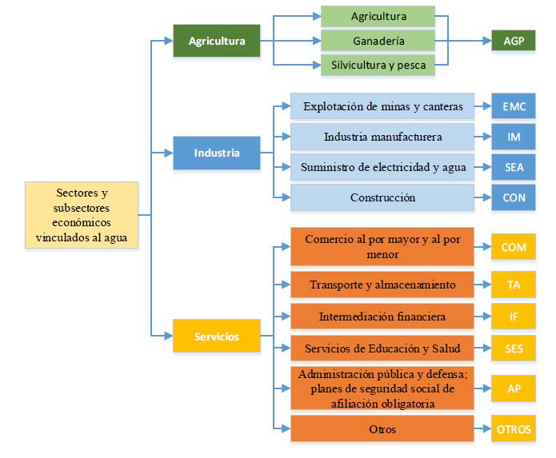

Figura 42. Industrias relacionadas con el agua. Fuente: Plan hidráulico regional de la demarcación hidrográfica Pastaza, CISPDR, 2016.

#### Población económicamente activa

Como referencia para el presente capítulo se recurre a información del censo del año 2010 (por el momento única información de base disponible) cuyos datos de composición según principales actividades de la PEA, tanto a nivel de provincia como de cantón, indican que el sector agropecuario ocupó al 42,62% de la PEA, seguido por el sector público con el 12,03% y el de manufactura con el 7,15%. En conjunto, estos tres sectores de la economía, emplearon al 62% de la PEA total, es decir aproximadamente a 120 mil personas. Sectores como la Administración Pública y Defensa, Transporte y Almacenamiento; Construcción, Alojamiento y Comunicación, Servicios de atención humana (salud y educación), turismo y otras actividades de los hogares como empleadores (que además están concentrados casi exclusivamente en la cabecera del cantón Riobamba) representan (individuamente) menos del 2% de la PEA ocupada.

Cabe señalar también, que, en correspondencia con la alta participación de la población de la cuenca en el sector rural, la PEA ocupada se empleó de manera preferente en la agricultura y ganadería; así, el 94% de la PEA total de los cantones Riobamba, Guamote, Chambo y Colta, trabajó en este sector. Contrariamente el sector manufactura y servicios se concentraron en las áreas urbanas, principalmente en Riobamba, Guano y Guamote. Riobamba es sede de todos los niveles subnacionales de gobierno y por ende la carga de personal administrativo, técnico y operativo es alta comparativamente con otros sectores de la economía y de sus similares cabeceras de cantón y parroquia de la cuenca. La PEA indígena está muy relacionada con mandos medios, administrativos y operativos, de varios cantones y parroquias de la cuenca.

Las principales industrias de la provincia están localizadas en el cantón Riobamba, sobresalen entre ellas la Cemento Chimborazo; las pequeñas Centrales Hidroeléctricas de Alao, Río Blanco y Central Cemento Nacional; y cerca de mil pequeñas industrias entre ellas las de cárnicos, lácteos, embutidos y otras como metal mecánica; y pequeña industria de calzado, cuero y textiles localizadas principalmente en Guano.

Un dato importante, es también el porcentaje de la población que se encontraba asalariada y por tanto cubierta con la seguridad social y salud. En el caso del sector agropecuario, este porcentaje fue del 7,5% de la PEA del sector a nivel total y en el área rural no sobrepasó al 11% de la PEA ocupada. Iguales escenarios presentaron los sectores de manufactura y público en donde los porcentajes son aún menores, lo cual sugiere que el trabajo es en su mayor parte por horas o por contrato sin relación laboral o trabajó por cuenta propia. Ver cuadro siguiente.

|  |  |  |  |  |
| --- | --- | --- | --- | --- |
| Sector | Indicador | Total | Urbana | Rural |
| Agropecuario | PEA Total | 82.621 | 5.503 | 77.118 |
| Población ocupada | 14.480 | 2.183 | 12.297 |
| Porcentaje de población ocupada | 42,62 | 6,90 | 67,57 |
| Porcentaje de población asalariada | 7,47 | 2,74 | 10,78 |
| Manufactura | Población ocupada | 13.856 | 8.643 | 5.213 |
| Porcentaje de población ocupada | 7,15 | 10,84 | 4,57 |
| Porcentaje de población asalariada | 3,87 | 5,74 | 2,55 |
| Público | Población ocupada | 23.322 | 18.797 | 4.525 |
| Porcentaje de población ocupada | 12,03 | 23,58 | 3,96 |
| Porcentaje de población asalariada | 3,87 | 7,27 | 1,50 |

Tabla 15. PEA Ocupada por sectores económicos principales, provincia de Chimborazo. Fuente: INEC , Censo 2010.

A manera de resumen, se presenta seguidamente la participación de los sectores económicos principales de la PEA ocupada a nivel de cada cantón de la CHRC, en los cuales se evidencia la supremacía de la participación de la PEA en actividades agropecuarias; no obstante, en Riobamba se confirma que el sector de manufactura a nivel urbano tiene una participación interesante con el 25,6%; seguido por sector público con el 23,1%, debido a la naturaleza de su condición como capital de provincia y por tanto sede de delegaciones de todos los ministerios del estado ecuatoriano; lo propio ocurre con las cabeceras de los siete cantones de la cuenca en donde el componente administrativo de los gobiernos locales, tiene un peso importante en el empleo y sobre todo de personal con perfiles de mayor calificación curricular.

En el caso de Alausí a más del sector agrícola, es el sector público (23,2%) seguido por el de comercio los que dominan, aspecto que se puede atribuir al hecho de que se trata de un cantón limítrofe con otras provincias de la sierra (Azuay y Bolívar) y la costa (principalmente Guayas). Colta y Penipe a más de ser cantones eminentemente agropecuarios (76% y 72% de la PEA, respectivamente) tienen al sector público como la segunda actividad más importante, pues la PEA participó con el 24,1% y 15,8% respectivamente, seguido por el comercio al por mayor y menor (16,8% y 11,5%). Guamote en cambio presentó como segunda ocupación de la PEA al comercio, seguido por el sector público; Chambo y Guano fueron los cantones en donde la segunda actividad más importante fue la manufactura, seguida por el comercio y luego por el sector público; quizá como una muestra de una su especialización muy particular en actividades textiles, de calzado e innovación agroindustrial, especialmente de lácteos y cárnicos. En las siguientes figuras se presenta la información de cada uno de los cantones dentro de la cuenca.



Figura 43. Participación de la PEA Ocupada por sectores más importantes. Fuente: INEC, Censo 2010.

Datos más actualizados (INEC, Indicadores de mercado laboral, 2018 – 2021) refieren que casi todos los indicadores de la PEA global han bajado, lo cual sugiere el fuerte impactos de la economía de la CHRC por efecto de la recesión económica y la pandemia del COVID 19, el cierre obligado de muchas empresas, el desempleo y la baja en el consumo de la población influyó severamente en este escenario.

Figura 44. Indicadores globales de la PEA – Estimaciones años 2018- 2021. Fuente: INEC, Indicadores de mercado laboral, 2018, 2019 - 2021

Datos complementarios para los años proyectados (2018, 2019 y 2021) indican también que el comportamiento general de los indicadores del empleo remunerado y empleo adecuado han bajado y consecuentemente se observa un aumento en el subempleo; este indicador en particular, casi se duplicó en apenas 4 años. Un dato preocupante es el alto porcentaje de empleo informal, que si bien se proyectó a la baja, es significativamente muy alto respecto al PEA total; este empleo al igual que el subempleo e informalidad generalmente esconden la baja calificación laboral y en consecuencia una menor remuneración; delata también el limitado desarrollo de los sectores productivos y, al ser la población eminentemente rural y con alta participación de la PEA en este sector, se evidencia la crisis de los sectores que constituyen la base económica local. Este perfil del empleo es muy similar en las áreas rurales de la provincia y de la cuenca del río Chambo.

Figura 45. Indicadores de la PEA, datos globales de l Provincia de Chimborazo 2018, 2019, 2021. Fuente: INEC, Indicadores de mercado laboral, 2018, 2019 – 2021

A pesar de que no hay datos actualizados de la participación de la PEA femenina, es importante indicar que el Censo del 2010 refirió que la tasa de ocupación femenina global para la provincia y en consecuencia para la cuenca de río Chambo, fue de 37,4% (en el grupo de 10 años y más); a nivel rural esta tasa fue de 36%[[12]](#footnote-13).

Un aspecto preocupante es la incorporación temprana del trabajo infantil al mercado laboral, sobre todo del grupo de edad de menores a 14 años. Según datos del Observatorio Social del Ecuador 2018 (PDOT Provincia de Chimborazo) la contribución al empleo paso de 38,1% en el 2017 al 54,1% en el 2018; lo propio ocurrió en el grupo de 14 años a menos de 18 años, en donde en los mismos años pasó de 60% al 73.5% respectivamente. Si miramos las cifras a nivel rural, tanto en hombres como en mujeres se manifiesta el mismo comportamiento y se agrava entre la población indígena en donde los valores llegaron al 95% de este grupo de edad en el año 2018. (Trabajo Infantil; causa y efecto de la perpetuación de la pobreza, OIT, 2007 y UNICEF, Situación del trabajo infantil en Ecuador, 2018).

|  |  |  |  |  |
| --- | --- | --- | --- | --- |
| Descripción | Grupo de edad de 5 a 14 años | | Grupo de edad de 14 a menos de 18 años | |
| **Años** | | **Años** | |
| **2017** | **2018** | **2017** | **2018** |
| Chimborazo | 38,07 | 54,12 | 59,93 | 73,47 |
| Urbano | 5,05 | 11,79 | 1,03 | 17,56 |
| Rural | 56,24 | 60,06 | 95,02 | 83,59 |
| Hombres | 38,70 | 53,95 | 60,48 | 73,00 |
| Mujeres | 37,43 | 54,33 | 59,37 | 74,03 |
| Indígena | 56,92 | 74,52 | 94,50 | 95,09 |
| Mestizo | 5,34 | 21,33 | 12,3 | 36,15 |

Fuente: PDOT Provincia de Chimborazo, trabajo infantil de los grupos de edad de 5 a 14 años y de 14 a menos de 18 años Provincia de Chimborazo 2020 -2030. INEC, ENEMDU 2017 -2018.

#### Valor Agregado Bruto por Actividades Económicas

Según datos del Banco Central del Ecuador (2007-2019), la economía de la provincia de Chimborazo se ha fortalecido, pues se observa un crecimiento importante entre el año 2007 y 2019, pues pasó de un VAB de USD 817.994 millones a 1.716.354 millones; es decir un incremento de 2.1 veces en 12 años. Así mismo se observa que el sector de mayor participación, respecto al VAB provincial en el año 2007 fue la construcción (15,9%) seguida por la agricultura y ganadería (13,4%), Transporte y Comercio cada uno con el 13%; Administración Pública y enseñanza con el 10%; manufactura con el 8,2%; el resto de sectores aportó como menos de 4%. Para el año 2019, el sector agrícola toma protagonismo con el 15,6% del VAB provincial, seguido por el sector de la construcción (12,6%).

|  |  |  |  |  |
| --- | --- | --- | --- | --- |
| Provincia Chimborazo | Año 2007 | | Año 2019 | |
| **Total Economía** | **Porcentaje** | **Total Economía** | **Porcentaje** |
| Agricultura, ganadería, silvicultura y pesca | 110.013 | 13,4 | 275.344 | 15,6 |
| Explotación de minas y canteras | 622 | 0,1 | 946 | 0,1 |
| Manufactura | 66.828 | 8,2 | 183.295 | 10,4 |
| Suministro de electricidad, gas y agua | 5.430 | 0,7 | 23.642 | 1,3 |
| Construcción | 130.133 | 15,9 | 223.642 | 12,6 |
| Comercio | 106.683 | 13,0 | 177.468 | 10,0 |
| Alojamiento y servicios de comida | 23.908 | 2,9 | 42.400 | 2,4 |
| Transporte, información y comunicación | 106.602 | 13,0 | 205.865 | 11,6 |
| Actividades Financieras | 19.987 | 2,4 | 62.724 | 3,5 |
| Actividades profesionales e inmobiliarias | 38.087 | 4,7 | 145.905 | 8,2 |
| Administración Pública | 87.648 | 10,7 | 119.353 | 6,7 |
| Enseñanza | 81.915 | 10,0 | 164.634 | 9,3 |
| Salud | 30.700 | 3,8 | 122.792 | 6,9 |
| Otros servicios | 9.438 | 1,2 | 21.361 | 1,2 |
| Total, VAB Provincia de Chimborazo | 817.994 | 100,00 | 1.769.371 | 100,0 |

Tabla 16. Valor Agregado Bruto por Actividad Económica (miles de dólares). Fuente: Banco Central del Ecuador, Cuentas Nacionales, 2021, Subgerencia de Programación y Regulación-Dirección Nacional de Síntesis Macroeconómica.

Se observa también que la actividad económica que creció de manera importante en el periodo (2007 -2019) es el Suministro de electricidad, gas y agua, debido a que se construyeron y operaron los cuatro proyectos hidroeléctricos (Cemento Nacional, Río Blanco, Alao y Nizag); le sigue el sector salud en razón de las inversiones en construcción, remodelación y equipamiento de hospitales y centros de salud y reforzamiento en el sistema de salud comunitaria; y repuntan las actividades inmobiliarias, financiera que crecen un poco más del 10%; el resto de sectores creció igualmente a tasas importantes pero menores, pues en todos los casos lo hicieron a tasa entre el 2,6% (administración pública) y 8,8% Manufactura); el sector de agricultura y ganadería crece al 7,9%. Este crecimiento sin duda refleja un importante progreso en términos globales, que no está reflejado a nivel de la población en especial la rural.

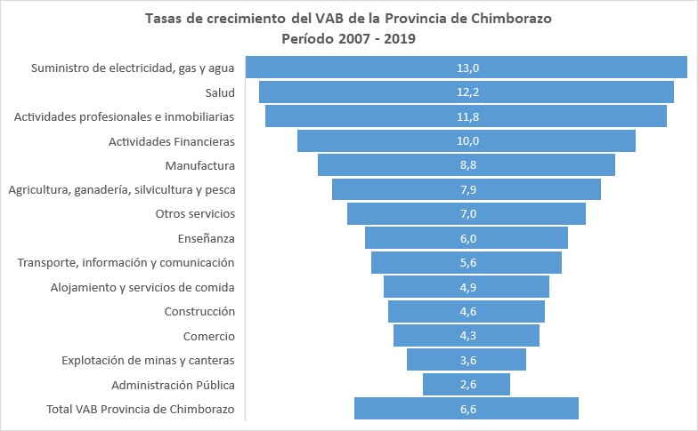

Figura 46. Tasas de crecimiento del VAB por sectores económico de la provincia de Chimborazo – Período 2007 – 2019. Fuente: Banco Central del Ecuador, Cuentas Nacionales, 2021, Subgerencia de Programación y Regulación - Dirección Nacional de Síntesis Macroeconómica.

Al confrontar los VAB por cantón, se tiene que en el año 2019 el mayor peso contributivo tiene el cantón Riobamba, con el 77% del VAB provincial, pues allí se localiza la mayor parte de la industria, el comercio y los servicios. Guano le sigue en importancia, pero muy distante con el 4,9% y luego Guamote con el 4,5%; el resto de cantones lo hace con menos de 3%.

|  |  |  |  |  |  |
| --- | --- | --- | --- | --- | --- |
| Unidad Hidrográfica | Cantones | 2007 | | 2019 | |
| **Economía Total** | **Participación (%)** | **Economía Total** | **Participación (%)** |
| Cuenca del río Chambo | Riobamba | 504.418 | 61,7 | 1.332.526 | 77,6 |
| Alausí | 61.630 | 7,5 | 65.281 | 3,8 |
| Colta | 51.119 | 6,2 | 54.972 | 3,2 |
| Chambo | 22.184 | 2,7 | 32.521 | 1,9 |
| Guamote | 43.190 | 5,3 | 81.943 | 4,8 |
| Guano | 66.985 | 8,2 | 84.786 | 4,9 |
| Penipe | 11.269 | 1,4 | 12.582 | 0,7 |
| Otros cantones de la Provincia | Cumandá | 19.180 | 2,3 | 51.743 | 3,0 |
| Chunchi | 19.872 | 2,4 | 29.966 | 1,7 |
| Pallatanga | 18.147 | 2,2 | 22.869 | 1,3 |
| VAB total | | 817.994 | 100,0 | 1.716.354 | 100,0 |

Tabla 17. VAB por actividades económicas a nivel de cantón (2007–2019). Fuente: Banco Central del Ecuador, Cuentas Nacionales, 2021, Subgerencia de Programación y Regulación - Dirección Nacional de Síntesis Macroeconómica.

Figura 47. VAB total por provincia y cantones de la cuenca del río Chambo, años 2007 y 2019. Fuente: Banco Central del Ecuador, Cuentas Nacionales, 2021, Subgerencia de Programación y Regulación - Dirección Nacional de Síntesis Macroeconómica.

Otro aspecto importante a considerar se relaciona con el consumo intermedio, (datos disponibles únicamente para la provincia y los cantones Riobamba, Colta y Penipe), refieren que el 41% de lo que se produce en la provincia se consume dentro de ella; porcentaje con muy pequeñas variaciones se presenta en los cantones antes indicados.

|  |  |  |  |  |  |
| --- | --- | --- | --- | --- | --- |
| Indicadores económicos | Provincia de Chimborazo | Cantón Riobamba | Cantón Colta | Cantón Penipe | Resto de Cantones |
| Producción | 2.989.810 | 2.273.547 | 87.620 | 19.906 | 608.737 |
| Consumo Intermedio | 1.220.620 | 941.021 | 32.648 | 7.324 | 239.627 |
| Valor Agregado Bruto | 1.769.190 | 1.332.526 | 54.972 | 12.582 | 369.109 |
| Producción no Petrolera | 2.989.810 | 2.273.547 | 87.620 | 19.906 | 608.737 |
| Consumo Intermedio no Petrolero | 1.220.620 | 941.021 | 32.648 | 7.324 | 239.627 |
| Valor Agregado bruto no Petrolero | 1.769.190 | 1.332.526 | 54.972 | 12.582 | 369.109 |

Figura 48. Producción y Consumo Intermedio según provincia y cantones – 2019. Fuente: Banco Central del Ecuador, Dirección de Estadísticas Económicas, 2019 (publicación 2022).

Respecto a la posición del VAB de la provincia en el contexto nacional, del sector agropecuario y forestal, el Diagnósticos Territoriales del Sector Agrario MAG, 2019) indica que el VAB agrícola al año 2019 tenía la posciión 16 entre las 23 provincia del país; la mejor posición es el VAB sikvícola, puesto 3 y elVAB pecuario en el puesto 4; el VAB pecuario ocua el lugar número 8. Ver cuadro siguiente.

|  |  |  |
| --- | --- | --- |
| Indicadores | Ranking (respecto a 23 provincias) | % respecto al VAB nacional |
| Ranking provincial de la participación al VAB agropecuario nacional | 8 | 3,65 |
| Ranking provincial respecto al VAB Agrícola | 16 | 1,49 |
| Ranking provincial respecto al VAB Pecuairo | 4 | 8,88 |
| Ranking provincial respecto al VAB Silvícola | 3 | 9,60 |

Tabla 18. Ranking provincial del VAB agropecuario en el contexto nacional.

### Usos del suelo

Toda la subcuenca del río Chambo está dominada por las actividades agropecuarias (ver Figura 49). Son los agricultores que modelan los paisajes de las zonas altas y del valle interandino. De hecho, más de 70 % de la población económicamente activa vive directamente o indirectamente del trabajo de la tierra y/o de la crianza de animales. Las personas de las zonas rurales tienen una relación estrecha con el campo. La agricultura es parte de la identidad de la mayoría de la gente que vive en la subcuenca. Otra ilustración de la importancia de la agricultura en esta unidad hidrológica es la presencia de muchos canales de riego, de los más grandes se pueden mencionar los sistemas Cebadas, Guargualla-Licto, Río Blanco-Quimiag y Chambo-Guano.

Los cultivos presentes en la subcuenca dependen de los sistemas de riego, en la zona occidental existe una mayor producción de cultivos de secano (cebada, maíz) debido a la falta de agua, por lo cual aprovechan épocas de lluvia. Las zonas bajas y arenosas con poco riego o turnos poco frecuentes destinan las parcelas al cultivo de papa, maíz y alfalfa para los animales, hecho similar en la zona oriental.

Finalmente, están los sectores más afortunados, que por su ubicación disponen de agua, suelos y clima adecuados para una diversidad de cultivos. Es el caso de los sectores de los Gatazos, Guaslán, San Luis, Tunshi, Chambo que tienen una producción intensiva de hortalizas (brócoli, tomate riñón, lechuga, col) para abastecer los mercados de la Costa sur e incluso para exportación.

En los últimos años, debido a la estabilidad en el precio de la leche y la posibilidad de contar con un ingreso seguro y continuo, la zona de Cebadas por ejemplo, está convirtiéndose en una zona ganadera. Por ende, el agua de riego se utiliza para regar los pastos para el ganado, pasando los cultivos de papas o maíz a segundo plano o como cultivos que ayudan a nutrir el suelo y volver nuevamente al pasto.

Otro uso importante es la presencia de bosques plantados, que representan un 5% en el territorio de esta unidad hidrológica; incluye principalmente la especie Pinus Radiata en las zonas de páramo y en las partes bajas el eucalipto.

|  |  |  |  |  |  |  |
| --- | --- | --- | --- | --- | --- | --- |
| **USO DEL SUELO** | **AÑOS** | | | | | |
| **1990** | **2000** | **2008** | **2014** | **2016** | **2018** |
| VEGETACION NATURAL | 1.677,27 | ***3386,83*** | 1.456,24 | 1.568,89 | 1.559,1 | 1.555,13 |
| PLANTACION FORESTAL | 28,81 | 36,42 | 84,43 | 67,13 | 64,49 | 64,97 |
| AREAS AGROPECUARIAS | 1.740,98 | ***12.68*** | 1.881,01 | 1.339,36 | 1.900,81 | 1.872,71 |
| AREA SIN COBERTURA VEGETAL | 65,27 | 78,51 | 70,19 | 92,82 | 102,55 | 101,90 |

Los valores mostrados en cursiva y negrita corresponden a datos inconsistentes.

Tabla 19. Evolución de las grandes categorías de uso del suelo en la cuenca del río Chambo. Fuente: Elaboración propia aprtir de la información digital del MAG (2020), 2022.

De los valores registrados en la Los valores mostrados en cursiva y negrita corresponden a datos inconsistentes.

Tabla 19, se establece lo siguiente:

* Las superficies de vegetación natural en la cuenca del rio Chambo presentan una disminución constante a partir de 1990, en donde suman un total de 1677.27 km2 (167727 ha) y llegan a una cifra de 1555.13 km2 (155.513 ha) en el año 2018. La reducción en las superficies de áreas naturales en la cuenca comprende un total de 122.14 km2 (12214 ha).
* Las plantaciones forestales tienen un crecimiento en superficie, de 28.81 km2 (2881 ha) en el año 1999 a 64.97 km2 (6497 ha) en el año 2018, es decir, un incremento de 36.16 km2 (3616 ha) en los 27 años de registro.
* Las áreas agropecuarias representan una evolución creciente, ya que en el año 1999 registran una superficie de 1740.98 km2 (174098 ha) y para el año 2018 registran un valor de 1872.71 km2 (187271 ha), es decir, un crecimiento de 131.73 km2 (13173 ha).
* Las áreas sin cobertura vegetal destacan también un incremento en superficie. De 65.27 km2 (6527 ha) en el año 1999 crecen de manera sostenida a 101.90 km2 (10190 ha) en el año 2018. El crecimiento corresponde a 36.63 km2 (3663 ha).

*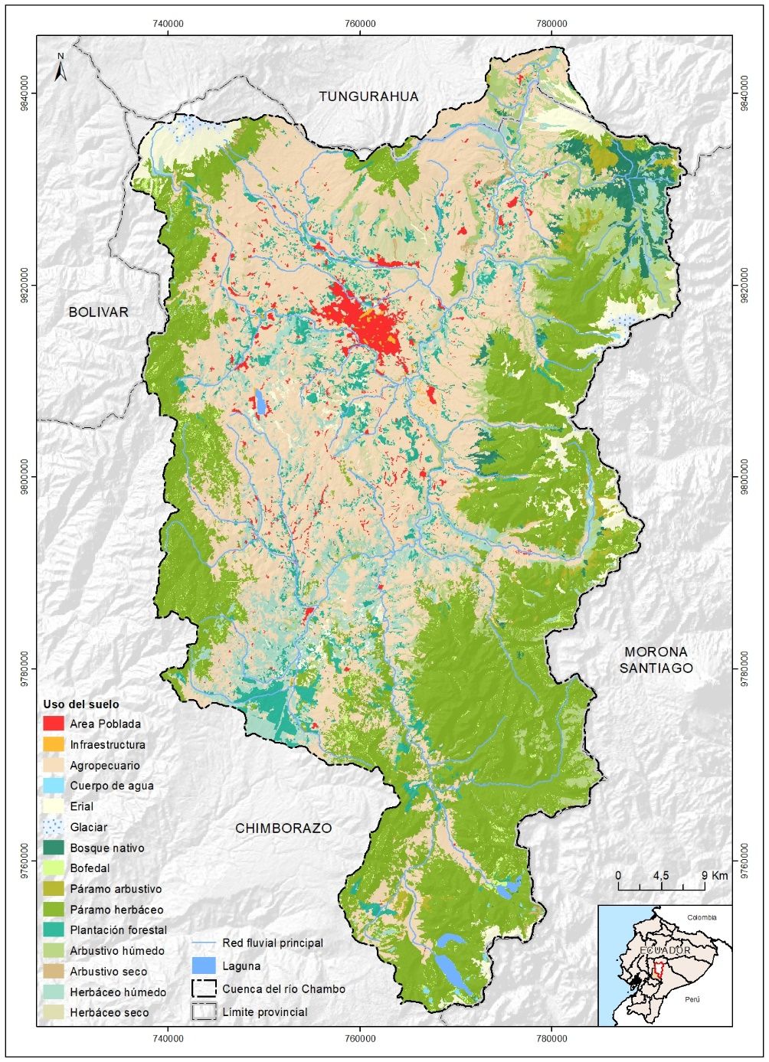*

Figura 49. Cobertura y usos del suelo en la cuenca del río Chambo. Fuente: Elaboración propia a partir de la información proporcionada por el MAG (2020), 2022.

La Figura 1información discretizada por cantón se presenta en el Anexo II; a continuación, se presenta la información sobre el uso del suelo en los cantones que integran la cuenca del rio Chambo, a partir de la cual se puede realizar un análisis comparativo en cifras relativas.

En relación a las áreas pobladas, el cantón Riobamba presenta el mayor porcentaje de ocupación con una superficie que corresponde al 4.28% del área total cantonal, mientras que el cantón Alausí es el que presenta el menor porcentaje de ocupación de esta categoría de uso con el 0.07% del total del cantón. En cuanto a los bosques nativos, Penipe es el cantón con mayor porcentaje en superficie con el 14.51% del área cantonal y Colta es el cantón con la menor superficie con el 0.009% del total cantonal.

En el cantón Guano se destaca el mayor porcentaje de ocupación en relación a la categoría de uso correspondiente al mosaico agropecuario, con el 32.77%, mientras que Guamote es el cantón con menor ocupación con el 0.44% del área total cantonal.

En la categoría de uso otras tierras agrícolas, Colta es el cantón con mayor superficie de ocupación territorial con el 0.25% del total cantonal. Por su parte el cantón Riobamba destaca la menor superficie con el 0.01% del total cantonal.

Las plantaciones forestales se constituyen con la mayor ocupación en el cantón Guano con el 6.46% del total del cantón y Penipe es el cantón que incluye la menor superficie de ocupación con el 1.57% de la superficie cantonal.

En cuanto a la vegetación herbácea, el cantón Guano exhibe el mayor porcentaje en superficie con el 12.51% del área total, y en cambio, Alausí es el cantón con el menor porcentaje de ocupación con el 1.14% del total cantonal. En relación a los glaciares, el cantón Guano representa el cantón con mayor superficie con esta categoría con el 1.26% del total del cantón.

##### Disminución del ecosistema páramo

Según la base de datos que se desprende de la capa de información digital del MAG, el páramo en el año 1990 presenta una superficie de 1474.24 km2 (147424 ha), la misma que sufre una reducción sostenida en los años subsiguientes; así, en el año 2000 la superficie de páramo disminuye a 1407.20 km2 (140720 ha), en al año 2008 se tiene 1255.72 km2 (125572 ha), en el año 2014 es de 1259.44 km2 (125944 ha), en el año 2016 es de 1250.21 km2 (125021 ha)y para el año 2018 se registra una superficie de 1250.31 km2 (125031 ha). Se destaca una reducción de 223.93 km2 (22393 ha) en el periodo 1999-2018.

Es importante anotar que la reducción en superficie de este ecosistema natural presenta las menores cifras en los últimos años; ello debido principalmente a que en las décadas recientes se han emitido importantes políticas relacionadas con la protección de los ecosistemas frágiles y las áreas de captación hídrica, lo que ha permitido disminuir la presión antrópica sobre las áreas de páramo relacionada en gran medida con las actividades de ampliación de la frontera agrícola.

Las consecuencias de la disminución del ecosistema páramo Dada la fragilidad de los suelos y la importancia socio-económica del agua proveniente del páramo, este estudio ha aportado pruebas de que el cambio de uso de la tierra, especialmente la forestación con plantaciones de pino y los cultivos, dan como resultado una fuerte disminución en la producción de agua y en la capacidad de regulación hídrica de las cuencas de páramo andino. Por lo tanto, los cambios de uso de la tierra deben ser controlados y regulados si es preciso para salvaguardar los recursos hídricos de los ecosistemas andinos. El pastoreo extensivo parece ser el uso de tierra más sostenible desde el punto de vista hidrológico. Sin embargo, depende mucho de la carga animal e intensidad de las quemas. De la misma manera no existe evidencia de alteración de los procesos hidrológicos a nivel del suelo y subsuelo en ningún caso (Crespo et al. 2011a). Los datos resultantes de esta investigación están basados en evidencias cientíﬁcas y constituyen una base para la toma de decisiones, las cuales pueden ser incluidas en las políticas nacionales de ordenamiento territorial y manejo de la tierra (Crespo, 2022).

##### Incremento de cultivos bajo plástico

Se ha procedido a la cartografía del área cultivada bajo plástico mediante fotointerpretación de la imagen más reciente disponible en Google Earth, que data de abril de 2022. El área cubierta por invernaderos asciende a 475 ha y se concentra en los alrededores del núcleo de Chambo y Riobamba como se puede ver en la Figura 50.

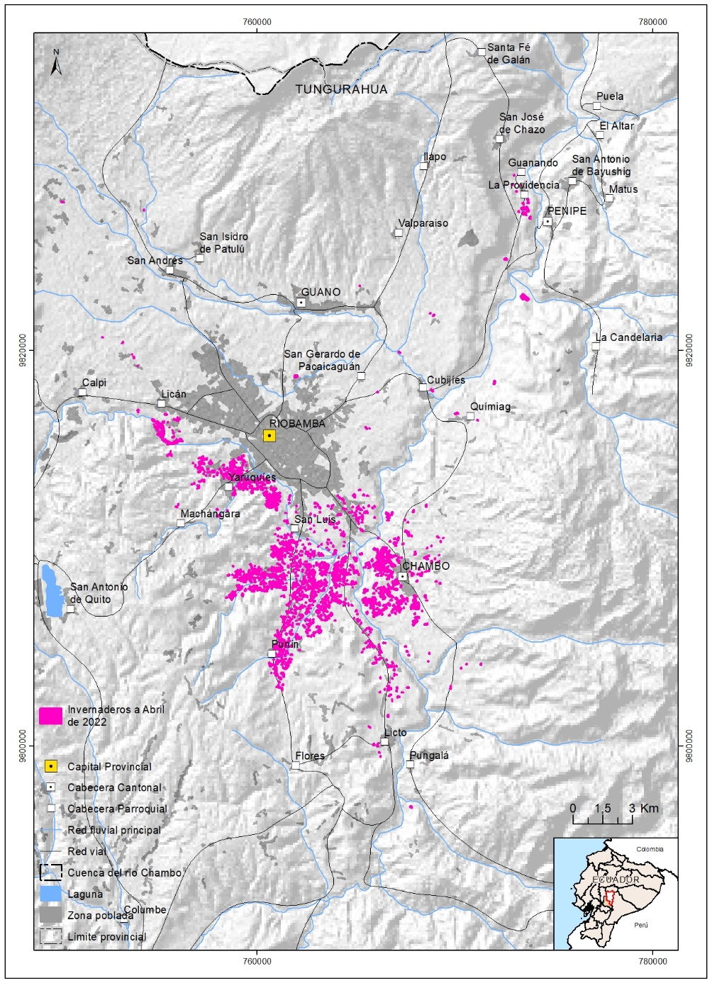

Figura 50. Área ocupada por invernaderos en la cuenca del río Chambo. Fuente: Elaboración propia a partir de la imagen de satélite de abril de 2022 de Google Earth, 2022.

### Áreas protegidas, humedales, páramos y bosques

#### Sistema Nacional de Áreas Protegidas del Ecuador (SNAP)

El Sistema Nacional de Áreas Protegidas del Ecuador (SNAP) es la principal estrategia del Ecuador para la conservación de la biodiversidad del país. Estas áreas se encuentran conformados por parques nacionales, refugios de vida silvestre, reservas, entre otras zonas con sus propias categorías de conservación y planes de manejo. Según el Ministerio del Ambiente, Agua y Transición Ecológica (MAATE), al año 2019 el SNAP incluía 68 áreas protegidas en todo el territorio nacional; Un total de 51.453 ha, que corresponden al 8,41% del área de la provincia de Chimborazo se encuentra protegida por el SNAP (MAATE, Sistema Nacional de Indicadores Ambientales y Sostenibilidad - SINIAS).

En la cuenca del río Chambo, cuyo territorio se encuentra principalmente en la provincia de Chimborazo, existen dos áreas protegidas que forman parte del SNAP, el Parque Nacional Sangay y la Reserva de Producción de Fauna del Chimborazo.

El Parque Nacional Sangay, localizado en la cordillera oriental, fue establecido como tal mediante acuerdo ministerial en 1975; este parque está ubicado en cuatro provincias: Tungurahua, Chimborazo, Cañar y Morona Santiago. El área correspondiente a la cuenca del Chambo, en la provincia de Chimborazo es minoritaria, pues el 80% del territorio de este parque se encuentra en la provincia de Morona Santiago.

En el territorio del parque Nacional Sangay, localizado dentro de la cuenca del río Chambo, se localizan varios sistemas lacustres importantes, como el del Altar, de Ozogoche y de las lagunas de Atillo (Negra, Cuyug y Atillo), estas últimas declaradas patrimonio de la humanidad por la UNESCO en 1983.

La Reserva de Producción Faunística Chimborazo, al noreste de la cuenca, fue creada, también mediante acuerdo ministerial, en el año 1986 y está ubicada en las provincias de Chimborazo, Tungurahua y Bolívar; cantones Guano, Riobamba, Guaranda y Ambato. Su principal objetivo, a la fecha de su creación, fue el de preservar el hábitat de los camélidos nativos de los Andes para promover su cría y fomento. Este objetivo, también ha contribuido a mantener los recursos de los ecosistemas de páramo de la zona mediante la construcción de la infraestructura y servicios necesarios para el turismo y la investigación del páramo.

Desde el punto de vista de los recursos hídricos, es de especial importancia el rol de los glaciares del volcán Chimborazo sobre la hidrología de ríos que se originan en sus estribaciones, pues modula la variación estacional de la disponibilidad de caudales y contribuye a la recarga de los acuíferos que alimentan los sistemas de agua potable, como el de la ciudad de Riobamba.

Debido a la variabilidad climática, en particular los eventos El Niño y La Niña, así como producto del cambio climático, la extensión del glaciar del volcán Chimborazo ha variado en el tiempo.

Existen ríos que se forman directamente de los deshielos del glaciar, entre ellos el río Mocha, cuyas aguas alimentan el sistema de riego del canal Las Abras, del cantón Guano.

Los sistemas de aprovechamiento de los recursos hídricos que se encuentran influenciados por el glaciar del Chimborazo, son vulnerables a la disminución del glaciar debido a la variabilidad climática y al cambio climático.

Además de las dos áreas protegidas mencionadas anteriormente, en la cuenca del río Chambo existen otras iniciativas y proyectos en marcha cuyos objetivos están relacionados directa o indirectamente a la protección y restauración de humedales, bosques y páramos.

#### Bosques protectores

En cuanto a los bosques protectores del Ecuador, estos están constituidos por “formaciones vegetales, naturales o cultivadas, arbóreas, arbustivas o herbáceas de dominio público o privado, que estén localizadas en áreas de topografía accidentada, en cabeceras de cuencas hidrográficas o en zonas que, por sus condiciones climáticas, edáficas e hídricas, no son aptas para la agricultura o la ganadería, sus funciones son las de conservar el agua, el suelo, la flora y la fauna silvestres”. En el Ecuador existen bosques protectores estatales, mixtos (estatal – privado), privados y comunitarios.

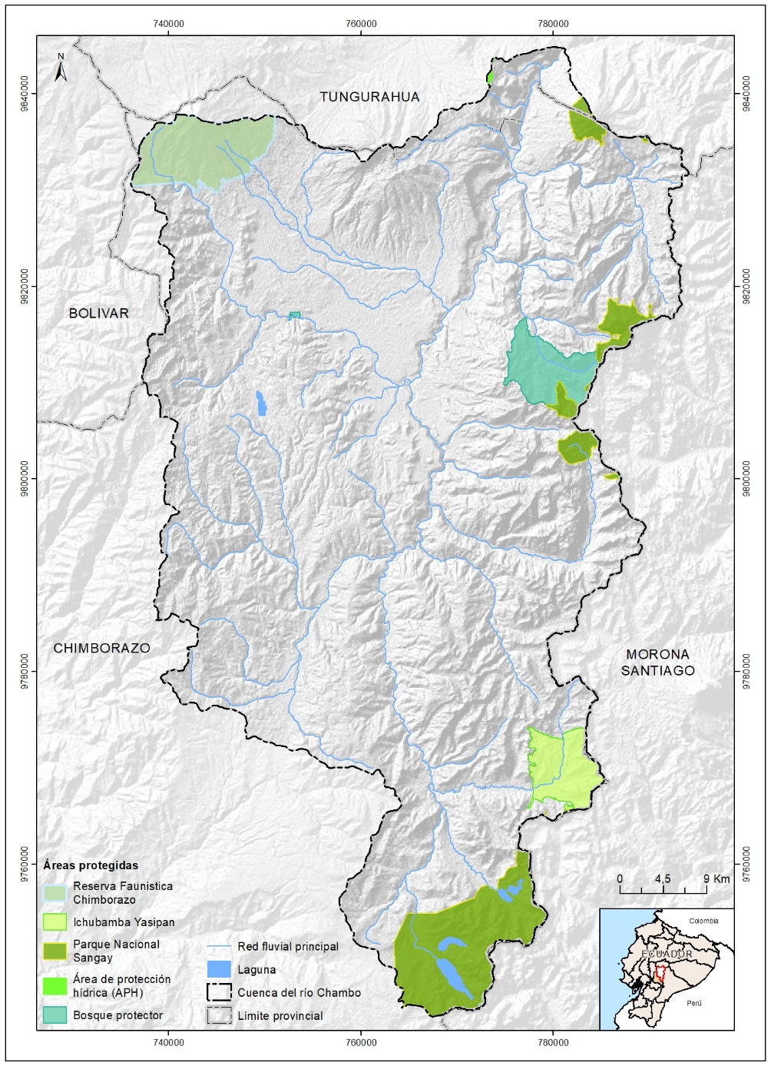

Figura 51. Áreas protegidas en la cuenca del río Chambo. Fuente: Elaboración propia a partir de la información digital proporcionada por el MAATE, 2022.

En la cuenca del río Chambo existen pocos bosques protectores oficialmente declarados como tales; sobre la base de los datos del PDOT de Chimborazo (HGADPCH, 2020), en la provincia existen seis bosques protectores, de los cuales, únicamente el bosque protector El Cercado, que tiene apenas 52 ha, y el bosque protector de la subcuenca alta del río Blanco, con aproximadamente 5.000 ha, pertenecen a la cuenca del río Chambo.

#### Programa Socio Bosque

Existen también otras áreas de bosque con programas de manejo, pertenecientes al programa Socio Bosque que comprenden alrededor de 4.300 ha individuales (privadas) y 670 ha colectivas (comunitarias). El programa Socio Bosque[[13]](#footnote-14) es un programa de protección de bosques y páramos nativos que incentiva la conservación a través del pago de incentivos económicos (previo cumplimiento del objetivo de conservación determinado en convenio firmado con el MAATE); este programa fue implementado desde el año 2008 en el marco del Plan Nacional de Desarrollo que planteaba la reducción de la tasa de deforestación en un 50%.

Por otro lado, existen zonas de páramo con parches de bosque en las SNAP, por ejemplo, el bosque de *Polylepis* que se encuentra al noreste de la Reserva de Producción Faunística del Chimborazo, a una altura de 4.350 m que tiene una extensión de 4 ha. Todos estos bosques representan un porcentaje muy pequeño de la cuenca del río Chambo.

#### Humedales

Según CESA (2015), en la cuenca existen varios sitios que han sido identiﬁcados por Aves & Conservación (Corporación Ornitológica del Ecuador anteriormente CECIA) y Bird Life International, como áreas importantes para la conservación de las aves, estas organizaciones realizaron un primer Censo Neotropical de Aves Acuáticas (CNAA) en Ecuador en 1995, que fue retomado en 2004 y 2007, el cual incluyó la Laguna de Colta.

#### Páramos

La subcuenca del río Chambo posee un poco más de 1 260 km2 de páramo, es decir el 51% de la superﬁcie provincial total (Ecociencia, 2010). En la subcuenca del Chambo los páramos representan el 33% de la superﬁcie total. Los páramos son ecosistemas sumamente importantes ya que permiten el almacenamiento y la regulación de los ﬂujos de agua. Son espacios emblemáticos donde nacen pequeñas quebradas que alimentan los ríos andinos y amazónicos (CESA, 2015).

Según CESA (2015) En 25 años se ha perdido en la subcuenca el 24,3% de la superficie total de páramo, por las diversas presiones a las que están sometidos: el avance de la frontera agrícola, la reforestación con especies exóticas (como el pino) y las quemas del pajonal en zonas de pastoreo. Esta pérdida fue más importante en la sierra occidental en donde se ha destruido el 35% de la superficie de páramo que existía en el año 1984.

Su estado de conservación actual es mayor en la parte oriental de la subcuenca como se puede observar en la Figura 52*.*

*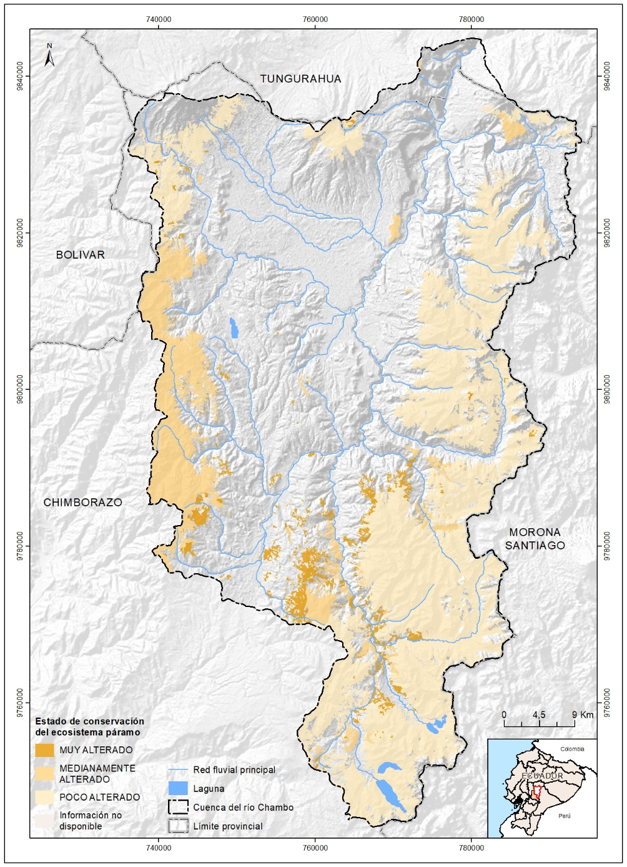*

Figura 52. Estado de conservación del ecosistema páramo. Fuente: Elaboración propia a partir de la informaciónm proporcionada por el MAATE, 2022.

Buytaert et al. (2006), define a los páramos como “ecosistemas desarrollados en los valles y sus vertientes, planicies y en zonas húmedas de los Andes tropicales entre 3.500 m hasta 5.000 m entre las latitudes 8°N y 11°S”. Además, indica que la gran capacidad de regulación del régimen hidrológico que tienen los humedales obedece a factores climático, principalmente debido a la continuidad de las precipitaciones a lo largo del año con baja intensidad y gran volumen anual; a las características del suelo, una porosidad, alta conductividad hidráulica, y gran capacidad de almacenamiento; a un bajo consumo de agua por parte de la vegetación; y a la configuración topográfica que contribuye a la concentración del escurrimiento hacia el centro de valle y permite a veces la saturación del suelo (Francou et al, 2013).

En el caso particular de los humedales y páramos existentes en la cuenca del río Chambo, estas son áreas de alta importancia hídrica pues permiten la regulación y la recarga hídrica de los acuíferos subterráneos. Salgado et al. (2011) determinaron las zonas de importancia alta, media y baja en los páramos de la provincia de Chimborazo elaborando un mapa de priorización de áreas utilizando como criterios la estacionalidad y la regulación del agua. La estacionalidad se refiere a la variación de las precipitaciones que se presentan durante el año en estas áreas y la regulación, a la capacidad de almacenamiento que estos poseen. La alta capacidad de regulación hídrica de los páramos está relacionada con la cobertura vegetal, que protege el suelo reduciendo la escorrentía superficial, y con el tipo de suelo, el cual tiene alta porosidad. Estos factores dan como resultado una alta capacidad de infiltración; además, la conductividad hidráulica de los suelos subyacentes, hace posible el almacenamiento de agua en ellos.

Los páramos y bofedales son el refugio de la biodiversidad de la cuenca y fuentes de almacenamiento de carbono y agua; albergan diferentes tipos de cobertura vegetal, entre los cuales se encuentran importantes zonas de pajonal y arbustos, bosque siempreverde.

Paradójicamente, en estos ecosistemas es donde se encuentran las zonas de mayor pobreza y donde existe mayor presión sobre los recursos naturales.

La evaluación de los páramos de la cuenca del río Chambo, da cuenta de que estos ecosistemas se encuentran amenazados, entre otros factores por el incremento de la frontera agrícola, por el pastoreo y por las quemas que se producen en ellos. El pastoreo compacta los suelos y hace que pierdan su capacidad de infiltración; mientras que las quemas, además de degradar la vegetación y los suelos, pone en grave riesgo de erosión a los terrenos que fueron quemados, generando zonas de suelo desnudo y alta escorrentía.

Según el diagnóstico realizado por el Comité de la Subcuenca del Chambo (CESA, 2015), en la subcuenca del río Chambo, en 25 años se han perdido 24,3% de territorios de páramo; siendo más acentuada la pérdida en la parte occidental de la cuenca con un 35% de afectación debido a los factores anotados anteriormente (avance de la frontera agrícola y quemas de pajonales en zonas de pastoreo) además de la reforestación con especies exóticas como el pino.

El mismo estudio menciona que la zona con mayor avance de la frontera agrícola corresponde a la parte occidental de la cuenca del río Chambo, principalmente en las microcuencas de los ríos Guamote, Chibunga y Guano, zonas donde el páramo se utiliza también para la actividad ganadera, con los consiguientes problemas de degradación del suelo; mientras que en la zona oriental de la cuenca, existen afectaciones en la microcuenca del río Yasipán, donde el avance de la frontera agrícola se está tomando las riberas del río.

Asimismo, en los sectores de las ciudades de Chambo y Quimiag, en las cuencas de los ríos Daldal y Blanco, el bosque nativo está siendo reemplazado por pastos mejorados para la producción de leche. Mientras que la cuenca del río Puela es la menos afectada por las actividades antrópicas debido a la actividad volcánica del Tungurahua (CESA, 2015).

|  |  |  |
| --- | --- | --- |
| **Programa** | **Ubicación** | **Observaciones** |
| Sitios del programa Sistema Nacional de Áreas Protegidas (SNAP) | * Parque Nacional Sangay (cordillera oriental) * Reserva Nacional de Producción Faunística Chimborazo (Nordeste, cordillera occidental). | Sitios de interés como áreas importantes para la conservación de las aves (Santander y Lara, 2008), (CESA, 2015).  Varios sistemas lacustres importantes, (Altar, Ozogoche y lagunas de Atillo) |
| **Otros programas**   * P. Socio Páramo * P. Bosque Protector * P. Programa Socio Bosque | Objetivo: reducción de la tasa de deforestación en un 50%. | La cuenca del río Chambo tiene más de 1260 km2 de páramo, 33% de su superficie, 50% de los páramos de la provincia (CESA, 2015).  Los programas promueven protección y conservación de bosques y páramos nativos a través del pago de incentivos económicos (cumplimiento del objetivo de conservación determinado con el MAATE).  Las áreas cubiertas por los programas son todavía muy pequeñas.  La mayor prioridad para la regulación hídrica se ubica en la cordillera Occidental donde la precipitación es más estacional y la conservación de la vegetación natural tiene mayor importancia.  Las zonas con menor importancia de regulación, se ubican en la franja altitudinal cercana a los 3.000 m (zonas intervenidas por acciones humanas cercanas al valle interandino). |
| Bosques protectores   * El Cercado (52 ha) * Cuenca Alta del río Blanco (5.000ha) |
| Socio Bosque  4.300 ha (privadas)  670 ha (comunitarias). |

Tabla 20. Áreas protegidas, humedales, páramos y bosques de la cuenca del río Chambo. Fuente: Elaboración propia, 2022.

## Actores involucrados en la gestión de recurso hídrico en la cuenca

El problema del recurso hídrico presenta dos aspectos: el objetivo, como problema del sistema, de cuánto recurso hídrico dispongo para autorizar su aprovechamiento de manera racional y sostenible; y el problema de la integración social: según qué principio o valor lo distribuimos; desde la objetividad material y desde la objetividad social, o desde el objeto y desde el sujeto. Para describir al objeto es necesario de un esfuerzo científico-técnico que es función de los expertos en hidrología, para describir los valores que orientan y los mecanismos que se aplican para distribuir el recurso hídrico describimos al sujeto y las organizaciones.

Para describir la gestión del recurso hídrico de la cuenca del río Chambo, identificamos mecanismos y formas de gestión. Otra manera de plantearlo es describir cómo se organiza la distribución del agua en la Cuenca, sobre la gestión del recurso hídrico lo que implica actores que gestionan, cada uno con sus funciones y competencia, intereses y valores, en medio un marco regulatorio ya que el recurso hídrico es un recurso escaso.

La función principal de la Unidad de Recursos Hídricos de la DZ3 Chimborazo es la autorización del uso y aprovechamiento del agua. Todos sus procesos son condiciones/antecedentes o se derivan/consecuentes de este acto fundamental, que es potestad del Estado y cuyo actor institucional actual es el MAATE, con su configuración organizacional local en la DZ3Chimborazo.

La relación fundamental o la acción que determina la gestión es la autorización del recurso hídrico. Se trata de un caso de toma de decisión. Lo que define a los actores de la CHRC desde el punto de vista de la gestión de la DZ3Ch es el motivo y la forma en la que un actor se relaciona en torno a la regularización/autorización. En los registros administrativos podemos ver a los usuarios registrados o válidos, lo que no quiere decir que no exista otros usuarios no válidos, no reconocidos ni autorizados. En el recorrido por la Cuenca de Abril se observó un uso no autorizado.

Los usuarios del recurso hídrico se diferencian en primer lugar entre usuarios autorizados, reconocidos, válidos, que cuentan con la autorización correspondiente, y luego los usuarios que no la tienen. El ideal de la gestión es que la diferencia entre los usuarios autorizados y los no autorizados desaparezca, o que todos los usuarios y los usos del recurso sean los autorizados.

Los principales usos del recurso hídrico en la CHRC son el consumo humano y el riego para la producción agropecuaria. Las formas organizacionales para la distribución son las Juntas de Agua y las Juntas de Riego. Luego de estas dos formas de aprovechamiento y uso del recurso, está el industrial, con la participación de tres hidroeléctricas. El grado de complejidad de cada forma organizacional se expresa por el caudal de agua concedido y que necesita infraestructura civil y del correspondiente equipo técnico y operacional necesario para diseño, construcción y operación de un proyecto o sistema como es el caso del Proyecto Multipropósito Rio Blanco.

El otro factor de complejidad es en número de miembros de la organización y/o usuarios: en las juntas de agua es mayor que en las juntas de riego, y varios de las personas-familias son miembros de las dos juntas a la vez. En los espacios rurales las formas organizaciones son menos complejas, lo que permite controles más directos como el que ejerce la Junta de Agua de Cebadas en el cobro a sus usuarios solamente un día al mes, jornada durante la cual se tratan además otros temas de interés colectivo, frente a formas organizacionales más complejas y abstractas, como la Empresa Pública de Agua Potable de Riobamba que para funcionar supone un individuo libre y responsable, bien socializado y que paga a tiempo sus servicios básicos.

|  |  |
| --- | --- |
| RIEGO | CONSUMO HUMANO |
| Junta de riego | Junta de agua |
| Rural | Urbano |
| Concejo Provincial de Chimborazo | Municipios de los cantones de la CHRC |
| Organizaciones con menor número de miembros, tal vez todos también sean parte de la junta de agua. | Organizaciones con mayor número de miembros, seguramente la diferencia frente a la junta de riego sea de miembros que solo son de la junta de agua, de lo urbano |

Tabla 21. Principales usos y formas organizacionales presentes en la CHRC. Fuente: Elaboración propia, 2022.

**Mecanismos de distribución del recurso**

Las Juntas de Agua y de Riego como formas organizacionales para la distribución del agua en los ámbitos rurales se configuran en 1974. Desde entonces se han consolidado como organizaciones con poder e influencia local. Uno de los casos más paradigmáticos al respecto es la Junta de Agua de la parroquia Cebadas que de alguna manera compite con actor encargado del desarrollo social con la Junta Parroquial de Cebadas.

Este papel activo en el desarrollo social de la Junta de Agua de Cebada se sostiene gracias a dirigentes que han permanecido por ya varios años y dan muestra de un compromiso ético. Pero este no es el caso más frecuente. Las Juntas de Agua y de Riego muchas veces funcionan como plataforma para la promoción de políticos locales. La autonomía de las Juntas de agua ha sido mal asumida, se ha vuelto discrecional, no quieren control, auditorias, regulación. Se confunde lo organizacional-funcional, el para qué existen, con el protagonismo en la organización y desarrollo local.

**Los actores de la CHRC**

El recurso hídrico es motivo para que distintos actores de varios ámbitos tomen posición frente al uso y aprovechamiento técnico y justo del agua en el territorio de la CHRC. El primer ámbito es la Institucionalidad estatal, que ejerce el control sobre el agua en cuanto bien público, el segundo ámbito está conformado por el conjunto de Usuarios; el tercero son los Gobiernos Autónomos Descentralizados de la provincia de Chimborazo y de los cantones y parroquias que son parte de la CHRC, y finalmente el ámbito de la Sociedad Civil, con las organizaciones indígenas, universidades y ONG. En el siguiente cuadro se presenta la estructura del mapa de actores presentes en la CHRC:

|  |  |  |
| --- | --- | --- |
| **ÁMBITO** | **MOTIVO** | **ORGANIZACIÓN** |
| Institucionalidad estatal | Autoridad Única del Agua | MAATE-DZ3Ch |
| Regulación del riego parcelario | MAG, Ministerio de Agricultura y Ganadería |
| Control meteorológico e hidrológico | Instituto Nacional de Meteorología e Hidrología (INAMHI) |
| Usuarios | Riego | Juntas de Riego |
| Consumo humano | Juntas de Agua Potable |
| Industrial | Hidroeléctricas  Curtiembres y otros como camales  Mineria |
| GAD | Competencias sobre riego | GAD Provincial |
| Competencias sobre agua de consume humano | GAD Cantonal |
| Representación político-administrativa local | GAD Parroquiales |
| Sociedad Civil | Representación indígena | Organizaciones indígenas |
| Cooperación internacional, fondos para proyectos de modernización y racionalización-planificación | ONGs |
| Generación de conocimiento, posible administrador de Sistema de información | Universidades |

Tabla 22. Estructura del mapa de atores de la CHRC. Fuente: Elaboración propia, 2022.

**Debilidades en la gestión del recurso hídrico en la cuenca**

Gran parte de la gestión sobre el recurso hídrico en la CHRC pasa por el monitoreo y control de las autorizaciones de uso y aprovechamiento de agua. Pero el equipo de trabajo de unidad de recursos hídricos de la DZ3Ch no se corresponde con todo el tamaño y la carga laboral que implica la gestión pública-estatal del recurso agua, para solventar las tareas se apoya en funcionarios de otras unidades de la DZ3Ch y para el monitoreo y control en territorio se apoya y respalda de enlaces y contactos con dirigentes, autoridades y amigos.

El MAATE/DZ3 Chimborazo no cuenta con la infraestructura organizacional para dar una respuesta sólida a las exigencias de control sobre el uso y aprovechamiento del recurso hídrico en la CHRC. Durante el recorrido por la CHRC (abril 2022) visitamos un punto donde se observó un aprovechamiento no autorizado. Esto es de vital importancia para dar cuenta de la limitada capacidad operativa del equipo de Recursos Hídricos de la DZ3Ch frente a las tareas que exige el control y gestión de la CHRC. Los mecanismos de cooperación con actores de la CHRC han permitido sostenerse, hay que reforzarlos y reforzar el equipo.

En cuanto a las Juntas de Agua y de Riego la principal debilidad en términos organizacionales es la falta de formalización de procesos internos que permitan un manejo no discrecional de fondos y operaciones, en otras palabras, las Juntas de Agua y de Riego requieren desarrollar instrumentos de planificación y seguimiento internos, manuales de procedimientos, expedientes administrativos que les permita, por ejemplo, pasar de una administración a otra de manera ordenada y estructurada. Los casos más extremos de los que se tuvo noticias fue la desaparición de actas de una administración a otras, la negativa a cualquier tipo de fiscalización o auditoría. Las organizaciones empresariales que administran el riego y la distribución del agua en la ciudad de Riobamba, así como administradoras de las hidroeléctricas de la CHRC, cuentan con un grado de complejidad y formalización propio de las empresas.

En términos de gestión de financiamiento de proyectos para la CHRC, un tema problemático en la gestión es el del financiamiento. Los proyectos deben cumplir con exigencias del entorno organizacional que financia los proyectos, es decir, del conjunto de organizaciones financistas nacionales e internacionales. Los actores locales que tienen interés por desarrollar un proyecto necesitan sintonizarse con esas exigencias y condiciones: que sea ambientalmente amigable, sustentable, que contribuya a la mitigación del cambio climático. Se trata de un lenguaje que para la gran mayoría de los miembros de las Juntas de Agua y de Riego les resulta extraño.

Los actores locales requieren actualizarse en su lenguaje y conocimiento para poder formular y acceder al financiamiento de sus proyectos. Pasar de lo local a lo global, del proyecto a su financiamiento, fue una de las funciones que las ONG desarrollaron en la CHRC. El último esfuerzo es tal sentido fue 2013-2015 con CESA/VSF, Central Ecuatoriana de Servicios Agrícolas y Veterinarios Sin Fronteras, y elaboran el documento: Aportes para la planificación de la CHRC.

En el momento actual, bajo la cobertura del BID y por medio de un proyecto de asistencia técnica, se elabora un diagnóstico de la situación hídrica de la CHRC, el balance hidrológico y se proyectó su evolución. Es decir, se retoma la función de enlazar lo local y lo global por medio de procesos de modernización cognitiva-institucional: generación de conocimiento técnico, científico e institucional. Lo externo-global dinamiza y moderniza lo local-nacional. Este vínculo se requiere reforzarlo y expresarlo como una máxima: todo proyecto de la CRCH estará diseñado para ser presentado en todos los espacios de cooperación internacional, para esto requiere cumplir todos los requerimientos técnicos y del campo organizacional: cambio climático, equidad de género, sostenibilidad ambiental.

Finalmente, el conocimiento sobre las condiciones físicas, bióticas y sociales de la CHRC es un presupuesto para una buena gestión, sin embargo, los actores de la CHRC no cuentan con un espacio o dispositivo institucional que les provea de información actualizada, pertinente y confiable sobre la CHRC. Cada actor maneja la información que le concierne para su operación interna, la de su Junta de Agua, su proyecto de Hidroeléctrico, su municipio, pero no se cuenta con una instancia que, a partir de la información generada desde cada actor y perspectiva correspondiente, desarrolle un nivel superior de información que sea útil para la toma de decisiones de los actores de la CHRC, así como el seguimiento y evaluación de la calidad ambiental de la CHRC.

La respuesta a esta necesidad de la CHRC como un territorio que necesita auto-observarse tiene dos aspectos: uno técnico y otro social. En la parte técnica, se requiere el desarrollo de un sistema de información de la CHRC. En la parte social, los actores de la CHRC, tienen que responder a una comprensión sobre el recurso hídrico como de un bien colectivo y valioso que debe ser distribuido de manera técnica y equitativa. Por ser un bien público, todos participamos en el control de un aprovechamiento técnico y justo.

En el Anexo III se puede encontrar la relación de actores de la cuenca.

## Análisis de la disponibilidad de agua

### Análisis de los aportes de la cuenca. Cantidad y calidad de agua

#### Información hidrometeorológica

La información existente en la cuenca del Chambo, corresponde a las estaciones que existieron en la cuenca y que fueron instaladas con diferentes fines en varias épocas desde 1965 hasta la fecha actual; dichas estaciones tienen periodos de registro variables; así, algunas estaciones que fueron instaladas por el Instituto Ecuatoriano de Electrificación (INECEL) tuvieron por objeto obtener información para estudios hidroeléctricos, otras tantas estaciones pertenecieron al Instituto Nacional de Recursos Hídricos (INERHI) y fueron instaladas con el objeto de contar con información para proyectos de riego; luego de que ambas instituciones desaparecieron, las estaciones pasaron a ser operadas por el Instituto Nacional de Meteorología e Hidrología (INAMHI) o fueron desinstaladas o abandonadas. El INAMHI es la institución encargada del manejo de la red y de la información hidrometeorológica del país, posee las bases de información histórica y actualmente opera las estaciones convencionales y cuenta con un número reducido de estaciones automáticas operativas en la cuenca del río Chambo.

En la cuenca del río Chambo existieron alrededor de 23 estaciones meteorológicas; de las cuales, 6 son climatológicas ordinarias, una estación es aeronáutica, una es pluviográfica y once son pluviométricas. Las estaciones tienen distintos periodos de registro, así como diferente cantidad y calidad de la información.

Actualmente existen cuatro estaciones meteorológicas automáticas instaladas hace cuatro años, que se encuentran operativas y que tienen información desde marzo de 2018; algunas de estas estaciones automáticas se instalaron en la misma ubicación de las estaciones convencionales previamente existentes, como la estación Cajabamba. Asimismo, existen otras estaciones que registran datos climatológicos con fines de monitoreo para aprovechamientos energéticos fotovoltaicos; lamentablemente, estas estaciones no poseen registros de lluvias.

En cuanto a la ubicación de las estaciones meteorológicas, existe un déficit de representatividad, en especial, pues faltan estaciones para el monitoreo de las partes más altas de la cuenca, particularmente en la zona oriental, donde se tienen las mayores precipitaciones anuales y por tanto los mayores aportes de agua de la cuenca.

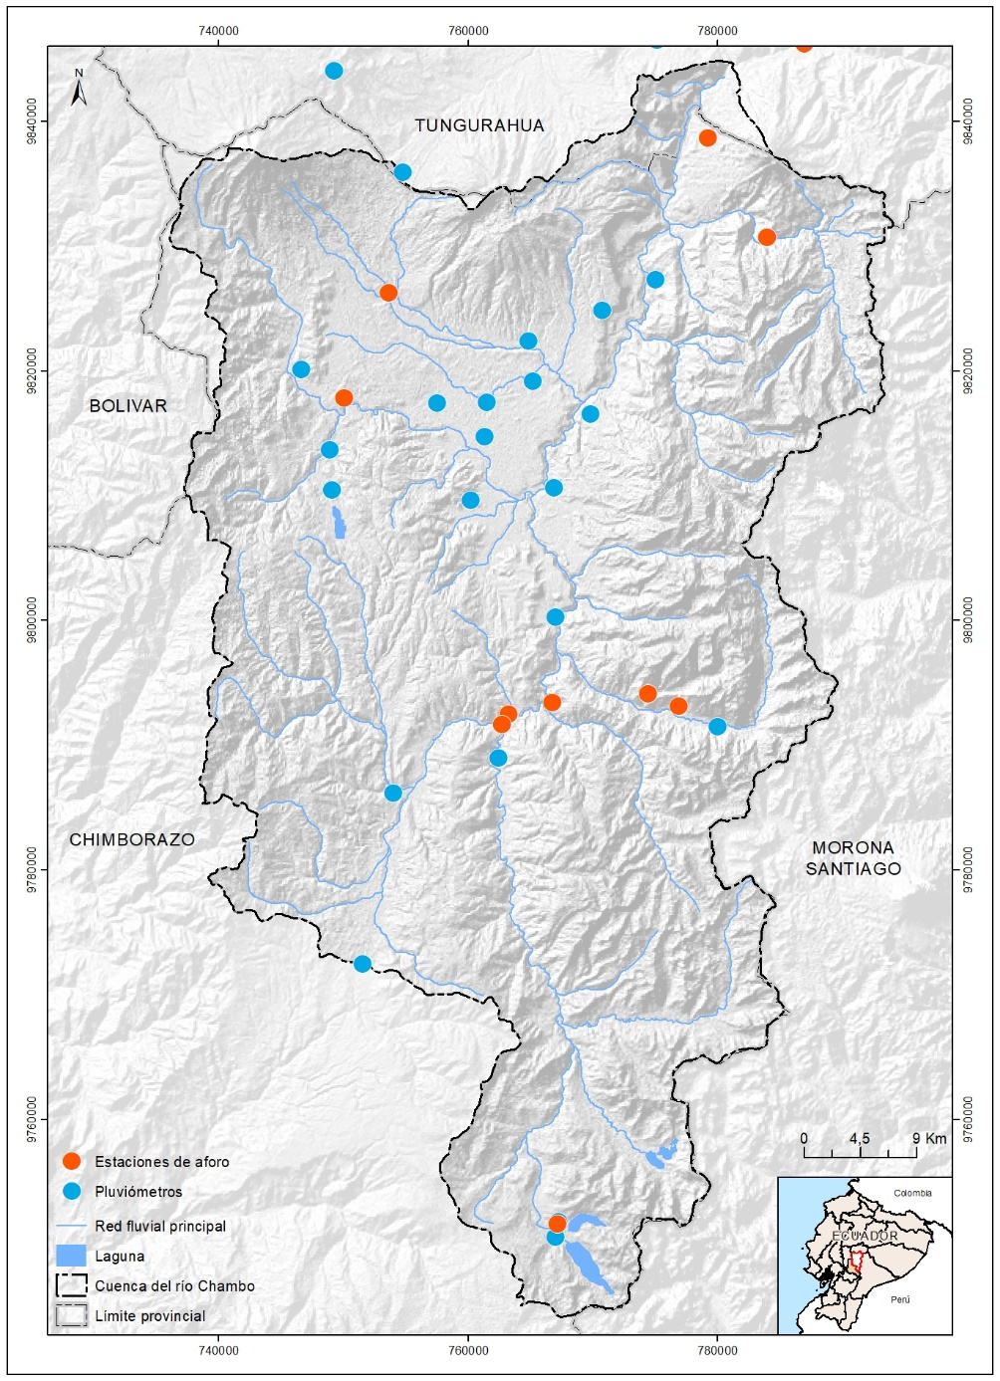

Figura 53. Ubicación de los aforos y pluviómetros en la cuenca del río Chambo. Fuente: Elaboración propia, 2022.

En relación con la medición de caudales, existieron seis estaciones hidrométricas en la cuenca del río Chambo; cinco de las cuales, están ubicadas en las principales subcuencas de la margen derecha del río Chambo; mientras que, no existen estaciones hidrométricas con registros de los caudales de las subcuencas correspondientes a los afluentes de la margen izquierda del río; y, únicamente la estación *H826 Chambo en Hacienda Cahuaji*, que estuvo localizada en la parte baja del río Chambo, cerca de su desembocadura a río Pastaza, posee registros de un periodo de apenas 11 años, entre 1981 y 1995.

Si bien existieron otras estaciones instaladas en el río Chambo en 1981 por INECEL (Chambo Dj Patate; Chambo Dj Guano; y Chambo en Penipe), estas duraron poco tiempo y no fue posible encontrar registros de caudales en estas estaciones. Por otro lado, la única estación en el río Chambo es la que posee registros, cerca del cierre de la cuenca del río Chambo.

#### Modelo hidrológico

Dada la complejidad de la cuenca, se ha optado por emplear para el cálculo de las series de caudales naturales un modelo específico desarrollado por IHCantabria, denominado MELCA (Modelo de Equilibrio Logístico para Cuencas Andinas), que constituye una adaptación del modelo general del denominado LEM (Modelo de Equilibrio Logístico, por sus siglas en inglés) para cuencas altas de montaña con presencia de páramos y bofedales. En una fase posterior del proyecto, el modelo calibrado con el clima actual se empleará para analizar escenarios futuros de cambio climático y evolución de los usos del suelo. La metodología del modelo, datos de partida, calibración del modelo y resultados se presentan y comentan en el Anexo IV – Modelo hidrológico, presente en el Producto 3. De igual manera, a continuación, se presentan los resultados principales respecto a la disponibilidad de agua.

Los resultados de la aplicación del MELCA en la CHRC son hidrogramas de salida de cada una de las subcuencas y sus confluencias. Como ya se refleja al inicio del estudio, se han obtenido los caudales para la situación actual con una simulación de veinte años de duración.

A partir de los hidrogramas de salida, podemos obtener valores de referencia como pueden ser el caudal medio, el caudal acumulado que es superado durante determinado tiempo, etc.

En la Tabla 23 que se muestra a continuación puede verse el área y la precipitación media para cada subcuenca de los ríos principales de la CHRC. Además, se presenta el caudal medio que genera cada una de ellas. A simple vista se puede ver que las subcuencas de los ríos que menos caudal producen son las del Chibunga, Guamote y Guano, que son los que están ubicados en la vertiente occidental de la CHRC. Por su parte, las subcuencas de los ríos de la vertiente oriental, aun teniendo menor área de aportación en algunos casos, generan más caudal de escorrentía debido a una mayor precipitación media en la subcuenca.

Del mismo modo, también se presentan el caudal acumulado que circula por cada río principal durante el 20% del tiempo y durante el 80% del tiempo.

|  |  |  |  |  |  |
| --- | --- | --- | --- | --- | --- |
| **Subcuenca** | **Área (Km2)** | **Precipitación media (mm)** | **Caudal medio (m3/s)** | **Caudal acumulado percentil 20% (m3/s)** | **Caudal acumulado percentil 80% (m3/s)** |
| **Alao** | 185,6 | 1078,7 | 7,5 | 2,4 | 9,8 |
| **Blanco** | 146,3 | 1261,5 | 6,5 | 2,1 | 8,8 |
| **Cebadas** | 710,9 | 934,2 | 17,4 | 6,2 | 22,5 |
| **Chibunga** | 528,6 | 686,1 | 5,0 | 1,7 | 6,3 |
| **Guamote** | 604,3 | 498,6 | 2,6 | 0,8 | 3,5 |
| **Guano** | 373,8 | 710,1 | 2,5 | 0,8 | 3,2 |
| **Guargualla** | 191,0 | 1071,9 | 4,9 | 1,2 | 5,8 |
| **Intercuencas Chambo** | 601,1 | 1131,8 | 11,6 | 29,4 | 94,1 |
| **Puela** | 233,8 | 1373,0 | 11,7 | 2,8 | 15,6 |
| **Total CHRC** | 3590,0 | 1120 | 69,7 | 29,4 | 94,1 |

Tabla 23. Resumen de resultados MELCA.

En la Figura 54 podemos ver los caudales medios mensuales en el punto de salida de la CHRC, esta figura es importante entender el régimen de caudales de la cuenca. Se Puede apreciar que tiene un comportamiento monomodal, fuertemente marcado por la precipitación acaecida en la vertiente oriental de la cuenca.

El caudal medio de la CHRC es de 69,70 m3/s. Con un período de caudales máximos al año entre el mes de mayo y agosto, siento su máximo en junio con un valor de 120 m3/s; y por un periodo de caudales mínimos en el año ente el mes de octubre a febrero, con su mínimo en los meses de noviembre y diciembre con un valor de 31 m3/s. El resto de meses tienes caudales intermedios que sirven de transición entre un período y otro.

Figura 54. Caudales medios mensuales – CHRC.

La superficie de la CHRC es de 3.590 Km2, con una precipitación media de 1.120 mm y un caudal de 69,70 m3/s, que se traducen en una productividad de 19,4 l/s/Km2 y un coeficiente de escorrentía de 55 %, más una lámina escurrida de 620 mm/año y otra evapotranspirada de 500 mm/año.

Para visualizar los resultados de la serie del periodo completo simulado, en la Figura 55 presentada a continuación, pueden verse los caudales diarios generados en el punto de salida de la CHRC.

Figura 55. Hidrograma para el periodo de estudio - CHRC.

### Análisis de la demanda de agua: usos del agua

Los principales usos consuntivos del agua en la cuenca del río Chambo están relacionados con el riego y el consumo humano, mientras que los otros usos consuntivos como abrevadero, industria y minería, son menores; adicionalmente, en la cuenca existen también usos no consuntivos para generar de energía, para turismo y para recreación, siendo el mayor uso no consuntivo el energético (generación de hidroelectricidad).

Según lo establecido en la Constitución de la República del Ecuador (2008) y en la Ley Orgánica de Recursos Hídricos, Usos y Aprovechamientos LORHUAA (2014), el orden de prelación o prioridad del uso del agua es el siguiente: 1) consumo humano, 2) riego que garantice la soberanía alimentaria, 3) caudal ecológico, y 4) actividades productivas. En el marco del Plan hidráulico regional de la demarcación hidrográfica Pastaza (CISPDR, 2016), se realizó la caracterización de la demanda de agua siguiendo el esquema que se muestra en la Figura 56.

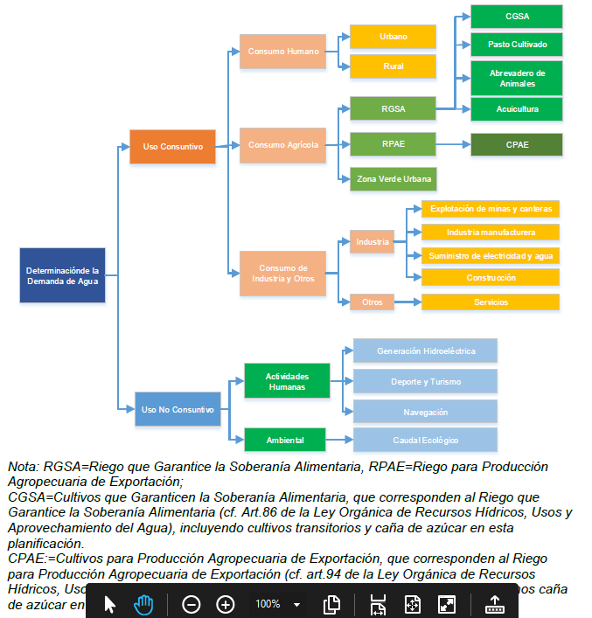

Figura 56. Caracerización de la demanada de agua. Fuente: Plan hidráulico regional de la demarcación hidrográfica Pastaza, CISPDR, 2016.

La revisión de los estudios existentes respecto a la disponibilidad y usos del agua en la cuenca del río Chambo, que forma parte de la cuenca del río Pastaza, muestra diferencias en los valores de disponibilidad y demandas; así, según los datos del CNRH (2007), reportados por el estudio de CESA-AVSF (2015), el promedio anual del caudal del río Chambo fue estimado en 62 m3/s, y la demanda de agua en la cuenca del río Chambo, definida con los valores de las concesiones existentes en 2010, alcanzaba los 53 m3/s para todos los usos; mientras que, las estimaciones realizadas por el estudio del CESA/AVSF, definen un caudal total utilizado a nivel de la cuenca del río Chambo de aproximadamente 36 m3/s, en el año 2014 (fecha del estudio).

Según los datos recabados por el estudio de 2014, los caudales concesionados en los principales ríos de la subcuenca del río Chambo, en muchos casos superaban a los caudales medios disponibles y en todos los casos, superaban a los caudales disponibles en estiaje.

La Tabla 24 muestra los valores estimados por CESA/AVSF para los principales ríos de la cuenca.

|  |  |  |  |  |
| --- | --- | --- | --- | --- |
| **Subcuenca** | **Caudal medio** | **Caudal de estiaje** | **Caudal concesionado** | **porcentaje concesionado respecto al caudal medio** |
|  |
| **Río Blanco** | 6,7 | 4,8 | 4,4 | 66% |  |
| **Río Guano** | 1,8 | 1,2 | 5,2 | 289% |  |
| **Río Chibunga** | 3 | 1,2 | 6,4 | 213% |  |
| **drenajes al Chambo** | 10 | 6,3 | 18,5 | 185% |  |
| **río Guamote** | 2,6 | 0,8 | 3,1 | 119% |  |
| **río Cebadas** | 3,4 | 1,2 | 1,9 | 56% |  |
| **TOTAL** | 27,5 | 15,5 | 39,5 | 144% |  |
| Fuente: Proyecto Gestión Integrada de la Subcuenca del río Chambo (<https://subcuencachambo.files.wordpress.com/2014/09/mapa-de-necesidades-no-satisfechas.jpg>) | | | | |  |

Tabla 24. Caudales disponibles y concesionados en el año 2014. Fuente:Elaboración propia, 2022.

Con los datos de las concesiones actualizadas a 2022, proporcionadas por el MAATE, se calcularon los caudales con autorizaciones de uso vigentes para las microcuencas de la cuenca del Chambo y para los diferentes usos, encontrándose que el caudal actualmente adjudicado con autorización de uso vigente, dentro de la cuenca del río Chambo, corresponde a 28,8 m3/s.

Con el objeto de comparar estos datos con los valores reportados por CESA en 2015, se actualizó la tabla comparativa de los caudales disponibles con los concesionados.

Los valores de las adjudicaciones vigentes a 2022 con relación a los caudales disponibles se muestran en la Tabla 25, donde se observa que, si bien los caudales concesionados vigentes son menores a los que se reportaron en 2015, dichos caudales siguen siendo superiores al caudal medio disponible en cada subcuenca analizada; siendo el caso de la subcuenca del río Guano el más crítico, puesto que las concesiones alcanzan casi tres veces el caudal medio disponible y más de cuatro veces el caudal de estiaje; además, en este caso, todos los caudales concesionados corresponden a autorizaciones para uso de tipo consuntivo (consumo humano, riego, abrevadero e industrial).

|  |  |  |  |  |  |
| --- | --- | --- | --- | --- | --- |
| **Río** | **Caudal medio**  **(m3/s)** | **Caudal estiaje**  **(m3/s)** | **Caudal concesionado**  **(m3/s)** | **Porcentaje concesionado respecto al caudal medio** | **Porcentaje concesionado respecto al caudal de estiaje** |
|  |
| **Río Blanco** | 6,4 | 2,4 | 1,6 | 25% | 67% |  |
| **Río Guano** | 2,5 | 0,8 | 5,2 | 208% | 650% |  |
| **Río Chibunga** | 5,0 | 1,8 | 4,1 | 82% | 228% |  |
| **Drenajes al río Chambo** | 47,2 | 20,8 | 13,7 | 29% | 66% |  |
| **río Guamote** | 2,6 | 0,6 | 2,9 | 112% | 483% |  |
| **río Cebadas** | 17,3 | 9,1 | 1,3 | 8% | 14% |  |
| **TOTAL** | 69,7 | 30,9 | 28,8 | 41% | 93% |  |

Tabla 25. Estimación de caudales disponibles y concesionados en el año 2022. Fuente: Elaboración propia, 2022.

En lo que tiene relación a los tipos de uso de las concesiones, el mayor caudal concesionado es para riego con 20,362 m3/s, seguido por el caudal para consumo humano con 2,602 m3/s; las autorizaciones para uso energético (hidroelectricidad) suman 5,817 m3/s; mientras que las autorizaciones para usos industriales y acuicultura son marginales con apenas 0,027 y 0,063 m3/s, respectivamente (Tabla 26).

|  |  |
| --- | --- |
| **Uso** | **Caudal autorizado** |
|  | (m3/s) |
| **Consumo Humano** | 2,602 |
| **Riego** | 20,362 |
| **Acuicultura** | 0,063 |
| **Energía** | 5,817 |
| **Industria** | 0,027 |
| **Total** | 28,871 |

Tabla 26. Tipos de usos del agua con autorizaciones vigentes el año 2022.

El detalle de los tipos de usos para los 32 ríos o quebradas principales de la cuenca del río Chambo, se presenta en la Tabla 27, donde también se presentan los cantones a los que pertenecen. Vale la pena indicar que en estos valores no se incluye alrededor de 2,032 m3/s correspondientes a un sinnúmero usos con caudales extremadamente bajos, distribuidos en toda la cuenca, los cuales, por su magnitud marginal no fueron tomados en cuenta para la modelación; dado que se trata de valores marginales y que estos se encuentran distribuidos de forma homogénea en toda la cuenca, la no inclusión de estos caudales no influye en la proporción de caudales en las diferentes subcuencas, por lo que este valor remanente, puede ser distribuido proporcionalmente en los caudales de las diferentes subcuencas. Así, si se distribuye el caudal no considerado entre los diferentes ríos y quebradas, el valor del caudal autorizado alcanza los 30,903 m3/s autorizados actualmente en la cuenca del río Chambo.

|  |  |  |  |  |  |  |  |
| --- | --- | --- | --- | --- | --- | --- | --- |
| **No.** | **Río o Quebrada** | **Consumo Humano** | **Riego** | **Acuicultura** | **Energía** | **Industria** | **Cantón** |
| **1** | Quebrada Basacón | 25,0 | 228,3 |  |  |  | Riobamba y Guano |
| **2** | Quebrada de Chacón |  | 515,6 |  |  |  | Riobamba y Guano |
| **3** | Quebrada del Rayo | 248,0 | 73,7 |  |  |  | Guano |
| **4** | Quebrada Chilcachaca | 351,3 | 388,2 |  |  |  | Guano |
| **5** | Quebrada Guilles | 24,8 | 35,9 |  |  |  | Quero |
| **6** | Quebrada Las Abras | 26,6 | 57,8 |  |  |  | Guano |
| **7** | Quebrada Peraspamba | 43,2 | 36,9 |  |  |  | San Pedro de Pelileo |
| **8** | Quebrada Tasayo |  | 76,6 |  |  |  | Alausi |
| **9** | Quebrada Yanarumi |  | 334,6 |  |  |  | Guamote |
| **10** | Rio Alao |  | 227,0 |  |  |  | Riobamba |
| **11** | Rio Atillo |  | 107,0 | 14,0 |  |  | Guano y Guamote |
| **12** | Rio Blanco |  | 688,9 |  | 463,0 |  | Penipe y Riobamba |
| **13** | Rio Cajabamba |  | 596,0 |  |  |  | Riobamba y Colta |
| **14** | Rio Candelaria |  | 433,9 |  |  |  | Penipe |
| **15** | Rio Cebadas |  | 670,9 |  |  |  | Guamote |
| **16** | Rio Columbe | 6,0 | 386,2 |  |  |  | Gamote, Colta y Penipe |
| **17** | Rio Chambo | 1649,5 | 7073,3 | 78,5 | 4500,0 |  | Chambo y Riobamba |
| **18** | Rio Chimborazo | 29,2 | 1401,5 |  | 854,0 | 11,5 | Riobamba y Colta |
| **19** | Rio Chibunga | 33,8 | 281,3 |  |  | 15,8 | Riobamba y Colta |
| **20** | Rio Chidu | 604,3 |  | 16,3 |  |  | Penipe y Guamote |
| **21** | Rio Daldal |  | 83,0 |  |  |  | Riobamba |
| **22** | Rio Guamote |  | 61,6 |  |  |  | Guamote |
| **23** | Rio Guano | 36,9 | 1080,8 |  |  |  | Guano y Riobamba |
| **24** | Rio Guashi |  | 31,4 |  |  |  | Colta |
| **25** | Rio Huargalla |  | 2029,6 |  |  |  | Guano y Riobamba |
| **26** | Rio Llinllin |  | 279,8 |  |  |  | Gamote y Colta |
| **27** | Rio Matus | 37,9 | 261,2 |  |  |  | Penipe y Guamote |
| **28** | Rio Osogoche |  | 162,2 |  |  |  | Alausi |
| **29** | Rio Puela | 9,2 | 357,5 |  |  |  | Penipe y Guamote |
| **30** | Rio Sasapud |  | 90,2 |  |  |  | Colta |
| **31** | Rio Ulpín |  | 866,5 | 47,8 |  |  | Colta y Chambo |
| **32** | Rio Yasipán |  | 841,3 |  |  |  | Guamote |
|  | **TOTAL(l/s)** | **3125,6** | **19758,4** | **156,6** | **5817,0** | **27,3** | **28884,8** |

Tabla 27. Tipos de usos del agua con autorizaciones vigentes el año 2022 por microcuencas y cantones. Fuente: Elaboración propia con base en la información proporcionada por el MAATE, 2022.

#### Distribución de la demanda de agua potable y alcantarillado

El Plan de Desarrollo y Ordenamiento Territorial de la provincia de Chimborazo para el periodo 2020-2030 (HGADPCH, 2020), en su diagnóstico de la situación de dicha provincia, pone de manifiesto que existe un gran desequilibrio territorial con respecto a la distribución de la población; este desbalance ha sido generado por el modelo de desarrollo implementado hasta la fecha en la provincia y en el país; este modelo ha favorecido la concentración de la población y de las actividades productivas en unas pocas zonas urbanas. Este hecho ha traído como consecuencia el abandono de las áreas rurales por la población más joven y ha hecho que muchas de las actividades productivas en el campo sean obsoletas, poco eficientes y mal remuneradas; y que, además, los servicios básicos en las áreas rurales sean deficientes o inexistentes. Se observa la gran concentración de población urbana, en especial en los cantones de Riobamba, Guano y Guamote.

Por otro lado, la concentración de la población en áreas urbanas y periurbanas ha incrementado la demanda de servicios de agua potable y alcantarillado en los centros poblados donde se concentra la mayor parte de la población y la deficiencia de atención a la dotación de los servicios de agua potable y saneamiento en la mayor parte de las zonas rurales. Así, mientras en el área urbana de Riobamba y sus alrededores, es la empresa de agua potable y alcantarillado la encargada de proveer de estos servicios, en el área rural, este servicio lo proveen las denominadas Juntas Administradoras de Agua Potable y Alcantarillado, que son organizaciones comunitarias sin fines de lucro que tienen la finalidad de prestar servicios públicos de agua potable en las comunidades rurales; en muchos casos sin las capacidades técnicas, administrativas y financieras necesarias para la ejecución de estas tareas básicas para la población.

Este desbalance se verifica también en lo que tiene relación con la cobertura de los servicios básicos; los datos de la pobreza por Necesidades Básicas Insatisfechas (NBI), según el PDOT provincial, en Chimborazo, supera el 90%; existe déficit de vivienda, mala calidad del agua, cuando existe el servicio y/o insuficiencia de cobertura de agua potable; en gran parte de la cuenca del río Chambo, especialmente en el área rural, se constata la inexistencia del servicio de alcantarillado y un muy escaso manejo de residuos sólidos; factores que, junto con la inexistencia de otros servicios básicos, generan una alta tasa de incidencia de enfermedades de origen hídrico en la población rural y promueven la migración de la población hacia las zonas urbanas.

En el área urbana de la ciudad de Riobamba, donde se concentra la mayor parte de la población de la cuenca del río Chambo, la cobertura del agua potable es del 89.3% y de alcantarillado un 97,7%; mientras que, en el sector rural, las viviendas con servicio de agua a través de tubería (no necesariamente potable), alcanza apenas el 37,7% y el alcantarillado llega solo a un 9% de la población. Según datos del documento de Redición de Cuentas del año 2021 de la Empresa Pública Municipal de Agua Potable y Alcantarillado de Riobamba (EPEMAPAR, 2022), la red de agua potable de la ciudad de Riobamba, se abastece mayoritariamente de pozos de aguas subterráneas (62,6%) y en menor proporción del agua proveniente de vertientes superficiales (37,4%), consumiendo un caudal total de alrededor de 750 l/s. Sin embargo, el servicio de agua en la ciudad está disponible las 24 horas del día solamente para el 62% de la población, mientras que 18,5% de la población disponen de este servicio solo 12 horas por día y el 18,8%, lo tienen en tres horarios (8 horas diarias).

La Tabla 28 muestra las fuentes de abastecimiento de agua potable de la cuidad de Riobamba y las áreas de servicio cubiertas por las diferentes redes de distribución de la ciudad. Los sistemas de agua potable tienen una capacidad de almacenamiento total de 11700 m3, distribuida en cuatro reservas (El Carmen, La Saboya, Maldonado y Yaruquíes), con un total de ocho tanques de diferentes capacidades (Tabla 29); además, dadas las limitaciones de continuidad del servicio de agua potable de la ciudad, la mayor parte de las viviendas particulares y edificios de la ciudad, cuentan con tanques y cisternas para almacenar el agua. Adicionalmente, a estas fuentes, está en proceso de construcción del trasvase de las aguas superficiales provenientes de las captaciones de los ríos Maguazo y Alao, que permitirán mejorar el servicio de agua potable actual y cubrir la demanda futura. El capta las aguas del río Maguazo, para conducirlas por gravedad hasta la planta de tratamiento en el sector de Molobog; mientras que, en el período de estiaje, se aprovecharán las aguas turbinadas de la Central Alao, mediante bombeo, utilizando la misma conducción en el tramo inferior hasta la misma planta de tratamiento en Molobog.

|  |  |
| --- | --- |
| **Distribución según caudal** |  |
| **Institución** | % |
| Empresa municipal de agua potable | 84,69 |
| H. Consejo Provincial de Chimborazo | 10,28 |
| Otras entidades | 5,03 |
| Total | 100 |

|  |  |
| --- | --- |
| **Fuentes de abastecimiento** | l/s |
| Vertiente San Pablo | 285 |
| Campo de pozos de Llio | 180 |
| Pozo Huerta | 40 |
| Pozo Servidores del Chimborazo | 55 |
| Pozo San Gabriel, Aeropuerto | 17 |
| Pozo El Pedregal, Yaruquíes | 10 |
| Total | 587 |

|  |  |  |  |
| --- | --- | --- | --- |
| **Redes de distribución** | | | |
| **Zona** | **Red** | **Área de servicio (Ha)** |
| **Zona de servicio alta** | Red 1 | 840 |
| **Zona de servicio media** | Red 2 | 845 |
| **Zona de servicio baja** | Red 3 | 982 |
| **Zona de servicio Yaruquíes** | Red 4 | 164 |

Tabla 28. Fuentes de abastecimiento de agua potable de la cuidad de Riobamba y áreas de servicio. Fuente: Elaboración propia, 2022.

|  |  |  |  |  |  |
| --- | --- | --- | --- | --- | --- |
| **Reservas existentes en la ciudad de Riobamba** | | | | | |
| **Zona** | **Reserva** | **Tanque** | **Capacidad** | **Diámetro** | **Cota** |
| **m3** | **m** | **msnm** |
| **1** | El Carmen | Hormigón armado | 1500 | 20,55 | 2865,50 |
| **2** | La Saboya | Hormigón armado x 4 unidades (tres de 1000 m3 y una de 2000 m3) | 5000 | 17,70 - 22,58 | 2822,67 |
| **3** | Maldonado | Hormigón armado x 2 unidades (2500 m3) | 5000 | 25,03 - 25,06 | 2800,22 |
| **4** | Yaruquíes | Hormigón armado | 200 | - | 2821,40 |
|  |  | Total | 11700 |  |  |

Tabla 29. Reservas existentes en la ciudad de Riobamba. Fuente: Elaboración propia, 2022.

En lo que respecta al alcantarillado, según datos censales reportados por el PDOT y por la empresa de agua potable de Riobamba, la ciudad presenta una cobertura del 97,7%, es decir que la mayor parte de la población urbana cuenta con este servicio, a excepción de las zonas perimetrales y de crecimiento urbano reciente. El sistema de alcantarillado es mayoritariamente de tipo combinado, en particular en la zona central y sur de la ciudad; mientras que la zona norte y la parroquia de Yaruquíes, el sistema de alcantarillado es separado; es decir que, esta zona cuenca, cuenta con un sistema de alcantarillado sanitario independiente del alcantarillado pluvial; en ambos sistemas, las descargas del alcantarillado se realizan a los ríos cercanos, Chibunga y Chambo, sin realizar tratamiento alguno.

Como se indica anteriormente, los resultados de los muestreos realizados en diferentes fechas, en varios tramos de los ríos Chambo y Chibunba, mostraron que la contaminación en estos ríos ha ido incrementándose en el tiempo y que, al 2018, en condiciones de estiaje, cuando existe menor capacidad de autodepuración, el agua del río Chambo es de mala calidad, incluso antes de ser contaminadas con las aguas residuales de la ciudad de Riobamba, determinándose que el agua del río no es apta para ser utilizada para el riego de cultivos.

Para atender estos problemas, en la ciudad de Riobamba se está implementando el Plan Maestro de Agua Potable y Alcantarillado, el cual incluye la construcción de nuevos colectores y la construcción de un interceptor que se construirá bordeando al río Chibunga para su tratamiento previo a la descarga; sin embargo, estos últimos trabajos todavía no se han concretado.

Mientras que, en las parroquias rurales, la cobertura del servicio de alcantarillado es muy baja, siendo las parroquias Cachi, Calpi y Flores las que tienen menor cobertura (menor al 10%), como se muestra en la Tabla 30.

|  |  |  |  |
| --- | --- | --- | --- |
| **Parroquias rurales del cantón Riobamba** | | | |
| **Parroquias rurales** | **Alcantarillado** | **Servicio Higiénico** | **Agua entubada** |
|  | **%** | **%** | **%** |
| **Cachi** | 2 | 17 | 5 |
| **Calpi** | 3 | 33 | 23 |
| **Cubijíes** | 24 | 28 | 18 |
| **Flores** | 9 | 15 | 10 |
| **San Juan** | 33 | 35 | 33 |

Tabla 30. Cobertura de alcantarillado en las parroquias rurales del cantón Riobamba. Fuente: Elaboración propia, 2022.

En el caso del cantón Guano, la demanda de agua para consumo humano, según las autorizaciones de uso agua es de aproximadamente 37 l/s para servir a una población actual de alrededor de 12.500 habitantes, que tienen una cobertura del 100%; según los datos de la empresa de agua potable, el caudal de agua tratada producida para esta población actualmente es de 32,4 l/s, es decir que la dotación de agua potable de esta población es de aproximadamente 220 l/habitante/día.

El agua para consumo humano de este cantón proviene de seis fuentes superficiales y el costo por m3 de agua para usos doméstico, comercial o industrial que se cobra a los usuarios es diferenciado según su uso (Tabla 31).

|  |  |  |  |  |  |  |  |  |
| --- | --- | --- | --- | --- | --- | --- | --- | --- |
| **Cantón:** | Guano |  | 24 horas | | **Dotación:** | | 220 l/h/d | |
| **Población:** | 12.500 habitantes | | | 100% | |  | |  | |
|  |  |  |  | |  | |  | |
| **Consumo de Agua** | **Vertientes** |  | **Tarifa** | | | | | |
| **Uso Doméstico** | **Caudal** | **Doméstica** | | **Comercial** | | **Industrial** | |
| l/s | l/s | USD$ | | USD$ | | USD$ | |
| 36,89 | Guayco 1 | 3,66 | 2,25 | | 4,50 | | 9,20 | |
| Guayco 2 | 6,70 |
| Guayco 3 | 11,90 |
| Guayco 4 | 7,00 |
| Villagran 1 | 2,50 |
| Villagran 2 | 5,30 |
|  | Total | 37,06 |  | |  | |  | |

Tabla 31. Datos de la cobertura de agua potable en el cantón Guano. Fuente: Elboración propia, 2022.

Como se observa en la tabla anterior, el agua para consumo humano de la ciudad de Guano proviene de fuentes superficiales a diferencia de lo que ocurre en Riobamba donde la mayor parte del agua es subterránea; sin embargo, en la ciudad de Guano también se utilizan fuentes de aguas subterráneas para uso industrial.

En lo que tiene relación con el alcantarillado del cantón Guano, al año 2020, en el marco del Plan Maestro de dicho cantón, se realizó la implementación del alcantarillado sanitario mediante la construcción de las redes internas de la ciudad y la construcción de la planta de tratamiento de aguas servidas.

En los demás cantones de la cuenca del río Chambo, donde predomina la población rural, el agua para consumo humano no cumple con los estándares para ser considerada agua potable y la cobertura en baja; asimismo, existen pequeños sistemas de alcantarillado, generalmente implementados en las cabeceras parroquiales que apenas cubren un 9% del total de hogares; y, en muchos casos, las descargas de aguas servidas se vierten en los ríos o quebradas más cercanas sin ningún tipo de tratamiento; sin embargo, también hay juntas de aguas donde sí se han implementado tratamiento de las aguas, previo a su vertido, como en el caso de la Junta de Aguas de Cebadas, que posee una pequeña planta de tratamiento de aguas servidas (biodigestor) que permite tratar las aguas servidas de la población de Cebadas, antes de su descarga al río (Figura 57).

**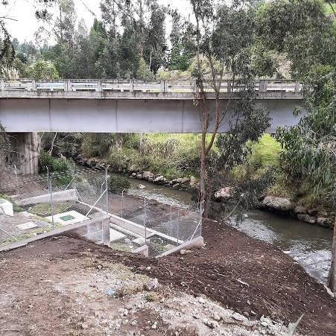**

Figura 57. Biodigestor de Aguas Servidas de la Junta de Agua Potable Cebadas. Fuente: Equipo consultor, 2022.

Por otro lado, en las comunidades o viviendas que se encuentran alejadas de los centros urbanos, los habitantes utilizan letrinas o pozos sépticos, en muchos casos construidas sin ningún acompañamiento técnico; y con frecuencia, generan problemas de insalubridad y contaminación ambiental (HGADPCH, 2020).

### Modelo de balance hidrológico

En el Anexo V – Modelo de balance hidrológico, entregado en el Producto 3 junto al presente documento, se describe el procedimiento de modelado de balance hidrológico de la CHRC. La finalidad del anexo es determinar, con los caudales naturales y las demandas existentes en la CHRC, el agua que se utiliza para cada uso, la garantía de suministro de las demandas, los caudales intervenidos fluyentes por los tramos de ríos. Además, se analizará la variabilidad estacional y anual, considerando un total de 76 subcuencas. Para el cálculo del balance hidrológico se ha optado por emplear el software MODSIM en su versión 8.5.1, mundialmente conocido y aceptado.

Este modelo permite incorporar simultáneamente la complejidad física, hidrológica y las aspectos institucionales y administrativos del manejo de una cuenca, incluyendo los derechos del agua. Además, brinda soporte para la toma de decisión en el uso del agua entre la agricultura, uso poblacional, industrial, energético y ambiental.

Así, es necesario establecer un modelo de cuenca, que tenga en cuenta el recurso hídrico generado en la misma, así como todos los usos que se dan al recurso cualitativa y cuantitativamente, restricciones de usos, derechos de agua y reglas contractuales.

Por otro lado, los caudales el input principal y, dado que la información disponible sobre los mismos es limitada, tanto a nivel espacial como temporal, suele ser imprescindible recurrir a algún procedimiento que permita establecer un modelo hidrológico acorde con el objetivo perseguido en cada caso.

Se han considerado como flujos de entrada al modelo de balance hidrológico los caudales naturales generados en la cuenca obtenidos del modelo hidrológico para la situación actual, que se corresponde con el periodo de estudio 2000-2019.

El modelo de balance hidrológico se ha realizado a escala diaria, introduciendo los valores del caudal medio para cada día del periodo de estudio. Aunque como ya se ha comentado, los datos introducidos en el modelo son diarios, a continuación, en la Figura 58 se presentan los caudales medios anuales generados en la CHRC al completo, resaltando tanto el año más húmedo como el más seco del periodo de estudio, que se corresponden con los año 2000 y 2002 respectivamente.

Figura 58. Caudales medios anuales de la CHRC. Fuente: Elaboración propia, 2022.

Los datos de las demandas existentes en la CHRC tenidos en cuenta en el estudio del balance hidrológico han sido proporcionados por el MAATE y obtenidas del Registro Único de Autorizaciones de Uso y Aprovechamiento con fecha actualizada a octubre de 2021.

El número de demandas vigentes suman un total de 2917, que suponen un caudal autorizado de 30.903,16 L/s. Para realizar el modelo de balance hidrológico de una manera más rápida, pero sin perder la representatividad de la cuenca se han seleccionado 512 puntos de demanda. Estas demandas seleccionadas suman un caudal autorizado de 28.782,81 L/s y representan los usos del recurso hídrico de la cuenca tanto cuantitativa como cualitativamente puesto que suponen un 93,43% del total de las demandas.

Para introducir las demandas en el software MODSIM se han unificado las 512 seleccionadas en 99 puntos de demanda, las cuales se presentan en la Tabla 32. En dicha tabla se muestra para cada demanda tenida en cuenta en el sistema lo siguiente: el código, el nombre completo, el caudal autorizado en L/s, el tipo de fuente del que se obtiene el recurso (río, pozo o ambas), el uso del recurso hídrico, la subcuenca en la que se realiza la captación y la prioridad del uso.

En la Figura 59 pueden verse los 99 puntos de demanda introducidos en el modelo de balance hidrológico representados por tipo de uso según su color. Destacan el uso del riego y de consumo humano frente a los demás.

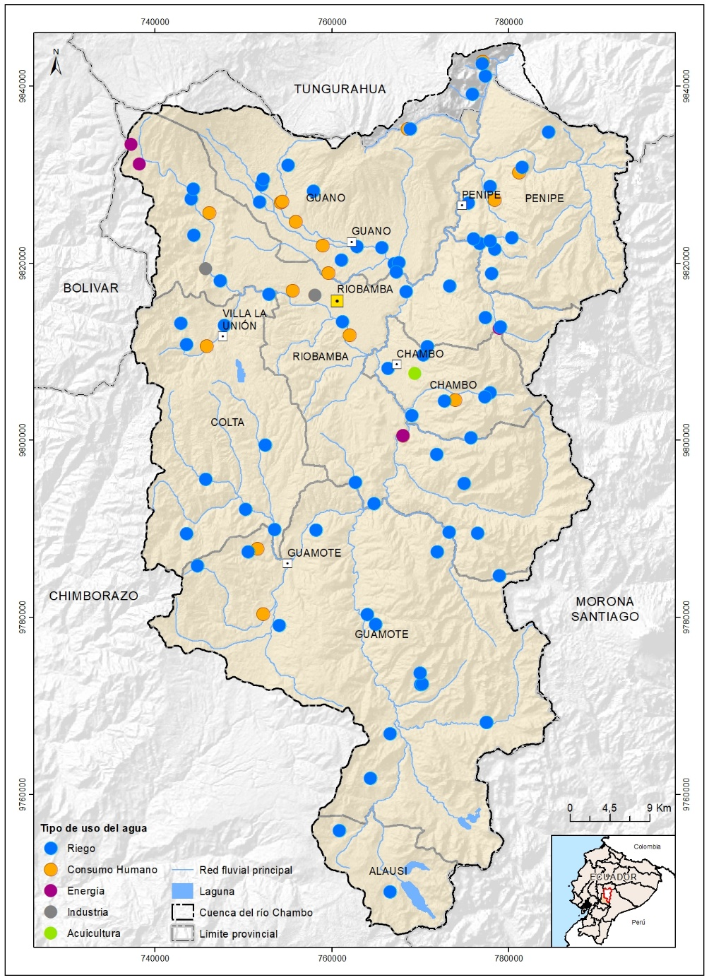

Figura 59. Demandas de agua de la CHRC por tipo de uso. Fuente: Elaboración propia a partir de la información proporcionada por el MAATE, 2022.

De cada a conocer el orden de prioridad de los usos del agua en la CHRC se ha tenido en cuenta el art. 318 de la Constitución de la República del Ecuador (2008) y los arts. 86 y 94 de la LORHUyA (2014), donde se cita que el orden de prioridad del recurso hídrico es el siguiente:

1. Consumo humano
2. Riego que garantice la soberanía alimentaria
3. Caudal ecológico
4. Actividades productivas

Puesto que en este momento se existen caudales ecológicos de obligado cumplimiento, las prioridades asignadas a las demandas tenidas en cuenta en el sistema van del 1 al 3.

|  |  |  |  |  |  |  |
| --- | --- | --- | --- | --- | --- | --- |
| **Demanda** | **Nombre completo** | **Caudal Autorizado (L/s)** | **Fuente** | **Uso** | **Subcuenca** | **Prioridad** |
| **DHM1** | Demanda Humana Microcuenca 1 | 49,460 | Rio | Consumo Humano | Intercuencas Chambo | 1 |
| **DHM10** | Demanda Humana Microcuenca 10 | 7,211 | Rio | Consumo Humano | Guamote | 1 |
| **DHM11** | Demanda Humana Microcuenca 11 | 47,770 | Rio y Pozo | Consumo Humano | Intercuencas Chambo | 1 |
| **DHM12** | Demanda Humana Microcuenca 12 | 35,313 | Rio | Consumo Humano | Chibunga | 1 |
| **DHM13** | Demanda Humana Microcuenca 13 | 24,537 | Rio | Consumo Humano | Intercuencas Chambo | 1 |
| **DHM14** | Demanda Humana Microcuenca 14 | 9,200 | Rio | Consumo Humano | Puela | 1 |
| **DHM2** | Demanda Humana Microcuenca 2 | 29,200 | Rio | Consumo Humano | Chibunga | 1 |
| **DHM3** | Demanda Humana Microcuenca 3 | 26,200 | Rio y Pozo | Consumo Humano | Chibunga | 1 |
| **DHM4** | Demanda Humana Microcuenca 4 | 36,890 | Rio | Consumo Humano | Guano | 1 |
| **DHM5** | Demanda Humana Microcuenca 5 | 25,000 | Rio | Consumo Humano | Guano | 1 |
| **DHM6** | Demanda Humana Microcuenca 6 | 26,590 | Rio y Pozo | Consumo Humano | Guano | 1 |
| **DHM7** | Demanda Humana Microcuenca 7 | 24,800 | Rio | Consumo Humano | Intercuencas Chambo | 1 |
| **DHM8** | Demanda Humana Microcuenca 8 | 43,200 | Rio | Consumo Humano | Intercuencas Chambo | 1 |
| **DHM9** | Demanda Humana Microcuenca 9 | 17,780 | Rio | Consumo Humano | Guamote | 1 |
| **DHP1** | Demanda Humana Puntual 1 | 1600,000 | Rio | Consumo Humano | Intercuencas Chambo | 1 |
| **DHP2** | Demanda Humana Puntual 2 | 351,250 | Pozo | Consumo Humano | Guano | 1 |
| **DHP3** | Demanda Humana Puntual 3 | 248,000 | Pozo | Consumo Humano | Guano | 1 |

Tabla 32. Demandas de consumo humano en la CHRC. Fuente: Elaboración propia, 2022.

En este sentido, la Figura 60 muestra en un mapa todas las demandas de agua tenidas en cuenta para el modelo de balance hidrológico, donde el tamaño del punto en el mapa está relacionado con el caudal autorizado (a mayor tamaño de punto mayor caudal autorizado).

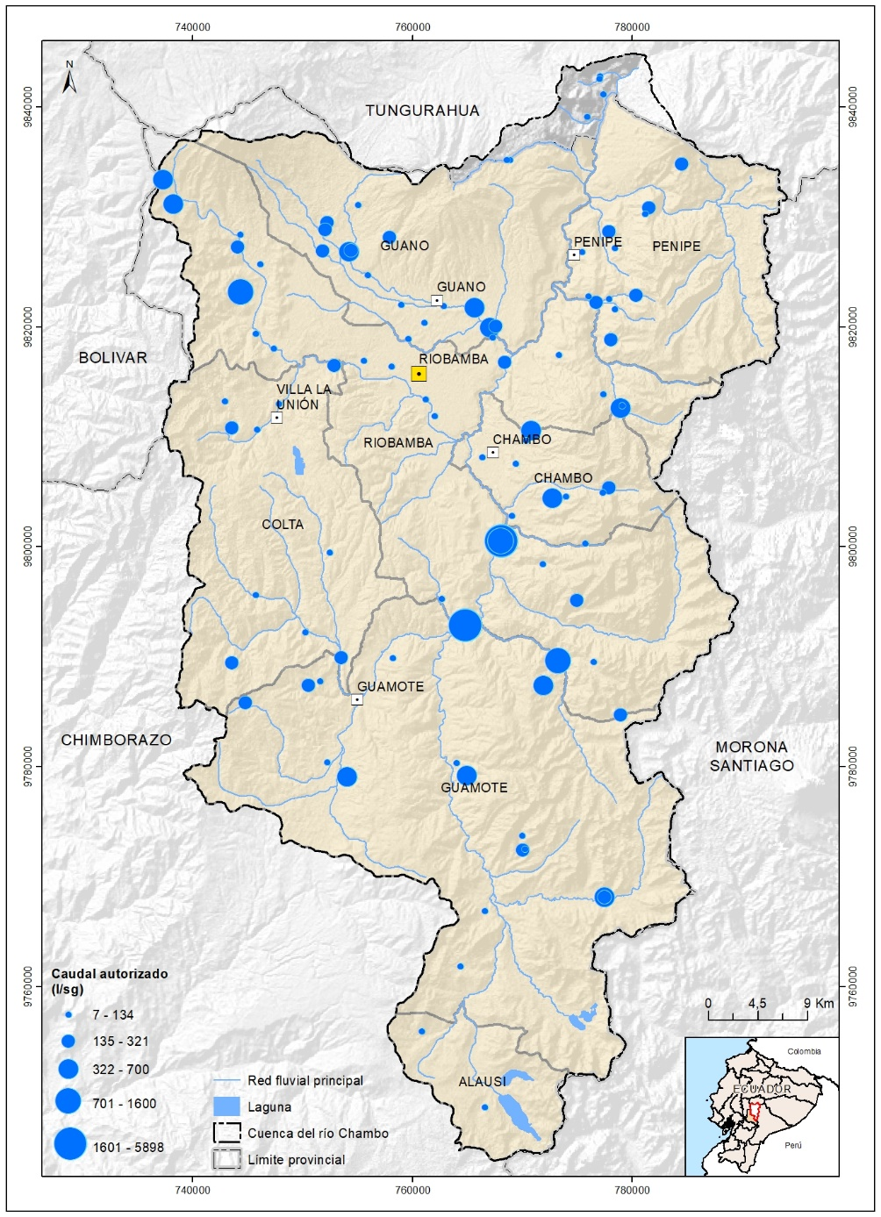

Figura 60. Caudales autorizados en la CHRC.

Por su parte, la Figura 61 muestra el mapa de la CHRC dividido en las subcuencas de cada río principal y en verde, según su intensidad, el caudal autorizado en la subcuenca. Se aprecia que, con gran diferencia, la subcuenca con mayor caudal autorizado es la de Intercuencas del Chambo, siguiéndole la de los ríos Guano y Chibunga. Por el contrario, los ríos principales con menor demanda de agua son las de los ríos Puela y Alao.

Desafortunadamente, las cuencas de la vertiente occidental, donde se encuentran los ríos menos caudalosos son las que demandan una mayor cantidad de recurso hídrico, mientras que las cuencas de la vertiente oriental, done la cantidad del mismo es muy superior, son las que menos uso del mismo hacen.

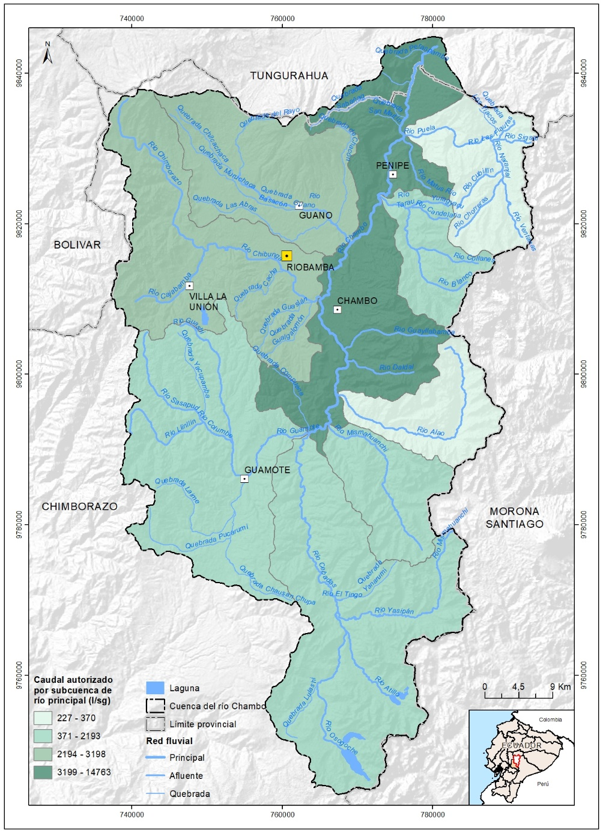

Figura 61. Caudal autorizado por subcuencas de cada río principal.

El software MODISM, tras ingresar la serie de caudales naturales fluyentes por la red, las series de demandas de los diferentes usos del agua y la prioridad de cada uso, realiza una repartición del recurso hídrico, obteniendo como resultado los caudales intervenidos fluyentes por la red y los suministros reales de cada demanda.

Al tener en cuenta el uso que se hace del recurso hídrico en la CHRC cambian considerablemente los regímenes del río, es importante conocer cuánto, cuando y debido a que es por lo que cambian.

De manera inicial, la Figura 60 presentada a continuación, muestra la comparativa del caudal fluyente medio a la salida de la CHRC.

Figura 62. Comparativa de caudales medios anuales, regimen natural e intervenido. Fuente: Elaboración propia, 2022.

Se aprecia que, para el periodo de estudio, el caudal medio de la CHRC disminuye un 17,8%, siendo en régimen natural de 69,7 m3/s y en régimen intervenido de 57,3 m3/s. Por otra parte, se muestran también los resultados para el año húmedo y el año seco dentro del periodo de estudio. En este sentido, cabe destacar que cuanto más seco es el año, mayor es la disminución del caudal fluyente por el río. Para el año seco en cuestión, se llega a tener una diferencia entre el régimen natural y el régimen intervenido del 21,9%.

Realizando este análisis de manera mensual, en la Figura 63 puede verse que para los meses del periodo de más caudal, la disminución es apenas del 15% mientras que para la temporada más seca llega a superar el 30%.

Figura 63. Comparativa de caudales medios mensuales, regimen natural e intervenido. Fuente: Elaboración propia, 2022.

Por otro lado, es importante destacar que el modelo de balance hidrológico para el diagnóstico de la situación actual no ha tenido en cuenta caudales ecológicos para los tramos de río. Esto ha sido así puesto que actualmente en la CHRC no se respetan caudales mínimos y no hay obligatoriedad de hacerlo.

## Análisis de vulnerabilidad hídrica de la cuenca

Para evaluar el estado de vulnerabilidad de la cuenca con relación a los recursos hídricos, considerando los usos, se analizaron las garantías de las demandas por subcuencas y por tipos de uso. La garantía de la demanda se refiere a la capacidad de satisfacer, con una cierta probabilidad, la concesión de agua otorgada por la autorización de uso. Esto permite evaluar la frecuencia con que la dotación real del agua para los diferentes usos previstos, podrá quedar por debajo de lo previsto.

El principal indicador de la vulnerabilidad de la cuenca con relación a los recursos hídricos es la garantía volumétrica (GV). La garantía volumétrica representa la fracción de la demanda total que se satisface durante un periodo de tiempo determinado. Siendo D la demanda total teórica y R el suministro real.

$$G_{V}=\frac{R}{D}$$

Ecuación 1. Garantía volumétrica.

Considerando los resultados de las simulaciones para el periodo 2000- 2019, que se muestran resumidas en la Tabla 33, mostrada en el apartado anterior, las subcuencas de los ríos Chibunga y Guano, seguida por las inter cuencas del Chambo, en ese orden, son las tres que mayor déficit de agua presentan; en estas subcuencas, la garantía promedio del agua disponible en el periodo para cubrir las demandas, aún sin contar el caudal ecológico, alcanza entre el 59 y 71%; y, si se considera el año más seco del período (2002), las garantías alcanzan valores entre el 54 y 63%.

|  |  |  |  |  |
| --- | --- | --- | --- | --- |
| **Subcuenca** | **Demanda total (l/s)** | **Garantía volumétrica (%)** | | |
| **Periodo de estudio (2000-2019)** | **Año más húmedo (2000)** | **Año más seco (2002)** |
| **Alao** | 227,000 | 99,3% | 100,0% | 98,6% |
| **Blanco** | 1585,720 | 91,2% | 96,3% | 91,4% |
| **Cebadas** | 2192,500 | 97,2% | 98,8% | 96,2% |
| **Chibunga** | 3198,161 | 59,1% | 57,3% | 53,7% |
| **Guamote** | 1475,421 | 79,2% | 87,1% | 61,8% |
| **Guano** | 3032,236 | 71,7% | 70,0% | 65,9% |
| **Guargualla** | 2029,613 | 84,1% | 96,4% | 85,3% |
| **Intercuencas Chambo** | 14762,639 | 58,6% | 61,4% | 55,7% |
| **Puela** | 369,520 | 100,0% | 100,0% | 100,0% |

Tabla 33. Garantía volumétrica por subcuenca, promedio, año húmedo y año seco.

La garantía de satisfacción de las demandas de la cuenca, ponderadas por caudal autorizado se presentan en la Tabla 34.

|  |  |  |  |  |
| --- | --- | --- | --- | --- |
| **Cuenca** | **Demanda total**  **(l/s)** | **Garantía volumétrica (%)** | | |
| **Periodo de estudio (2000-2019)** | **Año más húmedo (2000)** | **Año más seco (2002)** |
| **CHRC** | 28872,809 | 68,0% | 71,2% | 64,9% |

Tabla 34. Garantía volumétrica a nivel de cuenca, promedio, año húmedo y año seco.

Estos resultados (Tabla 33 y Tabla 34) muestran que los recursos hídricos disponibles por sectores en la cuenca del río Chambo son insuficientes para cubrir las demandas previstas de acuerdo con las autorizaciones de uso vigentes, siendo las más críticas las subcuencas de los ríos Chibunga, Intercuencas Chambo y Guano; solamente estas tres subcuencas, con los mayores déficits de agua, representan el 73% de total de agua autorizada en la cuenca del río Chambo.

Para un análisis más profundo de la CHRC se han calculado los diferentes indicadores de gestión del recurso hídrico. Estos son el índice de explotación (Ie) y el índice de consumo (Ic).

El índice de explotación se define como la relación entre las demandas totales y los recursos hídricos potenciales (Rp), que son los recursos hídricos naturales descontados los requerimientos medioambientales.

$$I_{e}=\frac{D}{R_{p}}$$

Ecuación 2. Índice de explotación.

El índice de consumo se define como la relación entre las demandas consuntivas (Dc) y los recursos potenciales. No debe de ser mayor que uno, pues implicaría una clara situación de escasez hídrica en la cuenca.

$$I_{c}=\frac{D_{c}}{R_{p}}$$

Ecuación 3. Índice de consumo.

Calculando los indicadores comentados para el conjunto de la CHRC se obtiene lo siguiente:

$$G_{V}=\frac{R}{D}=\frac{19637,005 L/s}{28872,709 L/s}=0,680≡68,0\%$$

Ecuación 4. Cálculo de la garantía volumétrica en la CHRC.

$$I_{e}=\frac{D}{R_{p}}=\frac{28872,709 L/s}{69705-6970 L/s}=0,460≡46,0\%$$

Ecuación 5. Cálculo del índice de explotación en la CHRC.

$$I_{c}=\frac{D_{c}}{R_{p}}=\frac{22992,309 L/s}{69705-6970 L/s}=0,366≡36,6\%$$

Ecuación 6. Cálculo del índice de consumo en la CHRC.

Con base en los índices de explotación y de consumo, se aprecia que la cuenca tiene los recursos hídricos suficientes para satisfacer todas las demandas existentes, pero, por otro lado, la garantía volumétrica muestra un grado de satisfacción deficiente de las demandas. Aunque el grado de satisfacción de las demandas sea deficiente, al haber recursos hídricos suficientes para satisfacerlas, se podría llegar a conseguir una satisfacción de las demandas óptimo. Para ello, habría que mejorar considerablemente la gestión, regulación y aprovechamiento del recurso hídrico. También se han calculado estos indicadores para cada una de las subcuencas de los principales ríos, tal y como pueden verse en la Tabla 35.

|  |  |  |  |  |  |  |  |  |
| --- | --- | --- | --- | --- | --- | --- | --- | --- |
| **Subcuenca** | **Demanda total (L/s)** | **Suministro medio real (L/s)** | **Garantía volum. (%)** | **RRHH totales (L/s)** | **Caudal ecológico (L/s)** | **Índice explot. (%)** | **Demanda consunt. (L/s)** | **Índice consum. (%)** |
| **CHRC** | 28872,809 | 19637,005 | **68,0%** | 69704,569 | 6970,457 | **46,0%** | 22992,309 | **36,6%** |
| **Alao** | 227,000 | 225,411 | **99,3%** | 7491,354 | 749,135 | **3,4%** | 227,000 | **3,4%** |
| **Blanco** | 1585,720 | 1445,796 | **91,2%** | 6461,818 | 646,182 | **27,3%** | 1122,720 | **19,3%** |
| **Cebadas** | 2192,500 | 2131,731 | **97,2%** | 17375,589 | 1737,559 | **14,0%** | 2192,500 | **14,0%** |
| **Chibunga** | 3198,161 | 1890,589 | **59,1%** | 5035,292 | 503,529 | **70,6%** | 2344,161 | **51,7%** |
| **Guamote** | 1475,421 | 1168,108 | **79,2%** | 2608,256 | 260,826 | **62,9%** | 1475,421 | **62,9%** |
| **Guano** | 3032,236 | 2173,345 | **71,7%** | 2547,291 | 254,729 | **132,3%** | 3032,236 | **132,3%** |
| **Guargualla** | 2029,613 | 1707,337 | **84,1%** | 4879,592 | 487,959 | **46,2%** | 2029,613 | **46,2%** |
| **Intercuencas Chambo** | 14762,639 | 8645,297 | **58,6%** | 47284,003 | 4728,400 | **34,7%** | 10199,139 | **24,0%** |
| **Puela** | 369,520 | 369,520 | **100,0%** | 11739,836 | 1173,984 | **3,5%** | 369,520 | **3,5%** |

Tabla 35. Indicadores de gestión para subcuenca de los ríos principales.

Cabe destacar la gran diferencia entre los valores correspondientes a las subcuencas de la vertiente occidental y los de la vertiente oriental. Las subcuencas de la vertiente oriental (Alao, Blanco, Cebadas, Guargualla y Puela) no presentan, en absoluto, problemas de cantidad de recurso hídrico ni de suministro de las demandas, con la salvedad de la subcuenca de Guargualla, para la cual, sin llegar a tener valores preocupantes, si son mejorables. Por su parte, la vertiente occidental (Guano, Chibunga y Guamote) presenta altos valores en los índices de explotación y consumo, y valores bajos en la garantía volumétrica.

Los resultados de la vertiente occidental muestran que en la subcuenca de Guano existe un déficit hídrico estructural, pues hay más demanda que recurso hídrico, y en las subcuencas de Chibunga y Guamote, existe un déficit coyuntural, que, aunque los recursos sean superiores a las demandas, se presentan grandes problemas de suministro, bien por problemas de calidad o de falta de infraestructuras, pero no por insuficiencia de recursos.

Por otro lado, el análisis de la satisfacción de las demandas por tipo de uso (Tabla 36), muestra que el uso que tiene mayor déficit es el riego, cuyas garantías son de apenas el 57% en el periodo 2000-2019 y el 54% el año seco, con una garantía mínima del 48%. Le siguen los usos industrial y energético, con valores de 67 y 91% para el periodo, 65 y 94% para el año seco.

Se considera que, el riego debería tener una garantía de satisfacer la demanda, no menor al 75% en condiciones de sequía, mientras que el agua para consumo humano se debe alcanzar más del 95%; mientras que para los usos energéticos e industriales el valor depende de las características de su diseño e instalaciones; una baja garantía de satisfacción de la demanda implica pérdidas económicas por la no utilización de la infraestructura instalada.

|  |  |  |  |  |  |
| --- | --- | --- | --- | --- | --- |
| **Uso del agua** | **Prioridad de uso** | **Demanda total (L/s)** | **Garantía volumétrica (%)** | | |
| **Periodo de estudio (2000-2019)** | **Año más húmedo (2000)** | **Año más seco (2002)** |
| **Humano** | 1 | 2602,400 | 99,8% | 99,9% | 99,8% |
| **Riego alimentario** | 2 | 392,480 | 97,3% | 99,5% | 96,1% |
| **Acuicultura** | 3 | 63,500 | 100,0% | 100,0% | 100,0% |
| **Energía** | 3 | 5817,000 | 91,1% | 94,3% | 83,1% |
| **Industrial** | 3 | 27,250 | 67,1% | 64,8% | 63,7% |
| **Riego** | 3 | 19970,179 | 57,1% | 60,0% | 54,3% |

Tabla 36. Garantía volumétrica por usos del agua.

## Tendencias en el uso del agua y el territorio

### Crecimiento de la población

Según estimaciones del INEC, la CHRC presenta un leve crecimiento poblacional; entre los años 2010-2020, cinco de los siete los cantones de la cuenca del río Chambo registran tasas positivas; dentro de ellos se destaca Guamote que crece al 2,59% anual; seguida por Riobamba (1,58%), Guano (1,22) y Chambo (1,19%). De otro lado, en este mismo períodose registra pérdida de población en el cantón Colta (tasas negativas de -0,03% y un leve crecimiento en Alausí (0,22%) y Penipe (0,31%). Este período está fuertemente marcado por una desaceleración del crecimiento de la economía nacional y los efectos como consecuencia de la pandemia y la post pandemia del Covid 19 que afectó de manera significativa a las áreas rurales y minorías étnicas.

Para el período 2010-2022, tomando como base el mismo año 2010, se observa en general un desaceleramiento del ritmo de crecimiento en todos los cantones; la pérdida de población es más evidente en Colta pues mantiene tasas negativas (-0,1%) mientras que Alausí y Penipe, si bien no son negativas, apenas si logran recuperar población.

Para el período 2010-2025, las expectativas de crecimiento son aún menores, pues el único cantón que crece a tasas positivas superiores al 2% sigue siendo Guamote, pero menores a su periodo inmediatamente anterior; luego están Riobamba, Guano y Chambo que bien mantienen tasas positivas son muy conservadoras y ligeramente inferiores al periodo anterior; mientras que cantones como Alausí y Colta nuevamente se presentan como los que más pierden población pues sus tasas de crecimiento son negativas. Penipe y Alausí, al igual que los periodos anteriores apenas incrementa población.

En la figura siguiente se presenta la evolución de cada uno de los cantones en los tres períodos analizados.

Figura 64. Crecimiento poblacional Años 2010-2025. Fuente: INEC, Censo de Población y Vivienda 2010 y Proyecciones de la Población, 2025

Con estas tasas de crecimiento se espera que lo acontecido en los últimos años sea la tendencia, al menos en el corto plazo.

Si bien los datos del INEC dan cuenta de una tendencia hacia un bajo crecimiento poblacional, los PDOT de los cantones Guamote, Colta y Alausí, principalmente, refieren que la población mantiene incrementos de población importante, un promedio de hijos por mujer de 5 y 6; y que la edad en la cual la mujer tiene su primer hijo está entre los 13 y 15 años, lo cual sugiere rangos productivos más amplios de la mujer y que, por lo mismo las tasas de crecimiento rural e indígena presumiblemente aún son elevadas. La necesidad de contar con información censal actualizada es evidente y necesaria para establecer escenarios a futuro.

## Análisis de la calidad del agua

### Registros de calidad del agua en la cuenca del río Chambo

Se conoce que la calidad del agua puede ser gravemente afectada por la contaminación proveniente del uso indiscriminado de pesticidas en las labores agrícolas que se desarrollan en la cuenca; por el vertido de aguas residuales de procesos industriales o aguas servidas urbanas sin tratamiento a los cauces o por el incremento de la erosión y aporte de sedimentos a los ríos y quebradas.

En este contexto, la preservación de las fuentes de agua aprovechable, implica la protección de los bosques y páramos es necesaria para proteger las fuentes y preservar la disponibilidad de agua y la protección de la calidad del agua de la cuenca mediante el control de la contaminación; junto con el monitoreo de los principales parámetros de calidad del agua de los principales ríos de la cuenca.

Lamentablemente, la calidad del agua en la cuenca del río Chambo no ha sido medida regularmente en el tiempo, de manera periódica y sistemática; sin embargo, existen datos de varias campañas en diferentes puntos, realizadas desde el año 2007, que permiten tener un acercamiento a la calidad existente en la cuenca. Así, en el año 2006, de Fundación Natura y la Universidad Internacional de la Florida, con el apoyo de la Agencia Internacional de Desarrollo de los Estados Unidos (USAID), realizaron un estudio de diagnóstico de la calidad del agua de toda la cuenca del río Pastaza (Saunders et al.,2007). El objetivo de dicho estudio fue recolectar información básica de los recursos hídricos de la cuenca del Río Pastaza, con el propósito de conocer el estado actual y las posibles amenazas a la calidad de agua en dicha cuenca.

En el marco del estudio de Fundación Natura, se realizaron análisis de metales pesados y microelementos, nitrógeno y fósforo en sus formas orgánica e inorgánica, carbón orgánico, sólidos suspendidos totales, cloruro y sulfato. Además, se realizaron mediciones in situ de oxígeno disuelto, temperatura, conductividad específica y potencial redox, así como coliformes fecales; entre otros parámetros.

Producto del estudio, se determinó que la calidad del agua del Río Pastaza y varios de sus afluentes principales como el Patate, Chambo y Puyo, tenían evidencia de un fuerte impacto humano, proveniente de una combinación de actividades agrícolas, industriales y domésticas; y que la contaminación del agua provenía de fuentes puntuales, por las descargas directas a los ríos de desechos sin tratamiento; estas fuentes incluyen los canales de desagüe de industrias y desechos domésticos, en especial en las subcuencas de los ríos Chambo y Patate; y que, debido a sus altas concentraciones de contaminantes químicos y biológicos, podrían afectar la calidad de las zonas ubicadas aguas abajo por largas distancias.

Además, se determinó que la contaminación de agua en el río Pastaza, también es el resultado de la influencia de fuentes no determinadas, especialmente la escorrentía en tierras cultivadas, donde los agroquímicos (pesticidas, herbicidas, fertilizantes) que se aplican en cantidades menores y mayores terminan en los cuerpos de agua y elevan el nivel de contaminación; siendo la agricultura uno de los usos principales de la tierra en la cuenca del río Chambo, que tiene un alto potencial para contaminación de un área geográfica amplia; y que además, este tipo de contaminación es difícil controlar o monitorear, lo que complica el manejo de recursos hídricos.

Posteriormente, en el año 2009, se realizó un primer plan de muestreo, que contemplaba la recolección de muestras de 33 sitios en los 19 ríos principales de la cuenca del río Chambo por dos ocasiones. Este monitoreo permitió identificar los principales focos de contaminación y el estado actual de la calidad del agua de los ríos.

Se determinaron 15 parámetros, los cuales fueron definidos por el laboratorio de análisis técnicos de la Escuela Politécnica del Chimborazo (ESPOCH); según los resultados de los análisis, se encontró que los ríos con mayor grado de contaminación son los ubicados en la parte occidental de la cuenca, en especial los ríos Guamote, Chibunga y Guano, donde se asientan los principales centros poblados (Guamote, Riobamba y Guano). Asimismo, se determinó que las aguas contaminadas eran utilizadas para riego.

En el año 2012, se realizó un nuevo plan de muestreo de la calidad del agua para 22 puntos definidos como sitios críticos por un grupo de expertos de varias instituciones (INAMHI, ESPOCH, EMAPAR, UNACH, SENAGUA y CESA); los puntos de muestreo se ubicaron a lo largo del río Chambo y en los de su margen occidental; para este muestreo se midió la demanda química y bioquímica de oxígeno (DQO y DBO5), los coliformes fecales y los parámetros físicos de campo.

El INAMHI realizó dos campañas un monitoreo en octubre 2012 y otro en abril de 2013, mientras que ESPOCH, UNACH y EP-EMAPAR realizaron el muestreo de 19 puntos en los meses de enero de 2013 (CESA, 2013).

Según se reporta en el informe de CESA (2015), en el año 2012, el *Comité de Gestión*, a través del INAMHI, realizó dos muestreos en 33 sitios previamente seleccionados entre ellos en Cebadas, y en varios puntos del río Chambo (después de la confluencia con el río Alao, antes y después del ingreso del río Chibunga, después del ingreso del río guano, del río Blanco, antes de la entrada del río Apuela y en el Puente de Las Juntas).

Para el análisis de la calidad del agua; en esos sitios se obtuvieron datos de oxígeno disuelto, Escherichiacoli, coliformes totales, pH, DBO5, temperatura, PO4, NO3, turbiedad, sólidos totales disueltos, conductividad, salinidad y macroinvertebrados.

Los resultados obtenidos confirmaron que los ríos Guamote, Chibunga, Guano y Chambo se encuentran altamente contaminados; asimismo, se determinó que los ríos Cebadas y Chambo, en el mes de octubre de 2012 tenía niveles de DBO5 de hasta 5,6 mg/l, superior al límite permisible de 2 mg/l; y que, la calidad de agua se podía considerar entre buena y media; mientras que en la zona de río Chambo junto a la ciudad de Riobamba, la calidad del agua se degrada y se presenta como mala, a causa de las descargas domésticas e industriales.

La segunda campaña de muestreo realizada en el mes de febrero de 2013, cuando los caudales en los ríos monitoreados son menores; como resultado de los análisis se encontraron niveles de DBO5 más elevados (entre 8,4 mg/l y 74 mg/l), con la mayor contaminación en la zona del río Chambo junto a la ciudad de Riobamba. En vista de la menor dilución de contaminantes por los bajos caudales y la menor capacidad de autodepuración de los cauces, los valores obtenidos del muestreo en el mes de febrero de 2013, dan como resultado unos rangos de calidad del agua entre mala y muy mala.

Los ríos que presentan los más graves problemas de contaminación de origen orgánico son los ríos Guamote, Cajabamba, Chibunga, Guano y Chambo; este último en el tramo comprendido entre las poblaciones de Chambo y Penipe.

El diagnóstico de CESA/VSF del año 2015 además indica que existe también contaminación de origen químico por substancias tóxicas en los ríos Chibunga y Guano afluentes del río Chambo; donde reportan que, en la superficie de estos ríos, se observaron altas concentraciones de hidrocarburos en el agua, aceites flotantes.

En 2018, un estudio realizado por la Escuela Politécnica del Chimborazo (Béjar y Mendoza, 2018), mediante el muestreo y análisis de la calidad del agua de los ríos Chambo y Chibunga verificó cómo cambia la concentración de los contaminantes en el río Chambo (demanda bioquímica de oxígeno DBO5, coliformes totales y porcentaje de oxígeno disuelto), en el tramo desde aguas arriba de la desembocadura del río Chibunga hasta el puente de acceso a Chambo; el análisis incluyó el tramo del río que pasa por junto a la ciudad de Riobamba, donde existen varios efluentes del agua residual de la ciudad de Riobamba, que no tienen tratamiento previo a su descarga. Los resultados del estudio mostraron que, en el tramo y periodo analizado, el río mantenía un nivel bajo de contaminación orgánica antes de la descarga de las aguas residuales, el nivel de contaminación fue alto en el tramo de las descargas y bajo aguas abajo de los sitios de vertido; esto debido a que el río tiene una buena capacidad de auto depuración gracias a su geomorfología y a la dilución del agua vertida al mezclarse con el caudal del río Chambo. Sin embargo, es necesario tomar en cuenta que los resultados de este estudio no pueden ser generalizados puesto que fue realizado de forma puntual en el tiempo, por un periodo de 7 días; y, aunque se indica que el caudal en el río Chambo durante el muestreo fue de 27 m3/s, no se especifica en qué periodo se realizó y si estas condiciones corresponden a un periodo de aguas altas, medias o de estiaje.

Otro estudio realizado por (Mayorga y Carbonel, 2018), incluyó la evaluación de la calidad del agua del río Chibunga en el periodo 2013-2017 y su variación estacional a través del Índice de Calidad del agua promedio para la microcuenca determinó un estado regular o poco contaminado del río, y que este se puede considerar “aceptable pero no recomendable para recreación, aceptable para la producción agrícola, uso pecuario y producción piscícola, y no apta para uso en la industria normal sin previo tratamiento” y que existe una tendencia a la disminución de la calidad de agua en época seca, haciendo notar que de no existir un plan de control la calidad del agua, esta disminuiría su condición a MALA.

En tanto que el estudio de (Freire et al., 2020), analizó la calidad del agua del río Chambo en la época de estiaje y considerando parámetros químicos, físicos y biológicos (Oxígeno Disuelto, Nitratos, Potencial de Hidrógeno, Demanda Bioquímica de Oxígeno, Nitratos, Coliformes Fecales, Temperatura, Turbiedad y Sólidos Disueltos Totales) en relación con la calidad natural; el estudio concluyó que, en condiciones de estiaje, cuando existe menor capacidad de autodepuración, el agua del río Chambo es de mala calidad, incluso antes de ser contaminadas con las aguas residuales de la ciudad de Riobamba, determinándose que el agua del río no es apta para ser utilizada para el riego de cultivos.

La ubicación de los puntos donde se ejecutó el muestreo se presenta en la siguiente tabla; en los puntos 1 y 5, se tomaron individualmente, dos muestras simples del agua del río (10h00 y 16h00), las mismas que fueron mezcladas complementando 2000 ml/día en cada punto; mientras que para el muestreo de los puntos de descarga de agua residual 2, 3 y 4 se tomaron 9 muestras simples de 1000 ml (05h00, 07h00, 09h00, 11h00, 13h00, 15h00, 17h00, 19h00 y 21h00), con el objetivo de tener muestras compuestas representativas de 4000 ml/día.

|  |  |  |  |  |  |
| --- | --- | --- | --- | --- | --- |
| **Punto** | **Este** | **Norte** | **Altitud** | **Abscisa** | **Observación** |
| **(m)** | **(m)** | **(msnm)** | **(km)** |
| **1** | 765287 E | 9806988 N | 2617 | 0 | En el río Chambo, a un kilómetro aguas arriba de la primera descarga de agua residual; no se especifica el caudal del río durante el muestreo |
| **2** | 765385 E | 9807269 N | 2728 | 1 | Primera descarga de agua residual con un caudal de 6,38 l/s |
| **3** | 765850 E | 9809057 N | 2722 | 4 | Sector Jesús del Gran Poder, segunda descarga de agua residual  con un caudal de 0,37 l/s |
| **4** | 765636 E | 9809830 N | 2641 | 8 | Sector Llío, tercera descarga de agua residual con un caudal de 4,89 l/s |
| **5** | 765200 E | 9810613 N | 2587 | 9 | Río Chambo, en el sector San Jorge, aguas abajo de las descargas de aguas servidas, a 1 km aguas abajo de la tercera descarga, no se especifica el caudal del río |

Tabla 37. Ubicación de los puntos de muestreo de calidad del agua. Fuente: Freire-Rosero et al. (2020).

La Tabla 38 muestra los valores de los parámetros producto del monitoreo anteriormente descrito.

|  |  |  |  |  |  |  |
| --- | --- | --- | --- | --- | --- | --- |
| **Parámetro** | **Unidad** | **PUNTO 1** | **PUNTO 2** | **PUNTO 3** | **PUNTO 4** | **PUNTO 5** |
| **Oxígeno Disuelto** | mg/l | 55,33 | 123,33 | 616 | 209,33 | 109,33 |
| **Potencial hidrógeno** | pH | 7,6 | 7,11 | 7,18 | 7,47 | 7,56 |
| **Demanda Bioquímica de Oxígeno** | mg/l | 26,27 | 103,33 | 549,67 | 186,63 | 95,53 |
| **Nitratos** | mg/l | 2,27 | 2,98 | 5,25 | 3,43 | 1,76 |
| **Coliformes Fecales** | UFC/ml | 1.193,33 | 18.766,67 | 21.000,00 | 4.573,33 | 1.133,33 |
| **Temperatura** | °C | 17,87 | 16,36 | 19,13 | 16,97 | 17,83 |
| **Turbiedad** | NTU | 30,5 | 1,2 | 24,1 | 27,4 | 32,5 |
| **Sólidos Disueltos Totales** | mg/l | 217,2 | 803,33 | 1224 | 349,33 | 287,87 |
| **Fosfatos** | mg/l | 0,5 | 1,6 | 2,23 | 1,45 | 1,43 |

Tabla 38. Valores de los parámetros producto del monitoreo. Fuente: Freire-Rosero et al. (2020).

### Modelado numérico de la calidad del agua

Se ha aplicado el modelo numérico MCR para obtener la evolución de la calidad del agua, calibrándolo con los datos instrumentales disponible, antes mencionados. El MCR emplea los resultados del modelo MODSIM de gestión de recursos (caudales modificados, usos del agua de la cuenca), tal y como se ha descrito en el apartado 2.3.3, junto con las características químicas de los vertidos, clasificados por tipos (urbano, industrial, riego, etc). Para cada tipo de vertido se han considerado cuatro sustancias, que permiten reflejar adecuadamente el estado de la calidad de la cuenca:

1. Materia orgánica (DBO5)
2. Sólidos en suspensión
3. Contaminación fecal
4. Contenido de nutrientes (nitratos y fosfatos)

Cada sustancia tiene una ley de evolución propia, dependiente de los procesos físico-químicos dominantes. Para los sólidos en suspensión y los nutrientes, se consideran tanto las fuentes de contaminación puntual (vertidos) como la contaminación difusa asociada a las superficies de usos agrícolas y ganaderos en cada subcuenca. En una fase posterior del proyecto, el modelo de calidad se empleará para analizar escenarios futuros de cambio climático y evolución de los usos del agua y del suelo.

Una descripción detallada del modelo y sus resultados se pueden encontrar en el Anexo VI. Las conclusiones principales que se derivan del estudio son las siguientes:

* Las cuatro variables analizadas (materia orgánica, sólidos en suspensión, contaminación fecal y contenido de nutrientes) muestran valores altos, por encima de los valores que podrían considerarse de referencia para una cuenca de este tipo. Esto denota la falta de sistemas de depuración, y de controles para reducir la contaminación difusa.
* Destacan como factores más críticos la materia orgánica y los coliformes totales en la zona media de la cuenca. Esto puede llegar a limitar los usos del agua en ciertos tramos, y encarecer los sistemas de tratamiento necesarios.
* En general, los tramos más contaminados son los ríos con menor caudal y que soportan mayor cantidad de usos: Guamote, Chibunga y Guano. Esto es coherente con las condiciones de la cuenca: el sector occidental soporta muchos más usos y posee menor disponibilidad de agua.
* La calidad del río principal se deteriora fundamentalmente en la medida que recibe las aguas de esos ríos, y mejora parcial y progresivamente con la incorporación de aguas más limpias, generalmente procedentes de sus afluentes de la margen derecha. Esto hace que la calidad tienda a reducirse en la zona central, y vuelva a mejorar, aunque no drásticamente, antes de la confluencia con el Pastaza.
* La cuenca exporta, en mayor medida de como sucedería en régimen natural, cantidades significativas de sólidos en suspensión y nutrientes hacia aguas abajo.

# ANÁLISIS INSTITUCIONAL Y GOBERNANZA

La dinámica de la organización institucional vigente en la CHRC, responde a la confluencia y accionar de actores públicos, usuarios del agua, entidades de la sociedad civil y del sector privado. La voluntad de estos actores es realizar sus intereses en el marco de la gestión integrada e integral de los recursos hídricos. Alcanzar la integración de la gestión hídrica por parte de los diversos actores, es un objetivo que se define, en lo principal, a través de la implementación de la política pública en materia hídrica; de la aplicación del marco normativo e institucional; y de la planificación participativa de la gestión de recursos hídricos. La resultante de estos procesos e interrelaciones en función de la gestión integrada del agua e integral de los aspectos técnicos, económicos, políticos, jurídicos y sociales de dicha gestión, definen el sistema de gobernanza existente, sus elementos, características, límites y vacíos.[[14]](#footnote-15)

A partir del “Análisis y perspectivas del marco general normativo e institucional de la gestión de los recursos hídricos en la CHRC”[[15]](#footnote-16), se analiza la organización institucional en operación, y las condiciones y perspectiva de la gobernanza en la misma.

## Análisis institucional y legal

Desde las normas constitucionales que definen el régimen jurídico de la República, ya se establecen los principios que estructuran el sistema de gobernanza de los recursos hídricos a nivel nacional. El primero define que “el agua es patrimonio nacional estratégico de uso público, dominio inalienable, imprescriptible del Estado, y constituye un elemento vital para la naturaleza y para la existencia de los seres humanos”; el segundo afirma que “la gestión del agua será exclusivamente pública o comunitaria …”. “El Estado a través de la autoridad única del agua, será el responsable directo de la planificación y gestión de los recursos hídricos …”; el tercero, define el orden de prioridad para el acceso : “… los recursos hídricos … se destinarán a consumo humano, riego que garantice la soberanía alimentaria, caudal ecológico y actividades productivas, en este orden de prelación”; el cuarto establece que “el Estado garantizará la conservación, recuperación y manejo integral de los recursos hídricos, cuencas hidrográficas y caudales ecológicos asociados al ciclo hidrológico”; y el quinto instituye que “el derecho humano al agua es fundamental e irrenunciable.” [[16]](#footnote-17) Principios que se encuentran desarrollados e instrumentados en las normas constitucionales y legales del ordenamiento jurídico.

La Función Ejecutiva de la organización institucional del Estado ecuatoriano, incluye la Administración Pública Central (APC)[[17]](#footnote-18) y la organización institucional, denominada Administración Pública Institucional (API)[[18]](#footnote-19), a cargo de los Ministros y delegados presidenciales, quienes ejercen las competencias públicas a través de las respectivas dependencias, órganos y entidades administrativas.

En el ámbito de la APC la gestión de los recursos hídricos es liderada de manera centralizada, mediante el ejercicio de las competencias sectoriales de rectoría; y desconcentradamente, para la aplicación en el territorio de las políticas públicas, por parte del Ministerio de Ambiente, Agua y Transición Ecológica (MAATE) cuya estructura articula dos viceministerios: El Viceministerio del Agua (VMAG) que ejerce las competencias de la Autoridad Única del Agua (AUA) y la rectoría del Sistema Nacional Estratégico del Agua (SNEA); y el Viceministerio de Ambiente (VMAM) que ejerce la Autoridad Ambiental Nacional (AAN) y la rectoría del Sistema Nacional Descentralizado de Gestión Ambiental (SNDGA). Niveles administrativos de coordinación que articulan la gestión de los recursos hídricos y la gestión ambiental con otros Ministerios, como los actuales Ministerios de Agricultura y Ganadería (MAG) y de Salud, además de órganos y entidades públicas relacionadas con la gestión del agua.

Las competencias hídricas que ejerce el MAATE desde el VMAG se desprenden de las atribuciones que la Constitución y la Ley asignan a la AUA, y de las funciones que incluye la rectoría del SNEA, a través de la Ley Orgánica de Recursos Hídricos, Uso y Aprovechamiento del Agua (LORHUAA); el Código Orgánico del Ambiente (CODA) y sus respectivos reglamentos, normas técnicas y más instrumentos administrativos que emanan de éstos. La API adscrita al MAATE la integran la Agencia de Regulación y Control del Agua, ARCA y el Instituto Nacional de Meteorología e Hidrología, INAMHI. También forma parte la Empresa Pública del Agua, EPA-EP, que realiza la gestión económica de todos los usos y aprovechamientos del agua.

El marco institucional que rige en la CHRC, comprende el ámbito de la gestión hídrica y del agua, y la calidad de esta, considerada a partir de las atribuciones y funciones que ejerce el órgano desconcentrado DZ3 Chimborazo del MAATE, cuya jurisdicción administrativa incluye el territorio de las provincias de Cotopaxi, Tungurahua, Chimborazo y Pastaza, integrado en la cuenca del río Pastaza.

Desde el VMAG, en la actualidad se ejerce también la competencia asignada al GAD regional relativa a “gestionar el ordenamiento de cuencas hidrográficas y propiciar la creación de consejos de cuenca”[[19]](#footnote-20); que corresponde al Gobierno central, en virtud de la disposición transitoria décimo octava del COOTAD [[20]](#footnote-21). Esto al no haberse conformado un gobierno regional que incluya la administración territorial de la DZ3 Chimborazo. Se concentran también las competencias que ejerce la AUA de rectoría, planificación y gestión integrada e integral de los recursos hídricos; la dirección del SNEA[[21]](#footnote-22) que está integrado por otros Ministerios y entidades de la OIP que ejercen competencias vinculadas a la gestión integrada de los recursos hídricos; el Consejo Intercultural y Plurinacional del Agua (CIPDA)[[22]](#footnote-23); la ARCA; los GAD y los Consejos de Cuenca (CDC)[[23]](#footnote-24).

En el territorio de la CHRC los GAD son a la vez, parte de la gestión integrada e integral de los recursos hídricos y parte de la gestión ambiental. En especial los GAD provinciales, en virtud de las competencias para ejecutar obras en cuencas y micro cuencas y ejercer la Administración, Operación y Mantenimiento (AOM) de los sistemas de riego provinciales. Y los GAD municipales, en virtud de las competencias exclusivas que ejercen para la provisión de los servicios públicos: agua potable, saneamiento, depuración de aguas residuales, manejo de desechos sólidos y saneamiento ambiental.

En el marco institucional se integra, además, la estructura de la gestión comunitaria que realizan los usuarios del agua, a través de las Juntas administradoras de agua potable (JAAP) o de consumo humano, y las Juntas de regantes (JDR) que producen alimentos para el mercado nacional en garantía de la soberanía alimentaria de los ecuatorianos. Las JAAP que realizan mediante autogestión de los usuarios, la provisión de servicios de agua potable que los GAD municipales prestan solamente en las zonas urbanas, pues sus limitadas capacidades les impide hacerlo también en las zonas rurales. Las JDR en cambio, asumen la administración, operación y mantenimiento de los sistemas públicos de riego; y la gestión y administración de los sistemas público – comunitarios y de los sistemas comunitarios de riego.[[24]](#footnote-25)

La naturaleza en tanto sujeto de derechos, beneficiario del caudal ecológico o caudal ambiental, para garantizar la permanencia de sus ciclos vitales, también es parte del marco institucional. Garantía que la ejerce la DZ3 Chimborazo al aplicar la tercera prioridad para el acceso al agua y mantener el caudal ecológico, al otorgar las autorizaciones para el acceso al agua, en función de las necesidades, la disponibilidad del recurso y el equilibrio de los ecosistemas.

También son parte del marco institucional las organizaciones de usuarios que hacen el aprovechamiento del agua con fines productivos, tanto en los procesos agropecuarios, forestales y servicios turísticos que se realizan en zonas rurales; procesos industriales y servicios turísticos que se realizan en las zonas urbanas y en áreas destinadas a la producción industrial; que acceden al agua como beneficiarios o consumidores de servicios públicos en zonas urbanas. Además, son parte de dicho marco institucional, las entidades que ejecutan procesos extractivos y productivos en las zonas rurales, como minería no metálica y metálica, a través de sociedades y compañías de derecho privado. Todos, previa decisión de la autoridad administrativa en materia hídrica.

Un rasgo característico de la organización institucional de la gestión hídrica en análisis, es la separación del ejercicio de las competencias de rectoría y de gestión, de la regulación y control técnico. Así las competencias asignadas a la AUA le permiten, ejercer la rectoría, la planificación y la gestión hídricas, mientras que la regulación y control técnico del agua y de sus usos y aprovechamientos, la realiza una entidad diferente, adscrita a la primera, como es la ARCA.

Otro rasgo singular, se lo ubica en los GADM que acceden a la autorización de acceso al agua para consumo humano en su calidad de personas jurídicas de derecho público, cuyo uso del agua se encuentra en la primera prioridad de acceso. De manera semejante a cómo actúa la empresa pública municipal que presta servicios públicos de agua potable y alcantarillado, como es la Empresa Municipal de Agua Potable y Alcantarillado de Riobamba (EP- EMAPAR).

También es característico del marco institucional, la base normativa por la cual se organizan y obtienen su calidad de persona jurídica las Juntas de usuarios[[25]](#footnote-26), tanto de agua potable o agua de consumo humano, como las de riego para garantía de la soberanía alimentaria, esto es, la LORHUAA y el Reglamento a la misma.[[26]](#footnote-27)

Finalmente, son también parte del marco institucional que rige en la CHRC, las entidades y organizaciones de la Sociedad Civil (SC), que se caracterizan por ser personas jurídicas que se establecen en virtud de una ley por iniciativa de sus miembros, de conformidad con disposiciones del Código Civil (CC).[[27]](#footnote-28) Estas son instituciones de derecho privado sin fines de lucro; pues la finalidad que las anima es generalmente social, cultural, gremial, de solidaridad o de servicio para sus miembros. Entre las entidades y organizaciones más difundidas y que han asumido roles representativos de amplios sectores ciudadanos, en especial en el proceso de planificación participativa para el desarrollo y el ordenamiento territorial de la provincia de Chimborazo se encuentran:

* Cámaras de la Producción
* Cámaras de Comercio
* Centros Agrícolas
* Colegios profesionales
* Organizaciones de artesanos
* Organizaciones No Gubernamentales, fundaciones o corporaciones
* Academia: Universidades e Institutos Tecnológicos que aportan conocimiento, investigación e innovación
* Medios de comunicación
* Organizaciones de comunas, comunidades, pueblos y nacionalidades
* Organizaciones culturales
* Organizaciones barriales; de sectores ciudadanos; y
* Otras organizaciones sociales de variadas finalidades e integración.

Enumeración que expresa una referencia sintética a la SC y sus actores que constan en el mapeo incorporado en el Plan de Desarrollo y Ordenamiento Territorial (PDOT) del GAD provincial de Chimborazo (GADPCH) cuya participación enriqueció y validó dicho instrumento de planificación.

Los rasgos y características señalados del marco institucional, constituyen las condiciones singulares de la estructura y organización del sistema de gobernanza de los recursos hídricos que prevalece en la CHRC.

### Mapeo del marco normativo e institucional de los potenciales actores relevantes para el manejo de la cuenca o implicaciones en la misma[[28]](#footnote-29)

En el territorio de la CHRC, por el ámbito nacional o subnacional en que ejercen sus respectivas competencias, los actores públicos pueden clasificarse de acuerdo al nivel administrativo en que se ubican: la API, la APC o la APL. Se incluye entre éstos a los Usuarios del Agua (UDA) en sus organizaciones, tanto los GAD que prestan los servicios de agua potable y saneamiento por administración directa o por intermedio de empresa pública municipal, como las organizaciones comunitarias con identidad cultural o asociativas integradas por agricultores y campesinos que prestan los servicios de agua potable o de riego, o ambos servicios a la vez. También es usuaria del agua de la CHRC, la EER S.A. que provee del servicio de energía eléctrica a toda la provincia.

Los actores de la SC que se consideran son las Organizaciones Indígenas (OI), las ONG, UEP y el sector privado, cuyo ámbito, institución y base normativa organizacional se presenta en la siguiente tabla.

| Sector | Ámbito | Institucionalidad | Base normativa |
| --- | --- | --- | --- |
| Público | Administración Pública Institucional (API) | INAMHI  ARCA  EP-EPA | Decreto Supremo  LORHUAA  LOEP, DE |
| Administración Pública Central (APC) | MAATE  MAG  MSP | ERJAFE |
| DZ3 Chimborazo Oficina Técnica (OT)  CDC-DH  CDC-UPHL | EOGOP  LORHUAA y  R-LOGRHUAA |
| Administración Pública Local (APL) | GADPCH  GADM  GADPR | COOTAD |
| Usuarios del Agua | GAD municipal | DM-APA | COOTAD |
| GADMR | EP-EMAPAR | COOTAD, LOEP |
| Comunitario/Asociativo | JAAP | LORHUAA y  R-LORHUAA |
| JDR |
| Sociedad Anónima | EER S.A. | LOSPEE |
| Sociedad Civil | Organizaciones Indígenas (OI) | CONAIE  CONPOCIIECH  COMICH  FENAIE | CC |
| Organizaciones No Gubernamentales (ONG) | CESA  FEPP | CC |
| Universidades y Escuelas Politécnicas (UEP) | ESPOCH  UNIANDES  UNACH | Ley correspondiente |
| Sector privado (SP) | Cámara de Agricultura de la I Zona / Centros Agrícolas Cantonales | Ley de Cámaras y Centros Agrícolas LCCA |
| Organizaciones de productores agropecuarios | CC |
| Cámara de Comercio de Riobamba | CCMR |
| Cámara de Turismo | CT |
| Centro artesanal provincial | Ley de Defensa del Artesano (LDA) |
| Parque Industrial Riobamba:  UCEN, ECUACERÁMICA, TUBASEC. | Derecho Societario: Ley de Compañías |

Tabla 39. Mapeo normativo e institucional de actores relevantes de la CHRC. Fuente: Elaboración propia, 2022.

Los actores públicos potencialmente relevantes para el manejo de la cuenca y la gestión de recursos hídricos, por una parte, son entidades de la API y órganos desconcentrados de la APC; y por otra, órganos de la APL de los GAD provincial, cantonales y parroquiales rurales, además de otras entidades públicas locales que ejercen atribuciones y competencias hídricas en la CHRC, como empresa pública municipal o participan en la gestión del agua en ella, como las JAAP y las JDR.

Además de identificar a los actores clave en la CHRC, a partir de la calidad de usuarios del agua y del número de consumidores del agua que representan, sea que participen o se beneficien de determinadas políticas públicas de acceso a los recursos hídricos, la relevancia que tienen estos actores debe establecerse, a partir del orden de prelación en el acceso al agua, previsto en las normas constitucionales y legales. Esta jerarquización de prioridades en el acceso al agua es determinante en el sistema de gobernanza y su aplicación.

Así, en la primera prioridad, acceso para el consumo humano, que realizan las entidades públicas y comunitarias usuarias del agua, en favor de las personas que se benefician de la provisión del servicio público de agua potable, se destaca como uno de los relevantes actores públicos en la CHRC, el GAD municipal de Riobamba que a través de EP - EMAPAR, provee de los servicios de agua potable y alcantarillado a la población de la ciudad de Riobamba, que concentra en la zona urbana, un poco más de la mitad de la población urbana de la provincia. Luego siguen en relevancia de actores clave, otros GAD municipales con mayor población rural, en donde ésta se abastece de agua para consumo humano a través, de numerosas organizaciones de auto gestión: las JAAP, como sucede en los GAD municipales de Guamote, Colta, Guano y Chambo; donde además la APM del respectivo GAD, presta en las zonas urbanas por administración directa el servicio de agua potable.

La segunda prioridad la tiene el agua para riego que garantiza la soberanía alimentaria, esto es, servicio público de riego para la producción de alimentos destinada a los mercados locales. Aquí se encuentran las organizaciones de regantes (JDR) de primero y segundo grado, muchas de las cuales administran sistemas comunitarios o públicos de riego, cuya relevancia responde al número de asociados, su capacidad productiva y de comercialización. En los sistemas de riego público, que son administrados por organizaciones de regantes, la competencia de AOM se encuentra transferida al respectivo GAD provincial.

La tercera prioridad de acceso corresponde al caudal ecológico o caudal ambiental, que debe mantenerse en los cursos de agua en garantía de permanencia de la biodiversidad y de las áreas de protección hídrica, esto es las fuentes y cursos de agua. El actor más relevante del caudal ecológico es la Naturaleza como titular de derechos que garantizan la existencia, mantenimiento y regeneración de sus ciclos vitales, estructura, funciones y procesos evolutivos. Para esto, a los GAD municipales, JAAP y JDR, les corresponde la protección de las fuentes de agua de las cuales se abastecen para el consumo humano y riego para la soberanía alimentaria.

En cuarto lugar, en el orden de prioridad, se encuentran las actividades productivas en general que aprovechan el agua como factor económico, lo cual determina la importancia de estos actores, en especial respecto de la afectación que las actividades productivas pueden causar en la calidad del agua, luego de utilizarlas en sus procesos. Conforme lo establece la norma legal, el orden de prioridad de acceso al agua en las actividades productivas es:

1. Riego para producción agropecuaria, acuicultura y agro industria de exportación;
2. Actividades turísticas;
3. Generación de hidroelectricidad y energía hidrotérmica;
4. Proyectos de sectores estratégicos e industriales;
5. Balneoterapia, envasado de aguas minerales, medicinales, tratadas o enriquecidas; y,
6. Otras actividades productivas.[[29]](#footnote-30)

En consecuencia, los actores clave en la CHRC de acuerdo con el orden de prelación de acceso al agua son: Los GAD municipales, las entidades de la APM que ejercen la competencia de provisión del agua potable y saneamiento, como es la EP-MAPAR y los órganos de la APM que por administración directa provee de estos servicios públicos a los habitantes de las zonas urbanas; y además, las JAAP que prestan dichos servicios por auto gestión de los miembros de estas organizaciones comunitarias o asociativas. GAD, entidades y organizaciones cuyo interés común es la permanencia y disposición de caudales suficientes para garantizar el derecho humano al agua y el consiguiente abastecimiento, conducción, distribución y consumo. El interés común que les une, es la protección y la preservación de la cantidad y calidad del agua a la que acceden, cuyo uso realizan de manera exclusiva en virtud de la respectiva autorización administrativa.

Otros actores clave son, por una parte, el GADPCH en cuanto ejerce la competencia de AOM de sistemas de riego transferidos, planificación y construcción de sistemas de riego uniprovinciales; y por otra, las JDR y las organizaciones de segundo grado de éstas, que prestan el servicio de riego y abrevadero de animales, a comunas y comunidades con identidad cultural; y organizaciones asociativas de campesinos que producen en sus parcelas alimentos para el mercado nacional y garantía de la soberanía alimentaria. También estos actores clave comparten, con los GAD municipales, las entidades, órganos y organizaciones comunitarias los intereses comunes ya señalados; así como también su capacidad de participación en la gestión, manejo y conservación de la CHRC.

En conjunto, estos actores acceden preferentemente en conjunto a los mayores caudales de la CHRC, por lo que su participación en la gestión de los recursos hídricos es decisiva, al momento de formular la planificación del desarrollo y el ordenamiento territorial en la cuenca; e intervenir en la gestión de los recursos hídricos y el manejo y conservación de la cuenca.

Los actores potencialmente relevantes de la cuenca se detallan en el “Mapa conceptual de actores clave” que consta del Anexo III.

### Análisis de la capacidad institucional para la aplicación de la normativa

En razón que sólo los actores del sector público ejercen potestades públicas y competencias constitucionales y legales, la capacidad institucional a ser considerada es la que caracteriza a las entidades y órganos de la APC, API y la APL, provincial, cantonal y parroquial rural. Sin embargo, también se considera en el análisis a los usuarios del agua (UDA), en cuanto les corresponde la observancia de las normas del régimen jurídico que regula el acceso, uso y aprovechamiento del agua, y garantiza el ejercicio del derecho humano al agua, del derecho de participación de los usuarios y de los beneficiarios de servicios públicos relacionados con la gestión pública y comunitaria del agua.

#### DZ3 Chimborazo

Unidad desconcentrada del MAATE que ejerce autoridad administrativa en la CRCH en materia de gestión de recursos hídricos, uso y aprovechamiento del agua; y manejo integral e integrado de la cuenca. Institucionalmente es un órgano ministerial que ejerce en el territorio competencias hídricas y ambientales. La organización institucional de la que es parte y las competencias administrativas, funciones y atribuciones que ejerce se encuentran normadas por la LORHUAA, su Reglamento, el Estatuto Orgánico de Gestión Organizacional por Procesos del MAATE (EOGOP-MAATE) y demás instrumentos administrativos y normas técnicas.

La gestión de la DZ3 Chimborazo, cuya jurisdicción administrativa incluye las provincias de Cotopaxi, Tungurahua, Chimborazo y Pastaza -integradas en la CHR-Pastaza- ejerce las competencias hídricas de rectoría, planificación y gestión integral e integrada de los recursos hídricos y manejo de la cuenca, en el marco del SNEA. A través de éste se interrelaciona con las entidades y dependencias del Ejecutivo que ejercen la competencia de gestión integral e integrada de los recursos hídricos, especialmente con los GAD y los CDC. Además, esta unidad es responsable en el nivel operativo zonal, del ejercicio del conjunto de las funciones y atribuciones que corresponden a la indicada Cartera de Estado en cuanto ejerce la AUA, tanto respecto del acceso al agua para todos sus usos y aprovechamientos; como de la provisión de servicios públicos de agua potable y saneamiento; y de riego y drenaje.

El director de la DZ3 Chimborazo tiene asignadas en el EOGOP-MAATE, alrededor de 148 atribuciones y responsabilidades que se organizan en seis campos de gestión zonal: i) De Apoyo y Asesoría; ii) De Bosque y Vida Silvestre; iii) De Calidad Ambiental; iv) De Recursos Hídricos; v) De Riego y Drenaje; y vi) De Agua Potable y Saneamiento. Su gestión administrativa la ejerce a través de oficinas técnicas (OT) ubicadas en las capitales de provincia incluidas en la zona administrativa 3 del MAATE.

Su accionar se inscribe en las políticas públicas, planificación sectorial y normas técnicas del MAATE, y cuenta con los instrumentos y procedimientos administrativos y técnicos previstos en la estructura administrativa del VMAG. Sin embargo, debe anotarse que la concentración de funciones y responsabilidades en la DZ3 Chimborazo, junto con la alta complejidad de las funciones asignadas; ante la reducción y limitaciones de recursos de talento humano, operativos y financieros, requiere de la generación y aplicación de nuevos modelos de gestión administrativa de mayor consistencia, eficiencia y medios tecnológicos.

#### Consejo de Cuenca (CDC)

De conformidad con la LORHUAA y su Reglamento, los CDC son parte del SNEA, que pueden tener dos modalidades de acuerdo con la planificación de los recursos hídricos, la organización administrativa de la AUA a través de demarcaciones hidrográficas y el ámbito territorial en que actúa. La primera que corresponde al ámbito territorial de una Unidad de Planificación Hidrográfica Local (CDC-UPHL), y la segunda al ámbito de Demarcación Hidrográfica (CDC-DH).[[30]](#footnote-31)

De acuerdo con esta estructuración de los CDC de dos niveles territoriales prevista en el R-LORHUAA, a la DZ3 Chimborazo le correspondería intervenir en el CDC-DHR-Pastaza, en tanto órgano colegiado de carácter consultivo, de esta unidad administrativa desconcentrada de planificación y gestión participativa de los usuarios y actores de la demarcación, para la planificación, evaluación y control de los recursos hídricos en esa cuenca. Se debería integrar con representantes de los CDC-UPHL que corresponderían a la CHRC y a la Cuenca Hidrográfica del río Patate (CHRP) principales afluentes del río Pastaza.

Sin embargo, a pesar de los esfuerzos desplegados a partir de agosto de 2015 en que entró en vigencia el R-LORHUAA, los CDC no han logrado una existencia administrativa visible y formalizada, ni a nivel del CDC-UPHL de la CHRC, ni del CDC-DH-Pastaza. La gestión administrativa en la CHRC, a partir de 2015, se orientó a la conformación de la DH-Pastaza, como dependencia desconcentrada de la AUA ejercida por la SENAGUA, conforme se manifiesta en los informes de rendición de cuentas de los años 2016, 2017, 2019, presentados por parte del respectivo Subsecretario de la DH-Pastaza, que se encuentran publicados en la internet.

No logró concretarse la conformación de los CDC, integrados por los representantes de las organizaciones de usuarios, para participar en la planificación, evaluación y control de los recursos hídricos a nivel de UPHL y de DH. No lograron integrarse ni lograron asumir el ejercicio de las responsabilidades previstas en la LORHUAA y su Reglamento. Esta situación, fue el resultado de la poca diligencia de los responsables de la AUA en esa época, para aplicar buena parte de las disposiciones transitorias de la LORHUAA. Efectivamente, por circunstancias que requieren un análisis más detenido, no se aplicó en conjunto el régimen normativo de transición previsto en la indicada Ley, lo cual generó serios obstáculos para su efectiva vigencia y aplicación. Situación cuyos rasgos característicos aún es posible verificar en la limitada conformación de los CDC, lo que obviamente ha influido en su capacidad de gestión y aplicación normativa.

#### GAD provincial de Chimborazo (GADPCH)

Entidad pública de gobierno territorial descentralizado, con sede en la ciudad de Riobamba y jurisdicción provincial. “Persona jurídica de derecho público, con autonomía política, administrativa y financiera. Está integrado por las funciones de participación ciudadana; legislación y fiscalización; y, ejecutiva”. Opera a través de su Administración Pública Provincial (APP) y ejerce la competencia para formular, aprobar y ejecutar el plan de desarrollo provincial y el plan de ordenamiento territorial, a los que deben articularse los planes de desarrollo de los GAD cantonales y parroquiales rurales.

Las competencias legales y administrativas que ejerce, están establecidas en el COOTAD, CODA y ordenanzas provinciales y resoluciones emitidas por el Consejo provincial, máximo órgano de dirección institucional con capacidad legislativa.

En atención a su capacidad institucional, el GADPCH es la instancia de gobierno que podría articular y fortalecer la planificación hídrica participativa de la CHRC y apoyar políticamente la gestión de los recursos hídricos y el manejo de la cuenca a través de la conformación de un CDC de conformidad con las normas legales y reglamentarias, con amplia participación ciudadana y suficiente capacidad de gestión.

#### GAD municipal

Entidad pública de gobierno territorial descentralizado, con jurisdicción cantonal. De los diez GAD municipales de la provincia de Chimborazo, siete se encuentran en la CHRC. De sur a norte: Alausí, Guamote, Colta, Riobamba, Chambo, Guano y Penipe. En orden a la magnitud de la población de cada cantón, el orden difiere: Riobamba, Guamote, Colta, Alausí, Guano, Chambo y Penipe. Y con alguna variante, aproximadamente en este mismo orden, se encuentra el desarrollo institucional y administrativo de cada GAD municipal, puesto que todos ejercen las mismas competencias que las normas constitucionales y legales les asignan.

Para aquellos GAD municipales cuya magnitud poblacional esta entre las más pequeñas (Chambo y Penipe) el control sobre el uso y ocupación del suelo y la provisión del servicio de agua potable y alcantarillado, no reviste mayores dificultades, puesto que las competencias se ejercen principalmente en las zonas urbanas, y solo de manera secundaria en las zonas rurales. Sin embargo, y debido a la limitada capacidad de gestión de estos GAD, la provisión de agua para consumo humano en la zona rural la realizan los vecinos por auto gestión, a través de JAAP, que acceden al recurso directamente por autorización de la DZ3 Chimborazo, cuya existencia y autonomía administrativa y financiera está garantizada legalmente; al igual que las JDR de los sistemas públicos; público – comunitarios y comunitarios de auto gestión.

Los GAD municipales de los cantones cuya población esta alrededor de la media, pues apenas superan los cuarenta mil habitantes en la zona rural (Alausí, Guamote y Colta), tienen una APM y de gestión más consolidada que la de los GAD menos poblados. En cuanto a la provisión de servicios públicos de agua potable y canalización, lo hacen a los centros urbanos por administración directa, al igual que la gestión integral de desechos sólidos, y la autorización y control de la explotación de áridos y materiales pétreos en lagos, ríos y canteras. Estos GAD municipales cuentan con las respectivas ordenanzas de aprobación del PDOT, de gestión integral de residuos sólidos; y de fijación de tarifas por el servicio de agua potable y alcantarillado que proveen; y cuentan con una estructura administrativa mínima y un limitado presupuesto anual.

El mayor desarrollo institucional de la APM en la provincia de Chimborazo, la tienen los GAD municipales de Riobamba y Guano, que han articulado un espacio continuo de crecimiento urbano e integración, en el que tanto en sus áreas urbanas como rurales, se concentra algo más de la mitad de toda la población de la provincia.

El GAD municipal de Riobamba cuenta con una APM consolidada, correspondiente con los desafíos propios del crecimiento y concentración urbana. Cuenta con un ordenamiento normativo desarrollado que dispone de los instrumentos de planificación para el desarrollo y ordenamiento territorial; ha asumido por descentralización algunas de las competencias constitucionales; dispone de un Código Urbano actualizado; y ha generado empresas públicas como la EP-EMAPAR, para la provisión de servicios públicos; la EP-EMMPA, Empresa Municipal de Mercado de Productos Agropecuarios; y la EP -MUVIR, Empresa Municipal de Urbanismo y Vivienda de Riobamba.

Las competencias legales y administrativas que ejerce el GAD municipal, están establecidas en la Constitución, en el COOTAD y en las ordenanzas municipales y resoluciones emitidas por el Concejo municipal, máximo órgano de dirección institucional.

Sin embargo, la intervención en la cuenca de los GAD municipales reviste mayor complejidad, puesto que éstos tienen la calidad de usuarios del agua en virtud de la competencia exclusiva de provisión del servicio público de agua potable y saneamiento en las zonas urbanas y rurales del cantón; sino que también ejercen competencias exclusivas en materia de recursos hídricos y ambiental.

#### GAD parroquial rural

La gran mayoría de entidades públicas de gobierno territorial descentralizado con jurisdicción parroquial rural, se encuentran en la CHRC (alrededor de 32). Más cercanas están a los GAD municipales, cuanto mayor es la concentración de población en el área urbana de la cabecera parroquial, sobre todo por la necesidad de asegurar el acceso a los servicios públicos en los centros poblados. Sin embargo, al primar las necesidades propias de la ruralidad, como contar con vías de acceso, fomento a la producción agropecuaria, acceso de productos agropecuarios al mercado, tienen una natural afinidad con el GAD provincial, puesto que además pueden acceder al beneficio de las obras que se ejecuten en el ámbito de la provincia.

Están organizados en el Consejo Nacional de Gobiernos Parroquiales Rurales del Ecuador, CONAGOPARE, a través de su instancia organizativa territorial desconcentrada provincial: CONAGOPARE-CH; organización constituida en el marco legal del COOTAD. Los GAD parroquiales rurales de la CHRC, a partir del fortalecimiento de sus capacidades, podrían convertirse en otro importante actor con implicaciones significativas en el manejo de la CHRC.

En general, la capacidad operativa y de gestión de éstas entidades y órganos de la APC y APL, supone la disposición y aplicación de una estructura institucional que disponga de los instrumentos administrativos y procedimientos reglados para la implementación de la política pública y la aplicación de las normas legales, administrativas y técnicas vigentes, relativas a la gestión de los recursos hídricos y al manejo de la cuenca.

#### Usuarios del agua (UDA)

Se considera usuario a toda persona, natural o jurídica, titular de una autorización administrativa de uso o de aprovechamiento productivo del agua. Entre los usuarios del agua de la CHRC existe una diversidad de actores, cuya participación en la gestión pública o comunitaria de los recursos hídricos y el agua, les confiere una función relevante, tanto si son GAD municipales, empresas municipales o entidades comunitarias o asociativas con identidad cultural indígena o campesinas que administran sistemas de agua potable (JAAP) o sistemas de riego (JDR); las mismas que pueden ser parte de alianzas público - comunitarias para la prestación de servicios públicos.

Quienes acceden al agua potable a través del servicio público que proveen los GAD municipales, son beneficiarios urbanos de la gestión pública del agua, al igual que los beneficiarios de la gestión comunitaria del agua para consumo humano que realizan las JAAP. Estas con las JDR son organizaciones comunitarias sin fines de lucro, entidades que se rigen en su constitución y organización por la LORHUAA, su Reglamento, y el respectivo decreto ejecutivo (DE)[[31]](#footnote-32); realizan la gestión comunitaria del agua, gozan de autonomía administrativa y financiera; bajo la supervisión y control técnico de la AUA y la ARCA.

Por su parte la EP-EMAPAR es una empresa municipal, persona jurídica de derecho público, con patrimonio propio, autonomía presupuestaria, económica, financiera, administrativa y de gestión, constituida mediante ordenanza municipal, en el marco normativo del COOTAD y la Ley orgánica de empresas públicas (LOEP).

La EP-EMAPAR es el principal usuario del agua de la CHRC, en cuanto provee del servicio de agua potable a la ciudad y cantón Riobamba, que como ya se ha dicho, concentra aproximadamente algo más del 50% de la población provincial. A la provisión de agua subterránea para atender las necesidades de la ciudad de Riobamba, en la actualidad se suma el Proyecto Maguazo – Alao, con el cual la EP-EMAPAR, mediante el trasvase de agua superficiales, espera dar un abastecimiento de 24 horas continuas de servicio de agua potable a la ciudad.

Otro usuario de importancia es la EER S.A. que provee del servicio de energía eléctrica a toda la provincia de Chimborazo. Opera las centrales hidroeléctricas de Río Blanco y Alao, con una generación total de 13 MW.

El GADPCH, es el segundo socio mayoritario de esta empresa (22,78% de acciones) después del Ministerio de Electricidad y Energía Renovables, MEER (44,28%). Los restantes accionistas son 9 de los 10 GAD municipales de la provincia. De estos, los 7 que se encuentran en la CHRC, son accionistas en diferentes porcentajes, que suman en total el 28,96%, con lo cual el GAD provincial y los 7 GAD municipales de la CHRC representan la mayoría de acciones de la EER S.A. (51,74%). La empresa se rige por la Ley de Compañías (LCIAS), la LOEP y la Ley orgánica del Servicio Público de Energía Eléctrica (LOSPEE).[[32]](#footnote-33)

Otros consumidores o usuarios significativos del servicio público de agua potable que se presta en las zonas urbanas de la CHRC, son tres empresas tradicionales de la SC de la provincia de Chimborazo, que aprovechan industrialmente recursos de minerales no metálicos, como son: a) Unión Cementera Nacional S.A. (UCEM S.A.) que cuenta con planta industrial, hidroeléctrica y concesiones de minerales no metálicos para la producción de cemento, hormigón, prefabricados, y otras soluciones para la construcción. b) C.A. Ecuatoriana de Cerámica, ECUACERÁMICA, que produce y comercializa productos cerámicos para revestimiento de pisos y paredes; y c) TUBASEC C.A. que fabrica componentes estructurales prefabricados para obras de construcción o de ingeniería civil; todas las cuales utilizan permanentemente energía y agua para sus procesos productivos, y representan “implicaciones” consolidadas en la gestión de recursos hídricos y en el manejo de la CHRC.

Concluye esta referencia a los UDA, con las organizaciones de la SC en la que se destacan las organizaciones ciudadanas, comunas y comunidades, organizaciones campesinas y de agricultores; organizaciones no gubernamentales, la academia través de las UEP e institutos técnico superiores, medios de comunicación, cámaras de la producción, gremios sectoriales; y organizaciones del sector privado: empresas privadas y alianzas público - privadas, que expresan diversos intereses, expectativas e implicaciones respecto de la gestión de recursos hídricos en la CHRC.

El marco normativo e institucional de derecho civil en que existen y actúan las organizaciones y entidades del sector privado, es diverso, de acuerdo a las diferentes formas organizativas que estas adoptan, pero que a la vez les permiten un accionar compartido en la participación ciudadana y en el ejercicio de los derechos individuales y colectivos que les son garantizados constitucionalmente.

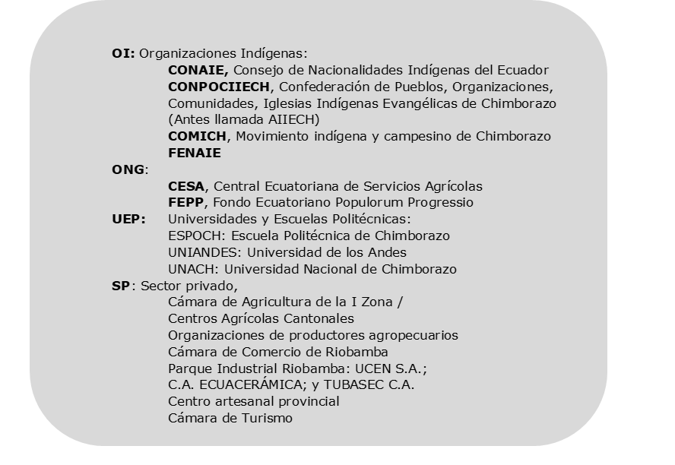

Figura 65. Actores relevantes de la SC. Fuente: Elaboración propia, 2022.

### Sustento legal e institucional para crear e implementar regulación a nivel de la cuenca y ejemplos de tales experiencias en otras jurisdicciones.

La LORHUAA desarrolla el orden de prioridad en el acceso al agua que establece la norma constitucional[[33]](#footnote-34): agua para consumo humano; riego y abrevadero de animales para garantizar la soberanía alimentaria; caudal ecológico o caudal ambiental; y actividades productivas. Al efecto, establece que una vez atendidas las primeras tres prioridades, la siguiente corresponde al aprovechamiento que hacen las actividades productivas, cuyo orden de prelación prevista en la norma legal[[34]](#footnote-35) determina la relevancia de los actores de este sector:

a) Riego para producción agropecuaria, acuicultura y agro industria de exportación;

b) Actividades turísticas;

c) Generación de hidroelectricidad y energía hidrotérmica;

d) Proyectos de sectores estratégicos e industriales;

e) Balneoterapia, envasado de aguas minerales, medicinales, tratadas o enriquecidas;

f) Otras actividades productivas.

No obstante, conforme lo establece el último inciso de la indicada norma legal: “El orden de prioridad de las actividades productivas podrá modificarse por la Autoridad Única del Agua, en atención a las características de la cuenca, en el marco de los objetivos y lineamientos de la planificación hídrica nacional y el Plan Nacional de Desarrollo.”

Esta es la base normativa e institucional que faculta a la AUA a modificar el orden de prioridad establecido legalmente para las actividades productivas, en consideración de los aspectos e instrumentos de planificación hídrica y de planificación del desarrollo a nivel nacional, mediante decisiones de carácter administrativo. Y en función de la definición del orden de prioridad característico de una determinada cuenca hidrográfica, constituir e integrar el correspondiente CDC de esta unidad de planificación hidrográfica regulado mediante un régimen administrativo especial adecuado a las características y necesidades de la cuenca. Por vía de reglamentación de las normas legales relativas a la integración y facultades de los CDC, es posible modificar y afinar las funciones y responsabilidades del correspondiente CDC de una cuenca hidrográfica en la que se ha definido un orden especial de prioridad en el acceso al agua de las actividades productivas en la cuenca.

El régimen administrativo vigente a partir de agosto 2014 para la gestión de los recursos hídricos por cuenca hidrográfica, en tanto UPHL, no ha sido regulado ni aplicado de manera expresa y sistemática en ninguna unidad de planificación hídrica. Sin embargo, en el marco de la antigua Ley de Aguas de 1972, en el país se establecieron regímenes especiales de administración de concesiones de uso y aprovechamiento de aguas y de manejo de cuenca específicos.

El más notable es el caso de la cuenca hidrográfica del río Guayas (CHRG). El instrumento normativo que estableció regulaciones específicas para esta cuenca hidrográfica en particular, fue la “Ley de creación de la Comisión de Estudios para el Desarrollo de la Cuenca del Río Guayas” (CEDEGE)[[35]](#footnote-36)

Otra experiencia de creación de una entidad específica para la gestión hídrica en una provincia, en el marco de la misma referida Ley, fue la creación mediante Ley del Centro de Rehabilitación de Manabí (CRM) para la formulación y ejecución del “Plan Integral de Desarrollo de los Recursos Hídricos de la Provincia de Manabí”[[36]](#footnote-37), caracterizada por el déficit hídrico periódico que sufre. Proyecto en el cual se plantea la necesidad de establecer una “política pública de manejo de cuencas” y de “planes de manejo de las cuencas hidrográficas aportantes” en el ámbito hídrico de dicha provincia.

En la década de los años noventa del siglo pasado, en el marco de la misma indicada Ley, se generalizó en el país la organización de las denominadas corporaciones regionales de desarrollo (CRD) como fueron CEDEGE y CRM, que desplazaron y sustituyeron a la entidad rectora en materia hídrica y de coordinación inter sectorial, en ese entonces (Consejo Nacional de Recursos Hídricos, CNRH) a partir de lo cual se generó un proceso de desconstitución del CNRH.

La creación de la SENAGUA (2008) y la fusión y absorción mediante decreto ejecutivo de las CRD por esta Secretaría, contribuyó al proceso de renovación de la organización institucional y de la legislación hídrica en el país, en la perspectiva ya iniciada en el año 2000, para la formulación y deliberación de una nueva Ley de Aguas.

Por otra parte, una de las experiencias de creación de un consejo de manejo de cuenca hidrográfica en el río Paute, data de hace más de veinte años. También mediante Ley específica, como fue la “Ley de Creación del Consejo de Gestión de Aguas de la Cuenca del Paute”[[37]](#footnote-38), de la vertiente amazónica, con la finalidad de instituir el manejo de la cuenca, los recursos hídricos y regular la conservación de la cuenca y la gestión ambiental en la misma, con el objetivo de preservar las condiciones morfológicas y ambientales de dicha cuenca y la permanencia de los caudales necesarios para el funcionamiento del proyecto hidroeléctrico Paute. La ley en referencia fue derogada por la promulgación de la LORHUAA.

El contar con un colectivo en que participen todos los usuarios de las aguas de una cuenca hidrográfica, con la finalidad de planificar el manejo de los recursos hídricos y la gestión ambiental, resolver mediante negociación y acuerdos los intereses divergentes que puedan surgir, es una idea que ha estado ligada en el país, al diseño, construcción y operación de grandes proyectos hidroeléctricos. Esto podría explicar la limitada experiencia respecto de la conformación y funcionamiento de un CDC por unidad hidrográfica, que asuma los problemas técnicos, económicos, ambientales y sociales generados por las intervenciones planificadas para el desarrollo de la cuenca y organización de su manejo.

La más reciente experiencia respecto de la conformación de un CDC es el Consejo de la Cuenca Alta del Río Guayllabamba – COGUA (2007 -2009), desarrollada por el Fondo para la Protección del Agua (FONAG) entidad pública generada por el Municipio del Distrito Metropolitano de Quito (MDMQ) y la Empresa Metropolitana de Agua Potable y Alcantarillado de Quito (EMAAP-Q), para la protección y conservación de las fuentes de agua que abastecen a la ciudad de Quito y áreas de influencia, a partir de dos proyectos desarrollados por el FONAG y el BID.[[38]](#footnote-39) Sin embargo y pese a la gestión desplegada, el CDC no llegó a constituirse formalmente.

Incluso la importante iniciativa de planificación participativa de la CHRC (2012-2014), generada desde algunas organizaciones de la SC, a través de la conformación del Comité de la Subcuenca del río Cambo (CSCRC)[[39]](#footnote-40), con el aporte del GADPCH, entidades de cooperación externa, CESA y organizaciones de regantes, no logró se concrete la decisión pública para la conformación del respectivo CDC, a pesar que este proceso tuvo lugar paralelamente al proceso legislativo de discusión, aprobación y promulgación de la LORHUAA. Esto, porque ya antes de la promulgación de la nueva ley, la SENAGUA ya había orientado su política de organización institucional hacia la conformación de las nueve DH, entre ellas la DHR-Pastaza, orientando su gestión al inventario nacional de los recursos hídricos.

### Modificaciones a la estructura de gobernanza del agua para implementar las mejoras que necesita la cuenca.

Del precedente análisis institucional y de gobernanza se desprende, en primer lugar, que en el marco de la legislación hídrica vigente y la actual organización institucional del sector ambiente y agua, el sistema de gobernanza de los recursos hídricos a través de unidades hidrográficas de planificación orientadas al gobierno en una escala más cercana a la división político administrativa del territorio, aún es una política pública en proceso. Cada una de las nueve DH cuyo ámbito territorial incluye varias provincias, requiere de una estructura y organización administrativa que coordine y articule el ejercicio de las competencias en materia hídrica, al menos de los niveles de gobierno central y provincial, a través de la planificación hídrica nacional incorporada a la planificación nacional del desarrollo.

En segundo lugar, para fortalecer la gobernanza de los recursos hídricos por UPHL manteniendo la perspectiva de la DH, se identifica la necesidad de diversificar, definir y caracterizar detalladamente estas unidades de planificación hídrica y su articulación con la planificación hídrica nacional y los instrumentos de planificación del desarrollo y ordenamiento territorial a nivel provincial y cantonal. De esta manera podrían mejorarse las condiciones para modificar en el ámbito de una determinada cuenca, el orden de prelación de acceso al agua de las actividades productivas.

Cualquier mejora en la estructura de gobernanza de la cuenca, debe considerar la capacidad decisoria de los usuarios del agua que acceden en virtud de las tres primeras prioridades: consumo humano, riego de soberanía alimentaria y caudal ecológico o ambiental, que representan los usos vitales. De estos usuarios, el de mayor importancia es el GAD municipal, instancia de gobierno territorial que ejerce la competencia de provisión de los servicios públicos de agua potable y saneamiento.

Debe considerarse también que el agua que se aprovecha en los usos productivos, esto es en procesos industriales que se realizan en instalaciones ubicadas en zonas urbanas o peri urbanas, es parte del agua que capta, conduce y distribuye el GAD municipal como proveedor del servicio de agua potable y primera prioridad de acceso. Situación que requiere de una regulación administrativa reglamentaria y municipal que distinga entre el caudal que se destina al consumo humano y aquel que a través de la distribución urbana, es aprovechado en procesos industriales[[40]](#footnote-41), aunque técnicamente no sea un aprovechamiento productivo de los considerados en la cuarta opción de la prioridad de acceso.

Por lo demás, una vez que se cuente con la propuesta de planificación de manejo integrado e integral de la CHRC, será posible identificar las modificaciones que requiere la estructura de gobernanza, en función de las mejoras que se requieran.

## Lecciones aprendidas de experiencias exitosas y procesos de mejora

El análisis de institucionalidad y gobernanza en la CHRC, se propone considerar las experiencias exitosas de las intervenciones realizadas en esta, a partir del año 2012 hasta la actualidad; con el objetivo de analizar las iniciativas, experiencias o intervenciones significativas que pueden aportar al conocimiento de las dinámicas y procesos desarrollados.

En atención a que es reducido el número de intervenciones relevantes en la CHRC en lo relativo a la planificación, gestión y manejo de recursos hídricos en los últimos 10 años, se ha revisado y trabajado con la información disponible en la internet para ubicar algunas destacadas intervenciones, a partir de las que es posible analizar desde los aspectos normativo e institucional, las experiencias exitosas, lecciones, buenas prácticas y factores de éxito o fracaso, que han tenido lugar en la CHRC.

### Descripción y evaluación de intervenciones realizadas en la CHRC en los últimos 10 años. Lecciones aprendidas y buenas prácticas de manejo.

De las pocas intervenciones ejecutadas a partir del año 2012 en la CHRC, se han seleccionado para su análisis, las siguientes cuatro:

1. Programa AACC[[41]](#footnote-42): “Adaptación de la Agricultura y del Aprovechamiento de Aguas de la Agricultura al Cambio Climático en los Andes.” Países Andinos 2010-2013.
2. Proyecto: “Manejo de Recursos Naturales de Chimborazo”. PROMAREN. (2012-2017).[[42]](#footnote-43)
3. SDGF[[43]](#footnote-44). “Estudio de Caso. La gobernabilidad del Agua en Ecuador”. Junio 2009 – junio 2013[[44]](#footnote-45); y
4. MAGAP, “Plan Nacional de Riego 2012– 2027”.

La primera intervención recoge la sistematización de buenas prácticas y enseñanzas de dos proyectos de gestión de recursos hídricos, ejecutados en la CHRC por parte de AVSF y CESA. La segunda, considera los aspectos ambientales e hídricos del proyecto ejecutado por el GADPCH. La tercera intervención es un estudio de caso desarrollado por el SGDF a partir del Programa del “Gobernabilidad del sector Agua y Saneamiento en el país en el Marco de los Objetivos de Desarrollo del Milenio (ODM); y la cuarta intervención se enmarca en el proceso de ejecución del Plan Nacional de Riego (2012-2026) y su evaluación desarrollada para la actualización del mismo, y que se incluye en el Plan Nacional de Riego 2019-2027 formulado por la SENAGUA.

#### Programa “Adaptación de la Agricultura y del Aprovechamiento de Aguas de la Agricultura al Cambio Climático en los Andes”.

El subtítulo de la publicación consultada es: “Buenas prácticas Ecuador. Sistematización de buenas prácticas agrícolas y de riego como medidas de adaptación al cambio climático en las cuencas de los ríos Guayllabamba, Ambato, Chambo y Paute”, que recoge experiencias de buenas prácticas de las siguientes intervenciones: i) “Proyecto de Gestión Concertada del Agua de la Subcuenca del Chambo” (AVSF – CESA); y ii) “Proyecto de Gestión Integral de la Junta General de Usuarios del Sistema de Riego Chambo – Guano”.

Este estudio sistematiza las buenas prácticas agrícolas asociadas a las temáticas centrales del indicado programa, como son agua, riego y cambio climático, conforme las actividades del Programa AACC ejecutado en el país durante el año 2013, cuyo propósito fue dar cuenta y destacar las buenas prácticas identificadas en algunas cuencas, entre la que se incluye la CHRC. “*El Programa AACC ha puesto particular énfasis en apoyar los procesos de formación y fortalecimiento de capacidades para la adaptación de la agricultura al cambio climático tomando a las cuencas como unidades de referencia territorial con un abordaje intersectorial e integral*.”[[45]](#footnote-46)

Los proyectos considerados, están precedidos de otros de mayor o igual significación desarrollados a partir del año 2008 en la CHRC por las mismas ONG. Tales son los proyectos: “Colaboración con la Gestión del Agua del Municipio de Riobamba” (2008-2009); y “Gestión Integrada de la Subcuenca del Rio Chambo” (2009-2010).

##### “Proyecto de Gestión Concertada del Agua de la Subcuenca del Chambo” (AVSF – CESA).

La buena práctica identificada se ubica en la parroquia San Isidro, comunidades San Isidro, La Delicia e Ingos, del cantón Guano, provincia de Chimborazo. Su descripción es la siguiente:

“*La propuesta piloto de mediación de conflictos en la subcuenca del río Patulú donde los usuarios tienen gran dificultad para compartir el agua, ha logrado grandes resultados pues los usuarios de los sistemas de riego San Isidro, La Delicia e Ingos acordaron rehabilitar un tanque repartidor, el mismo que facilita una distribución proporcional del caudal. Adicionalmente, se construyeron cuatro aforadores. Uno que mide el caudal de entrada y uno en cada una de las derivaciones. Esto permite a los usuarios conocer los litros que efectivamente están utilizando*.”

El criterio y acuerdo alcanzado que sostiene esta experiencia consiste en que *“Se ha planteado como objetivo distribuir agua de acuerdo al caudal concesionado, y en el caso que el caudal se reduzca, esta disminución sea proporcional para los tres, para lo cual se ha firmado un convenio con los beneficiarios.”* La alternativa que se adopta por acuerdo directo entre las partes, operativiza la distribución de caudales y establece el criterio del reparto en forma proporcional entre los usuarios, en el caso de variación del caudal autorizado o del efectivamente disponible.

Buena práctica que es anterior a la vigencia de la LORHUAA (2014), pues en la actualidad, está prevista en la norma legal que: “En caso de disminución de caudales por motivo de escasez temporal o permanente, el agua se entregará a los usuarios de las autorizaciones vigentes, en forma proporcional al volumen disponible y respetando el orden de prelación indicado en esta Ley, por medio de la notificación de la Autoridad Única del Agua.”[[46]](#footnote-47). Así como también en el Capítulo II del Título IV, Aprovechamiento del Agua, de la indicada Ley, respecto de la “Resolución de Conflictos” prevé que los conflictos y controversias entre titulares de autorizaciones pueden resolverse en “*una dependencia administrativa especializada en resolución alternativa de conflictos*”; esto es, un centro de mediación y arbitraje legalmente establecido, como puede ser el Centro de Mediación del CNJ; el de la CGE; o de un GAD provincial o municipal.[[47]](#footnote-48) Sin perjuicio de que la AUA establezca legalmente un centro especializado en mediación de conflictos de carácter hídrico.

Un caso de arbitraje no podría conocer y resolver por sí mismo ni por intermedio de una dependencia administrativa la AUA, por no tener competencia para ello. Situación que en parte es considerada en la buena práctica indicada, cuando refiere que:

“*La estrategia es concertar en la microcuenca y para hacerlo se requiere la participación de las organizaciones de base a través del Consejo de Cuenca y no necesariamente de la SENAGUA. Un acuerdo entre las partes que tienen relación con el problema es imprescindible. En esta mediación no debe intervenir la SENAGUA por ser juez de última instancia.”[[48]](#footnote-49)*

Sin embargo, la propuesta para que se autorice el acceso al agua, no por caudal expresado en litros por segundo, sino en un porcentaje de la disponibilidad del recurso, es un criterio aplicable para la distribución entre usuarios de una misma fuente; pero no para el establecimiento de la autorización de acceso, que debe considerar no solo los caudales autorizados de acuerdo a la necesidad justificada, sino también las limitaciones que suponen las prioridades previas de acceso y el caudal ecológico o ambiental, cuya reducción o incremento depende del comportamiento del ciclo hidrológico. Las recomendaciones que se recogen en la ficha de la buena práctica son:

* “Los Comités de Cuenca deben ser fortalecidos para convertirse en espacios de mediación para encontrar soluciones conjuntas a la redistribución del líquido.
* El agua pasa por terrenos de propietarios particulares y es necesario pensar en los mínimos para distribuir equitativamente. Hay que tomar en cuenta todas las posibilidades y fuentes para construir tanques acumuladores para el uso eficiente del recurso agua.
* La búsqueda de estrategias para la resolución adecuada de conflictos es una tarea fundamental, en especial en torno al manejo de los caudales de agua en circunstancias de disminución.”[[49]](#footnote-50)

##### “Gestión Integral de la Junta General de Usuarios del Sistema de Riego Chambo – Guano”.

Esta buena práctica se ubica en tres cantones: Chambo, Riobamba y Guano (SRCH-G) de la provincia de Chimborazo y se refiere a las características y funcionalidad de la gestión de la Junta General de Usuarios (JGU) del Sistema de Riego Chambo – Guano (SRCH-G), que incluye alrededor de 10 juntas parroquiales rurales y aproximadamente 40 comunidades. La descripción de la misma es la siguiente:

“*El sistema atiende a 11 mil familias que actualmente riegan 5.700 hectáreas. El territorio de riego está dividido por zonas y por juntas. Abarca tres cantones, alrededor de diez parroquias rurales y como cuarenta comunidades. El sistema tiene una longitud de alrededor de 53 kilómetros de zanjas y entre 30 túneles, lo que se busca es “brindar a nuestros usuarios servicios completos de riego, tecnificación, transferencia de conocimientos, tecnologías nuevas, interrelación entre productores con mercados nacionales y extranjeros, mirando a nuestros usuarios como agricultores micro empresarios”.”*

La buena práctica responde a la necesidad de fortalecer y operativizar la gestión integral del SRCH-G, dada la magnitud de su extensión (alrededor de 53 Km) y de la amplia organización de sus usuarios en 100 JDR que representan a 11.000 familias cuya economía depende de la producción bajo riego de aproximadamente 5.700 ha.

La transferencia de la administración del SRCH-G de carácter público a la Corporación Regional de Desarrollo (en este caso CODERECH, 2009) puso en evidencia los vacíos institucionales, normativos y operativos que condujo a la desconcentración de la institucionalidad pública del riego; y que posteriormente, fue obstáculo para la transferencia de la administración de este sistema a las organizaciones de usuarios del mismo, mientras que la titularidad de la infraestructura permanece hasta la actualidad en el sector púbico, e incluso la “adjudicación de agua” del SRCH-G.

Los criterios que establece esta buena práctica en su formulación original son: i) *“La visión integral y el riego como medio de desarrollo”; ii) “Algunos problemas. Siempre hay que buscar soluciones”; y iii) “Aprendizajes en lo organizativo y gestión integral del sistema.”*

Por ello se enfatiza la misión de la JGU: “*brindar a nuestros usuarios servicios completos de riego, tecnificación, transferencia de conocimientos, tecnologías nuevas, interrelación entre productores con mercados nacionales y extranjeros, mirando a nuestros usuarios como agricultores micro empresarios*” y, su visión es “*ser una organización con capacidad autosuficiente, para administrar, operar y mantener el sistema de riego, además de vigilar y cumplir con los objetivos mediáticos y a largo plazo*”.

La estructura organizativa de la JGR a través de un Directorio General, integrado por los presidentes de cada uno de los 100 Directorios que dirigen las 100 JDR, facilita la socialización, transparencia e información de las decisiones. La organización así conformada, a pesar de su amplitud y magnitud, toma conocimiento de los problemas y busca soluciones.

Entre los aprendizajes para compartir, se destacan los siguientes:

* Generación y difusión interna del conocimiento del sistema de riego en su totalidad;
* Compartir problemas, dificultades para trabajar en la solución oportuna de los problemas;
* Generar una administración comprometida para el desarrollo con sostenibilidad;
* Fortalecer el trabajo conjunto para enfrentar los problemas y aplicar soluciones;
* Promover el buen manejo y calidad de los cultivos;
* Proveer el asesoramiento técnico para generar alternativas creativas;
* Propiciar el trabajo con centros de investigación para iniciar cultivos y técnicas productivas alternativas y sostenibles; y
* Empoderar a los usuarios en el desarrollo y en la importancia de su contribución al mismo.”

El modelo organizativo del SRCH-G corresponde a una estructura de segundo grado, integrada por JDR que tienen su propio Directorio integrado por sus representantes elegidos, que luego a su vez eligen a los miembros del Directorio General. Sin embargo, la insuficiente formalización del modelo organizativo y la diversidad de las JDR que la integran, requiere la formalización del tratamiento diferenciado, que ahora se realiza más de hecho que de derecho. No obstante, la JGU del SRCH-G es un ejemplo de organización exitosa que administra un sistema público de riego.

#### El Proyecto E1938, “Manejo de Recursos Naturales de Chimborazo”. PROMAREN (10.2011 – 05.2018)

La importancia actual de este proyecto en relación con la CHRC está en las microcuencas de la zona de intervención. Comprende las 5 microcuencas ubicadas en la provincia de Chimborazo, 4 de las cuales que son tributarias de la CHRC:

* Río Chimborazo, en la parroquia de San Juan cantón Riobamba;
* Río Blanco, parroquias Quimiag cantón Riobamba y parroquia La Candelaria, cantón Penipe;
* Río Atapo – Pomachaca, parroquia de Palmira cantón Guamote;
* Zula, parroquia de Achupallas cantón Alausí (cuenca del río Chanchán); y
* El Territorio Hídrico del Río Cebadas que comprende el margen derecho en cuatro microcuencas: ríos Yasipán, Tingo, Ichubamba y Guarguallá, en el cantón Guamote.

El Objetivo global ambiental del proyecto es:

*“Conservar y manejar de manera sostenible los páramos del Chimborazo y la biodiversidad de los ecosistemas de montaña, y mejorar los medios de vida mediante el fortalecimiento de un marco político, jurídico e institucional, de sensibilización local, de capacidades e incentivos para la participación en la planificación y gestión en el manejo sostenible de los recursos naturales*”.

Mientras que *“El Objetivo de desarrollo es restablecer y utilizar sosteniblemente la biodiversidad agrícola, los ecosistemas de páramo y mejorar la soberanía alimentaria de la población indígena local dependiente de los ecosistemas de montaña de Chimborazo, aplicando enfoques modernos de manejo de cuencas*.”[[50]](#footnote-51)

Los objetivos específicos, que fueron formulados como componentes del proyecto fueron:

* *“Conservación de los páramos y de los ecosistemas conexos de alta montaña, a través de una planificación participativa del manejo de las cuencas hidrográficas, fortalecimiento organizativo e institucional, intervenciones piloto, mecanismos de compensación por servicios ambientales y optimización y racionalización del uso del agua en la Provincia (componente 1);*
* *Fortalecimiento de la gestión y conservación de la Reserva de Producción Faunística Chimborazo, a través de la elaboración y negociación de un plan nacional para el manejo de la vicuña en el Ecuador, un estudio de la Reserva Chimborazo y su zona de amortiguamiento, del desarrollo e implementación de los planes de co-gestión y del desarrollo de las capacidades locales (componente 2); y*
* *Fortalecimiento de Capacidades del Gobierno Provincial de Chimborazo para la Gestión Sostenible de los Recursos Naturales, con especial atención en los páramos (componente 3).”*

Sobre los resultados de la ejecución del proyecto, da cuenta el Informe de Evaluación. Se desarrollaron planes de manejo para las 5 microcuencas altas, cubiertas principalmente por páramo de alta importancia para la producción de agua y conservación de especies nativas. “*El proyecto cubrió una superficie aproximada de 114.400 hectáreas de las cuales 56.000 hectáreas corresponden a la Reserva de Producción de Fauna del Chimborazo (RFPCH)*”.[[51]](#footnote-52) “

*De la superficie total del ecosistema páramo en las cinco microcuencas (73.067,75 Ha) el 59,20% corresponde al Territorio Hídrico de Cebadas*”.

La pertinencia del Proyecto es considerada satisfactoria. La evaluación comprobó con los actores a nivel nacional, provincial y local que el proyecto sigue siendo pertinente porque se alinea con la Constitución del país, las políticas, estrategias y planes ambientales a nivel nacional y de su marco legal y a nivel sectorial y provincial en particular del Servicio Nacional de Áreas Protegidas (SNAP) y del GADPCH, en particular su Plan de Desarrollo y Ordenamiento Territorial (PDOT) de 2015-2025. Además, responde a las necesidades actuales de las poblaciones locales de conservar las microcuencas altas donde los servicios ambientales están disminuyendo.

La eficacia general del proyecto ha sido moderadamente satisfactoria, afirma el indicado Informe de Evaluación, que identificó que el proyecto logró cumplir gran parte de sus resultados esperados La evaluación comprobó que el proyecto superó grandemente la meta original de 30 comunidades, alcanzando a 111. Igualmente, la elaboración de los planes de manejo para las cinco microcuencas, cubren una superficie total de 103.830 ha, de las cuales 36.871 ha de influencia directa y 66.958,33 de influencia indirecta, equivalente al 60% de la superficie total de las cinco microcuencas seleccionadas.

En resumen, el Proyecto al considerar el manejo de los recursos naturales a nivel del GADPCH, articuló la dimensión ambiental y de conservación a la gestión de los recursos hídricos en las microcuencas, a las que se dotó de planes de manejo acordes con la protección y conservación del ecosistema de páramo, en el marco normativo e institucional vigente, que corresponde al momento de transición, previo y posterior a la promulgación de la LORHUAA primero y el CODA después.

Las experiencias más importantes que se destacan son, por una parte, la amplia participación de comunas y comunidades indígenas en la formulación de los planes de manejo de las micro cuencas del ámbito del Proyecto; y el enfoque ambiental articulado al manejo de recursos naturales que incluyó las fuentes de agua y el páramo, en tanto recursos hídricos.

#### “Estudio de Caso. La gobernabilidad del Agua en Ecuador”

Este estudio es una síntesis interpretativa, extraído de Programa “*Gobernabilidad del sector Agua y Saneamiento en el Ecuador en el Marco de los Objetivos de Desarrollo del Milenio*”[[52]](#footnote-53) que fue ejecutado por tres Ministerios del Gobierno ecuatoriano[[53]](#footnote-54) e incluyó la ejecución de 20 sistemas locales de agua potable y saneamiento, en el período comprendido entre junio 2009 a junio 2013. Tiene el propósito de exponer aprendizajes, resultados y ejemplos prácticos con el fin de reforzar el conocimiento sobre el agua y su gobernanza, desde la perspectiva del sector de servicios públicos de agua potable y saneamiento. El marco normativo e institucional en que se ubica es el de transición, producto de la promulgación y vigencia de la CRE (09.2008) y el proceso de deliberación legislativa previo a la promulgación y vigencia de la LORHUAA (2010-2014).

El objetivo del programa fue *“… contribuir a la implementación del Plan Nacional del Agua y a la construcción de la gobernabilidad democrática y sostenible de los servicios de agua y saneamiento en Ecuador, con un enfoque de gestión integrada por cuenca hidrográfica, promoviendo la equidad social, territorial y de género.”[[54]](#footnote-55)*

Entre los cuatro ejes que estructuran el programa, se destaca el primero que formula el siguiente objetivo general:

*“Fortalecer las capacidades nacionales y locales para la implementación de un nuevo marco normativo e institucional consensuado del sector hídrico y el subsector agua y saneamiento. Para ello se formuló una Estrategia de Gestión Integrada del Agua por cuenca hidrográfica y una Estrategia del Plan Nacional del Agua con acciones para preservar los acuíferos y la buena calidad de las fuentes.”*

Respecto a la situación inicial, previa a la ejecución del Proyecto, formula el siguiente criterio:

“*En resumen, la gestión de los recursos hídricos en Ecuador se ha caracterizado por la débil coordinación entre las instituciones y los actores involucrados en la gestión del agua y por un nivel de participación insuficiente de la ciudadanía en la toma de decisiones. Las legislaciones relacionadas con el agua y los recursos naturales carecen de un enfoque de gestión integral.”*

El mismo que corresponde al momento de transición entre la formulación y deliberación de los usuarios y actores involucrados en la gestión hídrica; previa a la deliberación legislativa, que aprobó y puso en vigencia la LORHUAA.

Es importante destacar los siguientes aprendizajes que se formulan a partir de la experiencia que aporta el proyecto:

* “No es recomendable apoyar procesos de reforma legal desde programas con plazos fijos, pues estas reformas están sujetas a procesos parlamentarios que caen fuera del alcance de la cooperación internacional.
* Es importante incorporar una estrategia explícita de igualdad de género en los programas de desarrollo local, sobre todo cuando se trata de incidir en la gestión del agua. Comprender los roles, las relaciones y las desigualdades de género puede ayudar a explicar las elecciones que hacen mujeres y hombres, así como sus diferentes opciones. Las desigualdades influyen en su percepción y su participación en el uso y la gestión del agua.
* Para futuras réplicas hay que tener en cuenta que, para que los procesos de gobernanza del agua sean exitosos y sostenibles, la inversión en infraestructuras es vital. Ambas iniciativas deben ir de la mano entendiendo que la inversión física sin empoderamiento social e institucional no tiene sostenibilidad ni apropiación. A su vez, los procesos de participación, empoderamiento y gobernabilidad sin soluciones tangibles de corto-mediano plazo pueden ser frustrantes para los beneficiarios y, por tanto, insostenibles.
* En resumen, los factores de éxito y sostenibilidad consistieron en: i) invertir tiempo y recursos en conocer al socio local y crear las bases para la participación de los beneficiarios, líderes de organizaciones y autoridades; ii) definir desde las fases más tempranas a los beneficiarios y los momentos metodológicos; y iii) diseñar una estructura administrativa para la toma de decisiones que se encargue de organizar y articular la intervención.”[[55]](#footnote-56)

Con relación al marco normativo e institucional del sector agua potable y saneamiento, el ejercicio de los derechos: humano al agua, a la salud, a un ambiente sano y equilibrado ecológicamente, son principios jurídicos del sistema de gobernanza relativo a los servicios públicos por los cuales las personas acceden al agua potable y saneamiento. Esta dimensión del sector, se articula al cumplimiento de los ODM: 5, Igualdad de género y 6, Agua limpia y saneamiento, presentes en el estudio.

#### “Plan Nacional de Riego y Drenaje (PNRD) 2012 – 2027”

Durante los últimos diez años, en el marco de este instrumento de planificación formulado en su momento, bajo el liderazgo de la Subsecretaría de Riego y Drenaje (SRD) del Ministerio de Agricultura, Ganadería, Acuacultura y Pesca (MAGAP), ha significado un conjunto de intervenciones, experiencias y aprendizajes, propios de este sector de gestión de los recursos hídricos. A partir de la evaluación parcial de este primer plan, la SENAGUA formuló una actualización del mismo, el PNRD 2019-2027, cuyas metas responden a los avances alcanzados en la ejecución de los objetivos y metas inicialmente propuestas. En la evaluación realizada del mismo se destaca que *“… el sentido con el cual se ha realizado la actualización del PNRD, es la de acentuar aquellas orientaciones y lineamientos que contribuyan a asegurar una gestión democrática, equitativa, integral e integrada del riego y drenaje*.”[[56]](#footnote-57) Puesto que, como se afirma en el mismo:

*“En el período 2012 – 2018, la orientación de la política pública en torno al riego desde el Estado Central, poco se ajustó a los objetivos definidos en el PNRD 2012 – 2026. La apuesta por el riego orientado hacia la agricultura familiar y campesina, fue suplantada por una apuesta por el riego que potencie la agroindustria exportable, he allí las inversiones en los proyectos multipropósito en la cuenca del río Guayas. La apuesta por una gestión democrática y participativa del riego, fue suplantada por una gestión estatista del agua.”[[57]](#footnote-58)*

Más adelante en la tabla 1, se indican los proyectos aprobados en el periodo 2012-2018, que han servido de base para evaluar la ejecución del primer PNRD y establecer su avance y cumplimiento, comparando los resultados con sus metas proyectadas a los cuatro primeros años.

Los objetivos del PNRD 2012-2027 fueron cinco:

“*Objetivo 1: Ampliar la cobertura y mejorar la eficiencia social, económica y ambiental de todos los sistemas de riego y drenaje.*

*Objetivo 2: Fortalecer a los regantes y grupos de regantes para asumir la cogestión y gestión de los sistemas de riego y drenaje de manera sostenible y eficiente.*

*Objetivo 3: Fortalecer la institucionalidad y mejorar las capacidades del Estado para impulsar la política integral e integrada del riego y drenaje en el marco del proceso de desconcentración y descentralización.*

*Objetivo 4: Promover un proceso sostenible de reorganización y redistribución de caudales que aseguren un acceso equitativo al agua de riego.*

*Objetivo 5. Garantizar la calidad y cantidad de agua para riego, considerando a las presentes y futuras generaciones.”*

|  |  |  |  |  |  |
| --- | --- | --- | --- | --- | --- |
| **Proyectos** | **No.** | **Superficie Ha.** | **Familias** | **Monto Total** | **%** |
| Estudios de pre inversión e inversión, | 86 | 120.375, | 95.402 | 26.651.700 | 14 |
| Nueva infraestructura | 104 | 66.994 | 59.142 | 45.230.327 | 17 |
| Rehabilitación, ampliación mejoramiento | 290 | 240.888 | 133.475 | 120.888.302 | 47 |
| Tecnificación de riego | 71 | 25.719 | 28.176 | 33.054.864 | 11 |
| Drenaje Agrícola | 57 | 266.392 | 95.210 | 37.339.233 | 9 |
| Fortalecimiento organizativo | 8 | 41.352 | 15.669 | 3.964.895 | 1 |
| Generación de conocimiento e información | 7 | 27.157 | 20.615 | 2.147.252 | 1 |
| **TOTAL** | **623** | **788.877** | **447.689** | **269.276.573** | **100** |

Tabla 40. Proyectos aprobados en el periodo 2012-2018. Fuente: SENAGUA, 2018

Según los datos de la evaluación, en la provincia de Chimborazo y sin duda en la CHRC que comprende el 54,2% del territorio de estos proyectos, se ejecutaron 8 en el año 2012 con un avance de 87%; 11 en el 2013 con un avance del 100%; 6 en el año 2014 también con el 100%; en total 25 proyectos con un 96% de avance.

|  |  |  |  |  |
| --- | --- | --- | --- | --- |
| **Tipo de intervención** | **Objetivo PNRD** | **Meta proyectada a 4 años** | **Meta alcanzadas a 2017** | **Porcentaje de Avance**  **(%)** |
| Número de organizaciones o pre organizaciones beneficiarias | dos | 465 | 290 | 62.37 |
| Número familias de los sistemas apoyados | dos | 153.245 | 96.270 | 62.82 |
| Área de influencia en sistemas de riego y drenaje (ha) | uno | 227.826 | 107.139 | 47.03 |
| Área tecnificada/presurizada (ha) | uno | 19.000 | 25.783 | 135.70 |
| Hectáreas “incrementales“ (rehabilitación, tecnificación, acompañamiento y/o drenaje) | uno | 61.811 | 74.145 | 119.95 |
| Hectáreas nuevas incorporadas (sistemas nuevos terminados) | uno | 9.100 | 11.959 | 131.42 |
| Inventario nacional de los sistemas de riego[[58]](#footnote-59) | tres | Completo | 40% | 40 |
| Base nacional de datos | tres | Conectada al SNI | 30% | 30 |
| Inventario catastral | tres | Servicios públicos | 20% | 20 |
| Número regantes capacitados/as | tres | 58.930 | 12.020 | 20.40 |
| Número promotores/as capacitados/as | tres | 1.681 | 92 | 5.47 |
| Número técnicos/as del MAGAP y de los gobiernos provinciales capacitados/as | tres | 173 | 258 |  |
| Número técnicos/as del MAGAP y de los gobiernos provinciales formados/as (con maestría) | tres | 10 |  |

Tabla 41. Resumen avance y cumplimiento de metas acumuladas por tipo de intervención contemplada en el PNRD 2012-2027. Fuente: Informe de Gestión MAG, SENAGUA e informes de los gobiernos provinciales 2017.Elaboración:SENAGUA, 2018 completado por el especialista regulatorio del Proyecto.

Debe anotarse que solo se destacan los avances cuantitativos de la intervención respecto de la infraestructura hídrica, que en algunos componentes superan las metas, sin mencionar la eficiencia social, económica y ambiental que garantice la sostenibilidad de estos sistemas de riego. Debe señalarse también que en la tabla no se encuentran las acciones para el fortalecimiento de capacidades del desarrollo territorial en las zonas de influencia, pues aún no han sido ejecutadas.

El objetivo 4 que no se incluye en la tabla 2, establece tres principios orientadores que definen sus políticas y estrategias: “*i) Democratización del sub sector; ii) Redistribución y acceso equitativo al riego; y iii) Priorización de la optimización del patrimonio público y comunitario de riego y drenaje”.* El objetivo 5 en cambio, define solamente dos: *“i) Aseguramiento de la calidad y cantidad de agua; y ii) Impacto socio ambiental y disponibilidad de agua.”* Ámbitos conflictivos, puesto que se trata de operativizar la intervención pública para restringir y revertir la concentración de caudales que exceden el requerido y el acaparamiento del agua de riego.

Para identificar la contribución que hace el PNRD 2019-2027, resumidamente se indican los principios que establece para su implementación, sustituyendo los anteriores:

*” i) Alianzas público – comunitarias como eje central de la gestión territorial del riego; ii) Acceso socialmente equitativo a los beneficios del riego; iii) Reconocimiento del riego como elemento de garantía de una vida saludable; iv) Reconocimiento del derecho a la participación; v) Planificación, concertación y articulación de los usuarios y beneficiarios; y vi) Integralidad de las intervenciones e inversiones.”*

Además de estos principios, se formulan las políticas que estructuran el Plan:

* “Dinamizar la gestión ecológica en el ámbito del riego y drenaje;
* Los sistemas de riego se constituyen en ejes articuladores del desarrollo;
* Mejorar la eficiencia en el manejo del agua para riego y de infraestructura existente, ampliar el patrimonio público y comunitario de riego y drenaje;
* Garantizar el cumplimiento de los mandatos constitucionales y legales en relación a la distribución social del agua para riego;
* Fortalecer las capacidades de las organizaciones para la gestión colectiva y comunitaria del riego y/o drenaje, en el marco de alianzas público comunitarias; y
* Ordenar la institucionalidad pública del sector riego y drenaje, y fortalecer sus capacidades para asegurar la gobernanza, en el marco de la descentralización y desconcentración.”*[[59]](#footnote-60)*

Es evidente que la actualización del PNRD a partir de los principios y políticas señaladas, busca incorporar las experiencias y enseñanzas que ha sido posible identificar en la evaluación de la ejecución de dicho Plan, en sus primeros cuatro años. Esta actualización es una intervención en la planificación nacional de los servicios de riego y drenaje, que sugiere e implica algunas importantes experiencias y buenas prácticas a considerarse en la gestión del riego y drenaje.

Una condición importante de la operatividad de esta estructura de gobernanza de los recursos hídricos, es el ejercicio descentralizado de la competencia de planificar, construir obras en cuencas y micro cuencas, operar y mantener sistemas de riego, por parte del GAD provincial, de conformidad con el respectivo PDOT.

También es parte de la operatividad señalada, la participación de los usuarios del agua de riego, por medio de sus organizaciones asociativas y JDR, con autonomía financiera y administrativa, en la gestión de los sistemas públicos; público – comunitarios o comunitarios de riego; y también de organizaciones de la SC articuladas a las dinámicas de manejo de cuenca y gestión de los recursos hídricos.

La segunda prioridad general en el acceso al agua, para riego que garantice la soberanía alimentaria de los ecuatorianos, y abrevadero de animales; y la primera prioridad específica, respecto del riego para la producción agropecuaria, acuicultura y agro industria de exportación, se articulan y dependen de este Plan. En consecuencia, el equilibrio adecuado de estas prioridades, debe crear condiciones que favorezcan la gobernanza de los recursos hídricos en la cuenca y el buen gobierno de los intereses sectoriales y de la cuenca como unidad de planificación y desarrollo económico y social.

### Descripción de los factores de éxito y de fracaso, a tenerse en cuenta en la generación sustentada de futuras intervenciones relevantes.

A partir de las precedentes intervenciones analizadas, es posible sintetizar los más destacados factores positivos a ser considerados en la generación fundamentada de futuras intervenciones en la CHRC relacionados con los aspectos normativos e institucionales.

El más destacado factor positivo de una intervención, sin duda, es el ejercicio del derecho de participación de los usuarios y beneficiarios, contando con mecanismos adecuados de comunicación, información y transparencia, en los asuntos en que existen intereses compartidos. Esto, junto a la apertura de los promotores y ejecutores de una intervención, a las iniciativas de los usuarios del agua de la cuenca, para resolver negociadamente las dificultades y problemas compartidos.

Las principales iniciativas respecto de la conformación de CDC tienen su origen en las organizaciones de usuarios y de la SC, en tanto espacios de coordinación y acuerdos en que no interviene la autoridad pública. De ahí los Comités de usuarios que se organizan de manera previa al CDC liderado por la autoridad y sujeto a normas legales y estructura institucional.

Otro factor decisivo en intervenciones en una cuenca como la CHRC, es la fuerte y explícita articulación de los temas hídricos con los ambientales, sobre la base de políticas públicas que se complementan en el territorio. Por ejemplo, la relación entre biodiversidad agrícola, ecosistemas de páramo, biodiversidad de montaña y soberanía alimentaria que se sostiene en planes de manejo de micro cuencas. Esto desemboca en la planificación participativa del manejo, con planes sustentables de recursos naturales, tanto hídricos como de biodiversidad.

La descripción y análisis precedentes, muestran que un factor positivo es identificar, ubicar y dar tratamiento especial al punto, tema o ámbito de gestión en que confluyen intereses contradictorios que podrían generar divergencias y conflictos entre los actores más influyentes. De ahí la necesidad de generar y aplicar instrumentos de gestión estructurados, funcionales y de impacto visible en el corto plazo.

También es positivo que la intervención alinee las estrategias, acciones y actividades a ejecutar con el ordenamiento normativo e institucional vigente; promoviendo la percepción organizada de éste y del sistema de gobernanza existente en la cuenca.

Se destaca también el factor positivo de igualdad de género en programas de desarrollo local, en especial cuando se trata de incidir en la gestión del agua, de manera que la forma de percibir los problemas por parte de los dos géneros, sea fuente de comprensiones amplias y no de diferencias.

Las enseñanzas recogidas del proyecto en materia de agua potable y saneamiento concluyen en que, para lograr procesos de gobernanza del agua exitosos y sostenibles, la inversión en infraestructura es vital.

También se recoge que en el caso de agua potable y saneamiento *“… los factores de éxito y sostenibilidad consistieron en: i) invertir tiempo y recursos en conocer al socio local y crear las bases para la participación de los beneficiarios, líderes de organizaciones y autoridades; ii) definir desde las fases más tempranas a los beneficiarios y los momentos metodológicos; y iii) diseñar una estructura administrativa para la toma de decisiones que se encargue de organizar y articular la intervención.”*

Finalmente, respecto del objetivo 4 del PNRD 2019-2027 se recogen los *“… tres principios orientadores que definen sus políticas y estrategias: i) Democratización del sub sector; ii) Redistribución y acceso equitativo al riego; y iii) Priorización de la optimización del patrimonio público y comunitario de riego y drenaje.*”

# ANÁLISIS DE FORTALEZAS, OPORTUNIDADES, DEBILIDADES Y AMENAZAS (FODA)

Nota: Este análisis FODA se revisará y actualizará con los resultados de las reuniones con los agentes sociales, que se celebrarán en la segunda misión del proyecto.

## Fortalezas y oportunidades

Las principales fortalezas y oportunidades de la cuenca se pueden estructurar en dos planos, el físico y el socioeconómico. Desde el punto de vista de las características geográficas y climáticas de la cuenca, existen los siguientes elementos favorables:

* Relativa abundancia de agua a escala global de la cuenca. El hecho de que la vertiente oriental de la cuenca posea abundancia de agua es una oportunidad, a pesar de que la mayor cantidad de usos y actividaes se encuentren en el sector más seco.
* Desfase entre los periodos de más caudal entre la zona oriental y occidental de la cuenca. Además de existir una zona más húmeda, se da la circunstancia favorable de que los caudales máximos en ella coinciden con una época relativamente seca (junio a septiembre) en el sector occidental.
* Altos caudales de estiaje, en relación con otras cuencas, como consecuencia de los parámos de altura y del glaciar del Chimborazo.
* Buenas condiciones topográficas en ciertos valles para crear embalses de tamaño mediano.
* Excelente calidad del suelo en muchos de los valles, como consecuencia de la actividad volcánica en los últimos siglos.

Desde el punto de vista social, de gobernanza y de gestión, los factores favorables en los que apoyarse para conseguir mejoras son los siguientes:

* Baja densidad de población en el conjunto de la cuenca, con una dinámica de evolución lenta. Esto, a priori, permite anticipar procesos y reduce las presiones.
* Ubicación estratégica de la cuenca dentro de Ecuador, con buenas vías de comunicación que facilitan el comercio con el resto del país y las exportaciones.
* Existe ya una mentalidad participativa en muchas comunidades, y en la sociedad en general. Es conveniente trabajar en el fortalecimiento de la trasmisión de información veraz y fiable, para que los debates públicos estén bien enfocados y sean productivos.
* La población indígena posee algunos rasgos culturales e idiosincrásicos favorables para la conservación del agua y de los ecosistemas, entre ellos un sentido de pertenencia del agua y del suelo.
* Existe un marco institucional y legal, que opera a escala nacional y regional, en general con buenos técnicos que conocen perfectamente la realidad local. Ya existen oficinas de la administración hidráulica en Riobamba.

## Debilidades y amenazas

Las principales debilidades y amenazas pueden resumirse en los siguientes puntos:

* Ninguna cabecera cantonal o parroquial de la subcuenca disponen de tratamiento de sus aguas residuales.
* La información hidrológica y ambiental es poco compartida, no sistematizada y en algunos casos inexistente.
* La red actual de estaciones hidrometeorológicas no permite tener un conocimiento certero de los caudales de los ríos, estiajes y condiciones climáticas para la planiﬁcación del agua. Sin embargo, estos datos son necesarios para la implementación de una gestión cuantitativa sostenible en beneﬁcio de los pequeños y medianos productores, y la planiﬁcación en épocas de sequías.
* El banco de concesiones de agua muestra muchas incoherencias y errores. Por ejemplo, la información acerca de los derechos adjudicados a las organizaciones de regantes es muy confusa, necesita ser revisada, actualizada y simpliﬁcada.
* Las amenazas que ponen en riesgo los páramos de altura son múltiples como por ejemplo el incremento de las actividades humanas que experimenta la subcuenca es sinónimo para estos ecosistemas de contaminación por los vertidos de materiales tóxicos o desechos orgánicos. La pérdida y destrucción de páramos signiﬁca también la pérdida de fuentes de agua y estiajes agudos en los río
* También la implementación de proyectos de riego o embalses en estas zonas podrían tener impactos irreversibles sobre los páramos, los cuales representan por muchas comunidades espacios sagrados, recreacionales que permiten la realización de pequeñas actividades económicas; y aseguran funciones hidrológicas vitales para las microcuencas bajas.
* El uso y ocupación del suelo se concentra en las actividades agrícolas y pecuarias, por lo cual la demanda de agua es cada vez más alta. El avance de la frontera agrícola a zonas de páramo, como por ejemplo en la ribera del río Yasipán, disminuye este importante ecosistema de almacenamiento y regulación hídrica, evidenciándose mayormente en la franja occidental de la subcuenca.

# CONCLUSIONES Y RECOMENDACIONES

La CHRC experimenta, por su clima y geografía, desequilibrios espaciales y temporales en la disponibilidad del agua, que afectan enormemente al desarrollo socioeconómico y a la conservación de los ecosistemas. La competencia por los recursos hídricos para los diferentes usos genera y seguramente seguirá generando conflictos en la cuenca; actualmente, esto sucede fundamentalmente en las épocas de estiaje, cuando las demandas son mayores y la disponibilidad es menor.

**Los usos agrícolas**

Por usos, la demanda de agua para riego es la que menor garantía tiene de ser satisfecha, solamente alcanza entre el 60 y 54% para los años húmedo y seco, respectivamente; seguido del uso industrial, aunque las magnitudes de las demandas de este uso no son relevantes. El riego por su parte es el uso que mayor consumo tiene, pues consume alrededor del 70% del total del agua utilizada en toda la cuenca. En este contexto, una de las prioridades es la evaluación de los sistemas de riego actuales y su mejoramiento para optimizar el uso del agua.

La aplicación de estas mejoras técnicas de riego puede requerir el uso de nuevas tecnologías que den soluciones a los problemas existentes que se identifiquen en el campo; a estas mejoras se deben acompañar programas de capacitación adecuada para quienes se encargan del manejo del agua de riego, de tal forma que se promueva la implementación de las mejoras prácticas de riego, y que estas mejoras sean sustentables en el tiempo y económicamente rentables.

El rendimiento técnico de un sistema de riego se establece en términos de gestión del agua, para lo cual, los usuarios de los sistemas de riego deben estar debidamente capacitados; condición fundamental para el éxito de la optimización del uso de los recursos hídricos.

Asimismo, es imprescindible el monitoreo de los recursos disponibles y de los que se utilizan, junto con los datos necesarios para la determinación de su rendimiento, la obtención de datos y su análisis permitirán una mejora continua y la adaptación de los sistemas existentes a las condiciones locales.

Además de los problemas de consumo excesivo de agua en la cuenca, el uso inadecuado del riego puede dar lugar a problemas ambientales y la salinización del suelo o la contaminación del agua subterránea. Por lo tanto, un desafío que enfrenta el riego en la cuenca del río Chambo, está relacionado con la necesidad de que su aplicación tenga el menor impacto posible sobre el ambiente y que permita la mayor rentabilidad de los cultivos con el menor consumo de agua. Por otro lado, se debe respetar el uso legal del agua, acorde con la concesión otorgada al regante y el mantenimiento adecuado de las instalaciones.

**El consumo humano**

El uso para consumo humano en la cuenca del río Chambo, que tiene la prioridad absoluta entre los diferentes usos del agua, no es alto, en comparación con los otros usos. Sin embargo, es importante que los sistemas de abastecimiento sean eficientes, mediante medidas que son bien conocidas, pero a menudo difíciles de llevar a la práctica:

* Evitando pérdidas en las tuberías y canales
* Fomentando el uso racional del agua
* Protegiendo las fuentes de abastecimiento, en cantidad y calidad
* Cobrando un precio justo para mantener las infraestructuras

Como beneficios derivados de estas medidas de eficiencia, los usuarios tendrán garantizado el acceso al agua, con un nivel de garantía y una calidad de servicio elevada. En este aspecto, el desafío fundamental en la cuenca, es el incremento de la cobertura de este servicio, en cantidad y calidad, particularmente en las áreas rurales.

A medio plazo, el riesgo a que se enfrentan las poblaciones de la zona baja de la cuenca no es la falta de agua para abastecimiento, que como se ha dicho es un uso prioritario amparado por la ley: el riesgo a que se ven abocados estos núcleos es la imposibilidad de acceder a un agua de calidad a un precio razonable. A medida que se intensifiquen las actividades en la cuenca, la ciudad de Riobamba tendrá que tomar el agua de ríos más lejanos, o de pozos más profundos, con deterioro de la calidad y a un precio que será difícil de repercutir a los usuarios; esto, a su vez, empobrecerá a la empresa que da el servicio, lo que generará más ineficiencias. Es imperativo anticipar este bucle de retroalimentación negativo y proteger de manera eficaz el acceso básico al agua, porque sin ello no es posible avanzar en otros frentes del desarrollo.

**Caudal ecológico**

Otro aspecto prioritario es el caudal ecológico, el cual se define como el caudal que es capaz de mantener el funcionamiento del ecosistema fluvial en condiciones naturales. La Constitución de la República del Ecuador, del año 2018, dispone que el Caudal ecológico se ponga en tercer orden de prelación, luego del consumo humano y riego para soberanía alimentaria; asimismo, la Ley de Recursos Hídricos Usos y Aprovechamiento del Agua del Ecuador y su Reglamento de 2015, definen al caudal ecológico de la siguiente manera:

"Caudal ecológico es la cantidad de agua, expresada en términos de magnitud, duración, época y frecuencia del caudal específico y la calidad del agua expresada en términos de rango, frecuencia y duración de la concentración de parámetros que se requieren para mantener un nivel adecuado de salud en el ecosistema".

El método generalmente utilizado para la definición del caudal ecológico es el de Tennant, el cual establece que el 10% del caudal medio anual es el mínimo recomendable para mantener un hábitat que permita, en un corto plazo, la sobrevivencia de la mayoría de las formas de vida acuática (Tharme y King, 2008); este criterio es simple y coherente con lo establecido en la Ley ecuatoriana.

Hasta la presente fecha, no se ha definido un procedimiento para la implementación del caudal ecológico en los ríos de Ecuador, competencia que ahora recae en el Ministerio del Ambiente, Agua y Transición Ecológica (MAATE). Mientras que se desarrolle esta norma, el reglamento de la Ley de recursos hídricos del Ecuador define el caudal ecológico como el 10% del caudal medio mensual multianual del régimen natural de la fuente, determinado en función de los datos hidrológicos de al menos 10 años, según la transitoria sexta del artículo 127 Ley Orgánica de Recursos Hídricos, Usos y Aprovechamiento del Agua.

La definición y aprobación de caudales ecológicos es sólo una de las maneras más visibles y evidentes de proteger los ecosistemas fluviales, pero no garantizan por sí solos la consecución de un buen estado ecológico. Por tanto, se debe considerar este aspecto como una herramienta más para la conservación o recuperación ambiental, que deberá ir coordinada con otras y sin perder de vista la realidad socioeconómica de las cuencas.

**Calidad del agua**

Mejorar la calidad del agua en la cuenca es una prioridad y es un tema transversal a todos los usos y a la calidad de vida de los habitantes de la cuenca del río Chambo. Urge la implementación de las plantas de tratamiento de aguas servidas para evitar que las aguas residuales urbanas e industriales contaminen los ríos y la implementación de controles adecuados para garantizar que el agua vertida tenga una calidad acorde con los estándares de las normas existentes para el efecto.

Sin embargo, uno de los factores contaminantes que tienen mucha importancia en la cuenca y que son difíciles de controlar, es la contaminación distribuida, producto del uso inadecuado de pesticidas, fertilizantes y agroquímicos en general. En este aspecto también es fundamental la capacitación y acompañamiento de los agricultores para evitar el uso indiscriminado de productos contaminantes que, como ha sido demostrado en otras cuencas, a mediano plazo dañan el suelo y lo vuelven improductivo, requiriendo mayor cantidad de productos, probablemente más agresivos y contaminantes. Es importante la ejecución de programas piloto que muestren las ventajas a mediano plazo, de la aplicación de técnicas más amigables con la naturaleza.

**Gobernanza y gestión**

No menos importante que los temas antes mencionados es la cuestión del gobierno, las instituciones y las leyes del agua. Dada la complejidad del tema en general, y coyunturalmente en el Ecuador contemporáneo, una vía posible es analizar las tendencias a escala global y aprender de experiencias que hayan tenido éxito en otros contextos, tratando de adaptarlas a la realidad ecuatoriana.

Con relación a las lecciones aprendidas de experiencias exitosas y procesos de mejora, el más destacado factor positivo de una intervención, sin duda, es el ejercicio del derecho de participación de los usuarios y beneficiarios, contando con mecanismos adecuados de comunicación, información y transparencia, en los asuntos en que existen intereses compartidos. Esto, junto a la apertura de los promotores y ejecutores de una intervención, a las iniciativas de los usuarios del agua de la cuenca, para resolver negociadamente las dificultades y problemas compartidos.

Otro factor decisivo en intervenciones en una cuenca como la CHRC, es la fuerte y explícita articulación de los temas hídricos con los ambientales, sobre la base de políticas públicas que se complementan en el territorio. Por ejemplo, la relación entre biodiversidad agrícola, ecosistemas de páramo, biodiversidad de montaña y soberanía alimentaria que se sostiene en planes de manejo de micro cuencas. No es posible hablar de agua en la CHRC sin hablar de agricultura y de ordenación del territorio. Estas políticas deben estar ligadas y debatirse de forma conjunta.

# BIBLIOGRAFÍA

Adam, J. C., Clark, E. A., Lettenmaier, D. P., & Wood, E. F. (2006). Correction of Global Precipitation Products for Orographic Effects. Journal of Climate, 19(1), 15–38. <https://doi.org/10.1175/JCLI3604.1>

Béjar, J. y Mendoza, B., 2018, Contaminación Orgánica del río Chambo en el área de descarga del agua residual de la cuidad de Riobamba, Revista Perfiles, No. 20, Vol.2 (2018).

Berrones, G., Crespo, P., Ochoa-Sánchez, A., Wilcox, B. P., & Célleri, R. (2022). Importance of Fog and Cloud Water Contributions to Soil Moisture in the Andean Páramo. Hydrology, 9(4), 54. <https://doi.org/10.3390/hydrology9040054>

Bustamante, M. (n.d.). LOS PARAMOS DE CHIMBORAZO. 152.

Buytaert, W., De Bièvre, B., Wyseure, G., & Deckers, J. (2004). The use of the linear reservoir concept to quantify the impact of changes in land use on the hydrology of catchments in the Andes. Hydrology and Earth System Sciences, 8(1), 108–114. <https://doi.org/10.5194/hess-8-108-2004>

Buytaert, W., Célleri, R., De Bièvre, B., Cisneros, F., Wyseure, G., Deckers, J., & Hofstede, R. (2006). Human impact on the hydrology of the Andean páramos. Earth-Science Reviews, 79(1), 53–72. <https://doi.org/10.1016/j.earscirev.2006.06.002>

Célleri, R., & Feyen, J. (2009). The Hydrology of Tropical Andean Ecosystems: Importance, Knowledge Status, and Perspectives. Mountain Research and Development, 29(4), 350–355. <https://doi.org/10.1659/mrd.00007>

CESA, 2013, Boletín semestral de la Central Ecuatoriana de Servicios Agrícolas, Avancemos, No.7.

CESA, 2015, Aportes a la planificación para la gestión integral de los recursos hídricos, Contribución del Comité de la Subcuenca del río Chambo.

Changjiajg Institute of Survey Planning Design and Research -CISPDR, 2016, Plan hidráulico regional de la demarcación hidrográfica Pastaza, Memoria Definitiva.

CISPDR (2016) Plan Hidráulico Regional de la Demarcación Hidrográfica Pastaza

Chidichimo, F., Mendoza, B. T., De Biase, M., Catelan, P., Straface, S., & Di Gregorio, S. (2018). Hydrogeological modeling of the groundwater recharge feeding the Chambo aquifer, Ecuador. 020003. <https://doi.org/10.1063/1.5060683>

Córdova, M., Carrillo-Rojas, G., Crespo, P., Wilcox, B., & Célleri, R. (2015). Evaluation of the Penman-Monteith (FAO 56 PM) Method for Calculating Reference Evapotranspiration Using Limited Data. Mountain Research and Development, 35(3), 230. <https://doi.org/10.1659/MRD-JOURNAL-D-14-0024.1>

Correa, A., Ochoa-Tocachi, B. F., Birkel, C., Ochoa-Sánchez, A., Zogheib, C., Tovar, C., & Buytaert, W. (2020). A concerted research effort to advance the hydrological understanding of tropical páramos. Hydrological Processes, 34(24), 4609–4627. <https://doi.org/10.1002/hyp.13904>

Crespo, P. J., Feyen, J., Buytaert, W., Bücker, A., Breuer, L., Frede, H.-G., & Ramírez, M. (2011). Identifying controls of the rainfall–runoff response of small catchments in the tropical Andes (Ecuador). Journal of Hydrology, 407(1), 164–174. <https://doi.org/10.1016/j.jhydrol.2011.07.021>

Crespo, P., Célleri, R., Buytaert, W., Feyen, J., Iñiguez, V., Borja, P., & Bievre, B. D. (n.d.). Land use change impacts on the hydrology of wet Andean páramo ecosystems. 7.

Crespo, P. J. (n.d.). Impactos del cambio de uso de la tierra sobre la hidrología de los páramos húmedos andinos. Retrieved 28 May 2022, from <https://www.academia.edu/18510796/Impactos_del_cambio_de_uso_de_la_tierra_sobre_la_hidrolog%C3%ADa_de_los_p%C3%A1ramos_h%C3%BAmedos_andinos>

Cuesta et al. 2012. Páginas 54-57 en: Ministerio del Ambiente del Ecuador 2012. Sistema de clasificación de los ecosistemas del Ecuador continental. Ministerio del Ambiente del Ecuador. Quito.

De Graff, J.V., A rationale for effective post-fire debris flow mitigation within forested terrain Geoenviron Disasters (2018) 5: 7. https://doi.org/10.1186/s40677-018-0099-z.

DGOTA. (2019). Guía de evaluación del estado del ecosistema de bofedal. Ministerio del Ambiente. Viceministerio de Desarrollo Estratégico de los Recursos Naturales. Dirección General del Ordenamiento Territorial Ambiental (DGOTA).

Díaz et al. (2016). Caracterización ecológica de bofedales, hábitat de vicuñas aplicando metodologías de teledeteccion y sig. Estudio de caso: Reserva de Producción de Fauna Chimborazo. European Scientific Journal December 2016 edition vol.12, No.35 ISSN: 1857 – 7881 (Print) e - ISSN 1857- 7431. http://eujournal.org/index.php/esj/article/view/8509

Effects of Land-Use Change on Water in Andean Páramo Grassland Soils: Annals of the Association of American Geographers: Vol 103, No 2. (n.d.). Retrieved 28 May 2022, from <https://www.tandfonline.com/doi/abs/10.1080/00045608.2013.754655>

Escuela Superior Politécnica de Chimborazo y Deutsche Gesellschaft für Internationale Zusammenarbeit (GIZ) GmbH. (2018). Hacia un manejo adaptativo de la Reserva de Producción de Fauna Chimborazo y su zona de amortiguamiento. Sistematización de la aplicación de la metodología Manejo Adaptativo de Riesgo y Vulnerabilidad en Sitios de Conservación (MARISCO). Quito – Ecuador. ESPOCH (F. Romero, E. Muñoz, C. Arguello, M. Zurita y D. Román) y GIZ. Retrieved 15 July 2022, from <https://www.bivica.org/file/view/id/5394>

Estévez, J., Gavilán, P., & Giráldez, J. V. (2011). Guidelines on validation procedures for meteorological data from automatic weather stations. Journal of Hydrology, 402(1–2), 144–154.

Flantua, S. G. A., O’Dea, A., Onstein, R. E., Giraldo, C., & Hooghiemstra, H. (2019). The flickering connectivity system of the north Andean páramos. Journal of Biogeography, 46(8), 1808–1825. <https://doi.org/10.1111/jbi.13607>

Flores-López, F., Galaitsi, S. E., Escobar, M., & Purkey, D. (2016). Modeling of Andean Páramo Ecosystems’ Hydrological Response to Environmental Change. Water, 8(3), 94. <https://doi.org/10.3390/w8030094>

Florida International University.2007.The Status and Trends of Water Quality in the Upper Pastaza River Basin, Ecuador. Global Water for Sustainability Program, 150p.

Fonkén, M. S. M. (2014). Introducción a los bofedales de la región Altoandina Peruana. 13.

Freire-Rosero, R., Pino-Vallejo, M., Andrade, P., Mejía-López, A., 2020, Evaluación de la calidad del agua del río Chambo en época de estiaje utilizando el índice de calidad del agua ICA-NSF, Revista Perfiles, No. 23, Vol.1 (2020).

Garcia, E., & Otto, M. (2015). Caracterización ecohidrológica de humedales alto andinos usando imágenes de satélite multitemporales en la cabecera de cuenca del río Santa, Ancash, Perú. Ecología Aplicada, 14(1–2), 115. <https://doi.org/10.21704/rea.v14i1-2.88>

GIZ, ECO Consult, CONDESAN, 2021, Programa Conservación y Uso Sostenible de Ecosistemas de Montaña.

Heredia, E., Benítez, R., 2019, Estudio de evento hidrometeorológico Central Verde Chico, Hidrosierra.

HGADPCH, 2020, Plan de desarrollo y ordenamiento territorial de la provincia de Chimborazo 2019 – 2023.

Honorable Gobierno Autónomo Descentralizado de la Provincia de Chimborazo -HGADPCH, 2020, Plan de Desarrollo y Ordenamiento Territorial de la provincia de Chimborazo para el periodo 2020-2030.

Rendición de cuentas EPMAPAR, 2021, www.epemapar.gob.ec/rendicion-de-cuentas-2021

Instituto Geográfico Militar, 2020. Atlas turístico del Ecuador: cuatro mundos para descubrir. Quito-Ecuador.

Junín, L. (n.d.). Muchas de las especies y plantas que habitan los humedales no se encuentran en ningún otro lugar. 20.

MAATE, Sistema Nacional de Indicadores Ambientales y Sostenibilidad - SINIAS. Ministerio del Ambiente, Agua y Transición Ecológica, ed. «Sistema Nacional de Áreas Protegidas» (web). Quito - Ecuador.

MAG. (2020). Secretaria Nacional de Planificación. Gobierno de Ecuador. Mapa de cobertura y uso de la tierra del Ecuador continental. Versión editada por el Ministerio de Agricultura y Ganadería.

Manz, B., Buytaert, W., Zulkafli, Z., Lavado, W., Willems, B., Robles, L. A., & Rodríguez-Sánchez, J.-P. (2016). High-resolution satellite-gauge merged precipitation climatologies of the Tropical Andes. Journal of Geophysical Research: Atmospheres, 121(3), 1190–1207. <https://doi.org/10.1002/2015JD023788>

Mayorga, N. y Carbonel, C., 2018, Evaluación de la calidad del agua de la microcuenca del río Chibunga- Ecuador en variaciones estacionales, periodo 2013-2017, Rev. del Instituto de Investigacion FIGMMG-UNMSM, Vol. 21, No. 42 (2018).

Mena Vásconez, P., & Castillo, A. (Eds.). (2011). Páramo: Paisaje estudiado, habitado, manejado e institucionalizado. ECOBONA.

Modelo MODSIM. Eduardo Abraham Chavarri Velarde, Curso: Modelos matemáticos en hidrología (2004).

MODSIM 8.1: River Basin Management Decision Support System. User Manual and Documentation. John W. Labadie (2010).

Molnar, P., & Burlando, P. (2005). Preservation of rainfall properties in stochastic disaggregation by a simple random cascade model. Atmospheric Research, 77(1), 137–151. <https://doi.org/10.1016/j.atmosres.2004.10.024>

Naranjo Gaibor, L. F., (2013). Caracterización hidrogeológica de la subcuenca del río Chambo.

Ochoa-Tocachi, B. F., Buytaert, W., Célleri, R., Crespo, P., Villacis, M., Llerena, C. A., Acosta, L., Villazon, M. F., Guallpa, M., Junior Gil-Ríos, Fuentes, P., Olaya, D., Viñas, P., Gerver Hestehin Rojas Mendoza, Arias, S., Antiporta, E. J., & Bièvre, B. D. (2020). Impactos del uso del suelo sobre la respuesta hidrológica de cuencas andinas. <https://doi.org/10.13140/RG.2.2.29456.43526>

Paltan, H., Waliser, D., Lim, W. H., Guan, B., Yamazaki, D., Pant, R., & Dadson, S. (2017). Global Floods and Water Availability Driven by Atmospheric Rivers. Geophysical Research Letters, 44(20), 10,387-10,395. <https://doi.org/10.1002/2017GL074882>

Patiño, S., Hernández, Y., Plata, C., Domínguez, I., Daza, M., Oviedo-Ocaña, R., Buytaert, W., & Ochoa-Tocachi, B. F. (2021). Influence of land use on hydro-physical soil properties of Andean páramos and its effect on streamflow buffering. CATENA, 202, 105227. <https://doi.org/10.1016/j.catena.2021.105227>

PDOT de Chimborazo (HGADPCH, 2021)

Peña, J. G. (2020). Modelación hidrológica en la cuenca del Lago de Tota. Bogotá, D.C. AICCA, GEF, CAF, CONDESAN, Minambiente, Ideam.

Plan Hidráulico Regional de la Demarcación Hidrográfica Pastaza. CISPDR (2016).

Rodríguez Ros, J. (2015). Aportes a la planificación para la gestión integral de los recursos hídricos. Riobamba, CESA.

Salgado, S., Céllerí, R., Rojas, S., Albán, M., Cárate, D., y Beltrán, K., 2011, Caracterización de los páramos en la provincia de Chimborazo. . En: M Bustamante M.. M Albán y M. Argüello (Eds.). Los páramos de Chimborazo. Un estudio socioambiental para la toma de decisiones. Gobierno autónomo descentralizado de Chimborazo / EcoCiencia / CONDESAN / Programa BioAndes / Proyecto Páramo Andino. Quito.

Soil Conservation Service (SCS). (1964, 1985). Hydrology, National Engineering Handbook. Suplement A, Section 4. Soil Conservation Service U.S.D.A. Washington D.C.

Tharme, R.E. & King, J.M. 1998. Development of the Building Block Methodology for instream flow assessments, and supporting research on the effects of different magnitude flows on riverine ecosystems. Water Research Commission Report No. 576/1/98. 452 pp.

USGS, 2015, Post-Fire Flooding and Debris Flow, consultado en la página: https://ca.water.usgs.gov/wildfires/wildfires-debris-flow.html

Winckell, Zebrowski, & Sourdat (1997). Las Regiones y paisajes del Ecuador (Primera ed.). Quito, Ecuador: IGM.

Zhang, S., Yang, H., Yang, D., & Jayawardena, A. W. (2016). Quantifying the effect of vegetation change on the regional water balance within the Budyko framework. Geophysical Research Letters, 43(3), 1140–1148. <https://doi.org/10.1002/2015GL066952>

1. La clasificación de la población en Ecuador es la siguiente: población urbana (cabecera de cantón) y periferia urbana; población rural (cabecera de parroquia y resto de la parroquia). [↑](#footnote-ref-2)
2. Art. 55 Reglamento de LORHUAA [↑](#footnote-ref-3)
3. Art. 63 Reglamento de la LORHUAA. [↑](#footnote-ref-4)
4. Art. 66 IBIDEM [↑](#footnote-ref-5)
5. Pobreza por Necesidades Básicas Insatisfechas-NBI.- Una persona es pobre por necesidades básicas insatisfechas si pertenece a un hogar que presenta carencias en la satisfacción de al menos una de sus necesidades básicas representadas en cinco componentes: i) calidad de la vivienda, ii) hacinamiento, iii) acceso a servicios básicos, iv) acceso a educación y v) capacidad económica. [↑](#footnote-ref-6)
6. Al cierre del año 2016 se confirmaron 19 016 casos de enfermedades transmitidas por agua y alimentos, entre los que se encontraron 1253 casos de fiebre tifoidea y paratifoidea, 3453 de hepatitis A, 1893 por salmonella, 627 por shigelosis y 11 790 por otras intoxicaciones alimentarias.  [↑](#footnote-ref-7)
7. Muestras fecales de 110 individuos, refieren la prevalencia de enfermedades provocadas por transmisión hídrica y la ingesta de alimentos contaminados. Así, los resultados fueron:  Blastocystis hominis (56,4 %) seguido por Entamoeba coli (35,5 %), Endolimax nana (20 %), Chilomastix mesnili (14,5 %), Entamoeba hartmanni (8,2 %), Iodamoeba butschlii (3,6 %), Giardia lamblia (3,6 %), Entamoeba histolytica/Entamoeba dispar (1,8 %), Strongyloides stercoralis (0,9 %) y Ancylostomideos (0,9 %). [↑](#footnote-ref-8)
8. El estudio en mención, refiere que “las ETH que se originan en el agua se deben a la presencia de organismos acuáticos que pasan una parte de su ciclo de vida en el vital líquido y otra parte como parásitos obligados en animales. Entre las principales causas de estas enfermedades en la población están la presencia de parásitos como las tenias, lombrices intestinales y nematodos, denominados colectivamente helmintos que infectan al hombre, los que se consideran patógenos relacionados con la presencia de animales domésticos, ausencia de los servicios de agua potable y de desagüe. [↑](#footnote-ref-9)
9. ESPOCH, Facultad de Ingeniería Civil, Título del Proyecto: Calidad del Servicio de Agua Potable en las Comunidades Rurales de la Provincia de Chimborazo, 2021. [↑](#footnote-ref-10)
10. el Estado Ecuatoriano, emitió en marzo del 2011 la Ley Orgánica de Educación Intercultural (RO N° 417) y posteriormente en el año 2018, creó la Subsecretaria de educación Intercultural Bilingüe con el objetivo principal de crear los mecanismos que se orientan “hacia el incremento de la calidad del servicios educativos de los pueblos y nacionalidad de indígenas con enfoque en la interculturalidad bilingüe e inclusivo; incrementar la investigación , desarrollo y valoración de los conocimiento, ciencias y saberes, así como el uso de las lenguas ancestrales e incrementar sus capacidades institucionales”. [↑](#footnote-ref-11)
11. Como parte de los acuerdos llegados con el movimiento indígena (CONAIE, levantamiento indígena de mayo - junio de 2022) el gobierno emitió el Decreto Ejecutivo 456 disponiendo, entre otros puntos, duplicar el presupuesto para la Educación Intercultural Bilingüe. Art 1. Disponer …..” se duplique el presupuesto asignado a la Secretaria de Educación Intercultural Bilingüe y Etnoeducación”. [↑](#footnote-ref-12)
12. Para el año 2019, el 47% era población femenina (datos estimados por INCE, Proyección 2025). [↑](#footnote-ref-13)
13. <https://www.ambiente.gob.ec/programa-socio-bosque/> [↑](#footnote-ref-14)
14. La gobernanza de manera general se ha definido como “forma de gobernar, especialmente si es eficaz y adecuada a los fines que se persiguen”. <https://dle.rae.es/gobernanza?m=form> . Sin embargo, con mayor precisión también se afirma que “… gobernanza es la articulación de esas reglas (formales e informales … en marcos legales y políticos que gobiernan el comportamiento humano y los medios por los cuales la sociedad actúa conforme a objetivos y prioridades) … junto con los acuerdos organizacionales necesarios para realizarlos. La gobernanza engloba las reglas para la toma de decisiones y a quienes participan en ella, así como las decisiones mismas.” ...” La gobernanza del agua se revela entonces como un proceso sistemático e interdisciplinario; sistemático en cuanto se da a distintos niveles sociales y de gobierno, incluso en espacios informales que inciden de forma directa sobre la toma de decisiones, e interdisciplinario debido a que su régimen es técnico, económico, político y jurídico.” Steiner, A., Kimball, L. y Scanlon, J., Global Governance for the Environment and the Role of Multilateral Environmental Agreements in Conservation, Onyx, vol. 37 (2), Cambridge University Press, Cambridge, 2003, p. 227. Citado por Grethel Aguilar y Alejandro Iza, Editores en “Gobernanza del Agua en Mesoamérica. Dimensión Ambiental”. UICN, Gland, Suiza. 256. 2009. Pág. xii [↑](#footnote-ref-15)
15. Proyecto CHRC. “Producto Uno”. 03.2022 [↑](#footnote-ref-16)
16. Arts. 318 y 411 CRE. [↑](#footnote-ref-17)
17. Inciso segundo “Art. 5.- GOBIERNO Y ADMINISTRACION PUBLICA CENTRAL. - La Función Ejecutiva la ejerce el Presidente de la República quien representa al Estado en forma extrajudicial, ejerce la potestad reglamentaria y tiene a su cargo la dirección de toda la Administración Pública Central e Institucional ya sea directa o indirectamente a través de sus ministros o delegados.” Estatuto del Régimen Jurídico y Administrativo de la Función Ejecutiva. (ERJAFE) [↑](#footnote-ref-18)
18. Inciso primero “*Art. 7.- DE LA ADMINISTRACION PUBLICA INSTITUCIONAL. - La Administración Pública Institucional, está conformada por las entidades de derecho público creadas por o en virtud de una ley, con personalidad jurídica y patrimonio propio, diferente al de la Administración Pública Central, a las que se les ha encargado la dirección, organización y control del funcionamiento de los servicios públicos propios de ésta, bajo los principios de especialidad y variedad.”* IBIDEM. [↑](#footnote-ref-19)
19. Numeral 2 del Art. 262 CRE [↑](#footnote-ref-20)
20. 19 de octubre de 2010 [↑](#footnote-ref-21)
21. Literal b) Art. 18 de la LORHUAA [↑](#footnote-ref-22)
22. *“Instancia nacional sectorial, en la formulación, planificación, evaluación y control participativo de los recursos hídricos.” El Consejo Intercultural y Plurinacional del Agua …; se integrará por representantes electos de los consejos de cuenca y de los representantes de los pueblos y nacionalidades indígenas, afroecuatorianos, montubios; sistemas comunitarios de agua potable y riego; organizaciones de usuarios por sector económico; organizaciones ciudadanas de consumidores de servicios públicos; Gobiernos Autónomos Descentralizados y universidades, con paridad de género. Se reunirá de manera obligatoria por lo menos una vez cada semestre, previa convocatoria de la Presidenta o del Presidente con sujeción al Reglamento a esta* Ley.” Art. 19 LORHUAA [↑](#footnote-ref-23)
23. Art. 15 IBIDEM [↑](#footnote-ref-24)
24. Las JAAP y las JDR hacen gestión comunitaria del agua, a la que confluye además el auto reconocimiento de una identidad cultural indígena común de sus miembros que incorporan en su gestión las normas consuetudinarias o derecho propio interno, para regular las relaciones entre los miembros de la comunidad y organizar el acceso y uso del agua; así como ejercer el régimen disciplinario interno de la comunidad. [↑](#footnote-ref-25)
25. “Disposición General. - Primera**. -** En todo cuanto esta norma no haya previsto respecto al otorgamiento de personería jurídica o al funcionamiento de organizaciones que realizan gestión comunitaria del agua, se estará a lo dispuesto en el Reglamento para el Otorgamiento de Personalidad Jurídica a las Organizaciones Sociales contenido en el Decreto Ejecutivo 193, de 23 de octubre de 2017, publicado en Suplemento del Registro Oficial 109 de 27 de octubre del 2017; y, al Acuerdo Ministerial 2017-0031 del 22 de agosto de 2017 suscrito por el Secretario del Agua.” Registro Oficial No. 286 de 18 de julio de 2018. [↑](#footnote-ref-26)
26. Arts. 43 LORHUAA, además de además de lo dispuesto en el artículo 11 del AM No. SENAGUA-194-2018 y en el Reglamento para el otorgamiento de personalidad jurídica a las organizaciones sociales. [↑](#footnote-ref-27)
27. Art. 565 CC [↑](#footnote-ref-28)
28. Producto Uno. “Análisis y Perspectivas del Marco Legal e Institucional para la Gestión de los Recursos Hídricos en la Subcuenca del río Chambo” 3.- Administración Pública Local;. Pág. 39 [↑](#footnote-ref-29)
29. Art. 94 LORHUAA [↑](#footnote-ref-30)
30. Los CDC-UPHL se integran con un representante de usuarios de los sectores productivos; un representante de las JAAP; un representante de las JDR; representantes de los GAD: uno por GAD provincial, uno de GAD municipales y uno de GAD parroquial rural, y un representante de las UEP. En cambio, los CDC-DH estarían integrados por representantes electos de las CDC-UPHL: uno del sector productivo; uno por las JAAP; uno por las JDR; uno por cada uno de los GAD de los niveles provincial, cantonal y parroquia rural; un representante de las UEP; un delegado de la Secretaría de Riesgos (SDR); uno de la AAN; y un representante de la SENAGUA, que en la actualidad corresponderían al representante del MAATE. [↑](#footnote-ref-31)
31. DE No. 193, Suplemento R.O. No. 109 de 27 de octubre de 2017. [↑](#footnote-ref-32)
32. En su Política de Responsabilidad Social la empresa establece su modelo de gestión de Responsabilidad Social en cuanto componente de la gobernanza de la empresa; la observancia de los derechos humanos de acuerdo con el Reglamento Interno de Trabajo y el Código de Ética, y la gestión ambiental en las actividades empresariales en todos sus componentes. [↑](#footnote-ref-33)
33. Inciso final Art. 318 CRE. [↑](#footnote-ref-34)
34. Art. 94 LORHUAA [↑](#footnote-ref-35)
35. Decreto Supremo No. 2672. Registro Oficial No. 645 de 13 de diciembre de 1965; y Estatutos de la Comisión de Estudios CEDEGE. Codificación y reforma. Decreto Ejecutivo No. 424. Registro Oficial No. 127 de 13 de febrero de 1989. [↑](#footnote-ref-36)
36. CRM - INERHI – CONADE. SGOEA. “Plan Integral de Desarrollo de los Recursos Hídricos de la Provincia de Manabí” Washington, D.C., 1991. <https://www.oas.org/dsd/publications/Unit/oea40s/oea40s.pdf> [↑](#footnote-ref-37)
37. Registro Oficial No. 141 de 9 de noviembre de 2005. <https://www.derecho-ambiental.org/Derecho/Legislacion/Ley-Creacion-Consejo-Aguas-Paute.html> [↑](#footnote-ref-38)
38. “Gobernanza para asegurar a largo plazo la provisión de agua en la ciudad de Quito.” y “Manejo integrado de los recursos hídricos en la cuenca” que generó entre otros instrumentos, la propuesta de “Plan de Manejo Integrado de los Recursos Hídricos de la Cuenca Alta del río Guayllabamba (2009) [↑](#footnote-ref-39)
39. Integrado por los siguientes porcentajes de representantes: 30% por Ministerios relacionados con el agua; 30% GAD; 30% usuarios del agua, futuros usuarios y propietarios de páramos; y 10% docentes universitarios y técnicos de ONG. Comité de Gestión Agua Chambo. OB. CIT. Pág. 27 [↑](#footnote-ref-40)
40. Inciso segundo Art. 107 LORHUAA: “Las industrias que capten el agua de las redes de abastecimiento de agua potable para aprovechamiento productivo, obtendrán del gobierno autónomo descentralizado la autorización para la conexión que deberá registrarse ante la Autoridad Única del Agua”. [↑](#footnote-ref-41)
41. Cooperación Alemana; GIZ y CENAISE (Centro Nacional de Investigaciones Sociales y Educativas) [↑](#footnote-ref-42)
42. GADPCH; MAE, FAO, GEF, Banco Mundial. Riobamba – Ecuador 2008. [↑](#footnote-ref-43)
43. Fondo para los Objetivos de Desarrollo Sostenible. [↑](#footnote-ref-44)
44. <http://www.mdgfund.org/es/program/ecuadoragua> [↑](#footnote-ref-45)
45. Cooperación Alemana; GIZ y CENAISE. “Adaptación de la Agricultura y del Aprovechamiento de Aguas de la Agricultura al Cambio Climático en los Andes.” Países Andinos 2010-2013. Pág. 11 [↑](#footnote-ref-46)
46. Art. 97 LORHUAA. [↑](#footnote-ref-47)
47. Arts. 133 y 134 IBIDEM. [↑](#footnote-ref-48)
48. Cooperación Alemana; GIZ y CENAISE. OB. CIT. Pág. 27 [↑](#footnote-ref-49)
49. IBIDEM. Pág. 51 [↑](#footnote-ref-50)
50. FAO, Informe de Evaluación Final del Proyecto “Manejo de recursos naturales en Chimborazo” (GCP /ECU/080/GFF GEF ID: 3266). Septiembre 2018. Pág. 1 [↑](#footnote-ref-51)
51. “*La superficie abarcada corresponde a cinco microcuencas hidrográficas (Río Blanco, Atapo, Zula, Chimborazo y el territorio hídrico de Cebadas,) que alimentan los ríos Chambo y Chanchán*.” Debe precisarse que el río Chanchan es afluente del río Guayas; pertenece a la vertiente Pacífica y no afluente del Chambo, cuyas aguas confluyen en el río Pastaza de la cuenca amazónica en la vertiente Atlántica. [↑](#footnote-ref-52)
52. <http://www.mdgfund.org/es/program/ecuadoragua> [↑](#footnote-ref-53)
53. MIDUVI, SENAGUA y MSP. En esa época el MIDUVI tenía a su cargo la competencia relativa al proyecto de Agua y Saneamiento, que solo a partir de 2013 fue transferido a la SENAGUA. [↑](#footnote-ref-54)
54. SDGF, “Estudio de Caso. La gobernabilidad del Agua en Ecuador. SDG Fund 2017. Pág. 1 [↑](#footnote-ref-55)
55. IBIDEM. Pág. 7 [↑](#footnote-ref-56)
56. SENAGUA. “Plan Nacional de Riego y Drenaje 2019 -2027”. Pág. 22 [↑](#footnote-ref-57)
57. IBIDEM. Pág. 26 [↑](#footnote-ref-58)
58. 76 sistemas públicos de riego y 2.963 sistemas comunitarios a nivel nacional. [↑](#footnote-ref-59)
59. IBIDEM. Pág. 82 [↑](#footnote-ref-60)